
กิจกรรมเข้าค่ายพักแรมลูกเสือเนตรนารี สำรอง สามัญ และสามัญรุ่นใหญ่ ชั้น ป.1- ม.3

ฝ่ายวิชาการ
กิจกรรมเข้าค่ายพักแรมลูกเสือเนตรนารี สำรอง สามัญ และสามัญรุ่นใหญ่ ชั้น ป.1- ม.3

คำนำ
เอกสารฉบับนี้เป็นรายงานสรุปโครงการเข้าค่ายลูกเสือ เนตรนารี ซึ่งกิจกรรมลูกเสือ เนตรนารี เป็นกิจกรรมพัฒนาผู้เรียนอีกกิจกรรมหนึ่งที่มีความสำคัญ ดังที่ได้กำหนดไว้ในหลักสูตรแกนกลางการศึกษาขั้นพื้นฐาน พุทธศักราช 2551 และหลักสูตรของโรงเรียน ในประเภทลูกเสือ เนตรนารี สำรอง ระดับชั้นประถมศึกษาตอนต้น ประเภทลูกเสือ เนตรนารี สามัญระดับชั้นประถมศึกษาตอนปลาย และประเภทลูกเสือ เนตรนารี สามัญรุ่นใหญ่ ระดับมัธยมศึกษาตอนต้น ซึ่งจะต้องเรียนรู้และผ่านการประเมินกิจกรรมเข้าค่ายลูกเสือ เนตรนารี ดังนั้นโครงการเข้าค่ายจึงเป็นโครงการหนึ่งที่มีประโยชน์สำหรับลูกเสือเนตรนารี ที่จะได้รับความรู้ทั้งภาคทฤษฎีและภาคปฏิบัติ สามารถนำไปใช้ในชีวิตประจำวันได้
การสรุปโครงการนี้เพื่อที่จะทราบว่าการดำเนินงานโครงการดังกล่าวบรรลุวัตถุประสงค์ที่ตั้งไว้เพียงใด และทราบความคิดเห็นและข้อเสนอแนะของลูกเสือเนตรนารี จึงได้มีการประเมินผลและสรุปการจัดการโครงการดังกล่าวขึ้น และนำผลไปปรับปรุงการดำเนินงานให้เหมาะสมและดียิ่งขึ้นในปีการศึกษาต่อๆ ไป
ทั้งนี้โครงการเข้าค่ายลูกเสือ เนตรนารี สำเร็จเรียบร้อยด้วยดีในนามของคณะผู้กำกับ รองผู้กำกับลูกเสือ ขอขอบพระคุณ คณะผู้บริหารโรงเรียนมารีย์อนุสรณ์ที่เอื้ออำนวยความสะดวกทุกประการในกิจกรรมเข้าค่ายลูกเสือ เนตรนารี ให้คำแนะนำด้านการจัดกิจกรรมและขอบคุณคณะครูทุกท่านที่ให้ความร่วมมือในการดำเนินกิจกรรมเป็นอย่างดี
ผู้จัดทำหวังเป็นอย่างยิ่งว่าเอกสารฉบับนี้จะเป็นแนวทางการจัดกิจกรรมหากมีข้อผิดพลาดประการหนึ่งประการใดในนามผู้จัดทำขอประทานอภัยมา ณ โอกาสนี้ และจะนำไปปรับปรุงในครั้งต่อไป

นายเทพตรีชา ศรีคุณ
ผู้จัดทำ

สารบัญ

เรื่อง | หน้า
คำนำ | ก
สารบัญ | ข
รายงานสรุปกิจกรรมเข้าค่ายพักแรมลูกเสือเนตรนารี สำรองสามัญ และสามัญรุ่นใหญ่ ชั้น ป.1- ม.3 | 1
สรุปผลการดำเนินงานตามตัวชี้วัดความสำเร็จชั้น ป.1- ม.3 | 1
จุดเด่นของแผนงาน/โครงการ/กิจกรรมครั้งนี้ | 7
ผลการวิเคราะห์ข้อมูล | 10
ภาคผนวก
- กิจกรรมเข้าค่ายลูกเสือ เนตรนารี สำรอง ป.1 - 2 | 16
- โครงการเข้าค่ายพักแรมลูกเสือ เนตรนารี สำรอง สามัญ สามัญรุ่นใหญ่ ป.1 - ม.3 | 17
- คำสั่งแต่งตั้งบุคลากรปฏิบัติหน้าที่ในการเข้าค่ายลูกเสือ ป.1 - 2 | 37
- กำหนดการเข้าค่ายลูกเสือ ป.1 - 2 | 43
- คำกล่าวรายงานค่ายลูกเสือ ป.1 - 2 | 44
- คำกล่าวให้โอวาทและกล่าวเปิดค่ายลูกเสือ ป.1 - 2 | 45
- หนังสือขออนุญาตผู้ปกครอง ป.1 - 2 | 46
- รายงานการประชุม ครั้งที่ 1/2567 ชั้น ป.1 – 2 | 47
- รายงานการประชุม ครั้งที่ 2/2567 ชั้น ป.1 – 2 | 50
- แบบสอบประเมินความพึงพอใจ (สำรอง) ป.1 - 3 | 52
- ใบคะแนนประจำฐาน ป.1 - 4 | 53
- บันทึกข้อความขอเบิกเงินค่าใช้จ่ายฯ ป.1 - 2 | 54
- ประมวลรูปภาพ ค่ายลูกเสือ ป.1 - 2 | 56
- กิจกรรมเข้าค่ายลูกเสือ เนตรนารี สำรองและสามัญ ป.3 - 4 | 61
- คำสั่งแต่งตั้งบุคลากรปฏิบัติหน้าที่ในการเข้าค่ายลูกเสือ ป.3 - 4 | 62
- กำหนดการเข้าค่ายลูกเสือ ป.3 - 4 | 69
- คำกล่าวรายงานค่ายลูกเสือ ป.3 - 4 | 72
- คำกล่าวให้โอวาทและกล่าวเปิดค่ายลูกเสือ ป.3 - 4 | 73
- หนังสือขออนุญาตผู้ปกครอง ป.3 - 4 | 74
- รายงานการประชุม ครั้งที่ 1/2567 ชั้น ป.3 – 4 | 75
- รายงานการประชุม ครั้งที่ 2/2567 ชั้น ป.3 – 4 | 78
- แบบสอบประเมินความพึงพอใจ (สามัญ) ป.4 | 81
- บันทึกข้อความขอเบิกเงินค่าใช้จ่ายฯ ป.3 - 4 | 82
- ประมวลรูปภาพ ค่ายลูกเสือ ป.3 - 4 | 84
- กิจกรรมเข้าค่ายลูกเสือ เนตรนารี สามัญ ชั้น ป.5 | 89
- คำสั่งแต่งตั้งบุคลากรปฏิบัติหน้าที่ในการเข้าค่ายลูกเสือ ป.5 | 90
- กำหนดการเข้าค่ายลูกเสือ ป.5 | 100
- คำกล่าวรายงานค่ายลูกเสือ ป.5 | 105
- คำกล่าวให้โอวาทและกล่าวเปิดค่ายลูกเสือ ป.5 | 106
- หนังสือขออนุญาตผู้ปกครอง ป.5 | 107
- รายงานการประชุม ครั้งที่ 1/2567 ป.5 – 6 | 108
- รายงานการประชุม ครั้งที่ 2/2567 ป.5 - 6 | 111
- แบบสอบประเมินความพึงพอใจ (สามัญ) ป.5 | 114
- ใบคะแนนประจำฐาน ป.5 - ม.3 | 115
- บันทึกข้อความขอเบิกเงินค่าใช้จ่ายฯ ป.5 | 117
- ประมวลรูปภาพ ค่ายลูกเสือ ป.5 | 119
- กิจกรรมเข้าค่ายลูกเสือ เนตรนารี สามัญ ชั้น ป.6 | 125
- คำสั่งแต่งตั้งบุคลากรปฏิบัติหน้าที่ในการเข้าค่ายลูกเสือ ป.6 | 126
- กำหนดการเข้าค่ายลูกเสือ ป.6 | 136
- คำกล่าวรายงานค่ายลูกเสือ ป.6 | 141
- คำกล่าวให้โอวาทและกล่าวเปิดค่ายลูกเสือ ป.6 | 142
- หนังสือขออนุญาตผู้ปกครอง ป.6 | 143
- แบบสอบประเมินความพึงพอใจ (สามัญ) ป.6 | 144
- บันทึกข้อความขอเบิกเงินค่าใช้จ่ายฯ ป.6 | 145
- ประมวลรูปภาพ ค่ายลูกเสือ ป.6 | 147
- กิจกรรมเข้าค่ายลูกเสือ เนตรนารี สามัญรุ่นใหญ่ ชั้น ม.1 - 3 | 153
- คำสั่งแต่งตั้งบุคลากรปฏิบัติหน้าที่ในการเข้าค่ายลูกเสือ ม.1 - 3 | 154
- กำหนดการเข้าค่ายลูกเสือ ม.1 - 3 | 164
- คำกล่าวรายงานค่ายลูกเสือ ม.1 - 3 | 169
- คำกล่าวให้โอวาทและกล่าวเปิดค่ายลูกเสือ ม.1 - 3 | 170
- หนังสือขออนุญาตผู้ปกครอง ม.1 - 3 | 171
- รายงานการประชุม ครั้งที่ 1/2567 ม.1 - 3 | 172
- รายงานการประชุม ครั้งที่ 2/2567 ม.1 - 3 | 175
- แบบสอบประเมินความพึงพอใจ (สามัญรุ่นใหญ่) ม.1 - 3 | 178
- บันทึกข้อความขอเบิกเงินค่าใช้จ่ายฯ ม.1 - 3 | 179
- ประมวลรูปภาพ ค่ายลูกเสือ ม.1 - 3 | 181

รายงานสรุปกิจกรรมเข้าค่ายลูกเสือ เนตรนารี
ประเภท สำรอง สามัญ และสามัญรุ่นใหญ่ ชั้น ป.1 – ม.3
ฝ่ายวิชาการ โรงเรียนมารีย์อนุสรณ์ปีการศึกษา 2567
**********************************************************************************
ชื่อโครงการ/ กิจกรรมเข้าค่ายลูกเสือ เนตรนารี สำรอง สามัญ และสามัญรุ่นใหญ่ ชั้น ป.1 – ม.3
หน่วยงานที่รับผิดชอบ กิจกรรมพัฒนาผู้เรียน ฝ่าย วิชาการ
ตอบสนองแผนพัฒนาโรงเรียน:พันธกิจ 2 ข้อที่ยุทธศาสตร์ข้อที่ 3 , 4 เป้าหมายข้อที่ 1
ตอบสนองมาตรฐานของโรงเรียน : มาตรฐานที่ 10 ตัวบ่งชี้ที่ 10.1
ผู้รับผิดชอบ 1. นายเทพตรีชา ศรีคุณ
ระยะเวลาดำเนินการ เริ่ม 11 พฤศจิกายน 2567 ถึง 7 ธันวาคม 2567
เป้าหมาย เชิงปริมาณ ลูกเสือ เนตรนารี ร้อยละ 100 ได้เข้าร่วมกิจกรรม
เชิงคุณภาพ ลูกเสือ เนตรนารีมีความอดทนความมีระเบียบวินัยรู้จักช่วยเหลือตัวเองทำงานร่วมกับผู้อื่นได้ บำเพ็ญประโยชน์ด้วยความเต็มใจและพัฒนาตนเองเต็มศักยภาพจากประสบการณ์ตรงและเรียนรู้เพิ่มเติม
ตัวชี้วัดความสำเร็จลูกเสือ เนตรนารี ร้อยละ 100 ได้เข้าร่วมกิจกรรมและมีความรู้ทักษะในกิจกรรมลูกเสือ เนตรนารี ตามที่หลักสูตรกำหนด

- สรุปวิธีดำเนินการ (ที่ปฏิบัติจริง)
จัดทําคําสั่งแต่งตั้งผู้ปฏิบัติงานตามประเภทและตามระดับชั้นของลูกเสือ เนตรนารี ประเภทสำรอง สามัญ และสามัญรุ่นใหญ่ และประชุมชี้แจงทําความเข้าใจแก่ผู้ปฏิบัติงาน จัดหาวัสดุอุปกรณ์การเข้าค่ายลูกเสือ ซักซ้อมพิธีถวายราชสดุดี จัดเตรียมอุปกรณ์การเข้าค่ายจัดทำกำหนดการเข้าค่าย ออกหนังสือเวียนขออนุญาตเข้าค่ายลูกเสือ เนตรนารี ถึงผู้ปกครองนักเรียน นัดหมายการรายงานตัวเพื่อเข้าร่วมกิจกรรมเข้าค่าย นำลูกเสือ เนตรนารีเข้าร่วมกิจกรรมค่ายลูกเสือ ตามวัน เวลา และสถานที่ ณ ค่ายลูกเสือชั่วคราวโรงเรียนมารีย์อนุสรณ์ อำเภอเมืองบุรีรัมย์ จังหวัดบุรีรัมย์ดังนี้
  - ลูกเสือ เนตรนารี สำรอง ชั้น ป.1 - 2 เข้าค่าย วันที่ 11 พฤศจิกายน พ.ศ.2567
  - ลูกเสือ เนตรนารี สำรองและสามัญ ชั้น ป.3 - 4 เข้าค่าย วันที่ 6 - 7 ธันวาคม พ.ศ.2567
  - ลูกเสือ เนตรนารี สามัญ ชั้น ป.5 เข้าค่าย วันที่ 25 - 27 พฤศจิกายน พ.ศ.2567
  - ลูกเสือ เนตรนารี สามัญ ชั้น ป.6 เข้าค่าย วันที่ 21 - 23 พฤศจิกายน พ.ศ.2567
  - ลูกเสือ เนตรนารี สามัญรุ่นใหญ่ ชั้น ม.1-3 เข้าค่าย วันที่ 14 - 16 พฤศจิกายน พ.ศ.2567
- งบประมาณ
- ชั้นประถมศึกษาปีที่ 1 – ชั้นมัธยมศึกษาปีที่ 3
ตั้งไว้ 1,132,719 บาท จ่ายจริง 1,132,719 บาท คงเหลือ - บาท
งบโรงเรียน............-............ งบเรียนฟรี........419,319.50..........งบจัดหา.......713,400......
- วิธีการติดตาม/เครื่องมือการประเมินผลการปฏิบัติงาน
  - เครื่องมือ
    - ใบรายงานตัว /ใบคะแนนประจำฐาน
    - แบบสอบถามประเมินความพึงพอใจ
  - วิธีติดตาม
    - ตรวจเช็คใบรายงานตัวของผู้เข้าร่วมกิจกรรม
    - รวบรวมใบคะแนนประจำฐานรวมคะแนนและประเมินผล
    - แจกแบบสอบถามประเมินความพึงพอใจ
  - แหล่งข้อมูล (ในภาคผนวก) แผนงาน /โครงการ/กิจกรรม
    - โครงการเข้าค่ายลูกเสือ เนตรนารี
    - คำสั่งแต่งตั้งและกำหนดการเข้าค่ายพักแรม
    - หนังสือขออนุญาตผู้ปกครอง
    - คำกล่าวรายงาน/คำกล่าวให้โอวาท
    - รายงานการประชุม
    - แบบสอบประเมินความพึงพอใจ
    - ใบคะแนนประจำฐาน
    - บันทึกข้อความ
    - ประมวลรูปภาพ
4. สรุปผลการดำเนินงานตามตัวชี้วัดความสำเร็จ
4.1 สรุปผลการดำเนินงานตามตัวชี้วัดความสำเร็จลูกเสือ เนตรนารี สำรอง ชั้น ป.1 - 2
ที่ | ตามตัวชี้วัดความสำเร็จ  แผนงาน/ โครงการ /กิจกรรม | สภาพความสำเร็จ |  | สรุปผลการดำเนินงานตามตัวชี้วัดความสำเร็จโดยสังเขป
ที่ | ตามตัวชี้วัดความสำเร็จ  แผนงาน/ โครงการ /กิจกรรม | บรรลุ | ไม่บรรลุ | สรุปผลการดำเนินงานตามตัวชี้วัดความสำเร็จโดยสังเขป
1. | ลูกเสือ เนตรนารี สำรอง ชั้น ป.1 - 2  ร้อยละ 100 ได้เข้าร่วมกิจกรรมค่าย สอบวิชาลูกเสือ มีความรู้ทักษะในกิจกรรมลูกเสือ เนตรนารี ตามที่หลักสูตรกำหนด |  |  | ผู้เข้าร่วมกิจกรรมในครั้งนี้  - ลูกเสือ เนตรนารี สำรอง ชั้น ป.1 - 2 จำนวน 553 คนเข้าร่วมกิจกรรมจำนวน 553 คน คิดเป็นร้อยละ 100  - ผู้บังคับบัญชาลูกเสือ จำนวน 34 ท่าน คิดเป็นร้อยละ 100  - สรุปผู้เข้าร่วมกิจกรรมทั้งหมด จำนวน 587 คน คิดเป็นร้อยละ 100 อยู่ในระดับดีมาก
2. | ความพึงพอใจของผู้เขารวมกิจกรรม  ค่ายลูกเสือ เนตรนารี สำรอง ชั้น ป.1 - 2 |  |  | ลูกเสือ เนตรนารี สำรอง ชั้น ป.1 – 2 มีความ  พึงพอใจ ตามรายการประเมินในครั้งนี้  - มากที่สุด คือ ทำตามคำสั่งผู้กำกับด้วยตนเองและทำตามด้วยความมั่นใจ มีคาเฉลี่ย 4.86 อยู่ในระดับมากที่สุด  - รองลงมาคือ สถานที่เข้าค่ายมีความเหมาะสม / อาหารเพียงพอ มีค่าเฉลี่ย 4.84 อยูในระดับมากที่สุด  - รองลงมาอีก คือ ได้เรียนรู้วิชาตามฐาน ฝึกระเบียบแถว อย่างถูกต้อง มีคาเฉลี่ย 4.81 อยู่ในระดับมากที่สุด  - เมื่อวิเคราะห์ภาพรวมของรายการประเมินความพึงพอใจ มีคาเฉลี่ย 4.72 อยู่ในระดับมากที่สุด คิดเป็นร้อยละ 94.40

4.2 สรุปผลการดำเนินงานตามตัวชี้วัดความสำเร็จลูกเสือ เนตรนารี สำรอง และสามัญ ชั้น ป.3 - 4
ที่ | ตามตัวชี้วัดความสำเร็จ  แผนงาน/ โครงการ /กิจกรรม | สภาพความสำเร็จ |  | สรุปผลการดำเนินงานตามตัวชี้วัดความสำเร็จโดยสังเขป
ที่ | ตามตัวชี้วัดความสำเร็จ  แผนงาน/ โครงการ /กิจกรรม | บรรลุ | ไม่บรรลุ | สรุปผลการดำเนินงานตามตัวชี้วัดความสำเร็จโดยสังเขป
1. | ลูกเสือ เนตรนารี สำรอง และสามัญ ชั้น ป.3 - 4 ร้อยละ 100 ได้เข้าร่วมกิจกรรมค่าย สอบวิชาลูกเสือมีความรู้ทักษะในกิจกรรมลูกเสือ เนตรนารี ตามที่หลักสูตรกำหนด |  |  | ผู้เข้าร่วมกิจกรรม ในครั้งนี้  - ลูกเสือ เนตรนารี สำรอง และสามัญ ชั้น ป.3 – 4 จำนวน 575 คน เข้าร่วมกิจกรรมจำนวน 575 คน คิดเป็นร้อยละ 100  - ผู้บังคับบัญชาลูกเสือ จำนวน 48 ท่าน คิดเป็นร้อยละ 100  - สรุปผู้เข้าร่วมกิจกรรมทั้งหมด จำนวน 623 คน คิดเป็นร้อยละ 100 อยู่ในระดับดีมาก
2. | ความพึงพอใจของผู้เขารวมกิจกรรม  ค่ายลูกเสือเนตรนารี สำรอง และสามัญ ชั้น ป.3 - 4 |  |  | ลูกเสือ เนตรนารี สำรอง และสามัญ ชั้น ป.3 - 4 มีความพึงพอใจ ตามรายการประเมินในครั้งนี้  - มากที่สุด คือ ผู้กำกับลูกเสือ ดูแลเอาใจใส่ให้ความรู้และคอยให้ความช่วยเหลือ มีคาเฉลี่ย 4.82 อยู่ในระดับมากที่สุด  - รองลงมาคือ ได้ร่วมพิธีถวายราชสดุดี อย่างถูกต้อง มีคาเฉลี่ย 4.76 อยูในระดับมากที่สุด  - รองลงมาอีก คือ การช่วยเหลือแบ่งปัน ภายในหมู่ของลูกเสือ เนตรนารี มีคาเฉลี่ย 4.75 อยู่ในระดับมากที่สุด  - เมื่อวิเคราะห์ภาพรวมของรายการประเมินความพึงพอใจ มีคาเฉลี่ย 4.69 อยู่ในระดับมากที่สุด คิดเป็นร้อยละ 93.80

4.3 สรุปผลการดำเนินงานตามตัวชี้วัดความสำเร็จลูกเสือ เนตรนารี สามัญ ชั้น ป.5
ที่ | ตามตัวชี้วัดความสำเร็จ  แผนงาน/ โครงการ /กิจกรรม | สภาพความสำเร็จ |  | สรุปผลการดำเนินงานตามตัวชี้วัดความสำเร็จโดยสังเขป
ที่ | ตามตัวชี้วัดความสำเร็จ  แผนงาน/ โครงการ /กิจกรรม | บรรลุ | ไม่บรรลุ | สรุปผลการดำเนินงานตามตัวชี้วัดความสำเร็จโดยสังเขป
1. | ลูกเสือ เนตรนารี สามัญ ชั้น ป.5  ร้อยละ 100 ได้เข้าร่วมกิจกรรมค่าย สอบวิชาลูกเสือ มีความรู้ทักษะในกิจกรรมลูกเสือ เนตรนารี ตามที่หลักสูตรกำหนด |  |  | ผู้เข้าร่วมกิจกรรม ในครั้งนี้  - ลูกเสือ เนตรนารี สามัญ ชั้น ป.5 จำนวน 323 คนเข้าร่วมกิจกรรมจำนวน 323 คน คิดเป็นร้อยละ 100  - ผู้บังคับบัญชาลูกเสือ จำนวน 36 ท่าน คิดเป็นร้อยละ 100  - สรุปผู้เข้าร่วมกิจกรรมทั้งหมด จำนวน 359 คน คิดเป็นร้อยละ 100 อยู่ในระดับดีมาก
2. | ความพึงพอใจของผู้เขารวมกิจกรรม  ค่ายลูกเสือ เนตรนารี สามัญ ชั้น ป.5 |  |  | ลูกเสือ เนตรนารี สามัญ ชั้น ป.5 มีความ  พึงพอใจ ตามรายการประเมินในครั้งนี้  - มากที่สุด คือ ได้เรียนรู้วิชาตามฐานทักษะทางวิชาลูกเสือ/วิชาชาวค่ายได้ มีคาเฉลี่ย 4.89 อยูในระดับมากที่สุด  - รองลงมา คือ ความประทับใจของการเข้าค่าย และนำความรู้ไปใช้ในชีวิตประจำวันได้ มีคาเฉลี่ย 4.82 อยูในระดับมากที่สุด  - รองลงมาอีก คือ มีความรักความสามัคคีในหมู่และระหว่างหมู่ที่เข้าร่วมกิจกรรมค่าย ในครั้งนี้ มีคาเฉลี่ย 4.78 อยูในระดับมากที่สุด  - เมื่อวิเคราะห์ภาพรวมของรายการประเมินความพึงพอใจ มีคาเฉลี่ย 4.75 อยูในระดับมากที่สุด คิดเป็นร้อยละ 95.00

4.4 สรุปผลการดำเนินงานตามตัวชี้วัดความสำเร็จลูกเสือ เนตรนารี สามัญ ชั้น ป.6
ที่ | ตามตัวชี้วัดความสำเร็จ  แผนงาน/ โครงการ /กิจกรรม | สภาพความสำเร็จ |  | สรุปผลการดำเนินงานตามตัวชี้วัดความสำเร็จโดยสังเขป
ที่ | ตามตัวชี้วัดความสำเร็จ  แผนงาน/ โครงการ /กิจกรรม | บรรลุ | ไม่บรรลุ | สรุปผลการดำเนินงานตามตัวชี้วัดความสำเร็จโดยสังเขป
1. | ลูกเสือ เนตรนารี สามัญ ชั้น ป.6  ร้อยละ 100 ได้เข้าร่วมกิจกรรมค่าย สอบวิชาลูกเสือ มีความรู้ทักษะในกิจกรรมลูกเสือ เนตรนารี ตามที่หลักสูตรกำหนด |  |  | ผู้เข้าร่วมกิจกรรม ในครั้งนี้  - ลูกเสือ เนตรนารี สามัญ ชั้น ป.6 จำนวน 346 คนเข้าร่วมกิจกรรมจำนวน 346 คน คิดเป็นร้อยละ 100  - ผู้บังคับบัญชาลูกเสือ จำนวน 38ท่าน คิดเป็นร้อยละ 100  - สรุปผู้เข้าร่วมกิจกรรมทั้งหมด จำนวน 384 คน คิดเป็นร้อยละ 100 อยู่ในระดับดีมาก
2. | ความพึงพอใจของผู้เขารวมกิจกรรม  ค่ายลูกเสือ เนตรนารี สามัญ ชั้น ป.6 |  |  | ลูกเสือ เนตรนารี สามัญ ชั้น ป.6 มีความ  พึงพอใจ ตามรายการประเมินในครั้งนี้  - มากที่สุด คือ ทำตามคำสั่งผู้กำกับด้วยตนเองและทำตามด้วยความมั่นใจ มีคาเฉลี่ย 4.92 อยูในระดับมากที่สุด  - รองลงมา คือ มีความรักความสามัคคีในหมู่และระหว่างหมู่ที่เข้าร่วมกิจกรรมค่าย ในครั้งนี้ มีคาเฉลี่ย 4.89 อยูในระดับมากที่สุด  - รองลงมาอีก คือ สนุกสนานกับกิจกรรมการร้องเพลง/รอบกองไฟ มีคาเฉลี่ย 4.87 อยูในระดับมากที่สุด  - เมื่อวิเคราะห์ภาพรวมของรายการประเมินความพึงพอใจ มีคาเฉลี่ย 4.83 อยูในระดับมากที่สุด คิดเป็นร้อยละ 96.60

4.5 สรุปผลการดำเนินงานตามตัวชี้วัดความสำเร็จลูกเสือ เนตรนารี สามัญรุ่นใหญ่ ชั้น ม.1 - 3
ที่ | ตามตัวชี้วัดความสำเร็จ  แผนงาน/ โครงการ /กิจกรรม | สภาพความสำเร็จ |  | สรุปผลการดำเนินงานตามตัวชี้วัดความสำเร็จโดยสังเขป
ที่ | ตามตัวชี้วัดความสำเร็จ  แผนงาน/ โครงการ /กิจกรรม | บรรลุ | ไม่บรรลุ | สรุปผลการดำเนินงานตามตัวชี้วัดความสำเร็จโดยสังเขป
1. | ลูกเสือ เนตรนารีสามัญรุ่นใหญ่  ชั้น ม.1-3 ร้อยละ 100 ได้เข้าร่วมกิจกรรมค่าย สอบวิชาลูกเสือ  มีความรู้ทักษะในกิจกรรมลูกเสือ เนตรนารี ตามที่หลักสูตรกำหนด |  |  | ผู้เข้าร่วมกิจกรรม ในครั้งนี้  - ลูกเสือ เนตรนารี สามัญรุ่นใหญ่ ชั้น ม.1–3 จำนวน 520 คน เข้าร่วมกิจกรรมจำนวน 520 คน คิดเป็นร้อยละ 100  - ผู้บังคับบัญชาลูกเสือ จำนวน 37 ท่าน คิดเป็นร้อยละ 100  - สรุปผู้เข้าร่วมกิจกรรมทั้งหมด จำนวน 557 คน คิดเป็นร้อยละ 100 อยู่ในระดับดีมาก
2. | ความพึงพอใจของผู้เขารวมกิจกรรม  ค่ายลูกเสือ เนตรนารี สามัญรุ่นใหญ่ |  |  | ลูกเสือ เนตรนารี สามัญรุ่นใหญ่ ม.1 – 3 มีความพึงพอใจ ตามรายการประเมินในครั้งนี้  - มากที่สุด คือ สถานที่เข้าค่ายพักแรม มีคาเฉลี่ย 4.93 อยูในระดับมากที่สุด  - รองลงมา คือ กิจกรรมนันทนาการ มีคาเฉลี่ย 4.89 อยูในระดับมากที่สุด  - รองลงมาอีก คือ กิจกรรมรอบกองไฟมีคาเฉลี่ย 4.82 อยูในระดับมากที่สุด  - เมื่อวิเคราะห์ภาพรวมของรายการประเมินความพึงพอใจ มีคาเฉลี่ย 4.79 อยูในระดับมากที่สุด คิดเป็นร้อยละ 95.80

- สรุปผลในภาพรวม
  - จุดเด่นของแผนงาน/โครงการ/กิจกรรมครั้งนี้
โครงการเข้าค่ายพักแรมลูกเสือ เนตรนารีเป็นการจัดกิจกรรมที่มุ่งเน้นพัฒนานักเรียนหรือลูกเสือ เนตรนารี ให้เป็นคนมีระเบียบวินัยและมีความเข้มแข็ง ร่างกายมีความแข็งแรงอดทนได้รับความสนุกสนานรู้จักใช้มือทั้งสองข้างให้เป็นประโยชน์สามารถช่วยงานที่บ้านตามกำลังของตัวเอง รู้จักบำเพ็ญประโยชน์และมีส่วนร่วมในการทำงานกับผู้อื่นมีความเชื่อมั่นในตนเองและเป็นพลเมืองดีของชาติต่อไป
ซึ่งความพึงพอใจของลูกเสือ เนตรนารี ที่มีต่อโครงการคิดเป็นร้อยละ 90 ขึ้นไปทุกระดับชั้น ซึ่งอยู่ในระดับดีมาก
  - จุดที่ควรพัฒนา
ในการดำเนินงานโครงการเข้าค่ายพักแรมลูกเสือ เนตรนารี ปีการศึกษา 2567 เป็นไปตามกระบวนการของลูกเสือ ฝึกระเบียบวินัย ฝึกทักษะกระบวนการทางลูกเสือ จะมีวิธีการที่หลากหลายและเป็นการจัดแบบบูรณาการ เช่น บูรณาการกิจกรรมผจญภัย ทักษะสังเกตและจำ กิจกรรมบันเทิงไว้ในวิชาทักษะทางวิชาลูกเสือและบูรณาการระเบียบแถว กฎและคำปฏิญาณ ปฐมพยาบาล การผูกเงื่อนหรือบุกเบิก ไว้ในวิชาระเบียบแถว เป็นต้น ซึ่งเป็นการฝึกกลางแจ้ง และใช้สถานการณ์จริง ซึ่งอาจจะทำให้เกิดอุบัติเหตุ ระหว่างการทำกิจกรรม จึงมีการจัดสถานที่ให้มีความพร้อมและผู้บังคับบัญชาลูกเสือประจำฐานกิจกรรมต้องดูแลเอาใจใส่อย่างใกล้ชิด ปรับเปลี่ยนระยะเวลาและกิจกรรมให้มีความเหมาะสม และการจัดหาน้ำดื่ม น้ำใช้ที่สะอาดอย่างเพียงพอ
  - ข้อเสนอแนะเพื่อการพัฒนาแผนงาน/โครงการ/กิจกรรมครั้งต่อไป
จากผลการดำเนินการในปีการศึกษา 2567 ซึ่งได้มีการปรับเปลี่ยนสถานที่สำหรับการเข้าค่ายของลูกเสือสามัญ และสามัญรุ่นใหญ่ จึงควรมีการดำเนินการให้เหมาะสมกับกระบวนของลูกเสือตามหลักสูตรและสถานการณ์ ในปีการศึกษา 2568 เพื่อให้บรรลุตามตัวชี้วัดของโครงการเข้าค่ายลูกเสือ เนตรนารี เช่น การบูรณาการกิจกรรมเข้าค่าย การเลือกและการจัดเตรียมสถานที่ในการเข้าค่าย เพื่อหาแนวทางในการจัดกิจกรรมตามโครงการให้เหมาะสมกับสถานการณ์ และหากมีสถานการณ์แพร่ระบาดติดต่อร้ายแรงหรือภัยพิบัติอื่นๆที่อาจจะเกิดขึ้น การเข้าค่ายลูกเสือ เนตรนารี ควรจัดกิจกรรม ดังนี้
    - เหตุการณ์เป็นปกติ ให้จัดกิจกรรมตามหลักสูตรลูกเสือกำหนด ปรับเปลี่ยนกิจกรรมเรียนรู้และสถานที่เข้าค่ายให้เหมาะสมกับสถานการณ์ในปัจจุบัน เช่น การนำลูกเสือ เนตรนารี ไปเข้าค่ายนอกสถานที่ การนำลูกเสือ เนตรนารี ไปบำเพ็ญประโยชน์ การนำลูกเสือร่วมฝึกอบรมกับหน่วยงานภายนอก หรือเชิญวิทยากรมาให้ความรู้ เป็นต้น
    - กรณีเกิดภัยพิบัติ เช่น มีโรคระบาดติดต่อร้ายแรง ภัยทางธรรมชาติ (ฝนตก ลมพายุ ฯลฯ)ให้จัดกิจกรรมโดยปรับหลักสูตรให้มีความเหมาะสมและใช้สถานที่จัดค่ายหรือฐานการเรียนรู้ในอาคารเรียน ห้องเรียน หรือสถานที่ที่เหมาะสม มีข้อปฏิบัติหรือแผนเผชิญเหตุเพื่อป้องกันอันตรายที่อาจจะเกิดขึ้นระหว่างเข้าค่ายและหลังการเข้าค่ายและให้ปฏิบัติตามอย่างเคร่งครัด

ลงชื่อ...................................................... ลงชื่อ .......................................................
( นายเทพตรีชา ศรีคุณ ) ( นางสาวสุภารัตน์ เหลืองรัตนวิมล )
ผู้รับผิดชอบแผนงาน/กิจกรรม/โครงการ รองผู้อำนวยการโรงเรียนมารีย์อนุสรณ์

หมายเหตุ ได้แนบเอกสารหลักฐานประกอบการประเมินมาพร้อมกันนี้แล้ว

สรุปผลการพิจารณา
เห็นสมควรให้ดำเนินการต่อไปในปีการศึกษาหน้า
ไม่สมควรให้ดำเนินการต่อ เนื่องจาก..................................................................................................................................................................................................................................................................................................................................................................
.................................................................................................................................................................................
.................................................................................................................................................................................
.................................................................................................................................................................................

ทั้งนี้ให้นำผลการประเมิน ปัญหา อุปสรรค และข้อเสนอแนะ ไปพัฒนากระบวนการจัดการเรียนการสอนและการทำงาน โดยพิจารณาวัตถุประสงค์ เป้าหมายการดำเนินงาน ให้สอดคล้องกับเป้าหมายการจัดการศึกษาให้ดียิ่งขึ้นต่อไป

ลงชื่อ ……………………………………………….
(บาทหลวง ดร.จักรี พันธ์สมบัติ)
ผู้จัดการ/ผู้อำนวยการโรงเรียนมารีย์อนุสรณ์

ผลการวิเคราะห์ข้อมูล
ความพึงพอใจของผู้เขารวมกิจกรรมเข้าค่ายลูกเสือ เนตรนารี สำรอง ป.1 - 2
ปีการศึกษา 2567
ตารางที่ 1 สรุปและประเมินความพึงพอใจกิจกรรมเข้าค่ายลูกเสือ เนตรนารี สำรอง ป.1 - 2
รายการ | ค่าเฉลี่ย  $$\overline{x}$$ | ร้อยละ | แปลผล
- สถานที่เข้าค่ายมีความเหมาะสม / อาหารเพียงพอ | 4.84 | 96.80 | มากที่สุด
- ได้ร่วมพิธีถวายราชสดุดี อย่างถูกต้อง | 4.69 | 93.80 | มากที่สุด
- สนุกสนานกับกิจกรรมบันเทิง/รอบกองไฟ | 4.66 | 93.20 | มากที่สุด
- ได้เรียนรู้วิชาตามฐาน ฝึกระเบียบแถว อย่างถูกต้อง | 4.81 | 96.20 | มากที่สุด
- ได้เรียนรู้วิชาตามฐานทักษะทางวิชาลูกเสือ | 4.64 | 92.80 | มากที่สุด
- การช่วยเหลือแบ่งปันภายในหมู่ของลูกเสือ เนตรนารี | 4.76 | 95.20 | มากที่สุด
- ทำตามคำสั่งผู้กำกับด้วยตนเองและทำตามด้วยความมั่นใจ | 4.86 | 97.20 | มากที่สุด
- มีความรักความสามัคคีในหมู่และระหว่างหมู่ที่เข้าร่วมกิจกรรมค่าย ในครั้งนี้ | 4.69 | 93.80 | มากที่สุด
- ผู้กำกับลูกเสือ ดูแลเอาใจใส่ให้ความรู้และคอยให้ความช่วยเหลือ | 4.58 | 91.60 | มากที่สุด
- ความประทับใจของการเข้าค่าย และนำความรู้ไปใช้ในชีวิตประจำวันได้ | 4.67 | 93.40 | มากที่สุด
เฉลี่ย | 4.72 | 94.40 | มากที่สุด
จากตารางที่ 1 แสดงผลการประเมินความพึงพอใจของผู้เขารวมกิจกรรมเข้าค่าย
มีความพึงพอใจ รายการประเมินทำตามคำสั่งผู้กำกับด้วยตนเองและทำตามด้วยความมั่นใจ มากที่สุด มีคาเฉลี่ย 4.86 อยู่ในระดับมากที่สุด รองลงมาคือ สถานที่เข้าค่ายมีความเหมาะสม / อาหารเพียงพอ มีคาเฉลี่ย 4.84 อยูในระดับมากที่สุด รองลงมาอีก คือ ได้เรียนรู้วิชาตามฐาน ฝึกระเบียบแถว อย่างถูกต้อง มีคาเฉลี่ย 4.81 อยู่ในระดับมากที่สุด และเมื่อวิเคราะห์ภาพรวมของรายการประเมินความพึงพอใจ มีคาเฉลี่ย 4.72 อยู่ในระดับมากที่สุด คิดเป็นร้อยละ 94.40
สรุปประโยชน์ที่ได้รับ
- ไม่มี
ข้อเสนอแนะอื่นๆ
- ข้อเสนอแนะ ติชม ในกิจกรรมลูกเสือ ได้แก่
- ไม่มี
- หัวข้อที่อยากจะให้จัดกิจกรรมลูกเสือ เนตรนารี เพิ่มเติมในครั้งต่อไป ได้แก่
- ไม่มี

ผลการวิเคราะห์ข้อมูล
ความพึงพอใจของผู้เขารวมกิจกรรมเข้าค่ายลูกเสือ เนตรนารี สำรอง และสามัญ ป.3 - 4
ปีการศึกษา 2567
ตารางที่ 2 สรุปและประเมินความพึงพอใจกิจกรรมเข้าค่ายลูกเสือ เนตรนารี สำรอง และสามัญ ป.3 - 4
รายการ | ค่าเฉลี่ย  $$\overline{x}$$ | ร้อยละ | แปลผล
- สถานที่เข้าค่ายมีความเหมาะสม / อาหารเพียงพอ | 4.66 | 93.20 | มากที่สุด
- ได้ร่วมพิธีถวายราชสดุดี อย่างถูกต้อง | 4.76 | 95.20 | มากที่สุด
- สนุกสนานกับกิจกรรมการร้องเพลง | 4.62 | 92.40 | มากที่สุด
- ได้เรียนรู้วิชาตามฐาน ฝึกระเบียบแถว อย่างถูกต้อง | 4.71 | 94.20 | มากที่สุด
- ได้เรียนรู้วิชาตามฐานทักษะทางวิชาลูกเสือ | 4.63 | 92.60 | มากที่สุด
- การช่วยเหลือแบ่งปัน ภายในหมู่ของลูกเสือ เนตรนารี | 4.75 | 95.00 | มากที่สุด
- ทำตามคำสั่งผู้กำกับด้วยตนเองและทำตามด้วยความมั่นใจ | 4.67 | 93.40 | มากที่สุด
- มีความรักความสามัคคีในหมู่และระหว่างหมู่ที่เข้าร่วมกิจกรรมค่าย ในครั้งนี้ | 4.68 | 93.60 | มากที่สุด
- ผู้กำกับลูกเสือ ดูแลเอาใจใส่ให้ความรู้และคอยให้ความช่วยเหลือ | 4.82 | 96.40 | มากที่สุด
- ความประทับใจของการเข้าค่าย และนำความรู้ไปใช้ในชีวิตประจำวันได้ | 4.59 | 91.80 | มากที่สุด
เฉลี่ย | 4.69 | 93.80 | มากที่สุด
จากตารางที่ 2 แสดงผลการประเมินความพึงพอใจของผู้เขารวมกิจกรรมเข้าค่าย
มีความพึงพอใจ รายการประเมินผู้กำกับลูกเสือ ดูแลเอาใจใส่ให้ความรู้และคอยให้ความช่วยเหลือ มากที่สุด มีคาเฉลี่ย 4.82 อยู่ในระดับมากที่สุด รองลงมาคือ ได้ร่วมพิธีถวายราชสดุดี อย่างถูกต้อง มีคาเฉลี่ย 4.76 อยูในระดับมากที่สุด รองลงมาอีก คือ การช่วยเหลือแบ่งปัน ภายในหมู่ของลูกเสือ เนตรนารี มีคาเฉลี่ย 4.75 อยู่ในระดับมากที่สุด และเมื่อวิเคราะห์ภาพรวมของรายการประเมินความพึงพอใจ มีคาเฉลี่ย 4.69 อยู่ในระดับมากที่สุด คิดเป็นร้อยละ 93.80
สรุปประโยชน์ที่ได้รับ
- การทำกิจกรรมร่วมกันเพื่อนๆ ทำให้มีความสนุกสนาน
ข้อเสนอแนะอื่นๆ
- ข้อเสนอแนะ ติชม ในกิจกรรมลูกเสือ ได้แก่
- ไม่มี
- หัวข้อที่อยากจะให้จัดกิจกรรมลูกเสือ เนตรนารี เพิ่มเติมในครั้งต่อไป ได้แก่
- ไม่มี

ผลการวิเคราะห์ข้อมูล
ความพึงพอใจของผู้เขารวมกิจกรรมเข้าค่ายลูกเสือ เนตรนารี สามัญ ป.5
ปีการศึกษา 2567
ตารางที่ 3 สรุปและประเมินความพึงพอใจกิจกรรมเข้าค่ายลูกเสือ เนตรนารี สามัญป.5
รายการ | ค่าเฉลี่ย  $$\overline{x}$$ | ร้อยละ | แปลผล
- สถานที่เข้าค่ายมีความเหมาะสม / อาหารเพียงพอ | 4.67 | 93.40 | มากที่สุด
- ลูกเสือ เนตรนารี มีความภาคภูมิใจ และได้ประกอบพิธีวางพวงมาลาและ ถวายราชสดุดีอย่างถูกต้อง | 4.69 | 93.80 | มากที่สุด
- สนุกสนานกับกิจกรรมการร้องเพลง/รอบกองไฟ | 4.72 | 94.40 | มากที่สุด
- การแสดงออกของลูกเสือ เนตรนารี ในระหว่างการทำกิจกรรม เช่น กิริยามารยาท การพูด การแต่งเครื่องแบบฯ ถูกระเบียบ การเป็นผู้ที่มีระเบียบวินัยมากขึ้น | 4.73 | 94.60 | มากที่สุด
- ได้เรียนรู้วิชาตามฐานทักษะทางวิชาลูกเสือ/วิชาชาวค่าย | 4.89 | 97.80 | มากที่สุด
- รำลึกในพระมหากรุณาธิคุณของพระบาทสมเด็จพระมงกุฎเกล้าเจ้าอยู่หัวผู้พระราชทานกำเนิดลูกเสือไทย | 4.72 | 94.40 | มากที่สุด
- ทำตามคำสั่งผู้กำกับด้วยตนเองและทำตามด้วยความมั่นใจ | 4.71 | 94.20 | มากที่สุด
- มีความรักความสามัคคีในหมู่และระหว่างหมู่ที่เข้าร่วมกิจกรรมค่าย ในครั้งนี้ | 4.78 | 95.60 | มากที่สุด
- ลูกเสือ เนตรนารี ได้พัฒนาตนเองด้านคุณธรรม จริยธรรมจากการบำเพ็ญประโยชน์ โดยไม่หวังสิ่งตอบแทน | 4.77 | 95.40 | มากที่สุด
- ความประทับใจของการเข้าค่าย และนำความรู้ไปใช้ในชีวิตประจำวันได้ | 4.82 | 96.40 | มากที่สุด
เฉลี่ย | 4.75 | 95.00 | มากที่สุด
จากตารางที่ 3 แสดงผลการประเมินความพึงพอใจของผู้เขารวมกิจกรรมเข้าค่าย
มีความพึงพอใจ รายการประเมินได้เรียนรู้วิชาตามฐานทักษะทางวิชาลูกเสือ/วิชาชาวค่าย ได้มากที่สุด มีคาเฉลี่ย 4.89 อยูในระดับมากที่สุด รองลงมา คือ ความประทับใจของการเข้าค่าย และนำความรู้ไปใช้ในชีวิตประจำวันได้ มีคาเฉลี่ย 4.82 อยูในระดับมากที่สุด รองลงมาอีก คือ มีความรักความสามัคคีในหมู่และระหว่างหมู่ที่เข้าร่วมกิจกรรมค่าย ในครั้งนี้ มีคาเฉลี่ย 4.78 อยูในระดับมากที่สุด และเมื่อวิเคราะห์ภาพรวมของรายการประเมินความพึงพอใจ มีคาเฉลี่ย 4.75 อยูในระดับมากที่สุด คิดเป็นร้อยละ 95.00
สรุปประโยชน์ที่ได้รับ นำสิ่งที่ได้เรียนรู้ไปใช้ในชีวิตประจำวัน
ข้อเสนอแนะอี่นๆ
- ข้อเสนอแนะ ติชม ในกิจกรรมลูกเสือ ได้แก่
- อยากเพิ่มเวลาในการทำแต่ละกิจกรรม
- หัวข้อที่อยากจะให้จัดกิจกรรมลูกเสือ เนตรนารี เพิ่มเติมในครั้งต่อไป ได้แก่
- ไม่มี
ผลการวิเคราะห์ข้อมูล
ความพึงพอใจของผู้เขารวมกิจกรรมเข้าค่ายลูกเสือ เนตรนารี สามัญ ป.6
ปีการศึกษา 2567
ตารางที่ 4 สรุปและประเมินความพึงพอใจกิจกรรมเข้าค่ายลูกเสือ เนตรนารี สามัญ ป.6
รายการ | ค่าเฉลี่ย  $$\overline{x}$$ | ร้อยละ | แปลผล
- สถานที่เข้าค่ายมีความเหมาะสม / อาหารเพียงพอ | 4.72 | 94.40 | มากที่สุด
- ได้ร่วมพิธีถวายราชสดุดี อย่างถูกต้อง | 4.86 | 97.20 | มากที่สุด
- สนุกสนานกับกิจกรรมการร้องเพลง/รอบกองไฟ | 4.87 | 97.40 | มากที่สุด
- ได้เรียนรู้วิชาตามฐาน ฝึกระเบียบแถว อย่างถูกต้อง | 4.79 | 95.80 | มากที่สุด
- ได้เรียนรู้วิชาตามฐานทักษะทางวิชาลูกเสือ/วิชาชาวค่าย | 4.76 | 95.20 | มากที่สุด
- การช่วยเหลือแบ่งปัน ภายในหมู่ของลูกเสือ เนตรนารี | 4.85 | 97.00 | มากที่สุด
- ทำตามคำสั่งผู้กำกับด้วยตนเองและทำตามด้วยความมั่นใจ | 4.92 | 98.40 | มากที่สุด
- มีความรักความสามัคคีในหมู่และระหว่างหมู่ที่เข้าร่วมกิจกรรมค่าย ในครั้งนี้ | 4.89 | 97.80 | มากที่สุด
- ผู้กำกับลูกเสือ ดูแลเอาใจใส่ให้ความรู้และคอยให้ความช่วยเหลือ | 4.76 | 95.20 | มากที่สุด
- ความประทับใจของการเข้าค่าย และนำความรู้ไปใช้ในชีวิตประจำวันได้ | 4.86 | 97.20 | มากที่สุด
เฉลี่ย | 4.83 | 96.60 | มากที่สุด
จากตารางที่ 4 แสดงผลการประเมินความพึงพอใจของผู้เขารวมกิจกรรมเข้าค่าย
มีความพึงพอใจ รายการประเมินทำตามคำสั่งผู้กำกับด้วยตนเองและทำตามด้วยความมั่นใจ มากที่สุด มีคาเฉลี่ย 4.92 อยูในระดับมากที่สุด รองลงมา คือ มีความรักความสามัคคีในหมู่และระหว่างหมู่ที่เข้าร่วมกิจกรรมค่าย ในครั้งนี้ มีคาเฉลี่ย 4.89 อยูในระดับมากที่สุด รองลงมาอีก คือ สนุกสนานกับกิจกรรมการร้องเพลง/รอบกองไฟ มีคาเฉลี่ย 4.87 อยูในระดับมากที่สุด และเมื่อวิเคราะห์ภาพรวมของรายการประเมินความพึงพอใจ มีคาเฉลี่ย 4.83 อยูในระดับมากที่สุด คิดเป็นร้อยละ 96.60
สรุปประโยชน์ที่ได้รับ
- ทำให้ได้ความรู้และฝึกทักษะกับเพื่อนๆ
ข้อเสนอแนะอี่นๆ
- ข้อเสนอแนะ ติชม ในกิจกรรมลูกเสือ ได้แก่
- ไม่มี
- หัวข้อที่อยากจะให้จัดกิจกรรมลูกเสือ เนตรนารี เพิ่มเติมในครั้งต่อไป ได้แก่
- ไม่มี

ผลการวิเคราะห์ข้อมูล
ความพึงพอใจของผู้เขารวมกิจกรรมเข้าค่ายลูกเสือ เนตรนารี สามัญรุ่นใหญ่ ม.1 - 3
ปีการศึกษา 2567
ตารางที่ 5 สรุปและประเมินความพึงพอใจกิจกรรมเข้าค่ายลูกเสือ เนตรนารี สามัญรุ่นใหญ่ ม.1 - 3
รายการ | ค่าเฉลี่ย  $$\overline{x}$$ | ร้อยละ | แปลผล
- พิธีเปิดค่ายพักแรม ลูกเสือ-เนตรนารี | 4.78 | 95.60 | มากที่สุด
- กิจกรรมการเดินทางไกล | 4.77 | 95.40 | มากที่สุด
- กิจกรรมฐานผจญภัยและทักษะทางวิชาลูกเสือ | 4.81 | 96.20 | มากที่สุด
- กิจกรรมรอบกองไฟ | 4.82 | 96.40 | มากที่สุด
- สถานที่เข้าค่ายพักแรม | 4.93 | 98.60 | มากที่สุด
- กิจกรรมทักษะชาวค่าย การประกอบอาหาร(สูทกรรม) | 4.77 | 95.40 | มากที่สุด
- กิจกรรมนันทนาการ | 4.89 | 97.80 | มากที่สุด
- การนำทักษะของการเข้าค่ายพักแรมในครั้งนี้ ไปปรับใช้ในชีวิตประจำวัน | 4.70 | 94.00 | มากที่สุด
- ความประทับใจที่มีต่อ ผู้กำกับ/วิทยากร ในการเข้าค่ายพักแรมครั้งนี้ | 4.73 | 94.60 | มากที่สุด
- ความพึงพอใจในภาพรวมในการเข้าค่ายพักแรมครั้งนี้ | 4.74 | 94.80 | มากที่สุด
เฉลี่ย | 4.79 | 95.80 | มากที่สุด
จากตารางที่ 5 แสดงผลการประเมินความพึงพอใจของผู้เขารวมกิจกรรมเข้าค่าย
มีความพึงพอใจ รายการประเมินสถานที่เข้าค่ายพักแรม มากที่สุด มีคาเฉลี่ย 4.93 อยูในระดับมากที่สุด รองลงมา คือ กิจกรรมนันทนาการ มีคาเฉลี่ย 4.89 อยูในระดับมากที่สุด รองลงมาอีก คือ กิจกรรมรอบกองไฟมีคาเฉลี่ย 4.82 อยูในระดับมากที่สุด และเมื่อวิเคราะห์ภาพรวมของรายการประเมินความพึงพอใจ มีคาเฉลี่ย 4.79 อยูในระดับมากที่สุด คิดเป็นร้อยละ 95.80
สรุปประโยชน์ที่ได้รับ
- ได้เรียนรู้ทักษะต่างๆที่จำเป็นเพื่อนำไปใช้ในชีวิตประจำวันได้
ข้อเสนอแนะอี่นๆ
- ข้อเสนอแนะ ติชม ในกิจกรรมลูกเสือ ได้แก่
- ไม่มี
- หัวข้อที่อยากจะให้จัดกิจกรรมลูกเสือ เนตรนารี เพิ่มเติมในครั้งต่อไป ได้แก่
- ไม่มี

ภาคผนวก

กิจกรรมเข้าค่ายลูกเสือ เนตรนารี สำรอง
ระดับชั้น ป.1 - 2 วันที่ 11 พฤศจิกายน พ.ศ. 2567
ณ ค่ายลูกเสือชั่วคราวโรงเรียนมารีย์อนุสรณ์

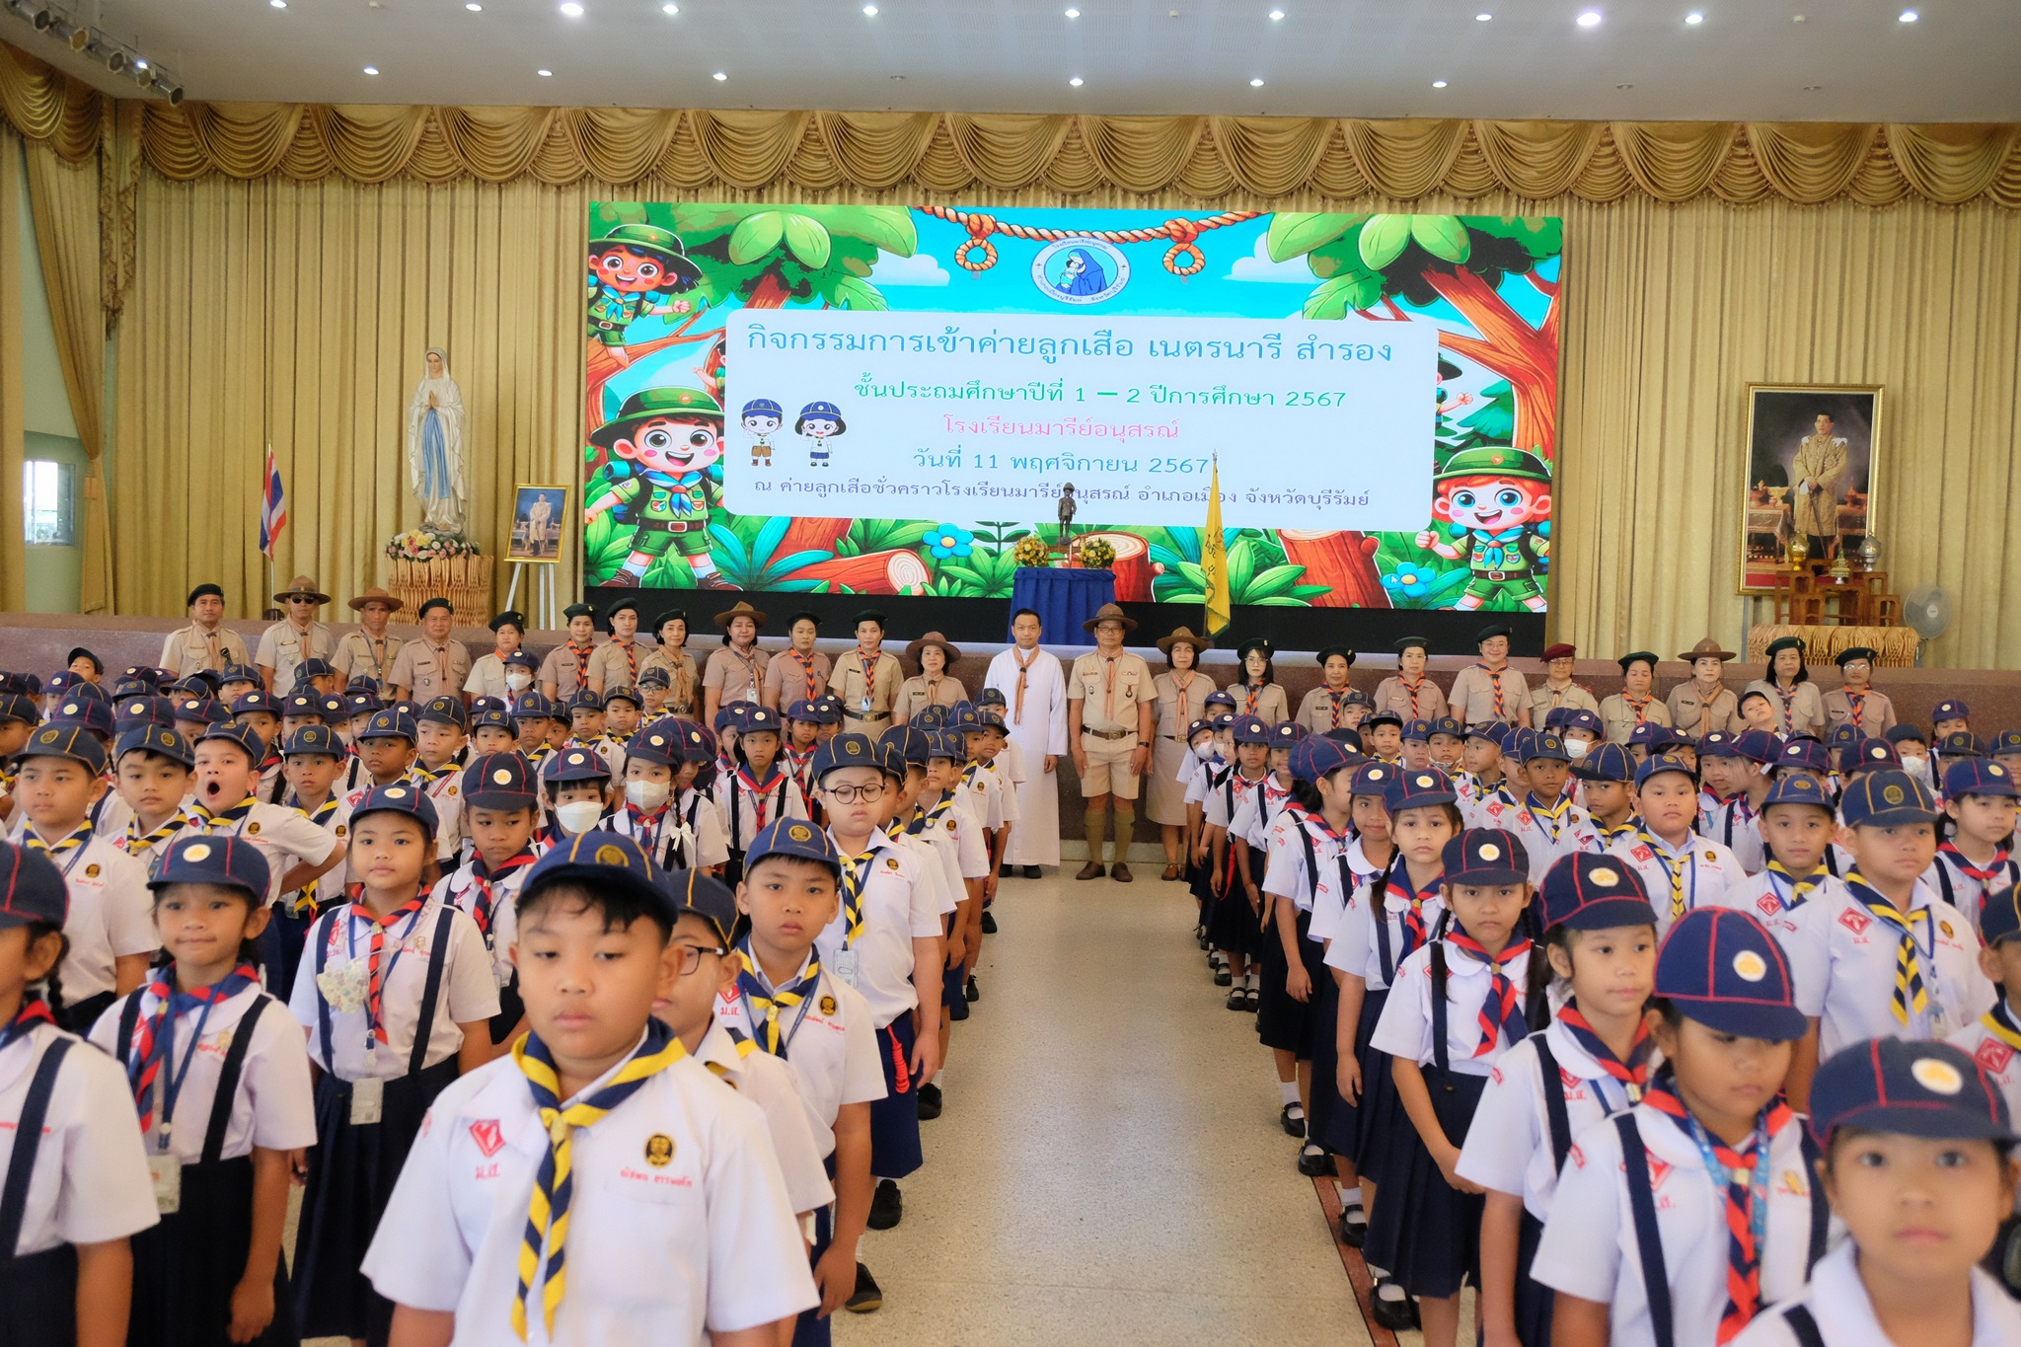
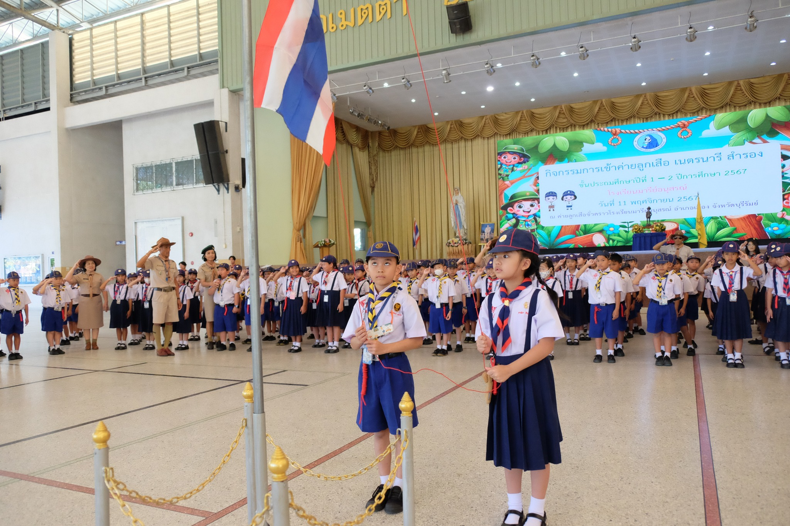

ปีการศึกษา 2567
โรงเรียนมารีย์อนุสรณ์ อำเภอเมือง จังหวัดบุรีรัมย์



ลำดับที่ 13 ปีการศึกษา 2567
ชื่อโครงการ/ กิจกรรม เข้าค่ายพักแรมลูกเสือ เนตรนารี สำรอง สามัญ และสามัญรุ่นใหญ่ ชั้น ป.1 – ม.3
หน่วยงานที่รับผิดชอบ กิจกรรมพัฒนาผู้เรียน ฝ่าย วิชาการ
ตอบสนองแผนพัฒนาโรงเรียน:พันธกิจข้อที่ 2 กลยุทธ์ข้อที่ 3,4 เป้าหมายข้อที่ 1,3,4,6
ตอบสนองมาตรฐานการศึกษา สมศ.รอบ 5: มาตรฐานที่ 1 ประเด็นที่ 1.4,1.8,1.9,1.11
ตอบสนองมาตรฐานของโรงเรียน : มาตรฐานที่1,3ตัวบ่งชี้ที่ 1.4,1.8,1.9,1.11
สอดคล้องกับนโยบายและจุดเน้นกระทรวงศึกษาธิการ 2,3
ลักษณะโครงการ ประจำ ใหม่ ต่อเนื่อง
- หลักการและเหตุผล
หลักสูตรแกนกลางการศึกษาขั้นพื้นฐาน พุทธศักราช 2551 กิจกรรมพัฒนาผู้เรียนซึ่งมีกิจกรรมกระบวนการของวิชาลูกเสือ เนตรนารี ที่มุ่งให้ผู้เรียนได้พัฒนาตนเองตามศักยภาพพัฒนาอย่างรอบด้าน เพื่อความเป็นมนุษย์ที่สมบูรณ์ทั้งร่างกาย สติปัญญา อารมณ์และสังคม เสริมสร้างให้เป็นผู้มีศีลธรรม จริยธรรม มีระเบียบวินัย ปลูกฝังและสร้างจิตสำนึกของการทำประโยชน์เพื่อสังคม สามารถจัดการตนเองได้และอยู่ร่วมกับผู้อื่นอย่างมีความสุข กิจกรรมพัฒนาผู้เรียนมุ่งพัฒนาผู้เรียนให้ใช้องค์ความรู้ทักษะและเจตคติจากการเรียนรู้ 8 กลุ่มสาระการเรียนรู้และประสบการณ์ของผู้เรียน มาปฏิบัติกิจกรรมเพื่อช่วยให้ผู้เรียน เกิดสมรรถนะสำคัญ ได้แก่ ความสามารถในการสื่อสาร การคิด การแก้ปัญหาการใช้ทักษะชีวิต และการใช้เทคโนโลยีซึ่งจะส่งผลในการพัฒนาผู้เรียน ให้มีคุณลักษณะอันพึงประสงค์ ได้แก่ รักชาติศาสน์กษัตริย์ ซื่อสัตย์สุจริต มีวินัย ใฝ่เรียนรู้อยู่อย่างพอเพียง มุ่งมั่นในการทำงาน รักความเป็นไทย และมีจิตสาธารณะ เกิดทักษะการทำงานและอยู่ร่วมกับผู้อื่นในสังคมได้อย่างมีความสุข ในฐานะเป็นพลเมืองไทยและพลเมืองโลก
ดังนั้นฝ่ายวิชาการ โรงเรียนมารีย์อนุสรณ์จึงได้จัดให้มีการเข้าค่ายพักแรม เพื่อให้ลูกเสือเนตรนารี ได้รับการพัฒนาอย่างเต็มศักยภาพทั้งร่างกาย สติปัญญา อารมณ์ และสังคม โดยสร้างเยาวชนของชาติให้เป็นผู้มีศีลธรรม จริยธรรม มีระเบียบวินัย มีคุณภาพ ปลูกฝังและสร้างจิตสำนึกของการทำประโยชน์เพื่อสังคมได้ จึงจัดโครงการนี้ขึ้น
- วัตถุประสงค์
  - เพื่อฝึกการปฏิบัติกิจกรรมร่วมกัน ให้มีความเอื้อเฟื้อเผื่อแผ่และการรู้จักแบ่งปันซึ่งกันและกัน
  - เพื่อพัฒนาในด้านร่างกาย จิตใจ อารมณ์และการอยู่ร่วมกันในสังคม
  - เพื่อให้ลูกเสือเนตรนารีได้ฝึกความอดทนความมีระเบียบวินัยรู้จักช่วยตัวเองรู้จักอยู่และทำงานร่วมกับผู้อื่น
  - เพื่อให้ลูกเสือเนตรนารีเป็นพลเมืองดี รู้จักช่วยเหลือสังคมด้วยความเต็มใจ
  - เพื่อให้ลูกเสือเนตรนารีได้พัฒนาตนเองเต็มศักยภาพจากประสบการณ์ตรงและเรียนรู้เพิ่มเติม
  - เพื่อให้ลูกเสือ เนตรนารี มีระเบียบวินัย เกิดความรักความสามัคคีในหมู่คณะและรู้จักบำเพ็ญตนให้เป็นประโยชน์และช่วยเหลือผู้อื่น
  - เพื่อให้ลูกเสือ เนตรนารี ได้ฝึกทักษะวิชาทางวิชาลูกเสือครบตามกระบวนการของหลักสูตร

- เป้าหมาย
  - เชิงปริมาณ
    - ลูกเสือ เนตรนารี สำรอง ชั้นประถมศึกษาปีที่ 1 – 3 ร้อยละ 95 ได้เข้าร่วมโครงการค่ายพักแรมแบบเช้าไป – เย็นกลับ 1 ครั้ง ใช้เวลา 1 วัน (ไม่ค้างคืน)
    - ลูกเสือเนตรนารีสามัญสามัญ ชั้นตรีและ ชั้นโท ชั้นประถมศึกษาปีที่ 4 ร้อยละ 95 ได้เข้าร่วมโครงการค่ายพักแรมแบบพักแรม 1 ครั้ง ใช้เวลา 1 คืน 2 วัน
    - ลูกเสือเนตรนารีสามัญชั้นตรีและ ชั้นโท ชั้นระถมศึกษาปีที่ 5 ร้อยละ 95 ทุกคนได้เข้าร่วมโครงการค่ายพักแรมแบบพักค้างแรมคืน 1 ครั้ง ใช้เวลา 2 คืน 3 วัน
    - ลูกเสือเนตรนารีสามัญชั้น เอก ชั้น ประถมศึกษาปีที่ 6 ร้อยละ 95 ได้เข้าร่วมโครงการค่ายพักแรมแบบพักค้างแรมคืน 1 ครั้ง ใช้เวลา 2 คืน 3 วัน
    - ลูกเสือเนตรนารีสามัญรุ่นใหญ่หลักสูตร ลูกเสือโลก ลูกเสือชั้นพิเศษ และลูกเสือหลวงชั้น มัธยมศึกษาปีที่ 1 - 3 ร้อยละ 95 ได้เข้าร่วมโครงการเข้าค่ายพักแรมแบบพักค้างแรมคืน 1 ครั้ง ใช้เวลา 2 คืน 3 วัน
  - เชิงคุณภาพ
    - ลูกเสือ เนตรนารี ชั้น ป.1 – ม.3 ได้เข้าร่วมปฏิบัติกิจกรรมค่ายกันอย่างมีความสุข
    - ลูกเสือ เนตรนารี ชั้น ป.1 – ม.3 ได้ฝึกให้มีความเอื้อเฟื้อเผื่อแผ่และการรู้จักแบ่งปันซึ่งกันและกัน
    - ลูกเสือ เนตรนารี ชั้น ป.1 – ม.3 ได้พัฒนาในด้านร่างกาย จิตใจ อารมณ์และการอยู่ร่วมกันใน สังคม
    - ลูกเสือเนตรนารี ชั้น ป.1 – ม.3 ได้ฝึกความอดทนความมีระเบียบวินัยรู้จักช่วยตัวเองรู้จักอยู่และทำงานร่วมกับผู้อื่น
    - ลูกเสือเนตรนารี ชั้น ป.1 – ม.3 ได้พัฒนาตนเองเต็มศักยภาพจากประสบการณ์ตรงและเรียนรู้เพิ่มเติมและนำความรู้ไปใช้ในชีวิตประจำวันได้
  - ตัวชี้วัดความสำเร็จ
    - ลูกเสือ เนตรนารี มีประสบการณ์ตรงและได้เรียนรู้นอกห้องเรียนมากขึ้น
    - ลูกเสือ เนตรนารี สามารถนำความรู้และประสบการณ์ที่ได้จากการฝึกทักษะวิชาทางลูกเสือไปประยุกต์ใช้ในชีวิตประจำวันได้
    - ลูกเสือ เนตรนารี มีความพึงพอใจและมีความสุขกับกิจกรรมเข้าค่ายพักแรม
- งบประมาณ
  - งบโรงเรียน - บาท
  - งบโครงการเรียนฟรี 426,208 บาท
  - งบจัดหา 468,400 บาท
รวมเป็นเงิน 894,608 บาท
- สถานที่ดำเนินการ
  - ค่ายลูกเสือชั่วคราว โรงเรียนมารีย์อนุสรณ์ ต.ชุมเห็ด อ.เมืองบุรีรัมย์ จ.บุรีรัมย์
  - ค่ายลูกเสือโรงเรียนมารีย์อนุสรณ์ (สวนยาง) บ้านเสริมสุขพัฒนา หมู่ 20 ต.สะแกโพรง อ.เมืองบุรีรัมย์ จ.บุรีรัมย์
- เครื่องมือการติดตามและประเมินผล
  - แบบบันทึกคะแนนประจำฐาน
  - แบบประเมินความพึงพอใจการอยู่ค่ายพักแรมลูกเสือ เนตรนารี
- รายละเอียดกิจกรรม ระยะเวลาการดำเนินการและงบประมาณ
ที่ | กิจกรรม | มาตร  ฐานที่ | ระยะเวลาดำเนินการ | ผู้รับผิดชอบ | งบประมาณ
 | กิจกรรมเข้าค่ายพักแรมลูกเสือ เนตรนารี สำรอง ชั้น ป.1 - 2 | 1,3 | 12 พฤศจิกายน 2567  (1 วัน ไม่ค้างคืน) | - นายอำนวย สังข์ทองหลาง | 91,392
 | กิจกรรมเข้าค่ายพักแรมลูกเสือเนตรนารี สำรอง และสามัญ ชั้น ป.3 - 4 | 1,3 | 15-16 พฤศจิกายน 2567  ป.3 (1 วัน ไม่ค้างคืน)  ป.4 ( 1 คืน 2 วัน) | - นายอำนวย สังข์ทองหลาง | 96,432
 | กิจกรรมเข้าค่ายพักแรมลูกเสือเนตรนารี สามัญ ชั้น ป.5 | 1,3 | 21-23 พฤศจิกายน 2567  ( 2 คืน 3 วัน) | - นายเทพตรีชา ศรีคุณ | 179,488
 | กิจกรรมเข้าค่ายพักแรมลูกเสือเนตรนารี สามัญ ชั้น ป.6 | 1,3 | 28-30 พฤศจิกายน 2567  ( 2 คืน 3 วัน) | - นายเทพตรีชา ศรีคุณ | 197,096
 | กิจกรรมเข้าค่ายพักแรมลูกเสือเนตรนารี สามัญรุ่นใหญ่ ชั้น ม.1 - 3 | 1,3 | 12-13 ธันวาคม 2567  ( 2 คืน 3 วัน) | - นายประชาสันต์  สำเรียนรัมย์ | 330,200
8. การประเมินผล
กิจกรรม | ตัวชี้วัดความสำเร็จ | เครื่องมือที่ใช้
1.กิจกรรมเข้าค่ายพักแรม ลูกเสือ เนตรนารี สำรอง ชั้น ป.1 -2 | - ลูกเสือ เนตรนารี มีประสบการณ์ตรงและได้เรียนรู้นอกห้องเรียนมากขึ้น  - ลูกเสือ เนตรนารี สามารถนำความรู้และประสบการณ์ที่ได้จากการฝึกทักษะวิชาทางลูกเสือไปประยุกต์ใช้ในชีวิตประจำวันได้  - ลูกเสือ เนตรนารี มีความพึงพอใจและมีความสุขกับกิจกรรมเข้าค่ายพักแรม | - แบบบันทึกคะแนนประจำฐาน  - แบบประเมินความพึงพอใจการอยู่ค่ายพักแรมลูกเสือ เนตรนารี
2.กิจกรรมเข้าค่ายพักแรมลูกเสือ เนตรนารี สำรอง และสามัญ  ชั้น ป.3 - 4 | - ลูกเสือ เนตรนารี มีประสบการณ์ตรงและได้เรียนรู้นอกห้องเรียนมากขึ้น  - ลูกเสือ เนตรนารี สามารถนำความรู้และประสบการณ์ที่ได้จากการฝึกทักษะวิชาทางลูกเสือไปประยุกต์ใช้ในชีวิตประจำวันได้  - ลูกเสือ เนตรนารี มีความพึงพอใจและมีความสุขกับกิจกรรมเข้าค่ายพักแรม | - แบบบันทึกคะแนนประจำฐาน  - แบบประเมินความพึงพอใจการอยู่ค่ายพักแรมลูกเสือ เนตรนารี
3.กิจกรรมเข้าค่ายพักแรมลูกเสือเนตรนารี สามัญ ชั้น ป.5 | - ลูกเสือ เนตรนารี มีประสบการณ์ตรงและได้เรียนรู้นอกห้องเรียนมากขึ้น  - ลูกเสือ เนตรนารี สามารถนำความรู้และประสบการณ์ที่ได้จากการฝึกทักษะวิชาทางลูกเสือไปประยุกต์ใช้ในชีวิตประจำวันได้  - ลูกเสือ เนตรนารี มีความพึงพอใจและมีความสุขกับกิจกรรมเข้าค่ายพักแรม | - แบบบันทึกคะแนนประจำฐาน  - แบบประเมินความพึงพอใจการอยู่ค่ายพักแรมลูกเสือ เนตรนารี
4.กิจกรรมเข้าค่ายพักแรมลูกเสือเนตรนารี สามัญ ชั้น ป.6 | - ลูกเสือ เนตรนารี มีประสบการณ์ตรงและได้เรียนรู้นอกห้องเรียนมากขึ้น  - ลูกเสือ เนตรนารี สามารถนำความรู้และประสบการณ์ที่ได้จากการฝึกทักษะวิชาทางลูกเสือไปประยุกต์ใช้ในชีวิตประจำวันได้  - ลูกเสือ เนตรนารี มีความพึงพอใจและมีความสุขกับกิจกรรมเข้าค่ายพักแรม | - แบบบันทึกคะแนนประจำฐาน  - แบบประเมินความพึงพอใจการอยู่ค่ายพักแรมลูกเสือ เนตรนารี
5.กิจกรรมเข้าค่ายพักแรมลูกเสือเนตรนารี สามัญรุ่นใหญ่ ชั้น ม.1 - 3 | - ลูกเสือ เนตรนารี มีประสบการณ์ตรงและได้เรียนรู้นอกห้องเรียนมากขึ้น  - ลูกเสือ เนตรนารี สามารถนำความรู้และประสบการณ์ที่ได้จากการฝึกทักษะวิชาทางลูกเสือไปประยุกต์ใช้ในชีวิตประจำวันได้  - ลูกเสือ เนตรนารี มีความพึงพอใจและมีความสุขกับกิจกรรมเข้าค่ายพักแรม | - แบบบันทึกคะแนนประจำฐาน  - แบบประเมินความพึงพอใจการอยู่ค่ายพักแรมลูกเสือ เนตรนารี
9. ผลที่คาดว่าจะได้รับ
9.1 ลูกเสือ เนตรนารี ผ่านจุดประสงค์ของหลักสูตรวิชาลูกเสือ กิจกรรมพัฒนาผู้เรียน
9.2 ลูกเสือ เนตรนารี ได้รับความรู้และทักษะทางวิชาลูกเสือมากขึ้น

ผู้เสนอ  ...............................................  ( นายเทพตรีชา ศรีคุณ )  ผู้รับผิดชอบโครงการ | 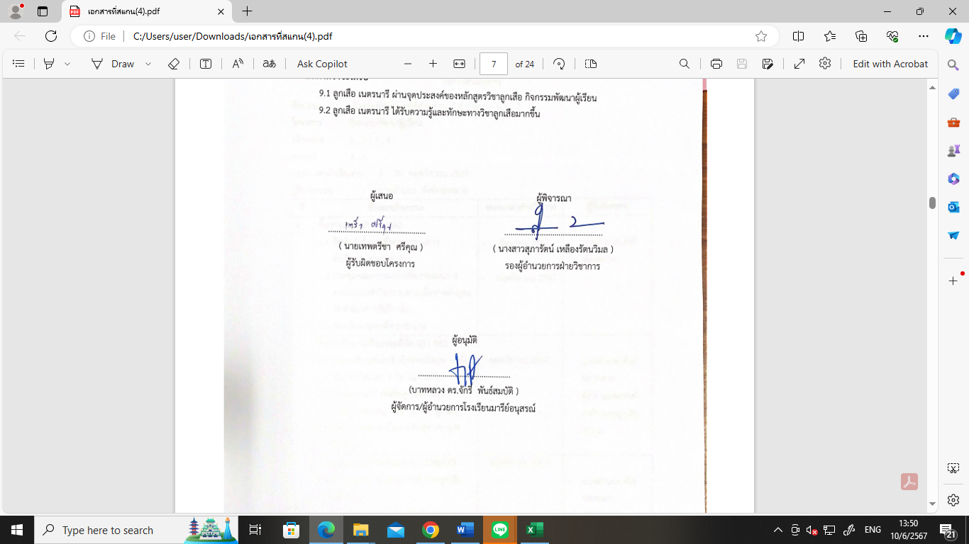  ผู้พิจารณา  ...............................................  ( นางสาวสุภา  รัตน์ เหลืองรัตนวิมล )
วิธีการดำเนินการ

กิจกรรม เข้าค่ายพักแรมลูกเสือ เนตรนารี สำรอง ชั้น ป.1 - 2
โครงการ กิจกรรมพัฒนาผู้เรียน
เป้าหมาย 1 , 3 , 4 , 6
กลยุทธ์ 3 , 4
ระยะเวลาดำเนินงาน 1 – 30 พฤศจิกายน 2567
ผู้รับผิดชอบ นายอำนวย สังข์ทองหลาง
ที่ | ขั้นตอนกิจกรรม | ระยะเวลาดำเนินการ | ผู้รับผิดชอบ
1 | ขั้นวางแผน (P : PLAN)  - จัดทำคำสั่งแต่งตั้งคณะกรรมการดำเนินงานตามโครงการ  - ประชุมคณะกรรมการเพื่อวางแผนการดำเนินงานทำกิจกรรมตามเนื้อหาหลักสูตร  - จัดทำเอกสารที่เกี่ยวข้อง  - จัดเตรียมสถานที่ค่ายพักแรม | - มิถุนายน 2567  - พฤศจิกายน 2567 | - นายอำนวย สังข์ทองหลาง
2 | ขั้นดำเนินการ/กิจกรรมที่จัด(D : DO)  - นำลูกเสือเนตรนารี เข้าค่ายพักแรม เช้าไปเย็นกลับใช้เวลา 1 วัน (ไม่ค้างคืน)  - รับรายงานตัว เช็คชื่อลูกเสือ เนตรนารี สำรอง แต่ละหมู่/กอง ณ ค่ายลูกเสือ  - จัดกิจกรรมตามเนื้อหาหลักสูตร/ตารางฝึกอบรม | พฤศจิกายน 2567 | - นายอำนวย สังข์ทองหลาง  - ผู้กำกับและรองผู้กำกับกลุ่มลูกเสือ ป.1-2
3 | ขั้นติดตามและประเมินผล(C : CHECK)  - แบบประเมินกิจกรรมการเข้าค่ายลูกเสือ เนตรนารี  - แบบประเมินความพึงพอใจกิจกรรมและค่ายลูกเสือ | พฤศจิกายน 2567 | - นายอำนวย สังข์ทองหลาง  - ผู้กำกับและรองผู้กำกับกลุ่มลูกเสือ ป.1 -2
4 | ขั้นปรับปรุงพัฒนางาน (A : ACT)  - นำข้อมูลมาปรับปรุงแก้ไขการดำเนินงาน  - พัฒนางานให้ มีประสิทธิภาพมากยิ่งขึ้น  - ประเมินผลการดำเนินงานโครงการ  - สรุปรายงานโครงการ | ธันวาคม 2567 | - นายอำนวย สังข์ทองหลาง
5 | ขั้นการนำเสนอผลการดำเนินการ (A: Achievement)  - จัดทำรายงานผลการดำเนินการ | ธันวาคม 2567 | - นายอำนวย สังข์ทองหลาง

แบบประมาณการค่าใช้จ่าย
โครงการ/กิจกรรม เข้าค่ายพักแรมลูกเสือเนตรนารี สำรอง ป.1 - 2 ฝ่ายวิชาการ
ลำดับ | รายการ | ขั้นกำหนดมาตรฐาน/คุณลักษณะเฉพาะคุณภาพ | ราคาต่อหน่วย |  | จำนวนหน่วย | รวมจำนวนเงิน |  | หมายเหตุ
ลำดับ | รายการ | ขั้นกำหนดมาตรฐาน/คุณลักษณะเฉพาะคุณภาพ | บาท | สต. | จำนวนหน่วย | บาท | สต. | หมายเหตุ
1 | อาหารกลางวันนักเรียน 1 มื้อ |  | 45 | - | 544 | 24,480 | - | - งบเรียนฟรี
2 | อาหารว่างนักเรียน 2 มื้อๆละ 45 บาท |  | 90 | - | 544 | 48,960 | - | 544 x 168
3 | ค่าวัสดุ อุปกรณ์ฐานทักษะทางวิชาลูกเสือ |  | - | - | - | 2,000 | - | 91,392 บาท
4 | ค่าอาหาร น้ำดื่มครูที่ทำฐานก่อนวันเข้าค่าย |  | - | - | - | 500 | -
5 | อาหารกลางวันครู 1 มื้อ |  | 50 | - | 25 | 1,250
6 | อาหารว่างครู 2 มื้อ มื้อๆละ 50 บาท |  | 100 | - | 25 | 2,500 | -
7 | รางวัลกิจกรรมค่ายรางวัลที่ 1-3 และชมเชย (สำหรับลูกเสือ เนตรนารี) |  | - | - | - | 2,998 | -
8 | ค่าบำรุงค่าย(ค่าสถานที่ ,ค่าน้ำ ,ค่าไฟ) |  | 16 | - | 544 | 8,704 | -
รวมประมาณการค่าใช้จ่าย (เก้าหมื่นหนึ่งพันสามร้อยเก้าสิบสองบาทถ้วน) |  |  |  |  |  | 91,392 | -
สรุปประเภทงบประมาณ
งบโรงเรียน - บาท งบจัดหา - บาท
งบโครงการเรียนฟรี 91,392 บาท

รวมเป็นเงิน 91,392 บาท

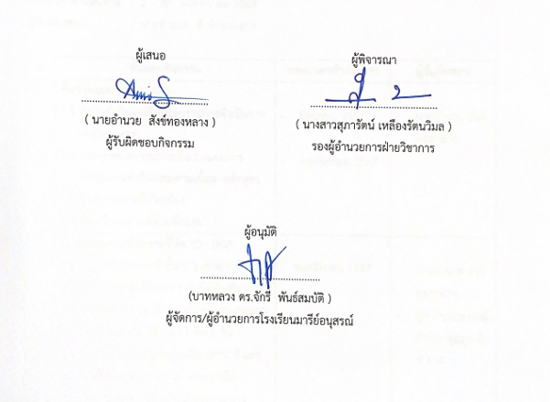  ผู้เสนอ  ...............................................  ( นายอำนวย สังข์ทองหลาง )  ผู้รับผิดชอบกิจกรรม | ผู้พิจารณา  ...............................................  ( นางสาวสุภารัตน์ เหลืองรัตนวิมล )  รองผู้อำนวยการฝ่ายวิชาการ
ผู้อนุมัติ

.............................................
(บาทหลวง ดร.จักรี พันธ์สมบัติ )
ผู้จัดการ/ผู้อำนวยการโรงเรียนมารีย์อนุสรณ์

วิธีการดำเนินการ

กิจกรรม เข้าค่ายพักแรมลูกเสือเนตรนารี สำรอง และสามัญ ชั้น ป.3 - 4
โครงการ กิจกรรมพัฒนาผู้เรียน
เป้าหมาย 1 , 3 , 4 , 6
กลยุทธ์ 3 , 4
ระยะเวลาดำเนินงาน 1 – 30 พฤศจิกายน 2567
ผู้รับผิดชอบ นายอำนวย สังข์ทองหลาง
ที่ | ขั้นตอนกิจกรรม | ระยะเวลาดำเนินการ | ผู้รับผิดชอบ
1. | ขั้นวางแผน (P : PLAN)  - จัดทำคำสั่งแต่งตั้งคณะกรรมการดำเนินงานตามโครงการ  - ประชุมคณะกรรมการเพื่อวางแผนการดำเนินงานทำกิจกรรมตามเนื้อหาหลักสูตร  - จัดทำเอกสารที่เกี่ยวข้อง  - จัดเตรียมสถานที่ค่ายพักแรม | - มิถุนายน 2567  - พฤศจิกายน 2567 | - นายอำนวย สังข์ทองหลาง
2 | ขั้นดำเนินการ/กิจกรรมที่จัด(D : DO)  - นำลูกเสือเนตรนารี ชั้น ป.3 เข้าค่ายพักแรม เช้าไปเย็นกลับใช้เวลา 1 วัน(ไม่ค้างคืน)  - นำลูกเสือเนตรนารี ป.4 เข้าค่ายพักแรมแบบพักค้างแรมคืน ใช้เวลา 1 คืน 2 วัน  - รับรายงานตัว เช็คชื่อลูกเสือเนตรนารี และ ชั้นตรีแต่ละหมู่/กอง ณ ค่ายลูกเสือ  - จัดกิจกรรมตามเนื้อหาหลักสูตร/ตารางฝึกอบรม | พฤศจิกายน 2567 | - นายอำนวย สังข์ทองหลาง  - ผู้กำกับและรองผู้กำกับกลุ่มลูกเสือ ป.3 -4
3 | ขั้นติดตามและประเมินผล(C : CHECK)  - แบบประเมินกิจกรรมการเข้าค่ายลูกเสือ เนตรนารี  - แบบประเมินความพึงพอใจกิจกรรมและค่ายลูกเสือ | พฤศจิกายน 2567 | - นายอำนวย สังข์ทองหลาง  - ผู้กำกับและรองผู้กำกับกลุ่มลูกเสือ ป.3 -4
4 | ขั้นปรับปรุงพัฒนางาน (A : ACT)  4.1 นำข้อมูลมาปรับปรุงแก้ไขการดำเนินงาน  4.2 พัฒนางานให้ มีประสิทธิภาพมากยิ่งขึ้น  4.3 ประเมินผลการดำเนินงานโครงการ  4.4 สรุปรายงานโครงการ | ธันวาคม 2567 | - นายอำนวย สังข์ทองหลาง
5 | ขั้นการนำเสนอผลการดำเนินการ (A: Achievement)  5.1 จัดทำรายงานผลการดำเนินการ | ธันวาคม 2567 | - นายอำนวย สังข์ทองหลาง

แบบประมาณการค่าใช้จ่าย

โครงการ/กิจกรรม เข้าค่ายพักแรมลูกเสือเนตรนารี สำรอง และสามัญ ป.3 - 4 ฝ่ายวิชาการ
ลำดับ | รายการ | ขั้นกำหนดมาตรฐาน/คุณลักษณะเฉพาะคุณภาพ | ราคาต่อหน่วย |  | จำนวนหน่วย | รวมจำนวนเงิน |  | หมายเหตุ
ลำดับ | รายการ | ขั้นกำหนดมาตรฐาน/คุณลักษณะเฉพาะคุณภาพ | บาท | สต. | จำนวนหน่วย | บาท | สต. | หมายเหตุ
1 | อาหารกลางวันนักเรียน ป.3 – 4 (วันที่ 1) |  | 35 | - | 574 | 20,090 | - | - งบเรียนฟรี
2 | อาหารว่าง 2 มื้อๆละ 35 บาท(ป.3 – 4) |  | 70 | - | 574 | 40,180 | - | 574 x 168
3 | อาหารเย็นนักเรียน ป.4 (วันที่ 1) |  | 35 | - | 282 | 9,870 | - | 96,432 บาท
4 | อาหารเช้านักเรียน ป.4 (วันที่ 2) |  | 35 | - | 282 | 9,870 | -
5 | ค่าวัสดุ อุปกรณ์ฐานทักษะทางวิชาลูกเสือ |  | - | - | - | 2,176 | -
6 | ค่าอาหาร น้ำดื่มครูที่ทำฐานก่อนวันเข้าค่าย |  | - | - | - | 500 | -
7 | อาหารกลางวันครู ป.3 – 4 (วันที่ 1) |  | 40 | - | 30 | 1,200
8 | อาหารเย็นครู ป.4 (วันที่ 1) |  | 40 | - | 21 | 840
9 | อาหารเช้าครู ป.4 (วันที่ 2) |  | 40 | - | 21 | 840
10 | อาหารว่างครู 2 มื้อ มื้อๆละ 45 บาท |  | 90 | - | 30 | 2,700 | -
11 | รางวัลกิจกรรมค่ายรางวัลที่ 1-3 และชมเชย (สำหรับลูกเสือ เนตรนารี) |  | - | - | - | 3,000 | -
12 | ค่าบำรุงค่าย(ค่าสถานที่ ,ค่าน้ำ ,ค่าไฟ) |  | 9 | - | 574 | 5,166 | -
รวมประมาณการค่าใช้จ่าย (เก้าหมื่นหกพันสี่ร้อยสามสิบสองบาทถ้วน) |  |  |  |  |  | 96,432 | -
สรุปประเภทงบประมาณ
งบโรงเรียน บาท งบจัดหา บาท
งบโครงการเรียนฟรี 96,432 บาท
รวมเป็นเงิน96,432บาท

ผู้เสนอ  ...............................................  ( นายอำนวย สังข์ทองหลาง )  ผู้รับผิดชอบกิจกรรม | ผู้พิจารณา  ...............................................  ( นางสาวสุภารัตน์ เหลืองรัตนวิมล )  รองผู้อำนวยการฝ่ายวิชาการ
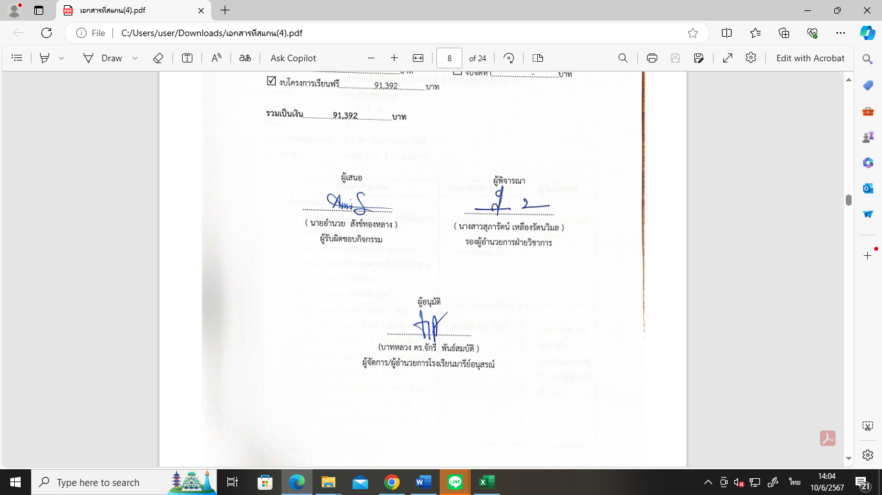
ผู้อนุมัติ

.............................................
(บาทหลวง ดร.จักรี พันธ์สมบัติ )
ผู้จัดการ/ผู้อำนวยการโรงเรียนมารีย์อนุสรณ์

วิธีการดำเนินการ

กิจกรรม เข้าค่ายพักแรมลูกเสือเนตรนารี สามัญ ชั้น ป.5
โครงการ กิจกรรมพัฒนาผู้เรียน
เป้าหมาย 1 , 3 , 4 , 6
กลยุทธ์ 3 , 4
ระยะเวลาดำเนินงาน 1- 30 พฤศจิกายน 2567
ผู้รับผิดชอบ นายเทพตรีชา ศรีคุณ
ที่ | ขั้นตอนกิจกรรม | ระยะเวลาดำเนินการ | ผู้รับผิดชอบ
1 | ขั้นวางแผน (P : PLAN)  - จัดทำคำสั่งแต่งตั้งคณะกรรมการดำเนินงานตามโครงการ  - ประชุมคณะกรรมการเพื่อวางแผนการดำเนินงานทำกิจกรรมตามเนื้อหาหลักสูตร  - จัดทำเอกสารที่เกี่ยวข้อง  - จัดเตรียมสถานที่ค่ายพักแรม | - มิถุนายน 2567  - พฤศจิกายน 2567 | - นายเทพตรีชา ศรีคุณ
2 | ขั้นดำเนินการ/กิจกรรมที่จัด(D : DO)  - นำลูกเสือเนตรนารี เข้าค่ายพักแรมแบบพักค้างแรมคืน ใช้เวลา 2 คืน 3 วัน  - รับรายงานตัว เช็คชื่อลูกเสือ เนตรนารี และ ชั้นโทแต่ละหมู่/กอง ณ ค่ายลูกเสือ  - จัดกิจกรรมตามเนื้อหาหลักสูตร/ตารางฝึกอบรม | พฤศจิกายน 2567 | - นายเทพตรีชา ศรีคุณ  - ผู้กำกับและรองผู้กำกับกลุ่มลูกเสือ ป.5
3 | ขั้นติดตามและประเมินผล(C : CHECK)  - แบบประเมินกิจกรรมการเข้าค่ายลูกเสือ เนตรนารี  - แบบประเมินความพึงพอใจกิจกรรมและค่ายลูกเสือ | พฤศจิกายน 2567 | - นายเทพตรีชา ศรีคุณ  - ผู้กำกับและรองผู้กำกับกลุ่มลูกเสือ ป.5
4 | ขั้นปรับปรุงพัฒนางาน (A : ACT)  - นำข้อมูลมาปรับปรุงแก้ไขการดำเนินงาน  - พัฒนางานให้ มีประสิทธิภาพมากยิ่งขึ้น  - ประเมินผลการดำเนินงานโครงการ  - สรุปรายงานโครงการ | ธันวาคม 2567 | - นายเทพตรีชา ศรีคุณ
5 | ขั้นการนำเสนอผลการดำเนินการ (A: Achievement)  - จัดทำรายงานผลการดำเนินการ | ธันวาคม 2567 | - นายเทพตรีชา ศรีคุณ

แบบประมาณการค่าใช้จ่าย
โครงการ/กิจกรรม เข้าค่ายพักแรมลูกเสือเนตรนารี สามัญ ป.5 ฝ่ายวิชาการ
ลำดับ | รายการ | ขั้นกำหนดมาตรฐาน/คุณลักษณะเฉพาะคุณภาพ | ราคาต่อหน่วย |  | จำนวนหน่วย | รวมจำนวนเงิน |  | หมายเหตุ
ลำดับ | รายการ | ขั้นกำหนดมาตรฐาน/คุณลักษณะเฉพาะคุณภาพ | บาท | สต. | จำนวนหน่วย | บาท | สต. | หมายเหตุ
1 | อาหาร น้ำดื่มนักเรียน 6 มื้อ ๆละ 50 บาท |  | 300 | - | 316 | 94,800 | - | - งบเรียนฟรี
2 | อาหารว่างนักเรียน 2 มื้อๆละ 45 บาท |  | 90 | - | 316 | 28,440 | - | 316 x 168
3 | ค่าพาหนะเดินทาง ไป – กลับ(ลส. , นน.) |  | 100 | - | 316 | 31,600 | - | 53,088 บาท
4 | ค่าวัสดุ อุปกรณ์ฐานทักษะทางวิชาลูกเสือ |  | - | - | - | 2,500 | - | - งบจัดหา
5 | ค่าอาหาร น้ำดื่มครูที่ทำฐานก่อนวันเข้าค่าย |  | - | - | - | 1,500 | - | 316 x 500
6 | ค่าน้ำมันรถที่ทำฐานก่อนวันเข้าค่าย |  | 500 | - | 2 | 1,000 | - | 158,000 บาท
7 | อาหาร น้ำดื่มครู 6 มื้อ ๆละ 50 บาท |  | 300 | - | 22 | 6,600
8 | อาหารว่างครู 2 มื้อ มื้อๆละ 50 บาท |  | 100 | - | 22 | 2,200 | -
9 | รางวัลกิจกรรมค่ายรางวัลที่ 1-3 และชมเชย (สำหรับลูกเสือ เนตรนารี) |  | - | - | - | 2,948 | -
10 | ค่าบำรุงค่าย(ค่าสถานที่ ,ค่าน้ำ ,ค่าไฟ) |  | 25 | - | 316 | 7,900 | -
รวมประมาณการค่าใช้จ่าย  (หนึ่งแสนเจ็ดหมื่นเก้าพันสี่ร้อยแปดสิบแปดบาทถ้วน) |  |  |  |  |  | 179,488 | -

สรุปประเภทงบประมาณ
งบโรงเรียน - บาท งบจัดหา 158,000 บาท
งบโครงการเรียนฟรี 53,088 บาท

รวมเป็นเงิน211,088บาท

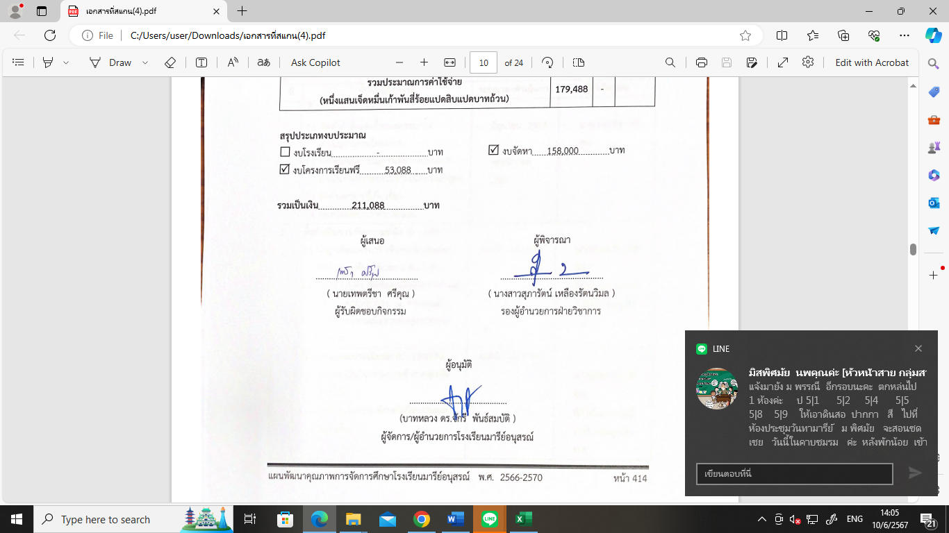  ผู้เสนอ  ...............................................  ( นายเทพตรีชา ศรีคุณ )  ผู้รับผิดชอบกิจกรรม | ผู้พิจารณา  ...............................................  ( นางสาวสุภารัตน์ เหลืองรัตนวิมล )  รองผู้อำนวยการฝ่ายวิชาการ
ผู้อนุมัติ

.............................................
(บาทหลวง ดร.จักรี พันธ์สมบัติ )

วิธีการดำเนินการ

กิจกรรม เข้าค่ายพักแรมลูกเสือเนตรนารี สามัญ ชั้น ป.6
โครงการ กิจกรรมพัฒนาผู้เรียน
เป้าหมาย 1 , 3 , 4 , 6
กลยุทธ์ 3 , 4
ระยะเวลาดำเนินงาน 1- 30 พฤศจิกายน 2567
ผู้รับผิดชอบ นายเทพตรีชา ศรีคุณ
ที่ | ขั้นตอนกิจกรรม | ระยะเวลาดำเนินการ | ผู้รับผิดชอบ
1. | ขั้นวางแผน (P : PLAN)  - จัดทำคำสั่งแต่งตั้งคณะกรรมการดำเนินงานตามโครงการ  - ประชุมคณะกรรมการเพื่อวางแผนการดำเนินงานทำกิจกรรมตามเนื้อหาหลักสูตร  - จัดทำเอกสารที่เกี่ยวข้อง  - จัดเตรียมสถานที่ค่ายพักแรม | - มิถุนายน 2567  - พฤศจิกายน 2567 | - นายเทพตรีชา ศรีคุณ
2 | ขั้นดำเนินการ/กิจกรรมที่จัด(D : DO)  - นำลูกเสือเนตรนารี เข้าค่ายพักแรมแบบพักค้างแรมคืน ใช้เวลา 2 คืน 3 วัน  - รับรายงานตัว เช็คชื่อลูกเสือเนตรนารี และ ชั้นเอกแต่ละหมู่/กอง ณ ค่ายลูกเสือ  - จัดกิจกรรมตามเนื้อหาหลักสูตร/ตารางฝึกอบรม | พฤศจิกายน 2567 | - นายเทพตรีชา ศรีคุณ  - ผู้กำกับและรองผู้กำกับกลุ่มลูกเสือ ป.6
3 | ขั้นติดตามและประเมินผล(C : CHECK)  - แบบประเมินกิจกรรมการเข้าค่ายลูกเสือ เนตรนารี  - แบบประเมินความพึงพอใจกิจกรรมและค่ายลูกเสือ | พฤศจิกายน 2567 | - นายเทพตรีชา ศรีคุณ  - ผู้กำกับและรองผู้กำกับกลุ่มลูกเสือ ป.6
4 | ขั้นปรับปรุงพัฒนางาน (A : ACT)  - นำข้อมูลมาปรับปรุงแก้ไขการดำเนินงาน  - พัฒนางานให้ มีประสิทธิภาพมากยิ่งขึ้น  - ประเมินผลการดำเนินงานโครงการ  - สรุปรายงานโครงการ | ธันวาคม 2567 | - นายเทพตรีชา ศรีคุณ
5 | ขั้นการนำเสนอผลการดำเนินการ (A: Achievement)  - จัดทำรายงานผลการดำเนินการ | ธันวาคม 2567 | - นายเทพตรีชา ศรีคุณ

แบบประมาณการค่าใช้จ่าย
โครงการ/กิจกรรม เข้าค่ายพักแรมลูกเสือเนตรนารี สามัญ ป.6 ฝ่ายวิชาการ
ลำดับ | รายการ | ขั้นกำหนดมาตรฐาน/คุณลักษณะเฉพาะคุณภาพ | ราคาต่อหน่วย |  | จำนวนหน่วย | รวมจำนวนเงิน |  | หมายเหตุ
ลำดับ | รายการ | ขั้นกำหนดมาตรฐาน/คุณลักษณะเฉพาะคุณภาพ | บาท | สต. | จำนวนหน่วย | บาท | สต. | หมายเหตุ
1 | อาหาร น้ำดื่มนักเรียน 6 มื้อ ๆละ 50 บาท |  | 300 | - | 347 | 104,100 | - | - งบเรียนฟรี
2 | อาหารว่างนักเรียน 2 มื้อๆละ 45 บาท |  | 90 | - | 347 | 31,230 | - | 347 x 168
3 | ค่าพาหนะเดินทาง ไป – กลับ(ลส. , นน.) |  | 100 | - | 347 | 34,700 | - | 58,296 บาท
4 | ค่าวัสดุ อุปกรณ์ฐานทักษะทางวิชาลูกเสือ |  | - | - | - | 2,500 | - | - งบจัดหา
5 | ค่าอาหาร น้ำดื่มครูที่ทำฐานก่อนวันเข้าค่าย |  | - | - | - | 1,500 | - | 347 x 500
6 | ค่าน้ำมันรถที่ทำฐานก่อนวันเข้าค่าย |  | 500 | - | 2 | 1,000 | - | 173,500 บาท
7 | อาหาร น้ำดื่มนักเรียน 6 มื้อ ๆละ 50 บาท |  | 300 | - | 26 | 7,800 | -
8 | อาหารว่างครู 2 มื้อ มื้อๆละ 50 บาท |  | 100 | - | 26 | 2,600 | -
9 | รางวัลกิจกรรมค่ายรางวัลที่ 1-3 และชมเชย (สำหรับลูกเสือ เนตรนารี) |  | - | - | - | 2,991 | -
10 | ค่าบำรุงค่าย(ค่าสถานที่ ,ค่าน้ำ ,ค่าไฟ) |  | 25 | - | 347 | 8,675 | -
รวมประมาณการค่าใช้จ่าย (หนึ่งแสนเก้าหมื่นเจ็ดพันเก้าสิบหกบาทถ้วน) |  |  |  |  |  | 197,096 | -

สรุปประเภทงบประมาณ
งบโรงเรียน บาท งบจัดหา 138,800 บาท
งบโครงการเรียนฟรี 58,296 บาท

รวมเป็นเงิน231,796บาท

ผู้เสนอ  ...............................................  ( นายเทพตรีชา ศรีคุณ )  ผู้รับผิดชอบกิจกรรม | 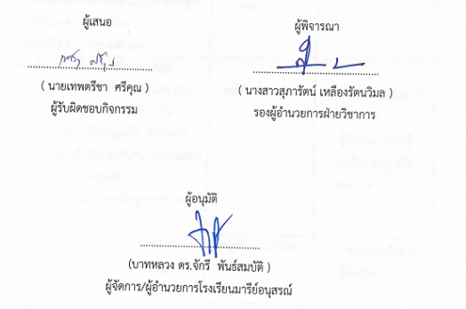  ผู้พิจารณา  ...............................................  ( นางสาวสุภารัตน์ เหลืองรัตนวิมล )  รองผู้อำนวยการฝ่ายวิชาการ

ผู้อนุมัติ

.............................................
(บาทหลวง ดร.จักรี พันธ์สมบัติ )
วิธีการดำเนินการ

กิจกรรม เข้าค่ายพักแรมลูกเสือเนตรนารี สามัญรุ่นใหญ่ ชั้น ม.1 - 3
โครงการ กิจกรรมพัฒนาผู้เรียน
เป้าหมาย 1 , 3 , 4 , 6
กลยุทธ์ 3 , 4
ระยะเวลาดำเนินงาน 1- 30 พฤศจิกายน 2567
ผู้รับผิดชอบ นายประชาสันต์ สำเรียนรัมย์
ที่ | ขั้นตอนกิจกรรม | ระยะเวลาดำเนินการ | ผู้รับผิดชอบ
1. | ขั้นวางแผน (P : PLAN)  - จัดทำคำสั่งแต่งตั้งคณะกรรมการดำเนินงานตามโครงการ  - ประชุมคณะกรรมการเพื่อวางแผนการดำเนินงานทำกิจกรรมตามเนื้อหาหลักสูตร  - จัดทำเอกสารที่เกี่ยวข้อง  - จัดเตรียมสถานที่ค่ายพักแรม | - มิถุนายน 2567  - พฤศจิกายน 2567 | - นายประชาสันต์ สำเรียนรัมย์
2 | ขั้นดำเนินการ/กิจกรรมที่จัด(D : DO)  - นำลูกเสือเนตรนารี เข้าค่ายพักแรม แบบพักค้างแรมคืน ใช้เวลา 2 คืน 3 วัน  - รับรายงานตัว เช็คชื่อลูกเสือ เนตรนารี หลักสูตรลูกเสือโลก ชั้นพิเศษ หลวง แต่ละหมู่/กอง ณ ค่ายลูกเสือ  - จัดกิจกรรมตามเนื้อหาหลักสูตร/ตารางฝึกอบรม | พฤศจิกายน 2567 | - นายประชาสันต์ สำเรียนรัมย์  - ผู้กำกับและรองผู้กำกับกลุ่มลูกเสือ ม.1 - 3
3 | ขั้นติดตามและประเมินผล(C : CHECK)  - แบบประเมินกิจกรรมการเข้าค่ายลูกเสือ เนตรนารี  - แบบประเมินความพึงพอใจกิจกรรมและค่ายลูกเสือ | พฤศจิกายน 2567 | - นายประชาสันต์ สำเรียนรัมย์  - ผู้กำกับและรองผู้กำกับกลุ่มลูกเสือ ม.1 - 3
4 | ขั้นปรับปรุงพัฒนางาน (A : ACT)  - นำข้อมูลมาปรับปรุงแก้ไขการดำเนินงาน  - พัฒนางานให้ มีประสิทธิภาพมากยิ่งขึ้น  - ประเมินผลการดำเนินงานโครงการ  - สรุปรายงานโครงการ | ธันวาคม 2567 | - นายประชาสันต์ สำเรียนรัมย์
5 | ขั้นการนำเสนอผลการดำเนินการ (A: Achievement)  - จัดทำรายงานผลการดำเนินการ | ธันวาคม 2567 | - นายประชาสันต์ สำเรียนรัมย์

แบบประมาณการค่าใช้จ่าย

โครงการ/กิจกรรม เข้าค่ายพักแรมลูกเสือเนตรนารี สามัญรุ่นใหญ่ ชั้น ม.1 - 3 ฝ่ายวิชาการ
ลำดับ | รายการ | ขั้นกำหนดมาตรฐาน/คุณลักษณะเฉพาะคุณภาพ | ราคาต่อหน่วย |  | จำนวนหน่วย | รวมจำนวนเงิน |  | หมายเหตุ
ลำดับ | รายการ | ขั้นกำหนดมาตรฐาน/คุณลักษณะเฉพาะคุณภาพ | บาท | สต. | จำนวนหน่วย | บาท | สต. | หมายเหตุ
1 | อาหาร น้ำดื่มนักเรียน 6 มื้อ ๆละ 50 บาท |  | 300 | - | 508 | 152,400 | - | - งบเรียนฟรี
2 | อาหารว่างนักเรียน 2 มื้อๆละ 45 บาท |  | 90 | - | 508 | 45,720 | - | 508 x 250
3 | ค่าพาหนะเดินทาง ไป – กลับ(ลส. , นน.) |  | 100 | - | 508 | 50,800 | - | 127,000 บาท
4 | ค่าวัสดุ อุปกรณ์ฐานทักษะทางวิชาลูกเสือ |  | - | - | - | 3,000 | - | - งบจัดหา
5 | ค่าอาหาร น้ำดื่มครูที่ทำฐานก่อนวันเข้าค่าย |  | - | - | - | 1,500 | - | 508 x 500
6 | ค่าน้ำมันรถที่ทำฐานก่อนวันเข้าค่าย |  | 500 | - | 2 | 1,000 | - | 254,000 บาท
7 | อาหาร น้ำดื่มนักเรียน 6 มื้อ ๆละ 50 บาท |  | 300 |  | 31 | 9,300
8 | อาหารว่างครู 2 มื้อ มื้อๆละ 50 บาท |  | 100 | - | 31 | 3,100 | -
9 | รางวัลกิจกรรมค่ายรางวัลที่ 1-3 และชมเชย (สำหรับลูกเสือ เนตรนารี) |  | - | - | - | 3,366 | -
10 | ค่ากระดาษ A4 (ทำรายงานสรุป) |  | 86 | - | 1 | 86 | -
11 | ค่าหมึกปริ้น (ทำรายงานสรุป) |  | 250 | - | 4 | 1,000 | -
12 | ค่าบำรุงค่าย(ค่าสถานที่ ,ค่าน้ำ ,ค่าไฟ) |  | 116 | - | 508 | 58,928 | -
รวมประมาณการค่าใช้จ่าย (สามแสนสามหมื่นสองร้อยบาทถ้วน) |  |  |  |  |  | 330,200

สรุปประเภทงบประมาณ
งบโรงเรียน - บาท งบจัดหา 254,000 บาท
งบโครงการเรียนฟรี 127,000 บาท
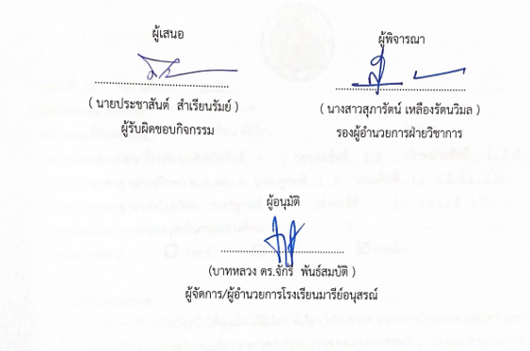
รวมเป็นเงิน381,000บาท
ผู้เสนอ  ...............................................  ( นายประชาสันต์ สำเรียนรัมย์ )  ผู้รับผิดชอบกิจกรรม | ผู้พิจารณา  ...............................................  ( นางสาวสุภารัตน์ เหลืองรัตนวิมล )  รองผู้อำนวยการฝ่ายวิชาการ
ผู้อนุมัติ

.............................................
(บาทหลวง ดร.จักรี พันธ์สมบัติ )
ผู้จัดการ/ผู้อำนวยการโรงเรียนมารีย์อนุสรณ์


คำสั่งโรงเรียนมารีย์อนุสรณ์
ที่ 134 / 2567
เรื่อง แต่งตั้งบุคลากรปฏิบัติหน้าที่ในการเข้าค่ายลูกเสือ เนตรนารี สำรอง
ชั้นประถมศึกษาปีที่ 1 - 2

ด้วยกิจกรรมพัฒนาผู้เรียน ฝ่ายวิชาการโรงเรียนมารีย์อนุสรณ์ กำหนดจัดกิจกรรมการเข้าค่ายลูกเสือ เนตรนารี สำรอง ระดับชั้นประถมศึกษาปีที่ 1 - 2 ประจำปีการศึกษา 2567 ในวันที่ 11 พฤศจิกายน 2567 เป็นเวลา 1 วัน (ไม่ค้างคืน) ณ ค่ายลูกเสือชั่วคราวโรงเรียนมารีย์อนุสรณ์ ตำบลชุมเห็ด อำเภอเมืองบุรีรัมย์ จังหวัดบุรีรัมย์
เพื่อให้การดำเนินงานการอยู่ค่ายพักแรม เป็นไปด้วยความเรียบร้อยตามข้อบังคับคณะลูกเสือแห่งชาติ
เป็นไปเพื่อการส่งเสริมคุณธรรมจริยธรรมและค่านิยมที่พึงประสงค์ตามมาตรฐานการศึกษาขั้นพื้นฐาน ให้ผู้เรียนมีพัฒนาการทางด้านร่างกาย สติปัญญา จิตใจ และศีลธรรม ให้เป็นพลเมืองดี มีความรับผิดชอบ รักในสถาบันชาติ ศาสนาพระมหากษัตริย์ จึงแต่งตั้งคณะกรรมการปฏิบัติหน้าที่ ดังนี้

คณะกรรมการอำนวยการ
- บาทหลวง ดร.จักรี | พันธ์สมบัติ | ผู้จัดการ/ผู้อำนวยการโรงเรียนมารีย์อนุสรณ์
- บาทหลวงวิชญะ | ประทุมมา | รองผู้อำนวยการโรงเรียนมารีย์อนุสรณ์
- นางสาวสุภารัตน์ | เหลืองรัตนวิมล | รองผู้อำนวยการฝ่ายวิชาการ
- นายสมบัติ | พิมพ์จันทร์ | รองผู้อำนวยการฝ่ายประกันคุณภาพการศึกษาและบุคลากร
- นางพิศมัย | นพคุณ | ผู้ช่วยผู้อำนวยการฝ่ายจิตตาและแพร่ธรรม
- นางภริตพร | นวลเท่า | ผู้ช่วยผู้อำนวยการฝ่ายกิจการนักเรียน
- นางปิยะนุช | สังข์ทองหลาง | ผู้ช่วยผู้อำนวยการฝ่ายธุรการ – การเงิน
- ดร.ศรินนา | แก้วสีเคน | ผู้ช่วยผู้อำนวยการฝ่ายบัญชีและทรัพย์สิน
- นายจตุพล | อ่อนสีทัน | ผู้ช่วยผู้อำนวยการฝ่ายบริหารงานทั่วไป
- นายกิตติศักดิ์ | ศรจันทร์ | ผู้ช่วยผู้อำนวยการฝ่ายสถานที่
- นายสุพจน์ | มูลรังสี | ผู้ช่วยผู้อำนวยการฝ่ายเทคโนโลยีทางการศึกษา
- นางธัญญลักษณ์ | แก้วอำไพ | หัวหน้าฝ่ายปฐมวัย
- นางสาวสมาพร | วาปีกัง | เจ้าหน้าที่การเงิน

มีหน้าที่ ให้คำปรึกษา เสนอแนะ อำนวยการและแนวทางการดำเนินการจัดกิจกรรมในการอยู่ค่ายลูกเสือ เนตรนารี สำรอง ให้เป็นไปด้วยความเรียบร้อย จัดสรรงบประมาณเพื่อใช้จ่ายในการจัดกิจกรรมตามความเหมาะสม

2. คณะกรรมการอำนวยการฝึกอบรม
 | นายกิตติศักดิ์ | ศรจันทร์ | ผู้อำนวยการค่าย | ประธานกรรมการ
 | นายอำนวย | สังข์ทองหลาง | ผู้อำนวยการฝึก | กรรมการ
 | นายประชาสันต์ | สำเรียนรัมย์ | รองผู้อำนวยการฝึก | กรรมการ
 | นายเทพตรีชา | ศรีคุณ | รองผู้อำนวยการฝึก | กรรมการและเลขานุการ
มีหน้าที่
- จัดทำคำสั่งแต่งตั้งผู้กำกับลูกเสือ หนังสือขออนุญาตหน่วยงานต้นสังกัด ผู้ปกครองนักเรียน และหน่วยงานที่เกี่ยวข้อง ตลอดจนหนังสือขอความอนุเคราะห์และขอบคุณหน่วยงานที่เกี่ยวข้อง
- ติดต่อประสานงานกับสถานที่ในการอยู่ค่ายพักแรมและสถานที่ทำกิจกรรมต่างๆ
- วางแผน กำหนดกิจกรรมการและประสานกับคณะกรรมการฝ่ายต่างๆ
- คณะกรรมการผู้กำกับประจำกลุ่ม/กอง ชั้นประถมศึกษาปีที่ 1
3.1 หมู่ลูกเสือ เนตรนารี สำรอง กองที่ 1 กลุ่มที่ 1 (ห้อง 1- 2)
- นางรสริน | สังขะทัต | ผู้กำกับลูกเสือ
- นางเยาวมาลย์ | บุญผาง | ผู้กำกับลูกเสือ
- นางดวงเดือน | ศรีคุณ | ผู้กำกับลูกเสือ
- นางสาววาสนา | แสงชา | ผู้กำกับลูกเสือ
3.2 หมู่ลูกเสือ เนตรนารี สำรอง กองที่ 2 กลุ่มที่ 1 (ห้อง 3- 4)
- นางกนกภรณ์ | มงคลศิริ | ผู้กำกับลูกเสือ
- นางสาวกัญญาภัทร | นิลนนท์ | ผู้กำกับลูกเสือ
- นางสาวจรรยา | คนชุม | ผู้กำกับลูกเสือ
- นางสาวพรพิมล | วรรณมานะ | ผู้กำกับลูกเสือ
3.3 หมู่ลูกเสือ เนตรนารี สำรอง กองที่ 3 กลุ่มที่ 2 (ห้อง 5- 6)
- นางวิจิตร | อาสาสุข | ผู้กำกับลูกเสือ
- นางสาวพรรณทิพา | เสนาโนฤทธิ์ | ผู้กำกับลูกเสือ
- นางนัยณา | แก้วบ้านดู่ | ผู้กำกับลูกเสือ
3.4 หมู่ลูกเสือ เนตรนารี สำรอง กองที่ 4 กลุ่มที่ 2 (ห้อง 7 )
- นางสาวเดือนเพ็ญ | เขียวรัมย์ | ผู้กำกับลูกเสือ
- นายชนเทพ | สังข์ทองหลาง | ผู้กำกับลูกเสือ
- นางสาวนิตยา | พุทโธ | ผู้กำกับลูกเสือ
- คณะกรรมการผู้กำกับประจำกลุ่ม/กอง ชั้นประถมศึกษาปีที่ 2
4.1 หมู่ลูกเสือ เนตรนารี สำรอง กองที่ 1 กลุ่มที่ 1 (ห้อง 1-2 )
- นางสมใจ | เฮาประโคนมงคล | ผู้กำกับลูกเสือ
- นางสาวสุวนันท์ | วันทะมาตย์ | ผู้กำกับลูกเสือ
- นางสาวขนิษฐา | นนท์กระโทก | ผู้กำกับลูกเสือ
4.2 หมู่ลูกเสือ เนตรนารี สำรอง กองที่ 2 กลุ่มที่ 1 (ห้อง 3-4 )
- นางสาวณัฐรียา | อันแสน | ผู้กำกับลูกเสือ
- นายตัณติกร | สุขศรี | ผู้กำกับลูกเสือ
- นางสาวนุชรุจี | ศรีคำ | ผู้กำกับลูกเสือ
4.3 หมู่ลูกเสือ เนตรนารี สำรอง กองที่ 3 กลุ่มที่ 2 (ห้อง 5-6 )
- นางสาวเกณิกา | โกศลสุข | ผู้กำกับลูกเสือ
- นางสาวนิภารัตน์ | ไชยริบูรณ์ | ผู้กำกับลูกเสือ
- นางปาริชาติ | วาปีโส | ผู้กำกับลูกเสือ
- นางสาวกรรณิการ์ | กรุมรัมย์ | ผู้กำกับลูกเสือ
4.4 หมู่ลูกเสือ เนตรนารี สำรอง กองที่ 4 กลุ่มที่ 2 (ห้อง 7 - 8)
- นางนัตยา | โซ่ไธสง | ผู้กำกับลูกเสือ
- นางสาวสุมิตรา | ปลื้มกมล | ผู้กำกับลูกเสือ
- นางรวงทอง | ศรีศุภมิตร | ผู้กำกับลูกเสือ
- นางสาวกานดา | กลมประโคน | ผู้กำกับลูกเสือ
มีหน้าที่
- รับรายงานตัว ลูกเสือ เนตรนารี การรับประทานอาหาร
- กำกับดูแล ให้คำปรึกษา ตรวจสอบความพร้อม ตลอดจนดูแลความปลอดภัยระหว่างอยู่ค่ายและระหว่างรอการเดินทางกลับ
- ปฏิบัติหน้าที่อื่นๆตามที่ได้รับมอบหมาย
- คณะกรรมการฝ่ายพิธีการ
 | นายสมบัติ | พิมพ์จันทร์ | ประธานพิธี ค่ายฯ | ประธานกรรมการ
 | นายอำนวย | สังข์ทองหลาง | ผอ.ฝึกฯ กล่าวรายงาน | รองประธานฯ
 | ประชาสันต์ | สำเรียนรัมย์ | พิธีกร/วิยากรประจำวัน | กรรมการ
 | นางสาวกัญญาภัทร | นิลนนท์ | เชิญประธาน ,จุดเทียนชนวน | กรรมการ
- คณะกรรมการฝ่ายวิชาทักษะลูกเสือและผจญภัย ป.1
 | นายอำนวย | สังข์ทองหลาง | วิทยากรประจำวิชา | ประธานกรรมการ
 | นางรสริน | สังขะทัต | ฐาน 1 จำสิ่งของ 7 – 10 อย่าง | กรรมการ
 | นางเยาวมาลย์ | บุญผาง | ” | กรรมการ
 | นางดวงเดือน | ศรีคุณ | ฐาน 2 สังเกตอักษร ทายบัตรคำ | กรรมการ
 | นางสาววาสนา | แสงชา | ” | กรรมการ
 | นางกนกภรณ์ | มงคลศิริ | ฐาน 3 วันทยหัตถ์ – มือลงท่าซ้ายหัน – ขวาหัน –กลับหลังหัน | กรรมการ
 | นายชนเทพ | สังข์ทองหลาง | ” | กรรมการ
 | นางสาวจรรยา | คนชุม | ฐาน 4 เงื่อน (พิรอด , ขัดสมาธิ) | กรรมการ
 | นางสาวพรพิมล | วรรณมานะ | ” | กรรมการ
 | นางวิจิตร | อาสาสุข | ฐาน 5 โยนบอลลงตะกร้า | กรรมการ
 | นางสาวกัญญาภัทร | นิลนนท์ | ”
 | นางสาวพรรณทิพา | เสนาโนฤทธิ์ | ฐาน 6 ปฐมพยาบาล (บาดแผล แมลงกัด ไฟไหม้ น้ำร้อนลวก) | กรรมการ
 | นางนัยณา | แก้วบ้านดู่ | ” | กรรมการ
 | นางสาวเดือนเพ็ญ | เขียวรัมย์ | ฐาน 7 ฟังเสียงเพลง เสียงดนตรี | กรรมการ
 | นางสาวนิตยา | พุทโธ | ” | กรรมการและเลขานุการ

- คณะกรรมการฝ่ายวิชาทักษะลูกเสือและฝ่ายผจญภัย ป.2
 | นายประชาสันต์ | สำเรียนรัมย์ | วิทยากรประจำวิชา | ประธานกรรมการ
 | นางสมใจ | เฮาประโคนมงคล | ฐาน 1 จำสิ่งของ 7 – 10 อย่าง | กรรมการ
 | นางสาวกรรณิการ์ | กรุมรัมย์ | ” | กรรมการ
 | นางสาวสุวนันท์ | วันทะมาตย์ | ฐาน 2 สังเกตอักษร ทายบัตรคำ | กรรมการ
 | นางสาวนิภารัตน์ | ไชยริบูรณ์ | ” | กรรมการ
 | นางสาวณัฐรียา | อันแสน | ฐาน 3 วันทยหัตถ์ – มือลงท่าซ้ายหัน – ขวาหัน –กลับหลังหัน | กรรมการ
 | นายตัณติกร | สุขศรี | ” | กรรมการ
 | นางสาวนุชรุจี | ศรีคำ | ฐาน 4 เงื่อน (พิรอด , ขัดสมาธิ) | กรรมการ
 | นางสาวปิยะนุช | ทองทั่ว | ” | กรรมการ
 | นางสาวเกณิกา | โกศลสุข | ฐาน 5 โยนบอลลงตะกร้า | กรรมการ
 | นางสาวสุมิตรา | ปลื้มกมล | ” | กรรมการ
 | นางปาริชาติ | วาปีโส | ฐาน 6 ปฐมพยาบาล (บาดแผล แมลงกัด ไฟไหม้ น้ำร้อนลวก) | กรรมการ
 | นางสาวกานดา | กลมประโคน | ” | กรรมการ
 | นางนัตยา | โซ่ไธสง | ฐาน 7 ฟังเสียงเพลง เสียงดนตรี | กรรมการ
 | นางสาวขนิษฐา | นนท์กระโทก | ” | กรรมการ
 | นางรวงทอง | ศรีศุภมิตร | ฐาน 8 คำปฏิญาณและกฎของลูกเสือสำรอง | กรรมการ
 | นายประชาสันต์ | สำเรียนรัมย์ | ” | กรรมการและเลขานุการ

มีหน้าที่
- วางแผนการสร้างฐานผจญภัย พร้อมจัดหาวัสดุอุปกรณ์
- จัดหาสถานที่ในการจัดกิจกรรมต่างๆ การปฐมพยาบาล และผูกเงื่อน ตามความเหมาะสม
- จัดหาสถานที่ให้เหมาะสมและดำเนินการสร้างฐานให้ได้มาตรฐานและปลอดภัย
- ประเมินผลวิชาทักษะลูกเสือและวิชาผจญภัยของลูกเสือ เนตรนารี
- คณะกรรมการฝ่ายนันทนาการและกิจกรรมกลางแจ้ง / การแสดงเผ่าซูลูเมาคลี
 | นายประชาสันต์ | สำเรียนรัมย์ | ประธานกรรมการ
 | นายกิตติศักดิ์ | ศรจันทร์ | กรรมการ
 | นายชนเทพ | สังข์ทองหลาง | กรรมการ
 | นางสาวนิตยา | พุทโธ | กรรมการ
 | นายอำนวย | สังข์ทองหลาง | กรรมการและเลขานุการ
มีหน้าที่
- จัดกิจกรรมนันทนาการ เกม เพลง ให้ลูกเสือ เนตรนารี สนุกสนาน
- วางแผนการแสดงของลูกเสือ เนตรนารี
- จัดลำดับขั้นตอนกิจกรรมกลางแจ้ง / การแสดงเผ่าซูลูเมาคลี
- ประสานงานกับคณะกรรมการที่เกี่ยวข้องให้ดำเนินงานไปได้ด้วยความเรียบร้อย
- คณะกรรมการฝ่ายปฏิคม
 | นายเทพตรีชา | ศรีคุณ | ประธานกรรมการ
 | นายอำนวย | สังข์ทองหลาง | กรรมการ
 | นายประชาสันต์ | สำเรียนรัมย์ | กรรมการและเลขานุการ
มีหน้าที่
- ดำเนินการเบิกจ่ายเงินตามระเบียบ
- เตรียมอาหาร เครื่องดื่ม สำหรับลูกเสือ เนตรนารีและผู้กำกับ
- คณะกรรมการฝ่ายเครื่องเสียง พยาบาลและถ่ายภาพ
 | นายกิตติศักดิ์ | ศรจันทร์ | เครื่องเสียง | ประธานกรรมการ
 | นางสาวปิยะนุช | ทองทั่ว | ถ่ายภาพ | กรรมการ
 | นางวิจิตร | อาสาสุข | พยาบาล | กรรมการ
 | นางปาริชาติ | วาปีโส | พยาบาล | กรรมการและเลขานุการ
มีหน้าที่
- จัดหาเครื่องเสียงและแสงสว่างเพื่อใช้ประกอบกิจกรรมเข้าค่ายพักแรม
- บันทึกภาพกิจกรรม/วิดีโอ ตามที่เห็นเหมาะสม
- จัดเตรียมเวชภัณฑ์และดูแลการเจ็บป่วยของผู้เข้าค่าย
- คณะกรรมการฝ่ายสถานที่และวัสดุอุปกรณ์
 | นายกิตติศักดิ์ | ศรจันทร์ | ประธานกรรมการ
 | นายอำนวย | สังข์ทองหลาง | รองประธานกรรมการ
 | นายตัณติกร | สุขศรี | กรรมการ
 | นายชนเทพ | สังข์ทองหลาง | กรรมการ
 | นายประชาสันต์ | สำเรียนรัมย์ | กรรมการ
 | นายเทพตรีชา | ศรีคุณ | กรรมการและเลขานุการ
มีหน้าที่ จัดเตรียมสถานที่สำหรับการเข้าค่าย เช่น จัดทำฐานผจญภัยและทักษะลูกเสือ เตรียมโต๊ะหมู่บูชา
พระบรมรูป ร.6 เตรียมวัสดุอุปกรณ์สำหรับเข้าค่าย และเตรียมพื้นที่ในการทำกิจกรรม
- คณะกรรมการฝ่ายประเมิน
 | นายเทพตรีชา | ศรีคุณ | ประธานกรรมการ
 | นายอำนวย | สังข์ทองหลาง | กรรมการ
 | นายประชาสันต์ | สำเรียนรัมย์ | กรรมการและเลขานุการ
มีหน้าที่ ประเมินผลและรายงานผลการจัดกิจกรรมให้ผู้บริหารทราบ
ขอให้ผู้ที่ได้รับแต่งตั้งปฏิบัติหน้าที่ที่ได้รับมอบหมายอย่างเต็มความสามารถ เพื่อให้งานสำเร็จตามวัตถุประสงค์ และเกิดผลดีแก่สถานศึกษา
ทั้งนี้ ตั้งแต่บัดนี้จนถึงวันและเวลาที่สิ้นสุดการอยู่ค่ายพักแรม

สั่ง ณ วันที่ 5 พฤศจิกายน พ.ศ. 2567

ลงชื่อ
(บาทหลวง ดร.จักรี พันธ์สมบัติ )
ผู้จัดการ/ผู้อำนวยการโรงเรียนมารีย์อนุสรณ์

กำหนดการเข้าค่ายพักแรม ลูกเสือ – เนตรนารี สำรอง ป.1 - 2
ณ ค่ายลูกเสือชั่วคราวโรงเรียนมารีย์อนุสรณ์ วันจันทร์ที่ 11 พฤศจิกายน 2567
ผู้อำนวยการค่าย นายกิตติศักดิ์ ศรจันทร์
ผู้อำนวยการฝึก นายอำนวย สังข์ทองหลาง พิธีกรประจำวัน นายประชาสันต์ สำเรียนรัมย์
เวลา | รายการ /กิจกรรม |  |  | ผู้รับผิดชอบ
07.00 – 08.00 น. | รายงานตัวและลงทะเบียน ( แต่งเครื่องแบบฯ) |  |  | ผบ.ประจำหมู่ /กอง
08.00 – 08.40 น. | พิธีเปิด  - ประธาน ถวายมาลัยแม่พระ จุดธูปเทียน ร.6 พิธีราชสดุดี  - ผู้อำนวยการฝึก กล่าวรายงาน ประธานให้โอวาทและกล่าวเปิด  - พิธีเปิดหน้าเสาธง(แกรด์ฮาวล์) |  |  | ประธานในพิธี  ม.อำนวย ,ประธาน…………  ม.ประชาสันต์
08.40 – 09.00 น. | ปฐมนิเทศ /วินัยและความเป็นระเบียบเรียบร้อย(สัญญาต่างๆ) |  |  | ม. เทพตรีชา
09.00 – 09.20 น. | พักอาหารว่าง |  |  | ผบ.ประจำหมู่/กอง
09.20 – 11.00 น.  (ฐานละ 16.67 นาที) | ทักษะลูกเสือ / ม.อำนวย,ประชาสันต์ | ป.1 วิทยากรประจำฐาน |  | ป. 2 วิทยากรประจำฐาน
- ฐาน 1 จำสิ่งของ 7 – 10 อย่าง |  | รสริน | เยาวมาลย์ | สมใจ | กรรณิการ์
- ฐาน 2 สังเกตอักษร ทายบัตรคำ |  | ดวงเดือน | วาสนา | สุวนันท์ | นิภารัตน์
- ฐาน 3 วันทยหัตถ์ – มือลง ซ้ายหัน – ขวาหัน -กลับหลังหัน |  | กนกภรณ์ | ชนเทพ | ณัฐรียา | ตัณติกร
- ฐาน 4 เงื่อนเชือก (พิรอด ขัดสมาธิ) |  | จรรยา | พรพิมล | นุชรุจี | ปิยะนุช
- ฐาน 5 โยนบอลลงตะกร้า |  | วิจิตร | กัญญาภัทร | เกณิกา | สุมิตรา
- ฐาน 6 ปฐมพยาบาลบาดแผล แมลงกัด ไฟไหม้ น้ำร้อนลวก |  | พรรณทิพา | นัยณา | ปาริชาติ | กานดา
11.00 – 11.50 น. | พักรับประทานอาหารกลางวัน | ผบ.ประจำหมู่/กอง
11.50 – 12.10 น. | กิจกรรมนันทนาการ | นิตยา และคณะ
12.10 – 12..45 น  (ฐานละ 17.5นาที). | ทักษะลูกเสือ (ต่อ)  ม.อำนวย,ประชาสันต์ | ทักษะลูกเสือ (ต่อ)  ป.1 วิทยากรประจำฐาน |  | ป. 2 วิทยากรประจำฐาน
- ฐาน 7 ฟังเสียงเพลง เสียงดนตรี |  | เดือนเพ็ญ | นิตยา | นัตยา | ขนิษฐา
- ฐาน 8 คำปฏิญาณและกฎของลูกเสือสำรอง |  | - | - | รวงทอง | ประชาสันต์
12.45 – 13.00 น. | กิจกรรมนันทนาการ | นิตยา และคณะ
13.00 – 14.20 น. | กิจกรรมกลางแจ้ง แสดงเผ่าซูลู เมาคลี /นันทนาการบันเทิง | อำนวย ,กิตติศักดิ์, นิตยา ,ชนเทพและคณะ
14.20 –15.00 น. | พักอาหารว่าง | ผบ.ประจำหมู่/กอง
15.00 – 15.30น. | -สรุปและประเมินผล /มอบรางวัล/  พิธี ผอ.ฝึกฯกล่าวปิด ปิดแกรนด์ฮาวล์ | ม.ประชาสันต์ และคณะ
15.30น. | เดินทางกลับบ้าน
หมายเหตุ เวลา กิจกรรม และวิทยากร ปรับเปลี่ยนได้ตามความเหมาะสม การเปลี่ยนฐาน ภาคเช้า 09.20 น.
เปลี่ยน 6 ครั้ง ถึง 11.00 น. พักรับประทานอาหาร 12.10 น. เริ่มฐานถัดไปและเปลี่ยนฐานจนครบถึง12.45น
คำกล่าวรายงาน
พิธีเปิดโครงการเข้าค่ายลูกเสือ เนตรนารี สำรอง ระดับชั้น ป.1-2
******************
กราบเรียน ท่านประธานที่เคารพ
กระผมนายเทพตรีชา ศรีคุณ ผู้อำนวยการฝึกอบรม ขอกราบขอบพระคุณท่าน ดร.จักรี พันธ์สมบัติ ที่กรุณาให้เกียรติมาเป็นประธานในพิธีเปิดการเข้าค่าย ลูกเสือ เนตรนารี สำรอง ระดับชั้น ประถมศึกษาปีที่ 1 – 2 ในครั้งนี้
ด้วยงานกิจกรรมลูกเสือโรงเรียนมารีย์อนุสรณ์ ได้จัดทำโครงการเข้าค่ายลูกเสือ เนตรนารี สำรอง ขึ้น ในวันที่ 11 เดือน พฤศจิกายน พ.ศ. 2567 ณ ค่ายลูกเสือชั่วคราวโรงเรียนมารีย์อนุสรณ์ อำเภอเมืองบุรีรัมย์ จังหวัด บุรีรัมย์
ซึ่งมีวัตถุประสงค์ ดังนี้
- เพื่อฝึกให้ลูกเสืออยู่ร่วมกันกับผู้อื่นได้อย่างมีความสุข
- เพื่อฝึกให้ลูกเสือเป็นผู้นำและผู้ตามที่ดี
- เพื่อฝึกระเบียบวินัยและทักษะทางวิชาลูกเสือ
- เพื่อฝึกให้ลูกเสือนำประสบการณ์ จากการอยู่ค่ายไปประยุกต์ใช้ในชีวิตประจำวัน
- เพื่อสนองนโยบายตามหลักสูตรกิจกรรมพัฒนาผู้เรียน กระทรวงศึกษาธิการ
การเข้าค่ายในครั้งนี้ ประกอบด้วยลูกเสือ ซึ่งเป็นนักเรียนโรงเรียนมารีย์อนุสรณ์ จำนวน ....... คน ผู้กำกับ และรองผู้กำกับลูกเสือ จำนวน ....... คน รวม …... คน
ในโอกาสนี้ได้เวลาอันเป็นมงคล ขอกราบเรียนท่านประธานได้กรุณากล่าวให้โอวาทและกล่าวเปิดกิจกรรมเข้าค่ายฯเป็นลำดับต่อไป

ขอกราบเรียนเชิญครับ

คำกล่าวให้โอวาทและกล่าวเปิด
พิธีเปิดโครงการเข้าค่ายลูกเสือ เนตรนารี สำรอง ระดับชั้น ป.1-2
******************
คณะผู้กำกับ รองผู้กำกับ ทุกท่าน

ตามที่ผู้อำนวยการฝึกอบรม ได้กล่าวรายงานถึงวัตถุประสงค์ ในการเข้าค่าย ครั้งนี้ ข้าพเจ้ารู้สึกยินดีเป็นอย่างยิ่ง ที่งานพัฒนากิจกรรมลูกเสือของโรงเรียนมารีย์อนุสรณ์ได้จัดทำโครงการเข้าค่ายขึ้นในครั้งนี้ กิจกรรมลูกเสือเป็นการจัดกิจกรรมการเรียนรู้ที่ยึดผู้เรียนเป็นสำคัญที่แท้จริง เนื่องจากมีทักษะกระบวนการคิด การวางแผน การปฏิบัติ การประเมินผลและพัฒนา โดยการมีส่วนร่วมทุกขั้นตอน และสามารถนำทักษะกระบวนการทางลูกเสือ ไปบูรณาการใช้ในชีวิตประจำวัน และเป็นผลให้ผู้เรียนมีคุณภาพ ทุก ๆ ด้าน
ข้าพเจ้ายินดี และขอให้การฝึกอบรมครั้งนี้สำเร็จตามวัตถุประสงค์ทุกประการ และขอบขอบคุณคณะวิทยากร และผู้มีส่วนร่วมสนับสนุนทุกท่าน โดยเฉพาะอย่างยิ่ง ท่านผู้อำนวยการโรงเรียนที่อนุเคราะห์สถานที่ ตลอดจนสิ่งอำนวยความสะดวกต่าง ๆ ในการจัดกิจกรรมในครั้งนี้
ขออำนาจ………………………………………………………………………… และสิ่งศักดิ์สิทธิ์ทั้งหลายในสากลโลก อาทิ องค์พระสยามเทวาธิราช พระบารมีของพระราชบิดาแห่งการลูกเสือไทย จงดลบันดาลให้กิจการลูกเสือของโรงเรียนมารีย์อนุสรณ์ จงเจริญก้าวหน้า และขอให้กิจกรรมการเข้าค่ายในครั้งนี้ จงประสบแต่ความสำเร็จลุล่วงทุกประการ

บัดนี้ได้เวลาอันเป็นมงคลแล้ว ข้าพเจ้าขอเปิดการเข้าค่าย ของลูกเสือ เนตรนารีสำรอง ระดับชั้นประถมศึกษาปีที่ 1-2 ณ บัดนี้


ที่ ว. 049 /2567 โรงเรียนมารีย์อนุสรณ์
อ. เมือง จ.บุรีรัมย์ 31000

5 พฤศจิกายน 2567
เรื่อง ขออนุญาตให้นักเรียนเข้าร่วมกิจกรรมเข้าค่ายลูกเสือ เนตรนารี
เรียน ท่านผู้ปกครองนักเรียน ระดับชั้นประถมศึกษาปีที่ 1 - 2
ด้วยกิจกรรมพัฒนาผู้เรียน ฝ่ายวิชาการโรงเรียนมารีย์อนุสรณ์ กำหนดจัดกิจกรรมเข้าค่ายลูกเสือ เนตรนารี สำรอง ระดับชั้นประถมศึกษาปีที่ 1 – 2 ในวันจันทร์ที่ 11 พฤศจิกายน 2567 เป็นเวลา 1 วัน(ไม่ค้างคืน) ณ ค่ายลูกเสือชั่วคราวโรงเรียนมารีย์อนุสรณ์ เพื่อเพิ่มความรู้เชิงทักษะ ฝึกระเบียบวินัย เน้นกระบวนการปฏิบัติสู่การประยุกต์ใช้ในชีวิตประจำวัน ซึ่งมีคณะผู้กำกับลูกเสือเป็นผู้ควบคุมดูแลอย่างใกล้ชิด
ในการนี้ โรงเรียนจึงขออนุญาตผู้ปกครองให้ลูกเสือ เนตรนารี สำรอง เข้าร่วมกิจกรรมดังกล่าว โดยขอความร่วมมือท่านผู้ปกครอง รับ- ส่งบุตรหลาน ที่โรงเรียนมารีย์อนุสรณ์ เวลา 07.30 น. และรับกลับ (ออกค่าย) เวลา 16.00 น. การแต่งกายและสิ่งที่ต้องเตรียม: นักเรียนแต่งกายด้วยชุดลูกเสือ เนตรนารีมาจากบ้าน นำเชือกผูกเงื่อนมาด้วยคนละ 1 เส้น
จึงเรียนมาเพื่อพิจารณาอนุญาต กรุณากรอกใบตอบรับส่งคืนครูประจำชั้น ภายในวันที่ 8 พฤศจิกายน 2567 โดยไม่มีค่าใช้จ่ายใดๆ

ขอแสดงความนับถือ

(บาทหลวง ดร.จักรี พันธ์สมบัติ )
ผู้จัดการ/ผู้อำนวยการโรงเรียนมารีย์อนุสรณ์
สอบถามเพิ่มเติม คุณครูเทพตรีชา ศรีคุณ โทร 080 – 596 -4811
-----------------------------------------------------------------------------------------------------------------------------
…………………โปรดกรอกแล้วส่งคืนครูประจำชั้นภายในวันที่ 8 พฤศจิกายน 2567……………...
ข้าพเจ้า (ชื่อ – สกุล) .........................................................................................เป็นผู้ปกครองของนักเรียน (ชื่อ – สกุล) .................................................................... เลขประจำตัว .............. ชั้น .........../........
อนุญาต ให้เข้าร่วมกิจกรรมเข้าค่ายลูกเสือ เนตรนารี ในครั้งนี้
ไม่อนุญาต เพราะ ....................................................................................................................................
ลงชื่อ..............................................
(.............................................)
โทร. ................................................


รายงานการประชุม
คณะกรรมจัดกิจกรรมค่ายลูกเสือ เนตรนารี สำรอง ชั้น ป.1 - 2
ประจำปีการศึกษา 2567
ครั้งที่ 1/2567
วันที่ 1 พฤศจิกายน 2567
เวลา 08.00 น. ณ โรงอาหารยออากิม

ผู้เข้าร่วมประชุม
- นายสมบัติ | พิมพ์จันทร์
- นายกิตติศักดิ์ | ศรจันทร์
- นายอำนวย | สังข์ทองหลาง
- นายประชาสันต์ | สำเรียนรัมย์
- นายเทพตรีชา | ศรีคุณ
- นางรสริน | สังขะทัต
- นางเยาวมาลย์ | บุญผาง
- นางดวงเดือน | ศรีคุณ
- นางสาววาสนา | แสงชา
- นางกนกภรณ์ | มงคลศิริ
- นางสาวกัญญาภัทร | นิลนนท์
- นางสาวจรรยา | คนชุม
- นางสาวพรพิมล | วรรณมานะ
- นางวิจิตร | อาสาสุข
- นางสาวพรรณทิพา | เสนาโนฤทธิ์
- นายตัณติกร | สุขศรี
- นางสาวเดือนเพ็ญ | เขียวรัมย์
- นายชนเทพ | สังข์ทองหลาง
- นางสาวนิตยา | พุทโธ
- นางสมใจ | เฮาประโคนมงคล
- นางสาวสุวนันท์ | วันทะมาตย์
- นางสาวขนิษฐา | นนท์กระโทก
- นางสาวณัฐรียา | อันแสน
- นางสาวนิภารัตน์ | ไชยริบูรณ์
- นางสาวนุชรุจี | ศรีคำ
- นางสาวเกณิกา | โกศลสุข
- นางนัยณา | แก้วบ้านดู่
- นางปาริชาติ | วาปีโส
- นางสาวกรรณิการ์ | กรุมรัมย์
- นางนัตยา | โซ่ไธสง
- นางสุมิตรา | ปลื้มกมล
- นางรวงทอง | ศรีศุภมิตร
- นางสาวกานดา | กลมประโคน
- นางสาวปิยะนุช | ทองทั่ว

ผู้ไม่เข้าร่วมประชุม
- ไม่มี
ประธานที่ประชุม นายเทพตรีชา ศรีคุณ
ผู้ประชุม นายอำนวย สังข์ทองหลาง
เริ่มประชุมเวลา 08.00 น.

ระเบียบวาระที่ 1 เรื่องแจ้งเพื่อทราบ
กำหนดจัดกิจกรรมเข้าค่ายลูกเสือ เนตรนารี ระดับชั้นประถมศึกษาปีที่ 1 - 2 ซึ่งเป็นกิจกรรมหนึ่งของการพัฒนาผู้เรียน มุ่งเน้นให้นักเรียนศึกษาเรียนรู้และสร้างองค์ความรู้ได้ ด้วยตนเอง เป็นผู้คิดเป็น ทำเป็น แก้ปัญหาเป็น เป็นผู้นำและผู้ตามที่ดี ส่งเสริมการบำเพ็ญตนให้เป็นประโยชน์ต่อสังคม นอกจากนั้นยังเป็นการฝึกระเบียบวินัย คุณธรรมและจริยธรรม ด้วยกระบวนการทางวิชาลูกเสือ ปีนี้เข้าค่ายที่โรงเรียนวันที่ 11พฤศจิกายน 2567 เป็น เวลา 1 วัน (ไม่ค้างคืน)และให้ผู้ปกครอง รับ –ส่งบุตรที่โรงเรียนมารีย์อนุสรณ์ รายงานตัว เวลา 07.30 – 8.00 น. รับกลับเวลา 15.30 น.การแต่งกาย วันรายงานตัวแต่งกายด้วยชุดลูกเสือ เนตรนารี

ระเบียบวาระที่ 2 รับรองรายงานการประชุม
- ไม่มี

ระเบียบวาระที่ 3 เรื่องสืบเนื่อง
- ไม่มี

ระเบียบวาระที่ 4 เรื่องพิจารณา
ประธานที่ประชุมมอบหมายให้ปฏิบัติหน้าที่ ตามคำสั่ง ให้ปฏิบัติหน้าที่จัดกิจกรรมอยู่ค่าย ลูกเสือ เนตรนารี สำรอง ชั้น ป.1 – 2 ปีการศึกษา 2567 ให้ผู้ปฏิบัติหน้าที่ ตามกำหนดการเข้าค่ายซึ่งในตารางจะรายชื่อผู้รับผิดชอบในแต่ละกิจกรรมและอาจจะมีการเปลี่ยนแปลงในวันเข้าค่าย
ระเบียบวาระที่ 5 เรื่องอื่นๆ
- นัดหมายการชุมครั้งที่ 2 /2567 วัน เวลา และสถานที่ จะแจ้งให้ทราบในภายหลัง
ปิดประชุมเวลา 09.00 น.
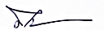
………………………………………..
นายประชาสันต์ สำเรียนรัมย์
ผู้บันทึก / รายงานการประชุม

รายงานการประชุม
คณะกรรมจัดกิจกรรมค่ายลูกเสือ เนตรนารี สำรอง ชั้น ป.1 – 2
ประจำปีการศึกษา 2567
ครั้งที่ 2/2567
วันที่ 4 พฤศจิกายน 2567
เวลา 08.00 น. ณ โรงอาหารยออากิม

ผู้เข้าร่วมประชุม
- นายสมบัติ | พิมพ์จันทร์
- นายกิตติศักดิ์ | ศรจันทร์
- นายอำนวย | สังข์ทองหลาง
- นายประชาสันต์ | สำเรียนรัมย์
- นายเทพตรีชา | ศรีคุณ
- นางรสริน | สังขะทัต
- นางเยาวมาลย์ | บุญผาง
- นางดวงเดือน | ศรีคุณ
- นางสาววาสนา | แสงชา
- นางกนกภรณ์ | มงคลศิริ
- นางสาวกัญญาภัทร | นิลนนท์
- นางสาวจรรยา | คนชุม
- นางสาวพรพิมล | วรรณมานะ
- นางวิจิตร | อาสาสุข
- นางสาวพรรณทิพา | เสนาโนฤทธิ์
- นายตัณติกร | สุขศรี
- นางสาวเดือนเพ็ญ | เขียวรัมย์
- นายชนเทพ | สังข์ทองหลาง
- นางสาวนิตยา | พุทโธ
- นางสมใจ | เฮาประโคนมงคล
- นางสาวสุวนันท์ | วันทะมาตย์
- นางสาวขนิษฐา | นนท์กระโทก
- นางสาวณัฐรียา | อันแสน
- นางสาวนิภารัตน์ | ไชยริบูรณ์
- นางสาวนุชรุจี | ศรีคำ
- นางสาวเกณิกา | โกศลสุข
- นางนัยณา | แก้วบ้านดู่
- นางปาริชาติ | วาปีโส
- นางสาวกรรณิการ์ | กรุมรัมย์
- นางนัตยา | โซ่ไธสง
- นางสุมิตรา | ปลื้มกมล
- นางรวงทอง | ศรีศุภมิตร
- นางสาวกานดา | กลมประโคน
- นางสาวปิยะนุช | ทองทั่ว

ผู้ไม่เข้าร่วมประชุม
- ไม่มี
ประธานที่ประชุม นายเทพตรีชา ศรีคุณ
ผู้ประชุม นายอำนวย สังข์ทองหลาง
เริ่มประชุมเวลา 08.00 น.

ระเบียบวาระที่ 1 เรื่องแจ้งเพื่อทราบ
กำหนดจัดกิจกรรมเข้าค่ายลูกเสือ เนตรนารี ระดับชั้นประถมศึกษาปีที่ 1 – 2 วันที่ 11 พฤศจิกายน 2567 ที่ค่ายชั่วคราวโรงเรียนมารีย์อนุสรณ์ อำเภอเมืองบุรีรัมย์ จังหวัดบุรีรัมย์
ระเบียบวาระที่ 2 รับรองรายงานการประชุม
- รับรองการประชุมครั้งที่ 1/ 2567 เมื่อวันที่ 1 พฤศจิกายน 2567 โดยไม่มีการแก้ไข

ระเบียบวาระที่ 3 เรื่องสืบเนื่อง
- ให้ลูกเสือ เนตรนารี รายงานที่หอประชุมแมรี่โดม
- เวลา 08.00​ เริ่มพิธีเปิดการเข้าค่าย ดำเนินกิจกรรมการเข้าค่ายถึงพิธีปิด

ระเบียบวาระที่ 4 เรื่องพิจารณา
- กำหนดการ และผู้กำกับประจำฐานใช้ตามตารางที่แจกให้ ให้แต่ละฐานเตรียมสื่อ อุปกรณ์ ถ้ามีค่าใช้จ่ายให้เบิกค่าใช้จ่ายได้ และเก็บใบเสร็จ ใบเสร็จจะต้องลงในนามโรงเรียนมารีย์อนุสรณ์ กรณีไม่มีให้ขอใบสำคัญจ่ายรับเงินและแนบสำเนาบัตรประจำตัวประชาชน
ระเบียบวาระที่ 5 เรื่องอื่นๆ
- ไม่มี
ปิดประชุมเวลา 09.00 น.
………………………………………..
นายประชาสันต์ สำเรียนรัมย์
ผู้บันทึก / รายงานการประชุม


แบบประเมินความพึงพอใจที่มีต่อ กิจกรรมเข้าค่ายลูกเสือ เนตรนารีสำรอง
ผู้ตอบแบบสอบถามโปรดทำเครื่องหมาย ลูกเสือ เนตรนารี ระดับชั้น ...........(โปรดระบุ)
คำชี้แจ้ง ลูกเสือ เนตรนารีรู้สึกต่อคำถามนั้นอย่างไร ให้กาเครื่องหมาย ทับรูป
ข้อคำถามต่อกิจกรรมเข้าค่ายลูกเสือ เนตรนารี | ความพึงพอใจ/ความชอบ
ข้อคำถามต่อกิจกรรมเข้าค่ายลูกเสือ เนตรนารี | 5 = มากที่สุด | 4 = มาก | 3 = ชอบ | 2 =ชอบบ้าง | 1=ไม่ชอบ
- สถานที่เข้าค่ายมีความเหมาะสม / อาหารเพียงพอ |  |  |  |  | 
- ได้ร่วมพิธีถวายราชสดุดี อย่างถูกต้อง
- สนุกสนานกับกิจกรรมบันเทิง/รอบกองไฟ

- ได้เรียนรู้วิชาตามฐาน ฝึกระเบียบแถว อย่างถูกต้อง

- ได้เรียนรู้วิชาตามฐานทักษะทางวิชาลูกเสือ

- การช่วยเหลือแบ่งปันภายในหมู่ของลูกเสือ เนตรนารี

- ทำตามคำสั่งผู้กำกับด้วยตนเองและทำตามด้วยความมั่นใจ

- มีความรักความสามัคคีในหมู่และระหว่างหมู่ที่เข้าร่วมกิจกรรมค่าย ในครั้งนี้
- ผู้กำกับลูกเสือ ดูแลเอาใจใส่ให้ความรู้และคอยให้ความช่วยเหลือ
- ความประทับใจของการเข้าค่าย และนำความรู้ไปใช้ใน
ชีวิตประจำวันได้
สรุปประโยชน์ที่ได้รับ จากกิจกรรมพัฒนาผู้เรียน การเข้าค่ายลูกเสือเนตรนารี ในครั้งนี้
………………………………………………………………………………………………………...................................................
ข้อเสนอแนะอื่นๆ
………………………………………………………………………………………………………...................................................


ใบคะแนนประจำฐาน ป.1 - 4
กิจกรรม..............................................ระดับชั้น…………………………………………
ฐานที่..........................ชื่อฐานกิจกรรม.....................................
หมู่ที่....ชื่อหมู่/ห้องเรียน | วินัยและความเป็นระเบียบฯ  (การแต่งกาย ลส. นน.) |  |  |  | กิจกรรมประจำฐาน  (ทักษะทางวิชาลูกเสือ ผจญภัย ฯลฯ )
หมู่ที่....ชื่อหมู่/ห้องเรียน | หมวก เสื้อ กางเกง/กระโปรง (1 -3) | ผ้าผูกคอ วอกเกิ้ล เข็มขัด ( 4-5) | ถุงเท้า รองเท้า ( 6 -7 ) | รวม | รายงานตัวเข้าฐาน | ความสามัคคี ในหมู่ | ระเบียบวินัยของหมู่ | ความสำเร็จของหมู่ | รวม
หมู่ที่....ชื่อหมู่/ห้องเรียน | 10 | 10 | 10 | 30 | 5 | 5 | 5 | 5 | 20

ลงชื่อ............................................................ผู้กำกับประจำฐาน
(..............................................................)
ผู้ประเมินกิจกรรม

ลงชื่อ ................................................................
(..............................................................)
ผู้อำนวยการฝึกอบรม


บันทึกข้อความ
งานลูกเสือ เนตรนารี กิจกรรมพัฒนาผู้เรียน ฝ่ายวิชาการ
ที่ พิเศษ/2567 วันที่ 5 พฤศจิกายน พ.ศ. 2567
เรื่อง ขออนุมัติเงินค่าใช้จ่ายในการจัดกิจกรรมเข้าค่ายลูกเสือ เนตรนารี สำรอง ชั้น ป. 1 - 2
เรียน ผู้บริหารโรงเรียนมารีย์อนุสรณ์ ที่เคารพอย่างสูง
ด้วยกิจกรรมพัฒนาผู้เรียน มีความประสงค์ขออนุมัติเงินสำรองจ่ายในการจัดกิจกรรม โครงการเข้าค่ายลูกเสือ เนตรนารี สำรอง ประจำปีการศึกษา 2567 ชั้น ป.1 – ป.2 วันที่ 11 พฤศจิกายน 2567 เป็นเวลา 1 วัน(ไม่ค้างคืน) ณ ค่ายลูกเสือชั่วคราวโรงเรียนมารีย์อนุสรณ์ จึงขอส่งรายละเอียด ดังนี้
รายรับ งบอุดหนุนจากภาครัฐ
ชั้น ป.1 | นักเรียน 254 คนๆละ 118 บาท | (254 x 118) | เป็นเงิน | 29,972 | บาท
ชั้น ป.2 | นักเรียน 299 คนๆละ 118 บาท | (299 x 118) | ” | 35,282 | ”
รวมรายรับ(หกหมื่นห้าพันสองร้อยห้าสิบสี่บาทถ้วน) |  |  | ” | 65,254 | ”
รายจ่าย
- อาหารกลางวัน 553 คนๆละ 30 บาท (553 x 30) | เป็นเงิน | 16,590 | บาท
- อาหารว่างนักเรียน 553 คนๆละ 30 บาท 2 มื้อ (553 x 60) | ” | 33,180 | ”
- ค่าใช้จ่ายเบ็ดเตล็ดทั่วไป
- ค่าวัสดุ อุปกรณ์ฐานทักษะทางวิชาลูกเสือ | ” | 2,000 | ”
- ค่าอาหาร น้ำดื่มครูที่ทำฐานก่อนวันเข้าค่าย | ” | 500 | ”
- อาหารกลางวันครู 1 มื้อ |  | -
- อาหารว่างครู 2 มื้อ มื้อๆละ 45 บาท (34 X 90) | ” | 3,060 | ”
- รางวัลค่าย รางวัลที่ 1-3 และชมเชย (ลูกเสือ เนตรนารี) | ” | 4,947 | ”
- ค่าบำรุงค่าย(ค่าสถานที่ ,ค่าน้ำ ,ค่าไฟ) (9 X 553) | ” | 4,977 | ”
รวมรายจ่าย (หกหมื่นห้าพันสองร้อยห้าสิบสี่บาทถ้วน) | ” | 65,254 | ”

จึงเรียนมาเพื่อโปรดพิจารณาอนุมัติ

ขอแสดงความนับถือ
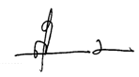

ลงชื่อ…………………………………………ผู้นำเสนอ ลงชื่อ…………………………………………………ผู้พิจารณา
(นายเทพตรีชา ศรีคุณ) (นางสาวสุภารัตน์ เหลืองรัตนวิมล)
ผู้รับผิดชอบโครงการ รองผู้อำนวยการฝ่ายวิชาการ


ลงชื่อ……………………………..………………ผู้ตรวจสอบ
(นางปิยะนุช สังข์ทองหลาง)
รองผู้อำนวยการฝ่ายธุรการ – การเงิน

ความคิดเห็นผู้บริหาร
………………………………………………………………………

ลงชื่อ…………….………....…………………………ผู้อนุมัติ
(บาทหลวง ดร.จักรี พันธ์สมบัติ)
ผู้จัดการ/ผู้อำนวยการโรงเรียนมารีย์อนุสรณ์

ภาพประกอบการจัดกิจกรรม ค่ายลูกเสือ ป.1 - 2

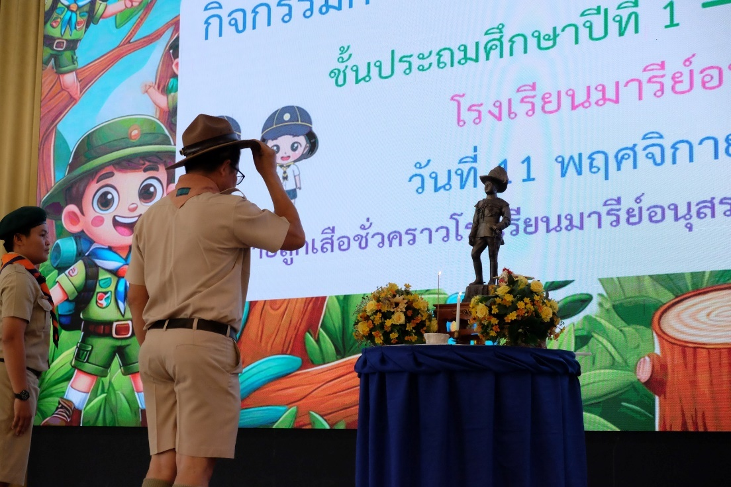

ประธานจุดธูปเทียนบูชา ร.6

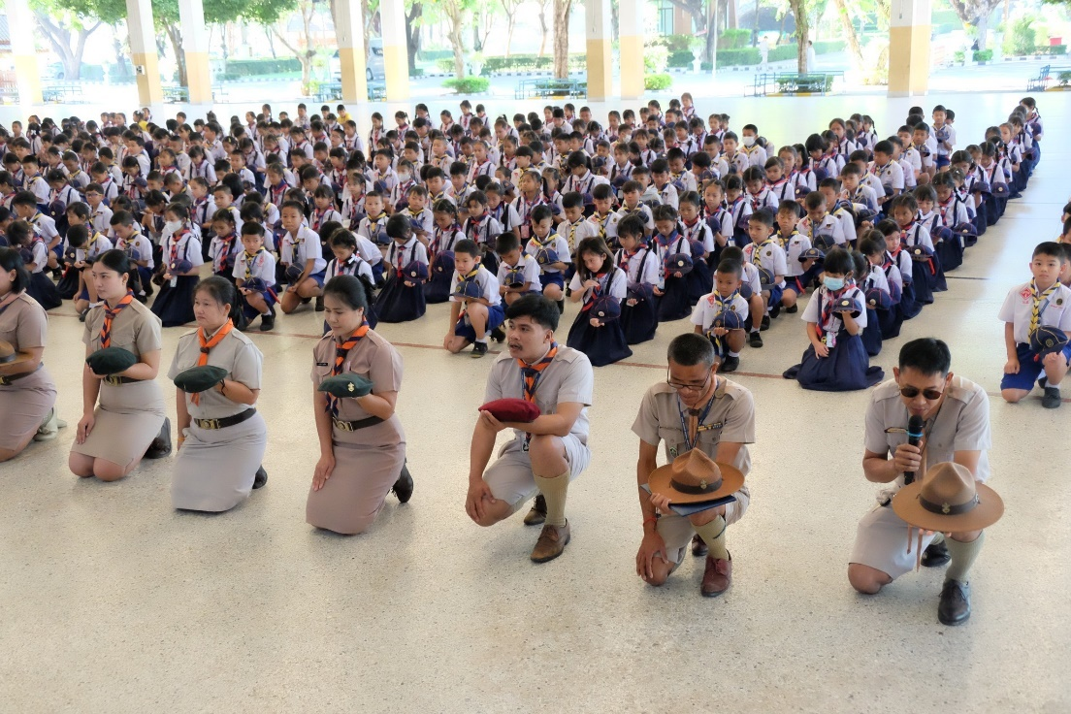

พิธีถวายราชสดุดี

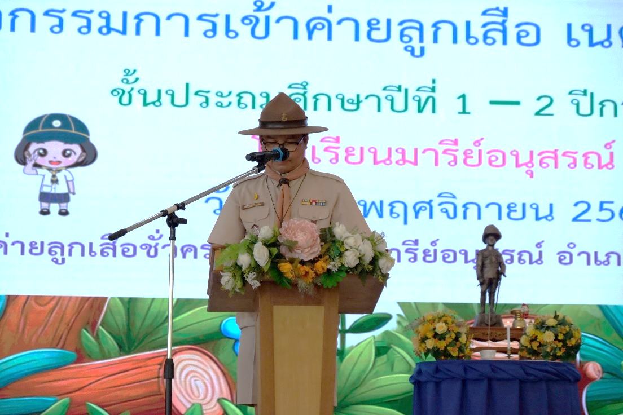

ประธานกล่าวให้โอวาทและกล่าวเปิด

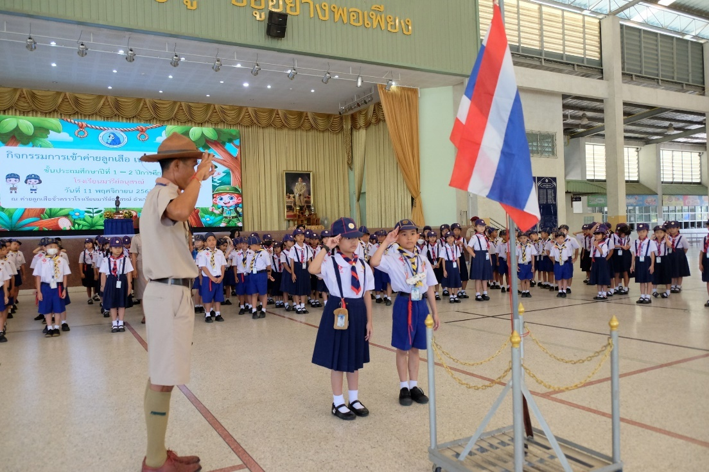

พิธีเปิดหน้าเสาธง (แกรด์ฮาวล์)
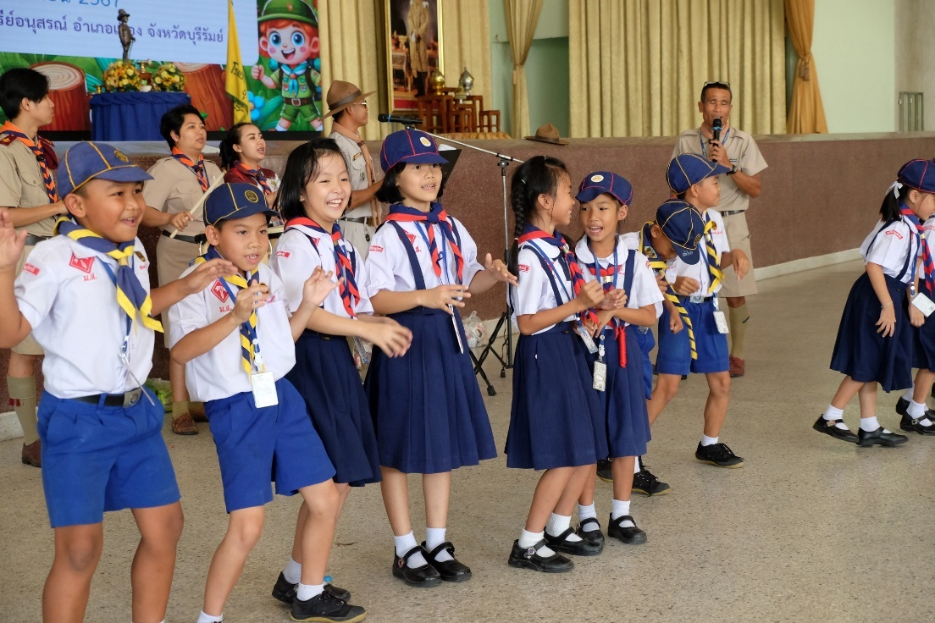

กิจกรรมนันทนาการ

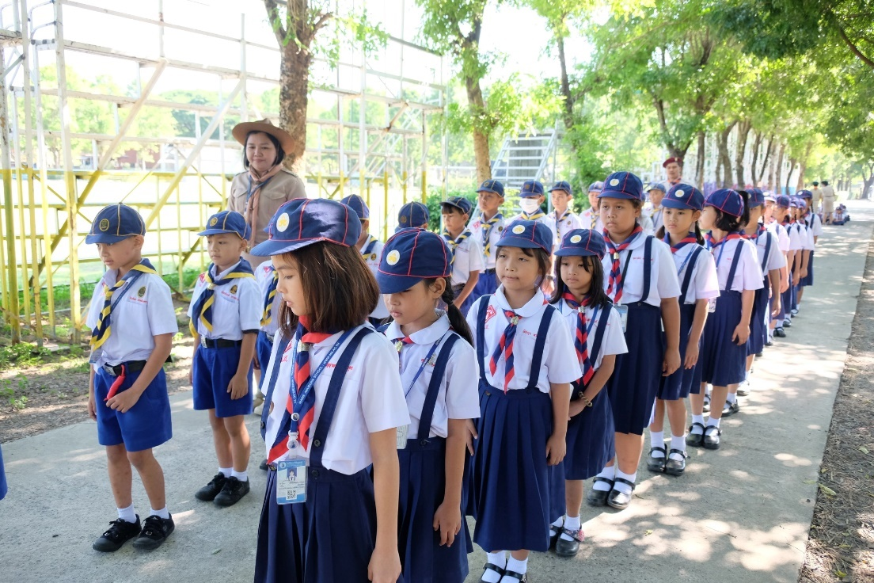

กิจกรรมวันทยหัตถ์ – มือลง ซ้ายหัน – ขวาหัน -กลับหลังหัน

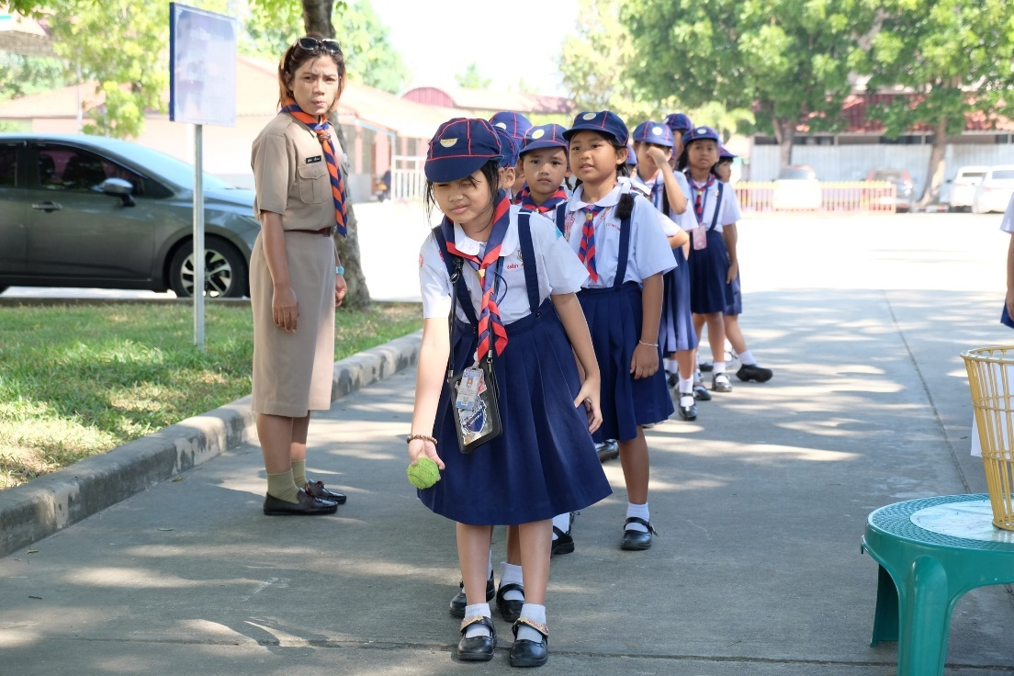

กิจกรรมโยนบอลลงตะกร้า

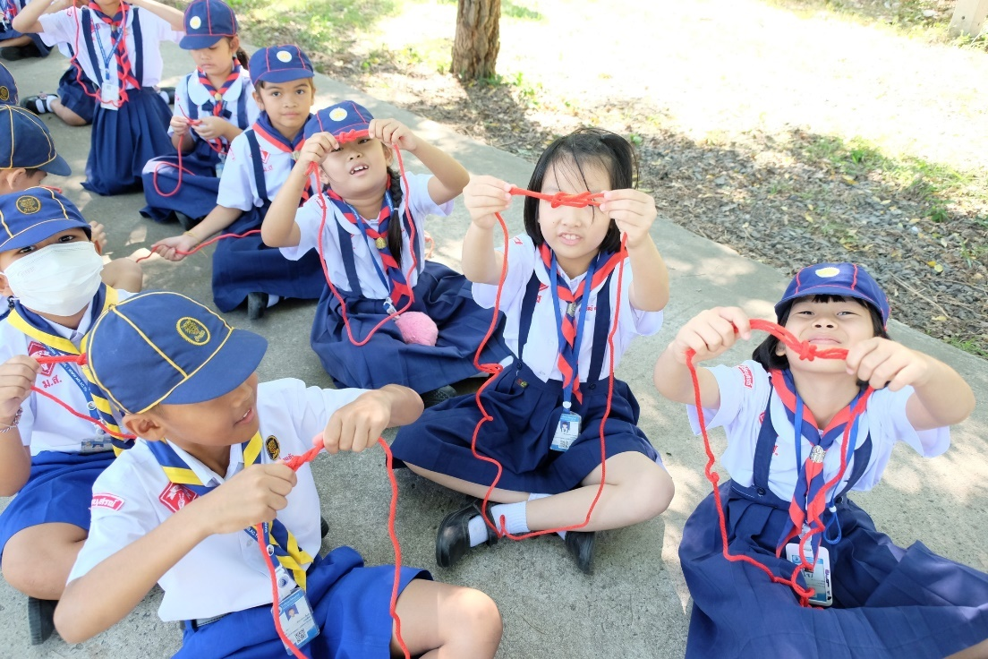

กิจกรรมเงื่อนเชือก (พิรอด ขัดสมาธิ)

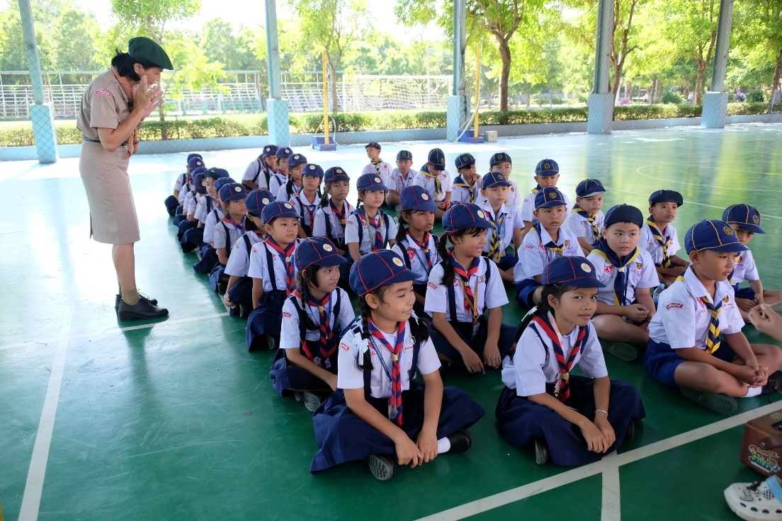

กิจกรรมปฐมพยาบาลบาดแผล แมลงกัด ไฟไหม้ น้ำร้อนลวก

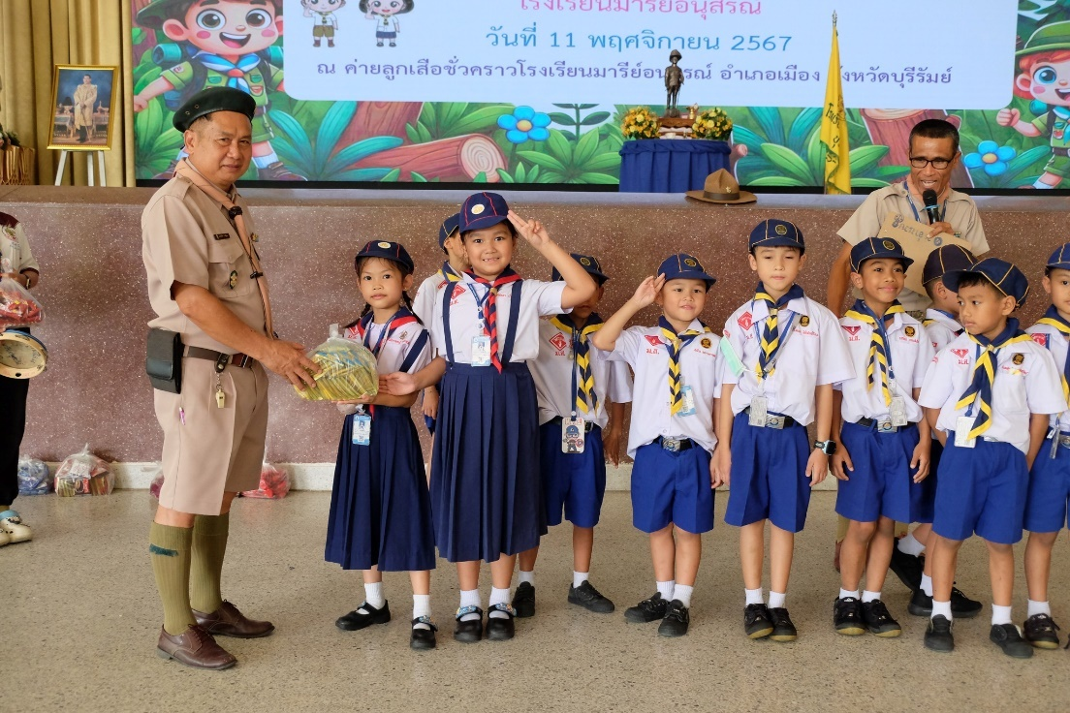

มอบรางวัล

กิจกรรมเข้าค่ายลูกเสือ เนตรนารี สำรอง และสามัญ
ระดับชั้น ป.3 – 4 วันที่ 6 - 7 ธันวาคม พ.ศ. 2567
ณ ค่ายลูกเสือชั่วคราวโรงเรียนมารีย์อนุสรณ์

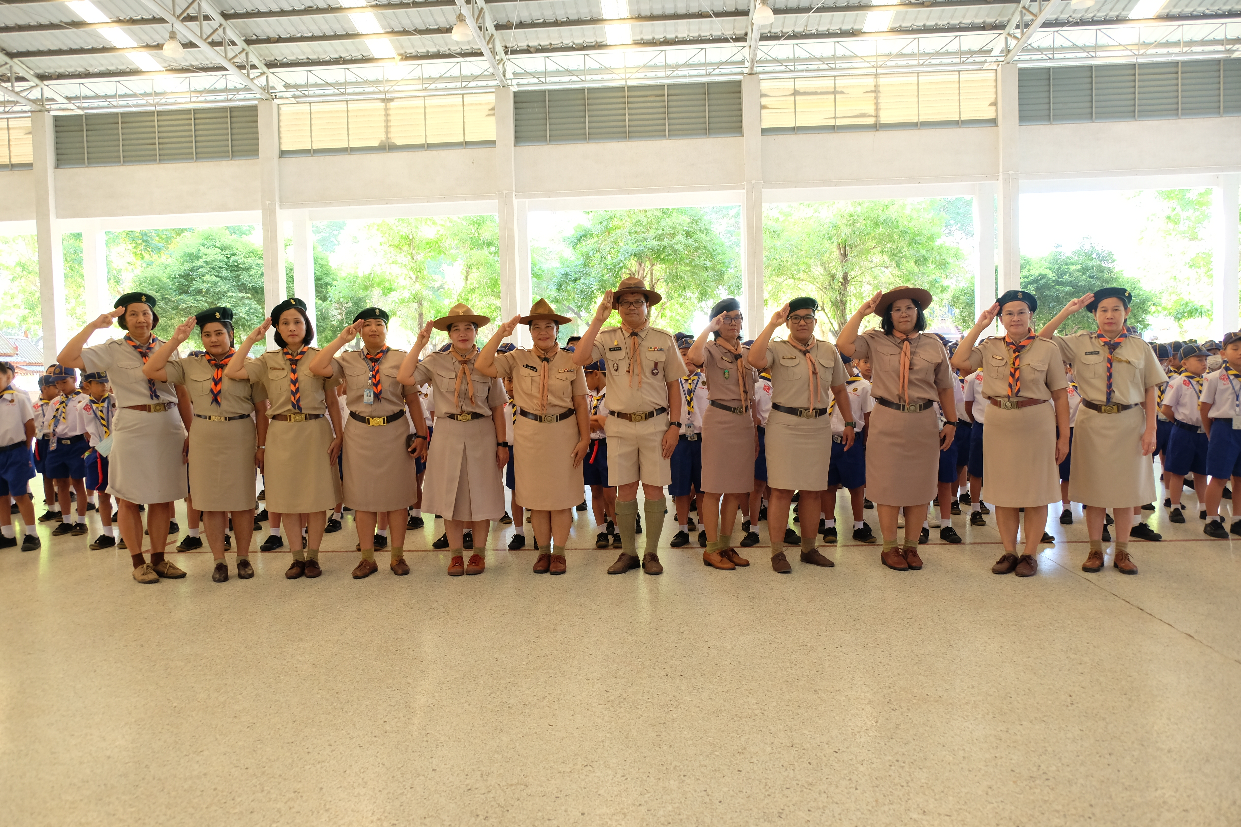
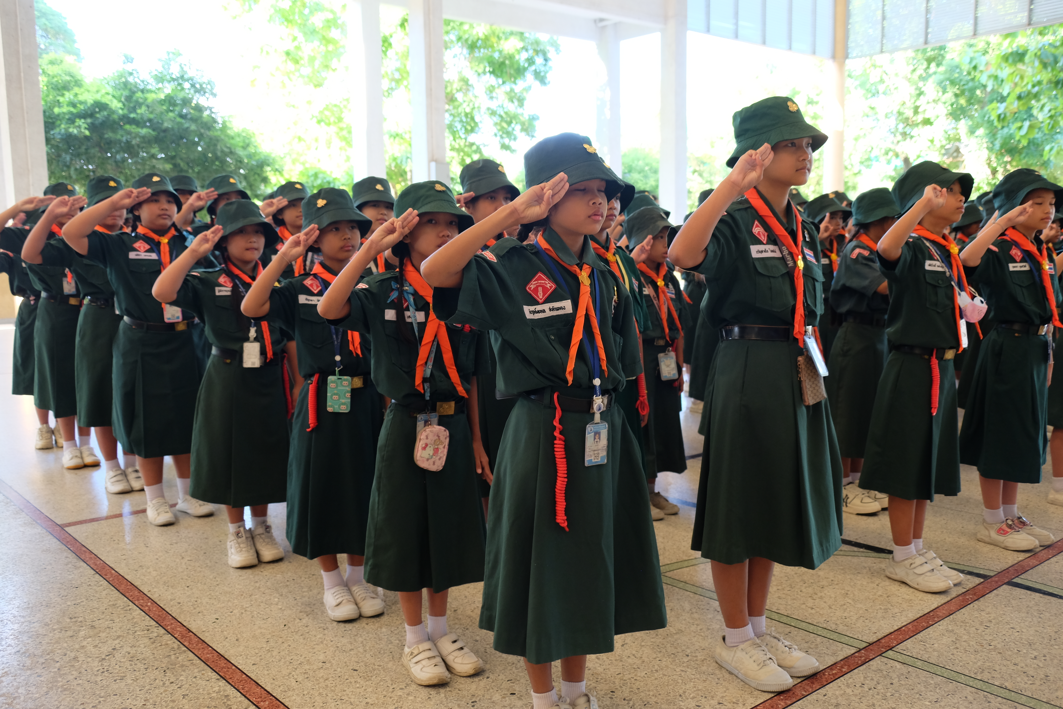

ปีการศึกษา 2567
โรงเรียนมารีย์อนุสรณ์ อำเภอเมือง จังหวัดบุรีรัมย์

คำสั่งโรงเรียนมารีย์อนุสรณ์
ที่ 135 / 2567
เรื่อง แต่งตั้งบุคลากรปฏิบัติหน้าที่ในการเข้าค่ายลูกเสือ เนตรนารี สำรอง และสามัญ
ชั้นประถมศึกษาปีที่ 3 - 4

ด้วยกิจกรรมพัฒนาผู้เรียน ฝ่ายวิชาการโรงเรียนมารีย์อนุสรณ์ กำหนดจัดกิจกรรมการเข้าค่ายลูกเสือเนตรนารี สำรอง และสามัญ ระดับชั้นประถมศึกษาปีที่ 3 - 4 ประจำปีการศึกษา 2566 โดยระดับชั้นประถมศึกษาปีที่ 3 เข้าค่ายในวันที่ 6 ธันวาคม 2567 เป็นเวลา 1 วัน ไม่ค้างคืน และ ระดับชั้นประถมศึกษาปีที่ 4 เข้าค่ายในวันที่ 6 - 7 ธันวาคม 2567 เป็นเวลา 2 วัน พักค้างแรม 1 คืน ณ ค่ายลูกเสือชั่วคราวโรงเรียนมารีย์อนุสรณ์ ตำบลชุมเห็ด อำเภอเมืองบุรีรัมย์ จังหวัดบุรีรัมย์
เพื่อให้การดำเนินงานการอยู่ค่ายพักแรม เป็นไปด้วยความเรียบร้อยตามข้อบังคับคณะลูกเสือแห่งชาติ
เป็นไปเพื่อการส่งเสริมคุณธรรมจริยธรรมและค่านิยมที่พึงประสงค์ตามมาตรฐานการศึกษาขั้นพื้นฐาน ให้ผู้เรียนมีพัฒนาการทางด้านร่างกาย สติปัญญา จิตใจ และศีลธรรม ให้เป็นพลเมืองดี มีความรับผิดชอบ รักในสถาบันชาติ ศาสนาพระมหากษัตริย์ จึงแต่งตั้งคณะกรรมการปฏิบัติหน้าที่ ดังนี้

คณะกรรมการอำนวยการ
- บาทหลวง ดร.จักรี | พันธ์สมบัติ | ผู้จัดการ/ผู้อำนวยการโรงเรียนมารีย์อนุสรณ์
- บาทหลวงวิชญะ | ประทุมมา | รองผู้อำนวยการโรงเรียนมารีย์อนุสรณ์
- นางสาวสุภารัตน์ | เหลืองรัตนวิมล | รองผู้อำนวยการฝ่ายวิชาการ
- นายสมบัติ | พิมพ์จันทร์ | รองผู้อำนวยการฝ่ายประกันคุณภาพการศึกษาและบุคลากร
- นางพิศมัย | นพคุณ | ผู้ช่วยผู้อำนวยการฝ่ายจิตตาและแพร่ธรรม
- นางภริตพร | นวลเท่า | ผู้ช่วยผู้อำนวยการฝ่ายกิจการนักเรียน
- นางปิยะนุช | สังข์ทองหลาง | ผู้ช่วยผู้อำนวยการฝ่ายธุรการ – การเงิน
- ดร.ศรินนา | แก้วสีเคน | ผู้ช่วยผู้อำนวยการฝ่ายบัญชีและทรัพย์สิน
- นายจตุพล | อ่อนสีทัน | ผู้ช่วยผู้อำนวยการฝ่ายบริหารงานทั่วไป
- นายกิตติศักดิ์ | ศรจันทร์ | ผู้ช่วยผู้อำนวยการฝ่ายสถานที่
- นายสุพจน์ | มูลรังสี | ผู้ช่วยผู้อำนวยการฝ่ายเทคโนโลยีทางการศึกษา
- นางธัญญลักษณ์ | แก้วอำไพ | หัวหน้าฝ่ายปฐมวัย
- นางสาวสมาพร | วาปีกัง | เจ้าหน้าที่การเงิน

มีหน้าที่ ให้คำปรึกษา เสนอแนะ อำนวยการและแนวทางการดำเนินการจัดกิจกรรมในการอยู่ค่ายลูกเสือเนตรนารี สำรอง และสามัญ ให้เป็นไปด้วยความเรียบร้อย จัดสรรงบประมาณเพื่อใช้จ่ายในการจัดกิจกรรมตามความเหมาะสม
2. คณะกรรมการอำนวยการฝึกอบรม
 | นายสมบัติ | พิมพ์จันทร์ | ประธานในพิธี | ประธานกรรมการ
 | นายกิตติศักดิ์ | ศรจันทร์ | ผู้อำนวยการค่าย | กรรมการ
 | นายเทพตรีชา | ศรีคุณ | ผู้อำนวยการฝึก | กรรมการ
 | นายประชาสันต์ | สำเรียนรัมย์ | รองผู้อำนวยการฝึก | กรรมการและเลขานุการ

มีหน้าที่
- จัดทำคำสั่งแต่งตั้งผู้กำกับลูกเสือ หนังสือขออนุญาต ผู้ปกครองนักเรียน และหน่วยงานที่เกี่ยวข้อง ตลอดจนหนังสือขอความอนุเคราะห์และขอบคุณหน่วยงานที่เกี่ยวข้อง (ถ้ามี)
- ติดต่อประสานงานกับสถานที่ในการอยู่ค่ายพักแรมและสถานที่ทำกิจกรรมต่างๆ
- วางแผน กำหนดกิจกรรมการและประสานกับคณะกรรมการฝ่ายต่างๆ
3. คณะกรรมการผู้กำกับประจำกลุ่ม/กอง ชั้นประถมศึกษาปีที่ 3
3.1 หมู่ลูกเสือ เนตรนารี สำรอง กองที่ 1 กลุ่มที่ 1 (ห้อง 1- 3)
- นางวรินทร | เอิบอิ่ม | ผู้กำกับลูกเสือ
- นางสาวนิตยา | พุทโธ | ผู้กำกับลูกเสือ
- นางวิลาวัลย์ | บุญนำพา | ผู้กำกับลูกเสือ
- นางสาวปิยะมาศ | ทองทั่ว | ผู้กำกับลูกเสือ
- นางสาวอภิญญา | วิชัยรัมย์ | ผู้กำกับลูกเสือ
3.2 หมู่ลูกเสือ เนตรนารี สำรอง กองที่ 2 กลุ่มที่ 1 (ห้อง 4- 5)
- นางมนทกานต์ | ดาทอง | ผู้กำกับลูกเสือ
- นางดวงพร | พรสาร | ผู้กำกับลูกเสือ
- นางสาวจิรุดาภรณ์ | เพิ่มสุขพัฒน์ | ผู้กำกับลูกเสือ
3.3 หมู่ลูกเสือ เนตรนารี สำรอง กองที่ 3 กลุ่มที่ 2 (ห้อง 6- 7)
- นางปรียาภรณ์ | มาตหนองแวง | ผู้กำกับลูกเสือ
- นายเทพตรีชา | ศรีคุณ | ผู้กำกับลูกเสือ
- นางสาวสุรินทร | ฉลาดเจน | ผู้กำกับลูกเสือ
3.4 หมู่ลูกเสือ เนตรนารี สำรอง กองที่ 4 กลุ่มที่ 2 (ห้อง 8- 9)
- นางสาววรลักษณ์ | กีรัตน์ | ผู้กำกับลูกเสือ
- นางสาวนริศรา | พุงไธสง | ผู้กำกับลูกเสือ
- นางลำเพยพรรณ | พิมพ์จันทร์ | ผู้กำกับลูกเสือ
- นางสาวกานต์ชนก | แสวงผล | ผู้กำกับลูกเสือ
4. คณะกรรมการผู้กำกับประจำกลุ่ม/กอง ชั้นประถมศึกษาปีที่ 4
4.1 หมู่ลูกเสือ เนตรนารี สามัญ กองที่ 1 กลุ่มที่ 1 (ห้อง 1 - 2)
- นางนภาพร | บัตรประโคน | ผู้กำกับลูกเสือ
- นางวงศ์จันทร์ | จันทร์ศิริ | ผู้กำกับลูกเสือ
- นางสาวดวงใจ | แสนกล้า | ผู้กำกับลูกเสือ
- นางสาวรพีพร | จำปาพันธ์ | ผู้กำกับลูกเสือ
4.2 หมู่ลูกเสือ เนตรนารี สามัญ กองที่ 2 กลุ่มที่ 1 (ห้อง 3 - 4)
- นางสาวสายสุณี | เขียวรัมย์ | ผู้กำกับลูกเสือ
- นางสาวละอองศรี | สุขทวี | ผู้กำกับลูกเสือ
- นางสาวรัศมี | ทิรอดรัมย์ | ผู้กำกับลูกเสือ
4.3 หมู่ลูกเสือ เนตรนารี สามัญ กองที่ 3 กลุ่มที่ 2 (ห้อง 5- 6)
- นางกลิ่นแก้ว | ทะสุนทร | ผู้กำกับลูกเสือ
- นายกิตติศักดิ์ | ศรจันทร์ | ผู้กำกับลูกเสือ
- นางสาวภาริณี | วรรณทวี | ผู้กำกับลูกเสือ
- นายกวีพงษ์ | พลเสพ | ผู้กำกับลูกเสือ
4.4 หมู่ลูกเสือ เนตรนารี สามัญ กองที่ 4 กลุ่มที่ 2 (ห้อง 7- 8)
- นางสาวดวงดาว | สำรวมจิต | ผู้กำกับลูกเสือ
- นางจีระวรรณ | เดชสันเทียะ | ผู้กำกับลูกเสือ
- นางสมพิศ | หมวดประโคน | ผู้กำกับลูกเสือ
- นางสาวพัชรินทร์ | พวงเพ็ชร | ผู้กำกับลูกเสือ
มีหน้าที่
- รับรายงานตัว ลูกเสือ เนตรนารี การรับประทานอาหาร
- กำกับดูแล ให้คำปรึกษา ตรวจสอบความพร้อม ตลอดจนดูแลความปลอดภัยระหว่างอยู่ค่ายและระหว่างรอการเดินทางกลับ
- ปฏิบัติหน้าที่อื่นๆตามที่ได้รับมอบหมาย
5. คณะกรรมการฝ่ายพิธีการ
 | นายเทพตรีชา | ศรีคุณ | ผอ.ฝึกฯ กล่าวรายงาน | ประธานกรรมการ
 | นายประชาสันต์ | สำเรียนรัมย์ | พิธีกรประจำวัน | กรรมการ
 | นางสาวจิรุดาภรณ์ | เพิ่มสุขพัฒน์ | เชิญประธาน,จุดเทียนชนวน | กรรมการ
6. คณะกรรมการฝ่ายวิชาทักษะลูกเสือและผจญภัย ป.3
 | นายเทพตรีชา | ศรีคุณ | หัวหน้าวิชา | ประธานกรรมการ
 | นางวรินทร | เอิบอิ่ม | ฐาน 1 สัมผัส (คลำ) | กรรมการ
 | นางสาวปิยะมาศ | ทองทั่ว | ” | กรรมการ
 | นางวิลาวัลย์ | บุญนำพา | ฐาน 2 ฟังเสียงเพลง ดนตรี | กรรมการ
 | นางสาวนิตยา | พุทโธ | ” | กรรมการ
 | นางสาวอภิญญา | วิชัยรัมย์ | ฐาน 3 ดมกลิ่น | กรรมการ
 | นางดวงพร | พรสาร | ” | กรรมการ
 | นางมนทกานต์ | ดาทอง | ฐาน 4 ปิดตาเข้าถ้ำ | กรรมการ
 | นายกวีพงษ์ | พลเสพ | ” | กรรมการ
 | นางสาวจิรุดาภรณ์ | เพิ่มสุขพัฒน์ | ฐาน 5 ปฐมพยาบาล (เป็นลม) | กรรมการ
 | นายชนเทพ | สังข์ทองหลาง | ”
 | นางปรียาภรณ์ | มาตหนองแวง | ฐาน 6 ตามผู้นำ | กรรมการ
 | นางวงศ์จันทร์ | จันทร์ศิริ | ” | กรรมการ
 | นางสาวสุรินทร | ฉลาดเจน | ฐาน 7 เดินทรงตัว | กรรมการ
 | นายกิตติศักดิ์ | ศรจันทร์ | ” | กรรมการ
 | นางสาววรลักษณ์ | กีรัตน์ | ฐาน 8 โยนบอลลงตะกร้า | กรรมการ
 | นางสาวนริศรา | พุงไธสง | ” | กรรมการ
 | นางลำเพยพรรณ | พิมพ์จันทร์ | ฐาน 9 เงื่อนขัดสมาธิ พิรอด | กรรมการ
 | นางสาวกานต์ชนก | แสวงผล | ” | กรรมการและเลขานุการ

7. คณะกรรมการฝ่ายกิจกรรมนันทนาการและรอบกองไฟ ป.3- 4
 | นายประชาสันต์ | สำเรียนรัมย์ | ประธานกรรมการ
 | นางสาวนิตยา | พุทโธ | กรรมการ
 | และ คณะ

8. คณะกรรมการฝ่ายวิชาทักษะลูกเสือ ป.4
 | นายเทพตรีชา | ศรีคุณ | หัวหน้าวิชา | ประธานกรรมการ
 | นางนภาพร | บัตรประโคน | ฐาน 1 งื่อน ตระกรุดเบ็ด | กรรมการ
 | นางสาวรพีพร | จำปาพันธ์ | ” | กรรมการ
 | นางสาวดวงใจ | แสนกล้า | ฐาน 2 กฎ และคำปฏิญาณ | กรรมการ
 | นางสาวรัศมี | ทิรอดรัมย์ | ” | กรรมการ
 | นางสาวสายสุณี | เขียวรัมย์ | ฐาน 3 ปฐมพยาล เป็นลม | กรรมการ
 | นางจีระวรรณ | เดชสันเทียะ | ” | กรรมการ
 | นางสาวละอองศรี | สุขทวี | ฐาน 4 ปฐมพยาบาลเคลื่อนย้ายผู้ป่วย | กรรมการ
 | นางสาวพัชรินทร์ | พวงเพ็ชร | ” | กรรมการ
 | นางกลิ่นแก้ว | ทะสุนทร | ฐาน 5 วันทยหัตถ์- มือลง ซ้ายหัน- ขวาหัน- กลับหลังหัน | กรรมการ
 | นายตัณติกร | สุขศรี | ” | กรรมการ
 | นางสาวภาริณี | วรรณทวี | ฐาน 6 การใช้เข็มทิศ | กรรมการ
 | นายเทพตรีชา | ศรีคุณ | ” | กรรมการ
 | นางสาวดวงดาว | สำรวมจิต | ฐาน 7 วันทยาวุธ เรียบอาวุธ แบกอาวุธ เรียบอาวุธ | กรรมการ
 | นายประชาสันต์ | สำเรียนรัมย์ | ” | กรรมการ
 | นางสมพิศ | หมวดประโคน | ฐาน 8 สังเกตและจำ จำ ฟัง ชิม คลำ ดม (เลือก 1 – 2 ) | กรรมการและเลขานุการ

9. คณะกรรมการฝ่าย วิชาผจญภัย ป.4
 | นายเทพตรีชา | ศรีคุณ | หัวหน้าวิชา | ประธานกรรมการ
 | นางนภาพร | บัตรประโคน | ฐาน 1 ตามผู้นำ | กรรมการ
 | นางสาวรพีพร | จำปาพันธ์ | ” | กรรมการ
 | นางสาวดวงใจ | แสนกล้า | ฐาน 2 ราวทรงตัว | กรรมการ
 | นางสาวรัศมี | ทิรอดรัมย์ | ” | กรรมการ
 | นางสาวสายสุณี | เขียวรัมย์ | ฐาน 3 ส่งสัญญาณ | กรรมการ
 | นางจีระวรรณ | เดชสันเทียะ | ” | กรรมการ
 | นางสาวละอองศรี | สุขทวี | ฐาน 4 คอมมานโดเดี่ยว | กรรมการ
 | นางสาวพัชรินทร์ | พวงเพ็ชร | ” | กรรมการ
 | นางกลิ่นแก้ว | ทะสุนทร | ฐาน 5 คอมมานโดคู่ | กรรมการ
 | นายกวีพงษ์ | พลเสพ | ” | กรรมการ
 | นางสาวภาริณี | วรรณทวี | ฐาน 6 กู้ระเบิด | กรรมการ
 | นายตัณติกร | สุขศรี | ” | กรรมการ
 | นางสาวดวงดาว | สำรวมจิต | ฐาน 7 ลำเลียงน้ำ | กรรมการ
 | นางวงศ์จันทร์ | จันทร์ศิริ | ” | กรรมการ
 | นางสมพิศ | หมวดประโคน | ฐาน 8 ข้ามสิ่งกีดขวาง | กรรมการ
 | นายเทพตรีชา | ศรีคุณ | ” | กรรมการและเลขานุการ

มีหน้าที่
- วางแผนการสร้างฐานทักษะลูกเสือและผจญภัย พร้อมจัดหาวัสดุอุปกรณ์
- จัดหาสถานที่ในการจัดกิจกรรมต่างๆ ตามความเหมาะสม
- จัดหาสถานที่ให้เหมาะสมและดำเนินการสร้างฐานให้ได้มาตรฐานและปลอดภัย
- จัดกิจกรรมฐานและประเมินผลวิชาทักษะลูกเสือ วิชาผจญภัยของลูกเสือ เนตรนารี
10. คณะกรรมการฝ่ายนันทนาการและกิจกรรมกลางแจ้ง / ชุมนุมรอบกองไฟ
 | นายประชาสันต์ | สำเรียนรัมย์ | ประธานกรรมการ
 | นายกิตติศักดิ์ | ศรจันทร์ | กรรมการ
 | นายมณฑล | ชั้นพรหมงาม | กรรมการ
 | นายชนเทพ | สังข์ทองหลาง | กรรมการและเลขานุการ
มีหน้าที่
- จัดกิจกรรมนันทนาการ เกม เพลง ให้ลูกเสือ เนตรนารี สนุกสนาน
- วางแผนการแสดงของลูกเสือ เนตรนารี
- จัดลำดับขั้นตอนกิจกรรมกลางแจ้ง / ชุมนุมรอบกองไฟ
- ประสานงานกับคณะกรรมการที่เกี่ยวข้องให้ดำเนินงานไปได้ด้วยความเรียบร้อย
11. คณะกรรมการฝ่ายปฏิคม
 | นายประชาสันต์ | สำเรียนรัมย์ | ประธานกรรมการ
 | นายเทพตรีชา | ศรีคุณ | กรรมการและเลขานุการ
มีหน้าที่
- เตรียมอาหาร เครื่องดื่ม สำหรับลูกเสือ เนตรนารีและผู้กำกับ
- ดำเนินการเบิกจ่ายเงินตามระเบียบ
12. คณะกรรมการฝ่ายเครื่องเสียง พยาบาลและถ่ายภาพ
 | นายกิตติศักดิ์ | ศรจันทร์ | เครื่องเสียง | ประธานกรรมการ
 | นายกวีพงษ์ | พลเสพ | ถ่ายภาพ | กรรมการ
 | นางสาวรัศมี | ทิรอดรัมย์ | พยาบาล | กรรมการและเลขานุการ
มีหน้าที่
- จัดหาเครื่องเสียงและแสงสว่างเพื่อใช้ประกอบกิจกรรมเข้าค่ายพักแรม
- บันทึกภาพกิจกรรม/วิดีโอ ตามที่เห็นเหมาะสม
- จัดเตรียมเวชภัณฑ์และดูแลการเจ็บป่วยของผู้เข้าค่าย
13. คณะกรรมการฝ่ายสถานที่และวัสดุอุปกรณ์
 | นายชนเทพ | สังข์ทองหลาง | ประธานกรรมการ
 | นายกวีพงษ์ | พลเสพ | กรรมการ
 | นายตัณติกร | สุขศรี | กรรมการ
 | นายกิตติศักดิ์ | ศรจันทร์ | กรรมการ
 | นายประชาสันต์ | สำเรียนรัมย์ | กรรมการ
 | นายเทพตรีชา | ศรีคุณ | กรรมการและเลขานุการ
มีหน้าที่
- จัดเตรียมสถานที่สำหรับการเข้าค่าย เช่น จัดทำฐานผจญภัยและทักษะลูกเสือ เตรียมโต๊ะหมู่บูชา พระบรมรูป ร.6 เตรียมวัสดุอุปกรณ์สำหรับเข้าค่าย และเตรียมพื้นที่ในการทำกิจกรรม
14. คณะกรรมการฝ่ายประเมิน
 | นายเทพตรีชา | ศรีคุณ | ประธานกรรมการ
 | นายประชาสันต์ | สำเรียนรัมย์ | กรรมการและเลขานุการ
มีหน้าที่ ประเมินผลและรายงานผลการจัดกิจกรรมให้ผู้บริหารทราบ
หมายเหตุ ผู้บังคับบัญชาที่มีรายชื่อให้ปฏิบัติหน้าที่ในค่ายลูกเสือ ป.3 ให้ออกค่ายฯ พร้อมกันกับ ป.3 และผู้ที่มีรายชื่อให้ปฏิบัติหน้าที่ในค่ายลูกเสือทั้ง ป.3 และ ป.4 หรือ ป.4 อย่างเดียว ให้ออกค่ายพร้อมกันกับ ป.4
ขอให้ผู้ที่ได้รับแต่งตั้งปฏิบัติหน้าที่ที่ได้รับมอบหมายอย่างเต็มความสามารถ เพื่อให้งานสำเร็จตามวัตถุประสงค์ และเกิดผลดีแก่สถานศึกษา
ทั้งนี้ ตั้งแต่บัดนี้จนถึงวันและเวลาที่สิ้นสุดการอยู่ค่ายพักแรม
สั่ง ณ วันที่ 5 พฤศจิกายน พ.ศ. 2567
ลงชื่อ
(บาทหลวง ดร.จักรี พันธ์สมบัติ)
ผู้จัดการ/ผู้อำนวยการโรงเรียนมารีย์อนุสรณ์

กำหนดการเข้าค่ายพักแรม ลูกเสือ – เนตรนารี สำรอง และสามัญ ป.3 - 4
ณ ค่ายลูกเสือชั่วคราวโรงเรียนมารีย์อนุสรณ์ ป.3 วันที่ 6 ธ.ค. และ ป.4 วันที่ 6 – 7 ธ.ค. 67
ผู้อำนวยการค่าย นายกิตติศักดิ์ ศรจันทร์ ผู้อำนวยการฝึก นายเทพตรีชา ศรีคุณ
วันที่ 1 วันที่ 6 ธ.ค.67 พิธีกรประจำวัน ประชาสันต์ สำเรียนรัมย์
เวลา |  |  | รายการ/กิจกรรม |  |  |  | ผู้รับผิดชอบ
07.00 – 08.00น. |  |  | รายงานตัวและลงทะเบียน ( แต่งเครื่องแบบฯ) |  |  |  | ผบ.ประจำหมู่
08.00 – 08.30 น. |  |  | พิธีเปิด  - ประธาน ถวายมาลัยแม่พระ จุดธูปเทียน ร.6 พิธีราชสดุดี  - ผู้อำนวยการฝึกอบรม กล่าวรายงาน ประธานกล่าวให้โอวาทและกล่าวเปิด ปฐมนิเทศ/วินัยและความเป็นระเบียบเรียบร้อย |  |  |  | ม.ประชาสันต์  ประธานในพิธี  ม. เทพตรีชา
08.30 – 09.00 น. |  |  | ป. 3 แกรด์ฮาวล์ มิสจิรุดาภรณ์ ป. 4 ประชุมรอบเสาธง ม.ประชาสันต์
09.00 - 09.30 น. |  |  | ป.3 นันทนาการ ป.4 เข้าที่พัก /เปลี่ยนชุดเป็นชุดลำลอง |  |  |  | ชนเทพ,นิตยาและคณะ
09.30 – 09.40 น. |  |  | พักอาหารว่าง |  |  |  | ผบ.ประจำหมู่
สังเกต จำ ทักษะฯและผจญภัย ป.3 ม.กวีพงษ์  09.40 – 11.00 น. (ฐานละ 16 นาที) |  |  |  |  | ทักษะลูกเสือและผจญภัยป. 4 ม. นายวิรัช  09.40 – 12.00 น. (ฐานละ 17.5 นาที)
ฐานที่ 1 | สัมผัส (คลำ) |  |  | วรินทร,ปิยะมาศ | - เงื่อน ตระกรุดเบ็ด | นภาพร, รพีพร
ฐานที่ 2 | ดมกลิ่น |  |  | อภิญญา,ดวงพร | - ปฐมพยาบาล ไฟไหม้ น้ำร้อนลวก | สายสุณี,จีระวรรณ,พีระวัส
ฐานที่ 3 | ฟังเสียงเพลง ดนตรี |  |  | วิลาวัลย์, นิตยา,ณัฐสิทธิ์ | - ตามผู้นำ | ดวงใจ, รัศมีจตุพล
ฐานที่ 4 | ปฐมพยาบาล แมลง สัตว์มีพิษ กัด ต่อย |  |  | จิรุดาภรณ์,นิฤมล,ธวัฒน์ชัย | - การใช้เข็มทิศ | ภาริณี,เทพตรีชา,กฤตภาส
ฐานที่ 5 | เงื่อนขัดสมาธิ พิรอด |  |  | ลำเพยพรรณ,กานต์ชนก | - กู้ระเบิด | ดวงดาว,ตัณติกร,พิพัฒน์
11.00 – 11.50 น.พักรับประทานอาหารกลางวัน |  |  |  |  | - คอมมานโดคู่ | กลิ่นแก้ว,ประชาสันต์,สมจิตร
11.50 – 13.30 น. สังเกต จำ ทักษะฯ ป.3 (ต่อ) |  |  |  |  | - ส่งสัญญาณ | ละอองศรี,พัชรินทร์,สาโรจน์
ฐานที่ 6 | โยนบอลลงตะกร้า |  |  | วรลักษณ์,นริศรา,ดาเนียล | - ลำเลียงน้ำ | สมพิศ ,ธนกร,เบญจรัตน์
ฐานที่ 7 | ตามผู้นำ |  |  | ปรียาภรณ์,วงศ์จันทร์,วริดา | 12.00 – 12.40 น.พักรับประทานอาหารกลางวัน
ฐานที่ 8 | ปิดตาเข้าถ้ำ |  |  | มนทกานต์,กวีพงษ์,ธนพล | 12.40 – 13.00 น. นันทนาการ
ฐานที่ 9 | เดินทรงตัว |  |  | สุรินทร, สิทธิพล
13.00 – 15.00 น. ( 1.5ชั่วโมง) |  |  |  | บรรยายสาธิตการชุมนุมรอบกองไฟ ป.3 - 4 |  |  |  | ชนเทพ,นิตยาและคณะ
15.00 – 15.30 น. |  | ป.3 สรุปและประเมินผล/มอบรางวัล  พิธีปิด แกรนด์ฮาวล์ / รับประธานอาหารว่าง / เดินทางกลับบ้าน |  |  |  |  |  | จิรุดาภรณ์ / ประชาสันต์ ,นิตยา และ คณะ
กิจกรรมค่ายลูกเสือ เนตรนารี ป. 4
15.00 – 16.30 น. |  |  | ภารกิจส่วนตัว (อาบน้ำ /เปลี่ยนชุด) / ซ้อมการแสดงรอบกอบกองไฟ |  |  |  |  | ผู้กำกับประจำหมู่/กอง
16.30 – 18.00 น. |  |  | พักรับประทานอาหารเย็น / 18.00 น. หมู่บริการชักธงลง |  |  |  |  | ผู้กำกับประจำหมู่/กอง
18.30 – 21.00 น. |  |  | ชุมนุมรอบกองไฟ (ภาคปฏิบัติ) ประธานแค้มป์ไฟ ม. วิรัช  ผู้ติดตาม 1.นางสาวดาเนียล เกิดไพบูลย์ 2. นางสาววริดา หาชื่น |  |  |  |  | ชนเทพ,นิตยา และคณะ
21.00- 21.30 น. |  |  | พักอาหารว่าง |  |  |  |  | ผบ.หมู่/กอง
21.30 น. |  |  | นัดหมาย , สวดมนต์ ,สรรเสริญพระบารมี  รับประทานอาหารว่าง , เข้านอน/ ประชุมผู้กำกับ |  |  |  |  | ม. ประชาสันต์
วันที่ 2 วันที่ 7 ธ.ค.67พิธีกรประจำวัน ม.กวีพงษ์ |  |  |  |  |  |  |  | ผู้รับผิดชอบ
05.00 – 05.30 น. |  |  | ปลูกตื่น |  |  |  |  | ม.กวีพงษ์
05.30 – 06.00 น. |  |  | กายบริหาร ,ระเบียบแถว เดินสวนสนาม |  |  |  |  | ม.กวีพงษ์,นิฤมลและคณะ
06.00 – 07.00 น. |  |  | กิจวัตรประจำวัน แต่งเครื่องแบบฯ |  |  |  |  | ผบ.ประจำหมู่/กอง
07.00 – 07.45 น. |  |  | รับประทานอาหารเช้า |  |  |  |  | ผบ.ประจำหมู่/กอง
- – 08.30 น. |  |  | รอรับการตรวจ( เครื่องแบบ ที่พัก สุขาภิบาล) |  |  |  |  | ผบ.ประจำหมู่/กอง
08.30 – 09.30 น. |  |  | พิธีเปิดรอบเสาธง พิธีกร : เชิญ ผอ.ฝึกฯกล่าวสรุป และ ผอ.ฝึกฯเชิญผู้กำกับรายงานเครื่องแบบ ………ที่พัก…………………สุขภิบาล…………………… |  |  |  |  | ม.กวีพงษ์
09.30 – 10.00 น. |  |  | นันทนาการ
10.00 -11.00 น. |  |  | พิธีปิดการอยู่ค่ายพักแรม  - สรุปกิจกรรม /ลส. นน. ทำแบบประเมินผอ.ฝึก มอบรางวัล กล่าวปิด  - พิธีปิดรอบเสาธง ( สวดมนต์ สงบนิ่ง ชักธงลงไม่ร้องเพลงชาติ) |  |  |  |  | ม.กวีพงษ์  ม.เทพตรีชา
11.00 น. |  |  | เดินทางกลับบ้าน |  |  |  |  | ผบ.ประจำหมู่/กอง
หมายเหตุ 1. กิจกรรมและเวลา อาจมีการเปลี่ยนแปลงได้ตามความเหมาะสม 2. ครูประจำชั้น ป.3 ให้ออกค่ายฯ พร้อมกันกับ ป.3
- ผู้อำนวยการค่าย /ฝ่ายเครื่องเสียง: นายกิตติศักดิ์ ศรจันทร์ / พิธีกรประจำวัน ป.3 จิรุดาภรณ์ ป.4 วันที่ 1 : ม.ประชาสันต์ วันที่ 2 : ม.กวีพงษ์ / ฝ่ายถ่ายภาพ : นางสาวปิยะมาศ ทองทั่ว / ฝ่ายพยาบาล : นางสาวสายสุณี เขียวรัมย์ , นางสาวรัศมี ทิรอดรัมย์
- ฝ่ายปฏิคม : นางลำเพยพรรณ พิมพ์จันทร์(ป.3) , นางกลิ่นแก้ว ทะสุนทร(ป.4) , นายเทพตรีชา ศรีคุณ (เลขาฯ)
- ครูประจำชั้น ป.4/ 1- 4/8 พักแรมค้างคืนกับลูกเสือ เนตรนารี ป.4

ครูพิเศษที่พักแรมค้างคืนกับลูกเสือ เนตรนารี ป.4 (ครูประจำชั้น 8 คน ครูพิเศษ 32 = 40 )
 | นายเทพตรีชา | ศรีคุณ | 14. | นางสาวนิตยา | พุทโธ | 27. | นายธนพล | ภูเขียว (นศ.)
 | นายวิรัช | หมวดประโคน | 15. | นางสาวปิยะมาศ | ทองทั่ว | 28. | นายธวัฒน์ชัย | สีสด (นศ.)
 | นายประชาสันต์ | สำเรียนรัมย์ | 16. | นางดวงพร | พรสาร | 29. | นางสาววริดา | หาชื่น (นศ.)
 | นายกิตติศักดิ์ | ศรจันทร์ | 17. | นางสาวนริศรา | พุงไธสง | 30. | นางสาวดาเนียล | เกิดไพบูลย์ (นศ.)
 | นายชนเทพ | สังข์ทองหลาง | 18. | นางสาวกานต์ชนก | แสวงผล | 31. | นางสาวเบญจรัตน์ | ศรีกุล
 | นายตัณติกร | สุขศรี | 19. | นางวงศ์จันทร์ | จันทร์ศิริ | 32. | นางสาวนิฤมล | บุญลอย
 | นายจตุพล | อ่อนสีทัน | 20. | นางสาวรพีพร | จำปาพันธ์ | ดูแลน้ำดื่ม ป. 4 (เวลาเย็น)  - ม. ตัณติกร , ม. พิพัฒน์  ดูแลการอาบน้ำลูกเสือ ป.4  - ม,กวีพงษ์ , ม. สาโรจน์  ดูแลการอาบน้ำเนตรนารี ป.4  - มิสรัศมี , มิสจีระวรรณ  การนอนของ ลส. นน………………………………..
 | นายสมจิตร | เวียงใต้ | 21. | นางสาวรัศมี | ทิรอดรัมย์
 | นายสาโรจน์ | บูชารัมย์ | 22. | นายกวีพงษ์ | พลเสพ
 | นายพิพัฒน์ | โสนะชัย | 23. | นางจีระวรรณ | เดชสันเทียะ
 | นายธนกร | ทะสุนทร | 24. | นางสาวพัชรินทร์ | พวงเพ็ชร
 | นายกฤตภาส | ฉะพรรณรังสี | 25. | นายณัฐสิทธิ์ | ปุลันรัมย์ (นศ.)
 | นายพีระวัส | แดงป่า | 26. | นายสิทธิพล | สุขจิต (นศ.)

คำกล่าวรายงาน
พิธีเปิดการเข้าค่ายลูกเสือ เนตรนารี สำรอง และสามัญ ระดับชั้น ป.3 - 4
เรียนท่านประธานที่เคารพ
ข้าพเจ้า นายเทพตรีชา ศรีคุณ ผู้อำนวยการฝึกอบรม ขอขอบคุณท่านประธาน ........................................................... ตำแหน่ง ....................................................... ที่ท่านได้กรุณาให้เกียรติมาเป็นประธานในพิธีเปิดกิจกรรมการเข้าค่ายพักแรมลูกเสือ เนตรนารี ชั้น ป.3 – 4 ประจำปีการศึกษา 2567 ในครั้งนี้
เนื่องด้วยงานกิจกรรมพัฒนาผู้เรียน ฝ่ายวิชาการ โรงเรียนมารีย์อนุสรณ์ ได้จัดโครงการเข้าค่ายลูกเสือ เนตรนารี ประเภทสำรอง ชั้นประถมศึกษาปีที่ 3 ในวันที่ 6 เดือน ธันวาคม พ.ศ. 2567เป็นเวลา 1 วัน (ไม่ค้างคืน) และประเภทสามัญชั้นประถมศึกษาปีที่ 4 ขึ้นในวันที่ 6 - 7 เดือน ธันวาคม พ.ศ. 2567 เป็นเวลา 2 วัน 1 คืน ณ ค่ายลูกเสือชั่วคราวโรงเรียนมารีย์อนุสรณ์ อำเภอเมืองบุรีรัมย์ จังหวัดบุรีรัมย์ ซึ่งมีวัตถุประสงค์ ดังนี้
- เพื่อฝึกระเบียบวินัยและทักษะทางวิชาลูกเสือ
- เพื่อฝึกให้ลูกเสืออยู่ร่วมกันกับผู้อื่นได้อย่างมีความสุข
- เพื่อฝึกให้ลูกเสือเป็นผู้นำและผู้ตามที่ดี
- เพื่อฝึกให้ลูกเสือนำประสบการณ์จากการอยู่ค่ายพักแรมไปประยุกต์ใช้ในชีวิตประจำวัน
การเข้าค่ายลูกเสือในครั้งนี้ ประกอบด้วยลูกเสือ เนตรนารี ชั้นประถมศึกษาปีที่ 3 จำนวน 294 คน ชั้นประถมศึกษาปีที่ 4 จำนวน 280 คน ผู้กำกับ และรองผู้กำกับลูกเสือ จำนวน 50 คน รวม 624 คน
ในโอกาสนี้ได้เวลาอันเป็นมงคล ขอเรียนเชิญท่านประธานได้กรุณากล่าวให้โอวาท กล่าวเปิดกิจกรรมเข้าค่ายลูกเสือ เนตรนารีชั้นประถมศึกษาปีที่ 3 และชั้นประถมศึกษาปีที่ 4 ประจำปีการศึกษา 2567 เป็นลำดับต่อไป
ขอเรียนเชิญครับ

พิธีเปิดการเข้าค่ายลูกเสือ เนตรนารี สำรอง และสามัญ ระดับชั้น ป.3 - 4
******************
ผู้อำนวยการฝึก คณะผู้กำกับ รองผู้กำกับ ทุกท่าน ลูกเสือ เนตรนารี ทุกคน

ตามที่ผู้อำนวยการฝึกอบรม ได้กล่าวรายงานถึงวัตถุประสงค์ ในการเข้าค่าย ครั้งนี้ ข้าพเจ้ารู้สึกเป็นเกียรติที่ได้มาเป็นประธานการกิจกรรมการอยู่ค่ายพักแรมลูกเสือสำรองและสามัญ ประจำปีการศึกษา 2567 ในวันนี้
ในสถานการณ์ปัจจุบันนี้ ทุกท่านคงจะประจักษ์อย่างชัดเจนอยู่แล้วว่า สถานการณ์บ้านเมืองของเราขาดซึ่งระเบียบ วินัย มีความเห็นแก่ตัวอย่างมากมาย เกิดการชิงดีชิงเด่น ขาดความรักความสามัคคี สิ่งเหล่านี้ สถานการณ์เหล่านี้ จำเป็นต้องได้รับการแก้ไข เยียวยา ซึ่งกิจการของกระบวนการลูกเสือนี้ เป็นกิจการที่สามารถที่จะช่วยเหลือเกื้อกูลต่อสถานการณ์ในปัจจุบันได้ เนื่องจากกิจการของลูกเสือมุ่งเน้นที่ระบบหมู่ มุ่งเน้นการปฏิบัติงานเป็นหมู่ มุ่งที่ความรัก ความสามัคคีของหมู่คณะ จึงใคร่ขอฝากให้ทุกท่านได้ร่วมในกิจกรรมต่าง ๆ ที่คณะวิทยากรจะเป็นผู้ถ่ายทอดให้อย่างเต็มที่ เต็มเวลา เต็มความสามารถของตนเอง
ในการจัดกิจกรรมการอยู่ค่ายพักแรมลูกเสือสำรอง และสามัญครั้งนี้ จะเห็นได้ว่า เป็นการสร้างเสริมให้สมาชิกได้ฝึกฝนให้ปฏิบัติกิจกรรมร่วมกันเป็นหมู่คณะ มีความสามัคคีและช่วยเหลือเอื้อเฟื้อเผื่อแผ่ซึ่งกันและกันได้มีโอกาสคิดและลงมือปฏิบัติและแก้ไขปัญหาร่วมกัน ฝึกความเป็นระเบียบวินัย รู้จักการเป็นผู้นำและผู้ตามที่ดี เป็นผู้มีคุณธรรมดีงาม เพื่อที่จะเติบโตเป็นพลเมืองที่ดีมีคุณภาพ ในอันที่จะได้เป็นผู้สร้างความมั่นคงและจริยธรรมของชาติบ้านเมืองต่อไปฝึกอบรมผู้บังคับบัญชาลูกเสือ เป็นหลักสูตรที่จะพัฒนาผู้บังคับบัญชาลูกเสือให้เจริญก้าวหน้า เพื่อที่จะนำความรู้และประสบการณ์ที่ได้รับไปพัฒนาทักษะชีวิตของตนเองต่อไป ประสบการณ์ที่ท่านจะได้รับ จึงเป็นสิ่งที่หาได้ยากยิ่ง ความสนใจของท่าน ความตั้งใจของท่าน ความเสียสละของท่านเท่านั้น ที่จะนำพาท่านไปถึงเป้าหมายอย่างสมบูรณ์
ในโอกาสนี้ จึงขอขอบคุณคณะวิทยากรทุกท่านและหน่วยงาน องค์กรต่าง ๆ ที่มีส่วนเกี่ยวข้องกับการฝึกอบรมในครั้งนี้ และขออำนวยอวยพรให้ทุกท่านมีสุขกาย ที่สมบูรณ์ สุขภาพจิตที่ดี ให้มีความพร้อมในการอยู่ค่ายพักแรม ขอให้การจัดกิจกรรมการอยู่ค่ายพักแรมลูกเสือ – เนตรนารีในครั้งนี้จงประสบผลสำเร็จตามวัตถุประสงค์ทุกประการ
บัดนี้ ได้เวลาอันมงคลฤกษ์แล้ว ข้าพเจ้าขอเปิดการฝึกอบรมลูกเสือ เนตรนารีเนื่องในกิจกรรมการอยู่ค่ายพักแรมลูกเสือสำรอง และสามัญ ประจำปีการศึกษา 2567 ณ บัดนี้

ที่ ว. 048/2567 โรงเรียนมารีย์อนุสรณ์
อ. เมือง จ.บุรีรัมย์ 31000
5 พฤศจิกายน 2567
เรื่อง ขออนุญาตให้นักเรียนเข้าร่วมกิจกรรมเข้าค่ายลูกเสือ เนตรนารี
เรียน ท่านผู้ปกครองนักเรียนระดับชั้นประถมศึกษาปีที่ 3 และ 4
ด้วยกิจกรรมพัฒนาผู้เรียน ฝ่ายวิชาการโรงเรียนมารีย์อนุสรณ์ กำหนดจัดกิจกรรมเข้าค่ายลูกเสือ เนตรนารี สำรอง ระดับชั้นประถมศึกษาปีที่ 3 ในวันที่ 6 ธันวาคม 2567 เป็นเวลา 1 วัน ไม่ค้างคืน และลูกเสือสามัญ ระดับชั้นประถมศึกษาปีที่ 4 ในวันที่ 6 – 7 ธันวาคม 2567 เป็นเวลา 2 วัน พักค้างแรม 1 คืน ณ ค่ายลูกเสือชั่วคราวโรงเรียนมารีย์อนุสรณ์ เพื่อเพิ่มความรู้เชิงทักษะ ฝึกระเบียบวินัย เน้นกระบวนการปฏิบัติ สู่การประยุกต์ใช้ในชีวิตประจำวัน รวมถึงเน้นการสังเกตและจำ การผจญภัย ซึ่งมีคณะผู้กำกับลูกเสือเป็นผู้ควบคุมดูแลอย่างใกล้ชิด
ในการนี้ โรงเรียนจึงขออนุญาตผู้ปกครองให้ลูกเสือ เนตรนารี สำรอง และสามัญ เข้าร่วมกิจกรรมดังกล่าว โดยขอความร่วมมือท่านผู้ปกครอง รับ- ส่งบุตรหลาน ที่โรงเรียนมารีย์อนุสรณ์ ในวันที่ 6 ธันวาคม 2567 เวลา 07.30 น. และรับกลับ (ออกค่าย) ระดับชั้นประถมศึกษาปีที่ 3 วันที่ 6 ธันวาคม 2567 เวลา 15.30 น. ส่วนระดับชั้นประถมศึกษาปีที่ 4 วันที่ 7 ธันวาคม 2567 เวลา 12.00 น.
จึงเรียนมาเพื่อพิจารณาอนุญาต กรุณากรอกใบตอบรับส่งคืนครูประจำชั้น ภายในที่ 20 พฤศจิกายน 2567 โดยไม่มีค่าใช้จ่ายใดๆ

ขอแสดงความนับถือ

(บาทหลวง ดร.จักรี พันธ์สมบัติ )
ผู้จัดการ/ผู้อำนวยการโรงเรียนมารีย์อนุสรณ์
สอบถามเพิ่มเติม คุณครูเทพตรีชา ศรีคุณ โทร 080 – 596 -4811
-----------------------------------------------------------------------------------------------------------------------------
…………………โปรดกรอกแล้วส่งคืนครูประจำชั้นภายในวันที่ 20 พฤศจิกายน 2567……………...
ข้าพเจ้า (ชื่อ – สกุล) .........................................................................................เป็นผู้ปกครองของนักเรียน (ชื่อ – สกุล) .................................................................... เลขประจำตัว .............. ชั้น .........../........
อนุญาต ให้เข้าร่วมกิจกรรมเข้าค่ายลูกเสือ เนตรนารี ในครั้งนี้
ไม่อนุญาต เพราะ ....................................................................................................................................
ลงชื่อ..............................................
(.............................................)
โทร. ................................................

รายงานการประชุม
คณะกรรมจัดกิจกรรมค่ายลูกเสือ เนตรนารี สำรอง และสามัญ ชั้น ป.3 - 4
ประจำปีการศึกษา 2567
ครั้งที่ 1/2567
วันที่ 29 พฤศจิกายน 2567
เวลา 08.00 น. ณ โรงอาหารยออากิม

ผู้เข้าร่วมประชุม
- นายสมบัติ | พิมพ์จันทร์
- นายเทพตรีชา | ศรีคุณ
- นายประชาสันต์ | สำเรียนรัมย์
- นายกิตติศักดิ์ | ศรจันทร์
- นายชนเทพ | สังข์ทองหลาง
- นายตัณติกร | สุขศรี
- นางวรินทร | เอิบอิ่ม
- นางสาวนิตยา | พุทโธ
- นางวิลาวัลย์ | บุญนำพา
- นางสาวปิยะมาศ | ทองทั่ว
- นางสาวอภิญญา | วิชัยรัมย์
- นางมนทกานต์ | ดาทอง
- นางดวงพร | พรสาร
- นางสาวจิรุดาภรณ์ | เพิ่มสุขพัฒน์
- นางปรียาภรณ์ | มาตหนองแวง
- นางสาวสุรินทร | ฉลาดเจน
- นางสาววรลักษณ์ | กีรัตน์
- นางสาวนริศรา | พุงไธสง
- นางสาวกานต์ชนก | แสวงผล
- นางลำเพยพรรณ | พิมพ์จันทร์
- นางนภาพร | บัตรประโคน
- นางวงศ์จันทร์ | จันทร์ศิริ
- นางสาวดวงใจ | แสนกล้า
- นางสาวรพีพร | จำปาพันธ์
- นางสาวสายสุณี | เขียวรัมย์
- นางสาวละอองศรี | สุขทวี
- นางสาวรัศมี | ทิรอดรัมย์
- นางกลิ่นแก้ว | ทะสุนทร
- นางสาวภาริณี | วรรณทวี
- นายกวีพงษ์ | พลเสพ
- นางสาวดวงดาว | สำรวมจิต
- นางจีระวรรณ | เดชสันเทียะ
- นางสมพิศ | หมวดประโคน
- นางสาวพัชรินทร์ | พวงเพ็ชร

ผู้ไม่เข้าร่วมประชุม
- ไม่มี
ประธานที่ประชุม นายเทพตรีชา ศรีคุณ
ผู้ประชุม นายอำนวย สังข์ทองหลาง
เริ่มประชุมเวลา 08.00 น.

ระเบียบวาระที่ 1 เรื่องแจ้งเพื่อทราบ
กำหนดจัดกิจกรรมเข้าค่ายลูกเสือ เนตรนารี ระดับชั้นประถมศึกษาปีที่ 3 - 4 ซึ่งเป็นกิจกรรมหนึ่งของการพัฒนาผู้เรียน มุ่งเน้นให้นักเรียนศึกษาเรียนรู้และสร้างองค์ความรู้ได้ ด้วยตนเอง เป็นผู้คิดเป็น ทำเป็น แก้ปัญหาเป็น เป็นผู้นำและผู้ตามที่ดี ส่งเสริมการบำเพ็ญตนให้เป็นประโยชน์ต่อสังคม นอกจากนั้นยังเป็นการฝึกระเบียบวินัย คุณธรรมและจริยธรรม ด้วยกระบวนการทางวิชาลูกเสือ ปีนี้เข้าค่ายที่โรงเรียน ป.3 วันที่ 6ธันวามคม 2567 เป็น เวลา 1 วัน (ไม่ค้างคืน) และ รายงานตัว เวลา 07.30 – 8.00 น. รับกลับเวลา 15.30 น. และ ป.4 วันที่ 6 – 7 ธันวามคม 2567 เป็น เวลา 2 วัน 1 คืน และ รายงานตัว เวลา 07.30 – 8.00 น. รับกลับวันที่ 7 ธันวาคม เวลา 11.00 น. ให้ผู้ปกครอง รับ –ส่งบุตรที่โรงเรียนมารีย์อนุสรณ์ การแต่งกาย วันรายงานตัวแต่งกายด้วยชุดลูกเสือ เนตรนารี

ระเบียบวาระที่ 2 รับรองรายงานการประชุม
- ไม่มี

ระเบียบวาระที่ 3 เรื่องสืบเนื่อง
- ไม่มี

ระเบียบวาระที่ 4 เรื่องพิจารณา
ประธานที่ประชุมมอบหมายให้ปฏิบัติหน้าที่ ตามคำสั่ง ให้ปฏิบัติหน้าที่จัดกิจกรรมอยู่ค่าย ลูกเสือ เนตรนารี สำรอง และสามัญ ชั้น ป.3 – 4 ปีการศึกษา 2567 ให้ผู้ปฏิบัติหน้าที่ ตามกำหนดการเข้าค่ายซึ่งในตารางจะรายชื่อผู้รับผิดชอบในแต่ละกิจกรรมและอาจจะมีการเปลี่ยนแปลงในวันเข้าค่าย
ระเบียบวาระที่ 5 เรื่องอื่นๆ
- นัดหมายการชุมครั้งที่ 2 /2567 วัน เวลา และสถานที่ จะแจ้งให้ทราบในภายหลัง
ปิดประชุมเวลา 09.00 น.
………………………………………..
นายประชาสันต์ สำเรียนรัมย์
ผู้บันทึก / รายงานการประชุม

รายงานการประชุม
คณะกรรมจัดกิจกรรมค่ายลูกเสือ เนตรนารี สำรอง และสามัญ ชั้น ป.3 - 4
ประจำปีการศึกษา 2567
ครั้งที่ 2/2567
วันที่ 2 ธันวาคม 2567
เวลา 08.00 น. ณ โรงอาหารยออากิม

ผู้เข้าร่วมประชุม
- นายสมบัติ | พิมพ์จันทร์
- นายเทพตรีชา | ศรีคุณ
- นายประชาสันต์ | สำเรียนรัมย์
- นายกิตติศักดิ์ | ศรจันทร์
- นายชนเทพ | สังข์ทองหลาง
- นายตัณติกร | สุขศรี
- นางวรินทร | เอิบอิ่ม
- นางสาวนิตยา | พุทโธ
- นางวิลาวัลย์ | บุญนำพา
- นางสาวปิยะมาศ | ทองทั่ว
- นางสาวอภิญญา | วิชัยรัมย์
- นางมนทกานต์ | ดาทอง
- นางดวงพร | พรสาร
- นางสาวจิรุดาภรณ์ | เพิ่มสุขพัฒน์
- นางปรียาภรณ์ | มาตหนองแวง
- นางสาวสุรินทร | ฉลาดเจน
- นางสาววรลักษณ์ | กีรัตน์
- นางสาวนริศรา | พุงไธสง
- นางสาวกานต์ชนก | แสวงผล
- นางลำเพยพรรณ | พิมพ์จันทร์
- นางนภาพร | บัตรประโคน
- นางวงศ์จันทร์ | จันทร์ศิริ
- นางสาวดวงใจ | แสนกล้า
- นางสาวรพีพร | จำปาพันธ์
- นางสาวสายสุณี | เขียวรัมย์
- นางสาวละอองศรี | สุขทวี
- นางสาวรัศมี | ทิรอดรัมย์
- นางกลิ่นแก้ว | ทะสุนทร
- นางสาวภาริณี | วรรณทวี
- นายกวีพงษ์ | พลเสพ
- นางสาวดวงดาว | สำรวมจิต
- นางจีระวรรณ | เดชสันเทียะ
- นางสมพิศ | หมวดประโคน
- นางสาวพัชรินทร์ | พวงเพ็ชร
ผู้ไม่เข้าร่วมประชุม
- ไม่มี
ประธานที่ประชุม นายเทพตรีชา ศรีคุณ
ผู้ประชุม นายอำนวย สังข์ทองหลาง
เริ่มประชุมเวลา 08.00 น.

ระเบียบวาระที่ 1 เรื่องแจ้งเพื่อทราบ
กำหนดจัดกิจกรรมเข้าค่ายลูกเสือ เนตรนารี ระดับชั้นประถมศึกษาปีที่ 3 – 4 วันที่ 6 – 7 ธันวาคม 2567 ที่ค่ายชั่วคราวโรงเรียนมารีย์อนุสรณ์ อำเภอเมืองบุรีรัมย์ จังหวัดบุรีรัมย์

ระเบียบวาระที่ 2 รับรองรายงานการประชุม
- รับรองการประชุมครั้งที่ 1/ 2567 เมื่อวันที่ 29 พฤศจิกายน 2567 โดยไม่มีการแก้ไข

ระเบียบวาระที่ 3 เรื่องสืบเนื่อง
- ให้ลูกเสือ เนตรนารี รายงานที่หอประชุมแมรี่โดม
- เวลา 08.00​ เริ่มพิธีเปิดการเข้าค่าย ดำเนินกิจกรรมการเข้าค่ายถึงพิธีปิด

ระเบียบวาระที่ 4 เรื่องพิจารณา
- กำหนดการ และผู้กำกับประจำฐานใช้ตามตารางที่แจกให้ ให้แต่ละฐานเตรียมสื่อ อุปกรณ์ ถ้ามีค่าใช้จ่ายให้เบิกค่าใช้จ่ายได้ และเก็บใบเสร็จ ใบเสร็จจะต้องลงในนามโรงเรียนมารีย์อนุสรณ์ กรณีไม่มีให้ขอใบสำคัญจ่ายรับเงินและแนบสำเนาบัตรประจำตัวประชาชน

ระเบียบวาระที่ 5 เรื่องอื่นๆ
- ไม่มี

ปิดประชุมเวลา 09.00 น.
………………………………………..
นายประชาสันต์ สำเรียนรัมย์
ผู้บันทึก / รายงานการประชุม

แบบประเมินความพึงพอใจที่มีต่อ กิจกรรมเข้าค่ายลูกเสือ เนตรนารี สามัญ ชั้น ป.4
คำชี้แจ้งลูกเสือ เนตรนารีรู้สึกต่อคำถามนั้นอย่างไร ให้กาเครื่องหมาย .ในช่องความพึงพอใจ/ความชอบผู้ตอบแบบสอบถามโปรดทำเครื่องหมาย ลูกเสือ เนตรนารี ระดับชั้น ...............(โปรดระบุ)
ข้อคำถามต่อกิจกรรมเข้าค่ายลูกเสือ เนตรนารี | ความพึงพอใจ/ความชอบ
ข้อคำถามต่อกิจกรรมเข้าค่ายลูกเสือ เนตรนารี | 5  มากที่สุด | 4  มาก | 3  ชอบ | 2  ชอบบ้าง | 1  ไม่ชอบ
- สถานที่เข้าค่ายมีความเหมาะสม / อาหารเพียงพอ
- ได้ร่วมพิธีถวายราชสดุดี อย่างถูกต้อง
- สนุกสนานกับกิจกรรมการร้องเพลง/รอบกองไฟ
- ได้เรียนรู้วิชาตามฐาน ฝึกระเบียบแถว อย่างถูกต้อง
- ได้เรียนรู้วิชาตามฐานทักษะทางวิชาลูกเสือ
- การช่วยเหลือแบ่งปัน ภายในหมู่ของลูกเสือ เนตรนารี
- ทำตามคำสั่งผู้กำกับด้วยตนเองและทำตามด้วยความมั่นใจ
- มีความรักความสามัคคีในหมู่และระหว่างหมู่ที่เข้าร่วมกิจกรรมค่าย ในครั้งนี้
- ผู้กำกับลูกเสือ ดูแลเอาใจใส่ให้ความรู้และคอยให้ความช่วยเหลือ
- ความประทับใจของการเข้าค่าย และนำความรู้ไปใช้ใน
ชีวิตประจำวันได้

สรุปประโยชน์ที่ได้รับ จากกิจกรรมพัฒนาผู้เรียน การเข้าค่ายลูกเสือเนตรนารี ในครั้งนี้
……………………………………………………………………………………………………….......................................................
……………………………………………………………………………………………………….......................................................
……………………………………………………………………………………………………….......................................................
ข้อเสนอแนะอื่นๆ..........................................................................................................................................................................
……………………………………………………………………………………………………….......................................................

บันทึกข้อความ
งานลูกเสือ เนตรนารี กิจกรรมพัฒนาผู้เรียน ฝ่ายวิชาการ
ที่ พิเศษ/2567 วันที่ 5 พฤศจิกายน พ.ศ. 2567
เรื่อง ขออนุมัติเงินค่าใช้จ่ายในการจัดกิจกรรมเข้าค่ายลูกเสือ เนตรนารี สำรองและสามัญ ชั้น ป. 3 - 4
เรียน ผู้บริหารโรงเรียนมารีย์อนุสรณ์ ที่เคารพอย่างสูง
ด้วยกิจกรรมพัฒนาผู้เรียน มีความประสงค์ขอเบิกค่าใช้จ่ายในการจัดกิจกรรม โครงการเข้าค่ายลูกเสือ เนตรนารี สำรองและสามัญ ประจำปีการศึกษา 2567 ชั้น ป.3 วันที่ 6 ธันวาคม 2567 เป็นเวลา 1 วัน(ไม่ค้างคืน) และชั้น ป.4 วันที่ 6 - 7 ธันวาคม 2567 เป็นเวลา 2 วัน 1 คืน ณ ค่ายลูกเสือชั่วคราวโรงเรียน มารีย์อนุสรณ์
จึงขอส่งรายละเอียดรายรับและรายจ่ายในการดำเนินงาน ดังนี้
รายรับ งบอุดหนุนจากภาครัฐ
ชั้น ป.3 | นักเรียน 295 คนๆละ 118 บาท | (295×118) | เป็นเงิน | 34,810 | บาท
ชั้น ป.4 | นักเรียน 280 คนๆละ 118 บาท | (280×118) | ” | 33,040 | ”
รวมรายรับ (หกหมื่นเจ็ดพันแปดร้อยห้าสิบบาทถ้วน) |  |  | ” | 67,850 | ”
รายจ่าย
- อาหารกลางวัน(ป.3-4) 575 คนๆละ 25 บาท (575 x 25) วันที่ 1 | เป็นเงิน | 14,375 | บาท
- อาหารว่างนักเรียน(ป.3-4) 575 คนๆละ 25 บาท 2 มื้อ(575 x 50) | ” | 28,750 | ”
- อาหารเย็น ป.4 จำนวน 280 คนๆละ 25 (280 x 25) วันที่ 1 | ” | 7,000 | ”
- อาหารเช้า ป.4 จำนวน 280 คนๆละ 25 (280 x 25) วันที่ 2 | ” | 7,000 | ”
- อาหารกลางวันครู ป.3 – 4 (34 X 30) วันที่ 1 |  | -
- อาหารเย็นครู ป.4 (25 X 35) วันที่ 1 | ” | 875 | ”
- อาหารเช้าครู ป.4 (25 X 35) วันที่ 2 | ” | 875 | ”
- ค่าใช้จ่ายเบ็ดเตล็ดทั่วไป
- ค่าวัสดุ อุปกรณ์ฐานทักษะทางวิชาลูกเสือ | ” | 1,000 | ”
- อาหารว่างครู 2 มื้อ มื้อๆละ 25 บาท (34 X 50) | ” | 1,700 | ”
- รางวัลค่าย รางวัลที่ 1-3 และชมเชย (ลูกเสือ เนตรนารี) | ” | 4,550 | ”
- ค่าบำรุงค่าย(ค่าสถานที่ ,ค่าน้ำ ,ค่าไฟ) (3 X 575) | ” | 1,725 | ”
รวมรายจ่าย (หกหมื่นเจ็ดพันแปดร้อยห้าสิบบาทถ้วน) | ” | 67,850 | ”
จึงเรียนมาเพื่อโปรดพิจารณาอนุมัติ

ขอแสดงความนับถือ
ลงชื่อ…………………………………………ผู้นำเสนอ ลงชื่อ…………………………………………………ผู้พิจารณา
(นายเทพตรีชา ศรีคุณ) (นางสาวสุภารัตน์ เหลืองรัตนวิมล)
ผู้รับผิดชอบโครงการ รองผู้อำนวยการฝ่ายวิชาการ

ลงชื่อ……………………………..………………ผู้ตรวจสอบ
(นางปิยะนุช สังข์ทองหลาง)
รองผู้อำนวยการฝ่ายธุรการ – การเงิน

ความคิดเห็นผู้บริหาร
………………………………………………………………………

ลงชื่อ…………….………....…………………………ผู้อนุมัติ
(บาทหลวง ดร.จักรี พันธ์สมบัติ)
ผู้จัดการ/ผู้อำนวยการโรงเรียนมารีย์อนุสรณ์

ภาพประกอบการจัดกิจกรรมค่ายลูกเสือ ป.3 - 4

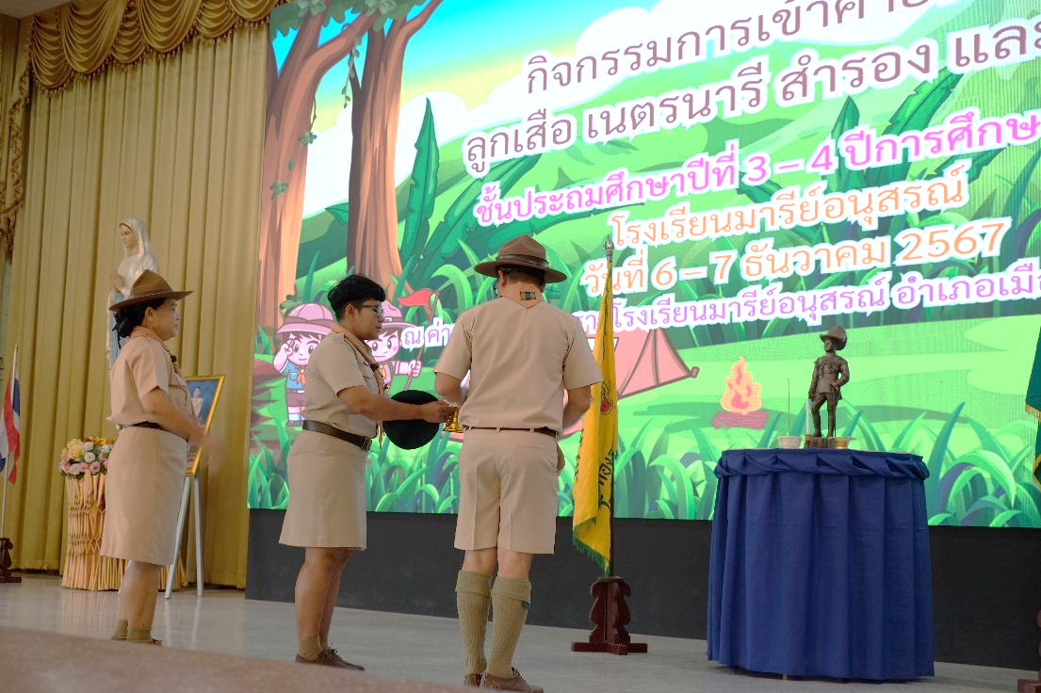

ประธานจุดธูปเทียนบูชา ร.6

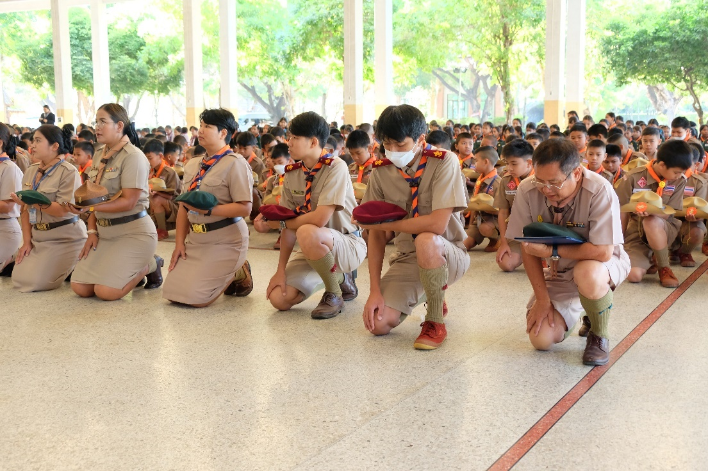

พิธีถวายราชสดุดี

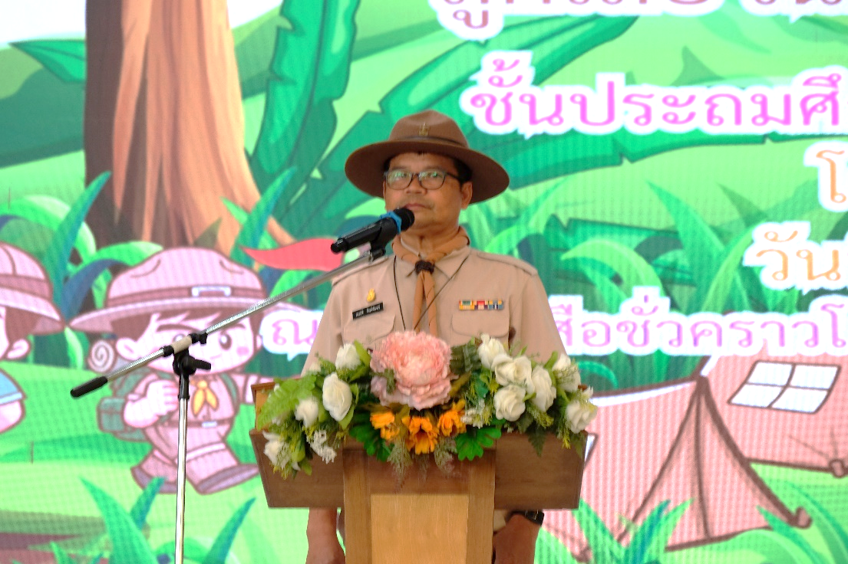

ประธานกล่าวให้โอวาทและกล่าวเปิดพิธี

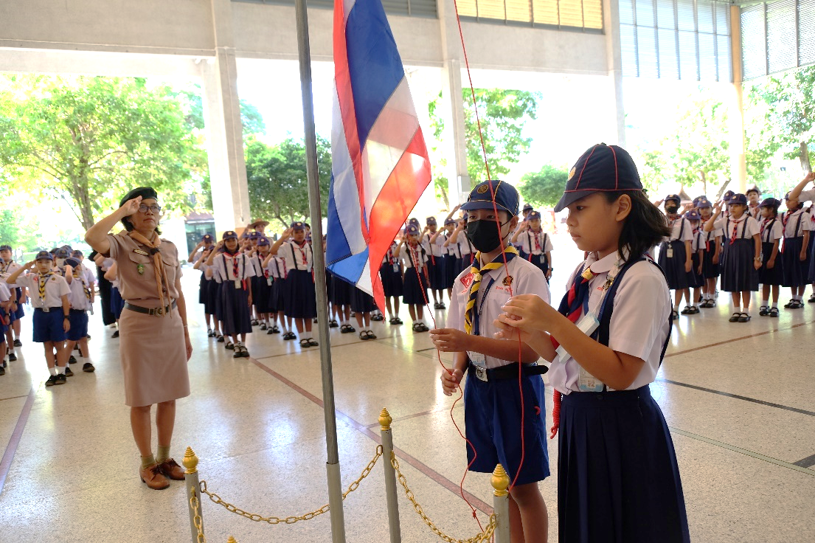

พิธีเปิดหน้าเสาธง (แกรด์ฮาวล์)

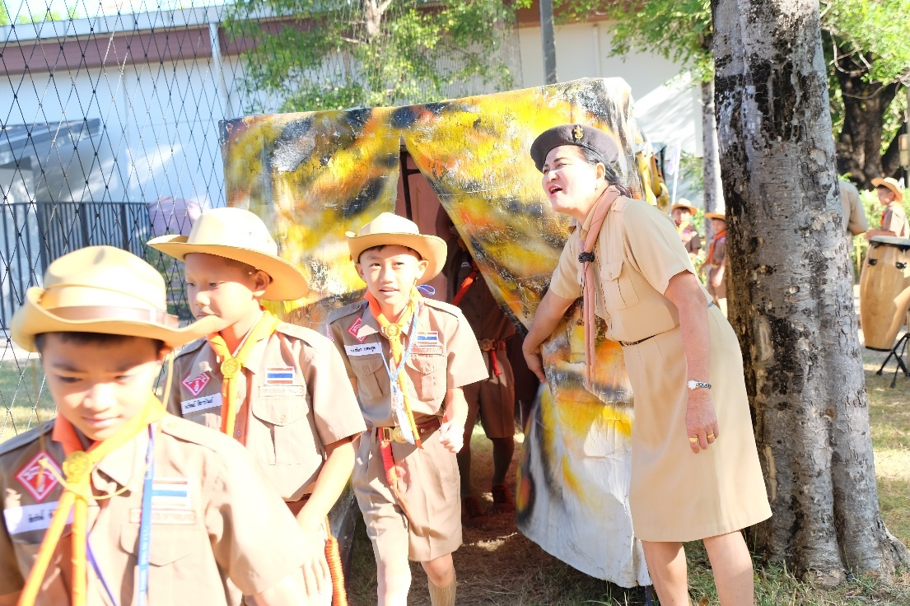

กิจกรรมลอดซุ้มหน้าเสือ

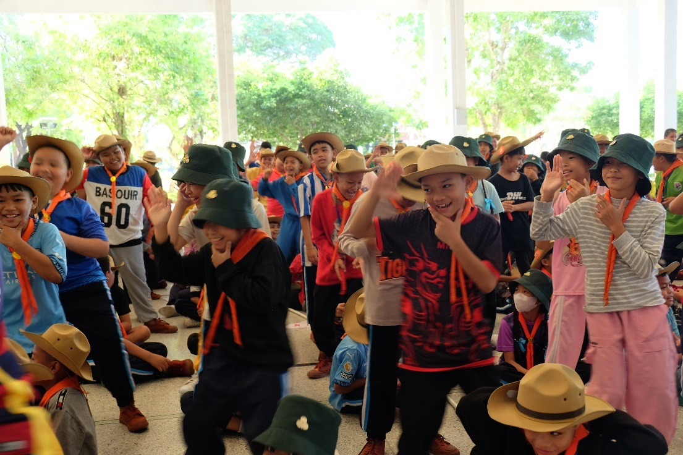

กิจกรรมนันทนาการ

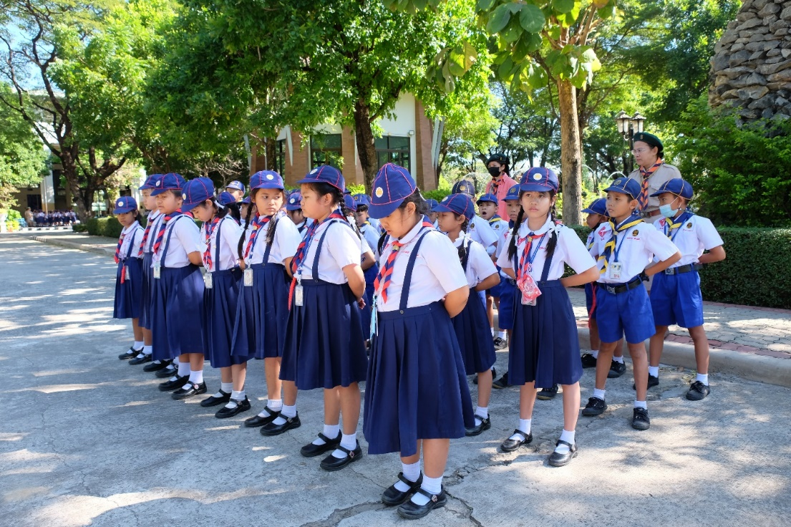

กิจกรรมตามผู้นำ

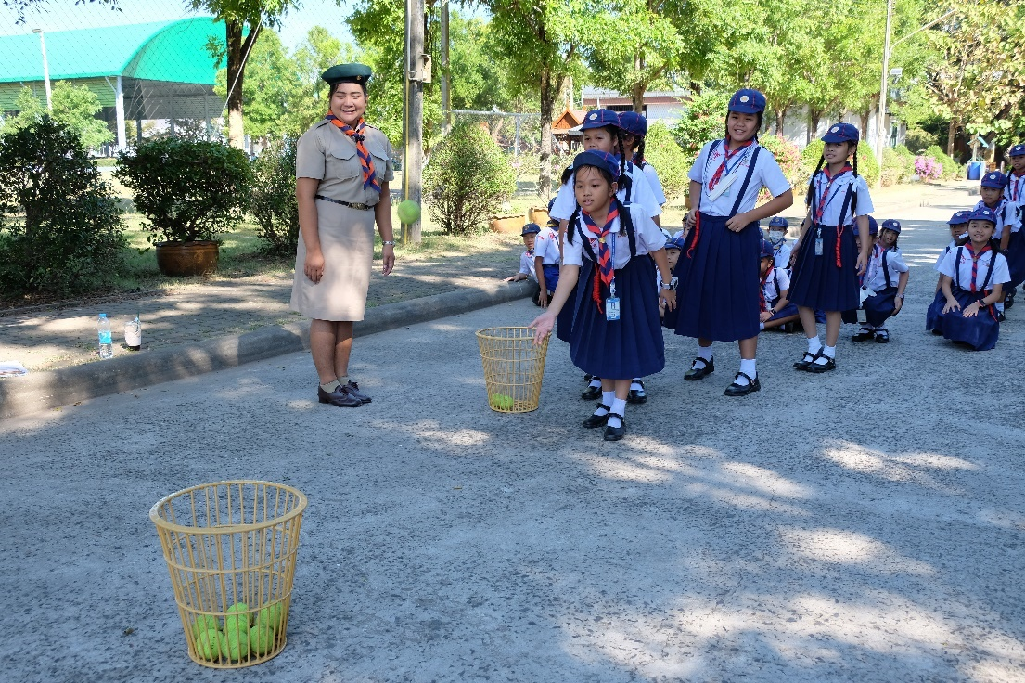

กิจกรรมโยนบอลลงตะกร้า

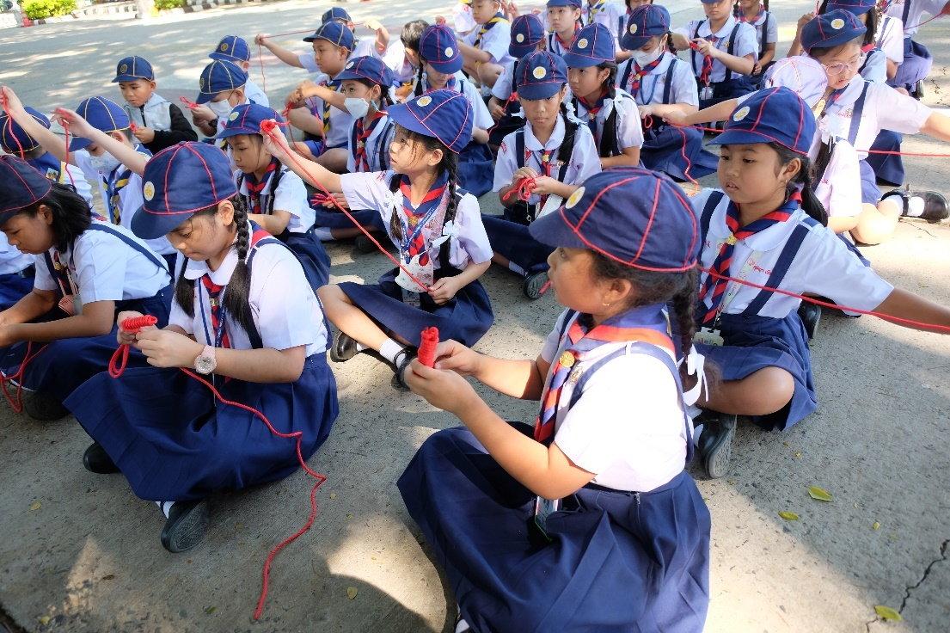

กิจกรรมเงื่อนขัดสมาธิ พิรอด

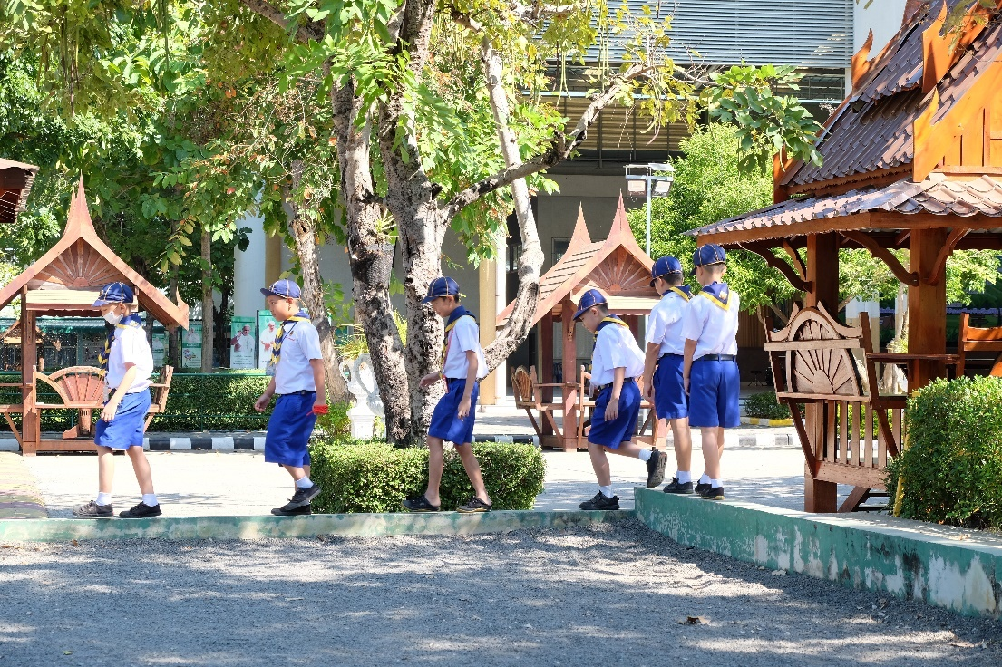

กิจกรรมเดินทรงตัว

กิจกรรมเข้าค่ายลูกเสือ เนตรนารี สามัญ
ระดับชั้น ป.5 วันที่ 25 - 27 พฤศจิกายน พ.ศ. 2567
ณ ค่ายลูกเสือโรงเรียนมารีย์อนุสรณ์ (สวนยาง)

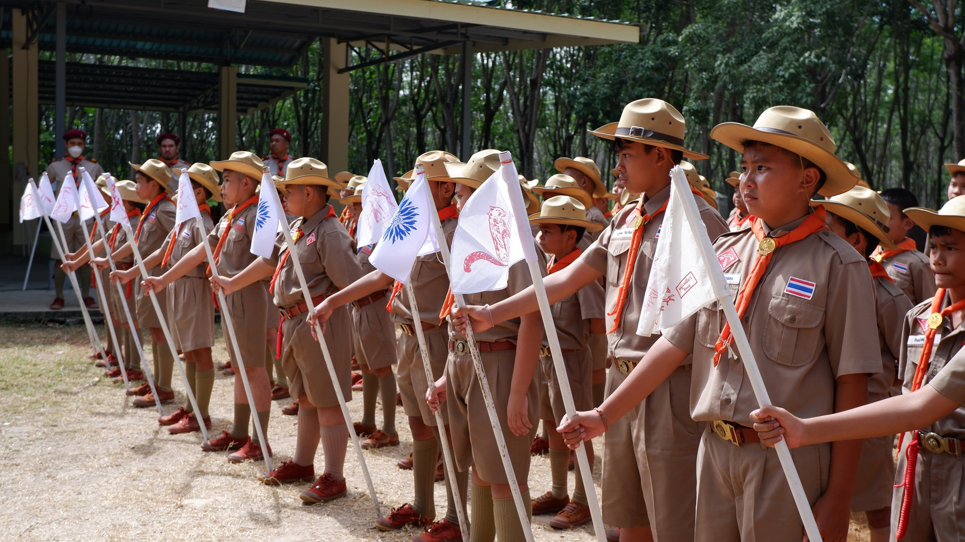
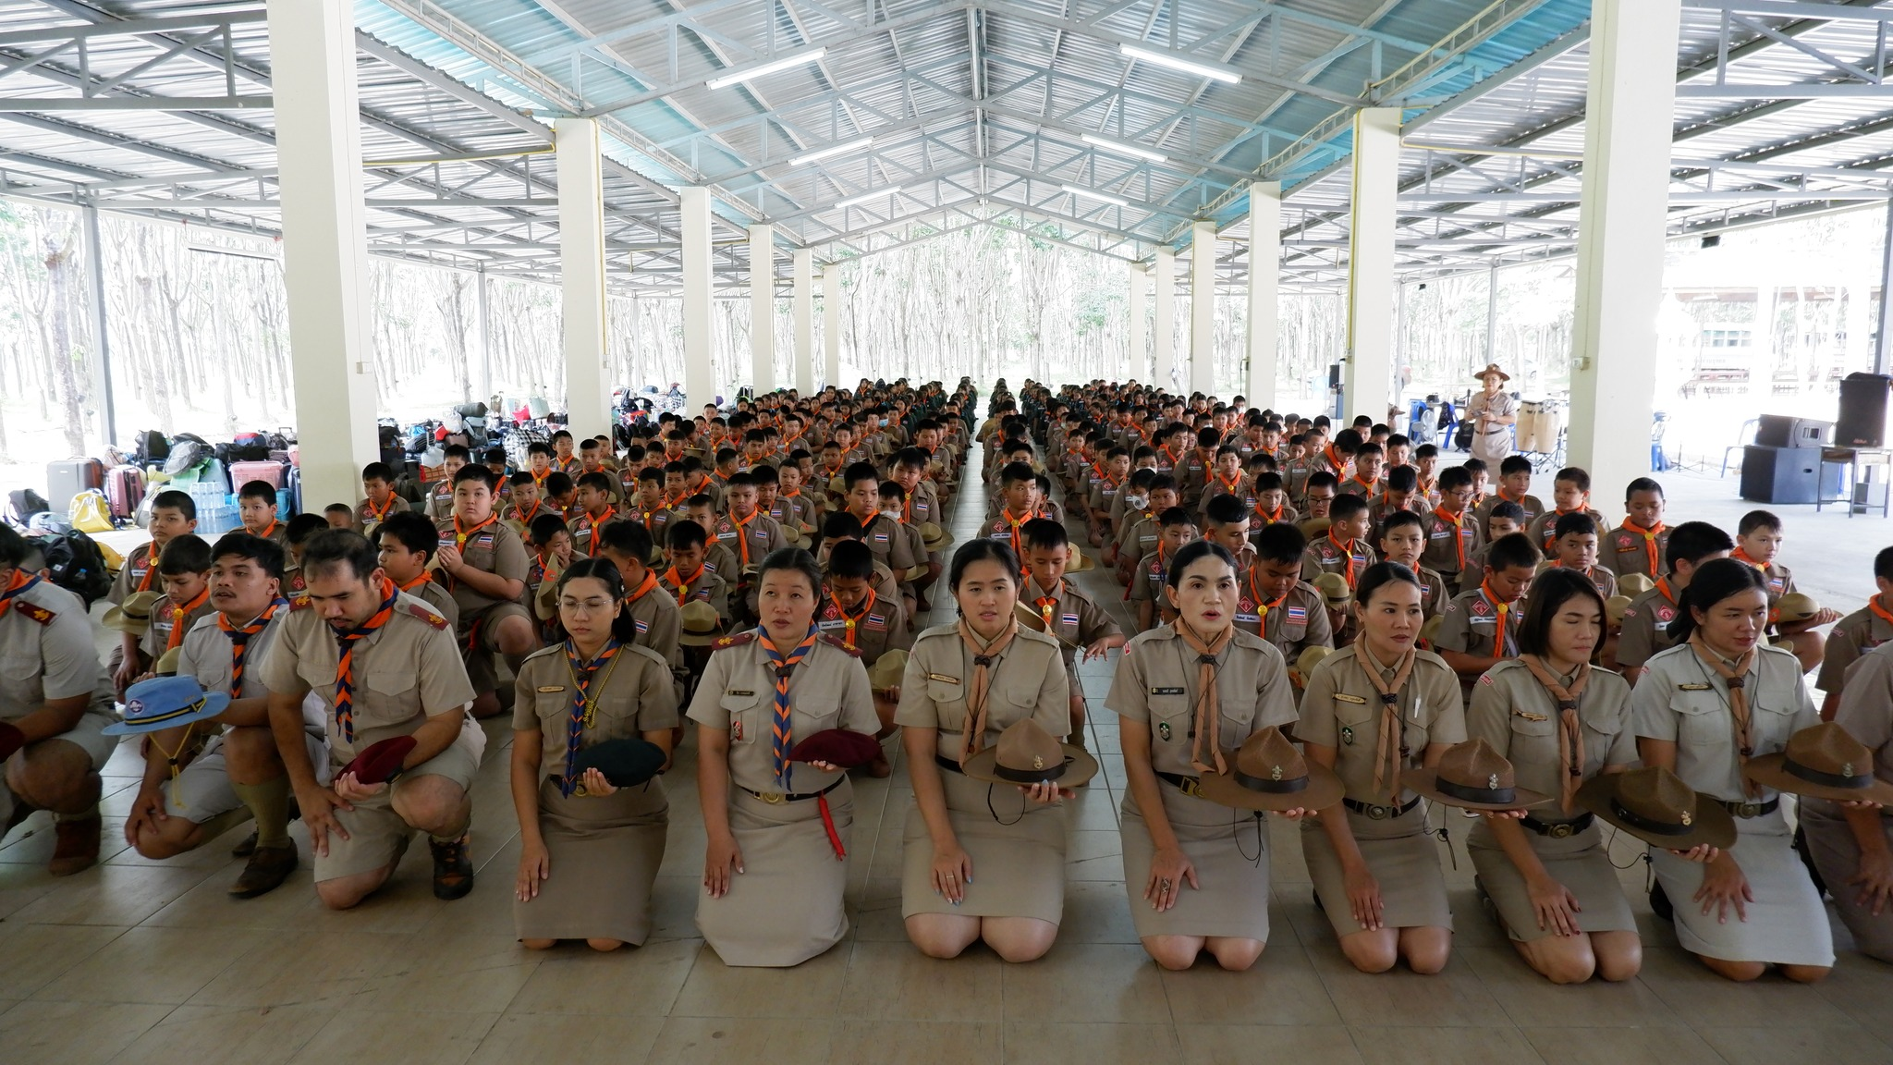

ปีการศึกษา 2567
โรงเรียนมารีย์อนุสรณ์ อำเภอเมือง จังหวัดบุรีรัมย์

คำสั่งโรงเรียนมารีย์อนุสรณ์
ที่ 136 / 2567
เรื่อง แต่งตั้งบุคลากรปฏิบัติหน้าที่ในการเข้าค่ายลูกเสือ เนตรนารี สามัญ
ชั้นประถมศึกษาปีที่ 5

ด้วยกิจกรรมพัฒนาผู้เรียน ฝ่ายวิชาการโรงเรียนมารีย์อนุสรณ์ กำหนดจัดกิจกรรมการเข้าค่ายลูกเสือเนตรนารี สามัญรุ่นใหญ่ ระดับชั้นประถมศึกษาปีที่ 5 ประจำปีการศึกษา 2567 ในระหว่างวันที่ วันที่ 25 – 27 พฤศจิกายน 2567 เป็นเวลา 3 วัน 2 คืน ณ ค่ายลูกเสือโรงเรียนมารีย์อนุสรณ์ (สวนยาง) บ้านเสริมสุขพัฒนา หมู่ 20 ตำบลสะแกโพรง อำเภอเมืองบุรีรัมย์ จังหวัดบุรีรัมย์
เพื่อให้การดาเนินงานการอยู่ค่ายพักแรม เป็นไปด้วยความเรียบร้อยตามข้อบังคับคณะลูกเสือแห่งชาติ
เป็นไปเพื่อการส่งเสริมคุณธรรมจริยธรรมและค่านิยมที่พึงประสงค์ตามมาตรฐานการศึกษาขั้นพื้นฐาน ให้ผู้เรียนมีพัฒนาการทางด้านร่างกาย สติปัญญา จิตใจ และศีลธรรม ให้เป็นพลเมืองดี มีความรับผิดชอบ รักในสถาบันชาติ ศาสนาพระมหากษัตริย์ จึงแต่งตั้งคณะกรรมการปฏิบัติหน้าที่ ดังนี้

คณะกรรมการอำนวยการ
- บาทหลวง ดร.จักรี | พันธ์สมบัติ | ผู้จัดการ/ผู้อำนวยการโรงเรียนมารีย์อนุสรณ์
- บาทหลวงวิชญะ | ประทุมมา | รองผู้อำนวยการโรงเรียนมารีย์อนุสรณ์
- นางสาวสุภารัตน์ | เหลืองรัตนวิมล | รองผู้อำนวยการฝ่ายวิชาการ
- นายสมบัติ | พิมพ์จันทร์ | รองผู้อำนวยการฝ่ายประกันคุณภาพการศึกษาและบุคลากร
- นางพิศมัย | นพคุณ | ผู้ช่วยผู้อำนวยการฝ่ายจิตตาและแพร่ธรรม
- นางภริตพร | นวลเท่า | ผู้ช่วยผู้อำนวยการฝ่ายกิจการนักเรียน
- นางปิยะนุช | สังข์ทองหลาง | ผู้ช่วยผู้อำนวยการฝ่ายธุรการ – การเงิน
- ดร.ศรินนา | แก้วสีเคน | ผู้ช่วยผู้อำนวยการฝ่ายบัญชีและทรัพย์สิน
- นายจตุพล | อ่อนสีทัน | ผู้ช่วยผู้อำนวยการฝ่ายบริหารงานทั่วไป
- นายกิตติศักดิ์ | ศรจันทร์ | ผู้ช่วยผู้อำนวยการฝ่ายสถานที่
- นายสุพจน์ | มูลรังสี | ผู้ช่วยผู้อำนวยการฝ่ายเทคโนโลยีทางการศึกษา
- นางธัญญลักษณ์ | แก้วอำไพ | หัวหน้าฝ่ายปฐมวัย
- นางสาวสมาพร | วาปีกัง | เจ้าหน้าที่การเงิน

มีหน้าที่ ให้คำปรึกษา เสนอแนะ อำนวยการและแนวทางการดำเนินการจัดกิจกรรมในการอยู่ค่ายลูกเสือเนตรนารี สามัญ ให้เป็นไปด้วยความเรียบร้อย จัดสรรงบประมาณเพื่อใช้จ่ายในการจัดกิจกรรมตามความเหมาะสม

2. คณะกรรมการอำนวยการฝึกอบรม
 | นายสมบัติ | พิมพ์จันทร์ | ผู้อำนวยการค่าย | ประธานกรรมการ
 | นายกิตติศักดิ์ | ศรจันทร์ | รองผู้อำนวยการค่าย | รองประธานกรรมการ
 | นายเทพตรีชา | ศรีคุณ | ผู้อำนวยการฝึก,กล่าวรายงาน | กรรมการ
 | นายอำนวย | สังข์ทองหลาง | เชิญประธาน ,เทียนชนวน | กรรมการและเลขานุการ

มีหน้าที่
- จัดทำคำสั่งแต่งตั้งผู้กำกับลูกเสือ หนังสือขออนุญาตหน่วยงานต้นสังกัด ผู้ปกครองนักเรียน และหน่วยงานที่เกี่ยวข้อง ตลอดจนหนังสือขอความอนุเคราะห์และขอบคุณหน่วยงานที่เกี่ยวข้อง
- ติดต่อประสานงานกับสถานที่ในการอยู่ค่ายพักแรมและสถานที่ทำกิจกรรมต่างๆ
- วางแผน กำหนดกิจกรรมการและประสานกับคณะกรรมการฝ่ายต่างๆ
- คณะกรรมการดำเนินงานประจำหมู่ กองและกลุ่ม ลูกเสือ เนตรนารี สามัญ ชั้น ป.5
3.1 หมู่ลูกเสือ เนตรนารี สามัญ กองที่ 1 กลุ่มที่ 1 (ห้อง 1-3)
- นางสาววัชราภรณ์ | เยอะประโคน | ผู้กำกับลูกเสือ
- นายสาโรจน์ | บูชารัมย์ | ผู้กำกับลูกเสือ
- นางสาวธัญจิรา | ทองเรือง | ผู้กำกับลูกเสือ
- นางสาวยุภาพร | บุญโสม | ผู้กำกับลูกเสือ
- นางอุไรวรรณ | ธนูศร | ผู้กำกับลูกเสือ
- นางสาววริดา | หาชื่น (นศ. ฝึกสอน) | ผู้กำกับลูกเสือ
- นางสาวดาเนียล | เกิดไพบูลย์ (นศ. ฝึกสอน) | ผู้กำกับลูกเสือ
- นายธีระ | โม้ลี (นศ. ฝึกสอน) | ผู้กำกับลูกเสือ
- นายพีระวัส | แดงป่า | ผู้กำกับลูกเสือ
3.2 หมู่ลูกเสือ เนตรนารี สามัญ กองที่ 2 กลุ่มที่ 1 (ห้อง 4-5 )
- นางสาวทัศนีย์ | ฉ่ำสันเทียะ | ผู้กำกับลูกเสือ
- นายตัณติกร | สุขศรี | ผู้กำกับลูกเสือ
- นางสาวดารารัตน์ | อัตโยโค | ผู้กำกับลูกเสือ
- นายสมจิตร | เวียงใต้ | ผู้กำกับลูกเสือ
- นายธวัฒน์ชัย | สีสด (นศ. ฝึกสอน) | ผู้กำกับลูกเสือ
- นายณัฐสิทธิ์ | ปุลันรัมย์ (นศ. ฝึกสอน) | ผู้กำกับลูกเสือ
- นายสุรศักดิ์ | ประสานสุข (นศ. ฝึกสอน) | ผู้กำกับลูกเสือ
3.3 หมู่ลูกเสือ เนตรนารี สามัญ กองที่ 3 กลุ่มที่ 2 (ห้อง 6 - 7 )
- นางสาวดวงตา | อรุณรัมย์ | ผู้กำกับลูกเสือ
- นางรีนา | การชนะชาติ | ผู้กำกับลูกเสือ
- นางภริตพร | นวลเท่า | ผู้กำกับลูกเสือ
- นายกฤตภาส | ฉะพรรณรังษี | ผู้กำกับลูกเสือ
- นายชนเทพ | สังข์ทองหลาง | ผู้กำกับลูกเสือ
- นายพิพัฒน์ | โสนะชัย | ผู้กำกับลูกเสือ
3.4 หมู่ลูกเสือ เนตรนารี สามัญ กองที่ 4 กลุ่มที่ 2 (ห้อง 8 - 9 )
- นางสาวพรรณี | อุตรรัมย์ | ผู้กำกับลูกเสือ
- นางสาววชิราพรรณ | ระตาภรณ์ | ผู้กำกับลูกเสือ
- นางสาวโสรญา | สีอุเป | ผู้กำกับลูกเสือ
- นายธนพล | ภูเขียว (นศ. ฝึกสอน) | ผู้กำกับลูกเสือ
- นายสิทธิพล | สุขจิต (นศ. ฝึกสอน) | ผู้กำกับลูกเสือ
- นางสาวชลวรรณ | สุเรรัมย์ (นศ. ฝึกสอน) | ผู้กำกับลูกเสือ
มีหน้าที่
- รับรายงานตัว ลูกเสือ เนตรนารี การรับประทานอาหาร การเข้านอน
- กำกับดูแล ให้คำปรึกษา ตรวจสอบความพร้อม ตลอดจนดูแลความปลอดภัยระหว่างอยู่ค่ายและระหว่างรอการเดินทางกลับ
- ปฏิบัติหน้าที่อื่นๆตามที่ได้รับมอบหมาย
- คณะกรรมการฝ่ายยานพาหนะ
 | นายประชาสันต์ | สำเรียนรัมย์ | ประธานกรรมการ
 | นายอำนวย | สังข์ทองหลาง | กรรมการ
 | นายกวีพงษ์ | พลเสพ | กรรมการ
 | ผู้กำกับประจำกลุ่ม/กอง ลูกเสือ |  | กรรมการ
 | ทหารประจำคันรถ |  | กรรมการ
 | นายเทพตรีชา | ศรีคุณ | กรรมการและเลขานุการ
มีหน้าที่ จัดลูกเสือ เนตรนารีขึ้นรถเดินทางไป - กลับค่ายฯ และดูแลลูกเสือ เนตรนารีในการเดินทาง
- วินัยและความเป็นระเบียบเรียบร้อย
- นายเทพตรีชา | ศรีคุณ และคณะ
- วิชาสูทกรรม
- นางสาวพรรณี | อุตรรัมย์ และคณะ
มีหน้าที่ ประสานงานกับโรงครัวเพื่อเตรียมวัตถุดิบ อุปกรณ์ เช่น เตา ถ่าน เป็นต้น สำหรับประกอบอาหาร

- คณะกรรมการ วิชาชาวค่ายลูกเสือ
- นายประชาสันต์ สำเรียนรัมย์ |  | หัวหน้าวิชา | ประธานกรรมการ
ฐานที่ 1 | เตา ประเภทต่างๆ
 | - นายประชาสันต์ | สำเรียนรัมย์ | กรรมการ
 | - นายตัณติกร | สุขศรี | กรรมการ
 | - นายณัฐสิทธิ์ | ปุลันรัมย์ (นศ. ฝึกสอน) | กรรมการ
ฐานที่ 2 | หุง ต้ม ปิ้ง ย่าง
 | - นายพิพัฒน์ | โสนะชัย | กรรมการ
 | - นายชนเทพ | สังข์ทองหลาง | กรรมการ
 | - นายสาโรจน์ | บูชารัมย์ | กรรมการ
 | - นายสุรศักดิ์ | ประสานสุข (นศ. ฝึกสอน) | กรรมการ
ฐานที่ 3 | หลุมเปียก หลุมแห้ง ส้วม
 | - นายจตุพล | อ่อนสีทัน | กรรมการ
 | - นายสมจิตร | เวียงใต้ | กรรมการ
 | - นายธวัฒน์ชัย | สีสด (นศ. ฝึกสอน) | กรรมการ
 | - นายธีระ | โม้ลี (นศ. ฝึกสอน) | กรรมการ
ฐานที่ 4 | การกางเต็นท์ และ เครื่องมือ เครื่องใช้ (มีด ขวานฯลฯ)
 | - นายกวีพงษ์ | พลเสพ | กรรมการ
 | - นายอำนวย | สังข์ทองหลาง | กรรมการ
 | - นายธนพล | ภูเขียว (นศ. ฝึกสอน) | กรรมการ
 | - นายสิทธิพล | สุขจิต (นศ. ฝึกสอน) | กรรมการ

- คณะกรรมการฝึกทักษะทางวิชาลูกเสือ การผูกเงื่อน
- นายกวีพงษ์ |  | พลเสพ หัวหน้าวิชา |  |  |  | ประธานกรรมการ
ฐานที่ 1 | เงื่อนผูกรั้ง เงื่อนตะกรุดเบ็ด
 | - นายจตุพล |  |  |  | อ่อนสีทัน | กรรมการ
 | - นายสาโรจน์ |  |  |  | บูชารัมย์ | กรรมการ
 | - นายสิทธิพล |  |  |  | สุขจิต (นศ. ฝึกสอน) | กรรมการ
 | - นางสาวพรรณี |  |  |  | อุตรรัมย์ | กรรมการ
 | - นางภริตพร |  |  |  | นวลเท่า | กรรมการ
 | - นางรีนา |  |  |  | การชนะชาติ | กรรมการ
 | - นางสาววชิราพรรณ |  |  |  | ระตาภรณ์ | กรรมการ
 | - นางสาวดาเนียล |  |  |  | เกิดไพบูลย์ (นศ. ฝึกสอน) | กรรมการ
ฐานที่ 2 | เงื่อนขัดสมาธิ เงื่อนพิรอด
 | - นายประชาสันต์ |  |  |  | สำเรียนรัมย์ | กรรมการ
 | - นายตัณติกร |  |  |  | สุขศรี | กรรมการ
 | - นายธวัฒน์ชัย |  |  |  | สีสด (นศ. ฝึกสอน) | กรรมการ
 | - นางสาวดวงตา |  |  |  | อรุณรัมย์ | กรรมการ
 | - นางสาวโสรญา |  |  |  | สีอุเป | กรรมการ
 | - นางสาวทัศนีย์ |  |  |  | ฉ่ำสันเทียะ | กรรมการ
 | - นางสาววริดา |  |  |  | หาชื่น (นศ. ฝึกสอน) | กรรมการ
 | - นายธีระ |  |  |  | โม้ลี (นศ. ฝึกสอน) | กรรมการ
ฐานที่ 3 | เงื่อนบ่วงสายธนู 1 ชั้น 2 ชั้น
 | - นายสมจิตร |  |  | เวียงใต้ |  | กรรมการ
 | - นายอำนวย |  |  | สังข์ทองหลาง |  | กรรมการ
 | - นายกฤตภาส |  |  | ฉะพรรณรังษี |  | กรรมการ
 | - นายพิพัฒน์ |  |  | โสนะชัย |  | กรรมการ
 | - นางสาววัชราภรณ์ |  |  | เยอะประโคน |  | กรรมการ
 | - นางสาวดารารัตน์ |  |  | อัตโยโค |  | กรรมการ
 | - นายธนพล |  |  | ภูเขียว (นศ. ฝึกสอน) |  | กรรมการ
 | - นางสาวชลวรรณ |  |  | สุเรรัมย์ (นศ. ฝึกสอน) |  | กรรมการ
ฐานที่ 4 | เงื่อนเก้าอี้ เงื่อนผูกร่น
 | - นายชนเทพ |  | สังข์ทองหลาง |  |  | กรรมการ
 | - นายพีระวัส |  | แดงป่า |  |  | กรรมการ
 | - นายณัฐสิทธิ์ |  | ปุลันรัมย์ (นศ. ฝึกสอน) |  |  | กรรมการ
 | - นางสาวธัญจิรา |  | ทองเรือง |  |  | กรรมการ
 | - นางสาวยุภาพร |  | บุญโสม |  |  | กรรมการ
 | - นายสุรศักดิ์ |  | ประสานสุข (นศ. ฝึกสอน) |  |  | กรรมการ
 | - นางอุไรวรรณ |  | ธนูศร |  |  | กรรมการและเลขานุการ

- คณะกรรมการวิชาเดินทางไกล
 | นายจตุพล | อ่อนสีทัน (หัวหน้าวิชา) | จุดที่ 1 | ประธานกรรมการ
 | นายประชาสันต์ | สำเรียนรัมย์ | ” | กรรมการ
 | นายสุรศักดิ์ | ประสานสุข (นศ. ฝึกสอน) | ” | กรรมการ
 | นายตัณติกร | สุขศรี | จุดที่ 2 | กรรมการ
 | นายณัฐสิทธิ์ | ปุลันรัมย์ (นศ. ฝึกสอน) | ,, | กรรมการ
 | นายพีระวัส | แดงป่า | จุดที่ 3 | กรรมการ
 | นายสิทธิพล | สุขจิต (นศ. ฝึกสอน) | ” | กรรมการ
 | นายพิพัฒน์ | โสนะชัย | จุดที่ 4 | กรรมการ
 | นายธนพล | ภูเขียว (นศ. ฝึกสอน) | ” | กรรมการ
 | นางสาวชลวรรณ | สุเรรัมย์ (นศ. ฝึกสอน) | ” | กรรมการ
 | นายกวีพงษ์ | พลเสพ | จุดที่ 5 | กรรมการ
 | นายธวัฒน์ชัย | สีสด (นศ. ฝึกสอน) | ” | กรรมการ
 | นายสมจิตร | เวียงใต้ | จุดที่ 6 | กรรมการ
 | นางอุไรวรรณ | ธนูศร | ” | กรรมการ
 | นางสาววริดา | หาชื่น (นศ. ฝึกสอน) | ” | กรรมการ
 | นายสาโรจน์ | บูชารัมย์ | จุดที่ 7 | กรรมการ
 | นางสาวดารารัตน์ | อัตโยโค | ” | กรรมการ
 | นางสาวดาเนียล | เกิดไพบูลย์ (นศ. ฝึกสอน) | ” | กรรมการ
 | นางสาวโสรญา | สีอุเป | จุดที่ 8 | กรรมการ
 | นางรีนา | การชนะชาติ | ,, | กรรมการ
 | นายธีระ | โม้ลี (นศ. ฝึกสอน) | ,, | กรรมการ
 | นายกฤตภาส | ฉะพรรณรังษี | รับลูกเสือที่ค่าย | กรรมการ
 | นายชนเทพ | สังข์ทองหลาง | ,, | กรรมการ
 | นายสมบัติ | พิมพ์จันทร์ | ,, | กรรมการ
 | นางภริตพร | นวลเท่า | ,, | กรรมการ
 | นางสาวธัญจิรา | ทองเรือง | ,, | กรรมการ
 | นางสาวยุภาพร | บุญโสม | ,, | กรรมการ
 | นางสาววัชราภรณ์ | เยอะประโคน | ,, | กรรมการ
 | นายประชาสันต์ | สำเรียนรัมย์ | สำรวจ (Survery ) | กรรมการ
 | นายกิตติศักดิ์ | ศรจันทร์ | ,, | กรรมการ
 | นายเทพตรีชา | ศรีคุณ | ,, | กรรมการ
 | นายอำนวย | สังข์ทองหลาง | ,, | กรรมการและเลขานุการ
มีหน้าที่
- วางแผนสำรวจเส้นทางเดินทางไกล และกำหนดจุดตรวจต่างๆ
- จัดทำป้ายจุดตรวจเดินทางไกลและแบบบันทึกระหว่างเดินทางไกล
- ประเมินผลวิชาเดินทางไกลของลูกเสือ เนตรนารี
- ประสานงานกับคณะกรรมการที่เกี่ยวข้องให้ดำเนินงานไปได้ด้วยความเรียบร้อย

- คณะกรรมการฝ่ายวิชาทักษะลูกเสือและฝ่ายผจญภัย
 | นายอำนวย | สังข์ทองหลาง | หัวหน้าวิชา | ประธานกรรมการ
 | นายกวีพงษ์ | พลเสพ | ฐาน 1 โยนบอลลงตะกร้า | กรรมการ
 | นางสาวดาเนียล | เกิดไพบูลย์ (นศ. ฝึกสอน) | ” | กรรมการ
 | นางรีนา | การชนะชาติ | ” | กรรมการ
 | นายสมจิตร | เวียงใต้ | ฐาน 2 ตามผู้นำ | กรรมการ
 | นายกฤตภาส | ฉะพรรณรังษี | ” | กรรมการ
 | นางสาววัชราภรณ์ | เยอะประโคน | ” | กรรมการ
 | นายตัณติกร | สุขศรี | ฐาน 3 กู้ระเบิด | กรรมการ
 | นางสาววริดา | หาชื่น (นศ. ฝึกสอน) | ” | กรรมการ
 | นายธนพล | ภูเขียว (นศ. ฝึกสอน) | ” | กรรมการ
 | นายชนเทพ | สังข์ทองหลาง | ฐาน 4 ส่งสัญญาณ | กรรมการ
 | นางสาวดารารัตน์ | อัตโยโค | ” | กรรมการ
 | นายธีระ | โม้ลี (นศ. ฝึกสอน) | ” | กรรมการ
 | นายสาโรจน์ | บูชารัมย์ | ฐาน 5 โหนทาซาน | กรรมการ
 | นางสาวดวงตา | อรุณรัมย์ | ” | กรรมการ
 | นายสุรศักดิ์ | ประสานสุข (นศ. ฝึกสอน) | ” | กรรมการ
 | นายพีระวัส | แดงป่า | ฐาน 6 ลอดลวดหนาม | กรรมการ
 | นายสิทธิพล | สุขจิต (นศ. ฝึกสอน) | ” | กรรมการ
 | นางสาวโสรญา | สีอุเป | ” | กรรมการ
 | นายจตุพล | อ่อนสีทัน | ฐาน 7 คอมมานโดเดี่ยว | กรรมการ
 | นายธวัฒน์ชัย | สีสด (นศ. ฝึกสอน) | ,, | กรรมการ
 | นางสาวยุภาพร | บุญโสม | ,, | กรรมการ
 | นางสาวชลวรรณ | สุเรรัมย์ (นศ. ฝึกสอน) | ,, | กรรมการ
 | นายประชาสันต์ | สำเรียนรัมย์ | ฐาน 8 คอมมานโดคู่ | กรรมการ
 | นายณัฐสิทธิ์ | ปุลันรัมย์ (นศ. ฝึกสอน) | ,, | กรรมการ
 | นางสาวธัญจิรา | ทองเรือง | ,, | กรรมการ
 | นายพิพัฒน์ | โสนะชัย | ฐาน 9 เดินทรงตัว | กรรมการ
 | นางสาววชิราพรรณ | ระตาภรณ์ | ,, | กรรมการ
 | นางอุไรวรรณ | ธนูศร | ,, | กรรมการและเลขานุการ
มีหน้าที่
- วางแผนการสร้างฐานผจญภัย พร้อมจัดหาวัสดุอุปกรณ์
- จัดหาสถานที่ให้เหมาะสมและดำเนินการสร้างฐานให้ได้มาตรฐานและปลอดภัย
- บันทึกคะแนนประจำฐาน และประเมินผล
- คณะกรรมการฝ่ายนันทนาการและชุมนุมรอบกองไฟ
 | นางสาวโสรญา | สีอุเป | ประธานกรรมการ
 | นายกฤตภาส | ฉะพรรณรังษี | กรรมการ
 | นายพีระวัส | แดงป่า | กรรมการ
 | นายสาโรจน์ | บูชารัมย์ | กรรมการ
 | นายอำนวย | สังข์ทองหลาง | กรรมการ
 | นายชนเทพ | สังข์ทองหลาง | กรรมการ
 | นายประชาสันต์ | สำเรียนรัมย์ | กรรมการ
 | นายกิตติศักดิ์ | ศรจันทร์ | กรรมการ
 | นายเทพตรีชา | ศรีคุณ | กรรมการและเลขานุการ
มีหน้าที่
- จัดกิจกรรมนันทนาการ เกม เพลง ให้ลูกเสือ เนตรนารี สนุกสนาน
- วางแผนการแสดงของลูกเสือ เนตรนารี
- จัดลำดับขั้นตอนการชุมนุมรอบกองไฟ
- เตรียมพุ่มฉลาก มาลัยดอกไม้
- ประสานงานกับคณะกรรมการที่เกี่ยวข้องให้ดำเนินงานไปได้ด้วยความเรียบร้อย
- คณะกรรมการฝ่ายปฏิคม
 | นายประชาสันต์ | สำเรียนรัมย์ | ประธานกรรมการ
 | นายอำนวย | สังข์ทองหลาง | กรรมการ
 | นายเทพตรีชา | ศรีคุณ | กรรมการและเลขานุการ
มีหน้าที่ ดำเนินการเบิกจ่ายเงินตามระเบียบ เตรียมอาหาร เครื่องดื่ม สำหรับลูกเสือ เนตรนารีและผู้กำกับ
- คณะกรรมการฝ่ายกายบริหาร
 | นางสาวโสรญา | สีอุเป | ประธานกรรมการ
 | นางรีนา | การชนะชาติ | กรรมการ
 | คณะผู้กำกับลูกเสือ |  | กรรมการ
มีหน้าที่
- วางแผนจัดหาสถานที่ในการออกกำลังกายช่วงเช้า
- จัดเตรียมเครื่องเสียงและอุปกรณ์การออกกำลังกายตามความเหมาะสม
- คณะกรรมการฝ่ายเครื่องเสียง พยาบาลและถ่ายภาพ
 | นายกิตติศักดิ์ | ศรจันทร์ | เครื่องเสียง | ประธานกรรมการ
 | นายธนกร | ทะสุนทร | ถ่ายภาพ | กรรมการ
 | นางสาวทัศนีย์ | ฉ่ำสันเทียะ | พยาบาล | กรรมการ
 | นางภริตพร | นวลเท่า | พยาบาล | กรรมการและเลขานุการ
มีหน้าที่
- จัดหาเครื่องเสียงและแสงสว่างเพื่อใช้ประกอบกิจกรรมเข้าค่ายพักแรม
- บันทึกภาพกิจกรรม/วิดีโอ ตามที่เห็นเหมาะสม
- จัดเตรียมเวชภัณฑ์และดูแลการเจ็บป่วยของผู้เข้าค่าย
- คณะกรรมการฝ่ายสถานที่และวัสดุอุปกรณ์
 | นายกิตติศักดิ์ | ศรจันทร์ | ประธานกรรมการ
 | นายจตุพล | อ่อนสีทัน | กรรมการ
 | นายอำนวย | สังข์ทองหลาง | กรรมการ
 | นายประชาสันต์ | สำเรียนรัมย์ | กรรมการ
 | นายกวีพงษ์ | พลเสพ | กรรมการ
 | นายตัณติกร | สุขศรี | กรรมการ
 | นายสาโรจน์ | บูชารัมย์ | กรรมการ
 | นายพีระวัส | แดงป่า | กรรมการ
 | นายสมจิตร | เวียงใต้ | กรรมการ
 | นายธีระ | โม้ลี (นศ. ฝึกสอน) | กรรมการ
 | นายกฤตภาส | ฉะพรรณรังษี | กรรมการ
 | นายชนเทพ | สังข์ทองหลาง | กรรมการ
 | นายณัฐสิทธิ์ | ปุลันรัมย์ (นศ. ฝึกสอน) | กรรมการ
 | นายพิพัฒน์ | โสนะชัย | กรรมการ
 | นายธวัฒน์ชัย | สีสด (นศ. ฝึกสอน) | กรรมการ
 | นายธนพล | ภูเขียว (นศ. ฝึกสอน) | กรรมการ
 | นายสิทธิพล | สุขจิต (นศ. ฝึกสอน) | กรรมการ
 | นายสุรศักดิ์ | ประสานสุข (นศ. ฝึกสอน) | กรรมการ
 | นายเทพตรีชา | ศรีคุณ | กรรมการและเลขานุการ

มีหน้าที่
- จัดเตรียมสถานที่สำหรับการเข้าค่าย เช่น จัดทำฐานผจญภัยและทักษะลูกเสือ เตรียมโต๊ะหมู่บูชา พระบรมรูป ร.6 เตรียมวัสดุอุปกรณ์สำหรับเข้าค่าย เตรียมพื้นที่ในการทำกิจกรรม และเตรียมพื้นที่สำหรับอาบน้ำ และประกอบอาหาร

- คณะกรรมการฝ่ายประเมินผล
 | นายเทพตรีชา | ศรีคุณ | ประธานกรรมการ
 | นายอำนวย | สังข์ทองหลาง | กรรมการ
 | นายประชาสันต์ | สำเรียนรัมย์ | กรรมการและเลขานุการ
มีหน้าที่ ประเมินผลและรายงานผลการจัดกิจกรรมให้ผู้บริหารทราบ
ขอให้ผู้ที่ได้รับแต่งตั้งปฏิบัติหน้าที่ที่ได้รับมอบหมายอย่างเต็มความสามารถ เพื่อให้งานสำเร็จตามวัตถุประสงค์ และเกิดผลดีแก่สถานศึกษา
ทั้งนี้ ตั้งแต่บัดนี้จนถึงวันและเวลาที่สิ้นสุดการอยู่ค่ายพักแรม
สั่ง ณ วันที่ 11 พฤศจิกายน พ.ศ. 2567

ลงชื่อ
(บาทหลวง ดร.จักรี พันธ์สมบัติ )
ผู้จัดการ/ผู้อำนวยการโรงเรียนมารีย์อนุสรณ์

กำหนดการเข้าค่ายพักแรมลูกเสือ เนตรนารี สามัญ ชั้น ป.5
ระหว่าง วันที่ 25 – 27 พฤศจิกายน 2567 ณ ค่ายลูกเสือโรงเรียนมารีย์อนุสรณ์ (สวนยาง)
หมู่ 20 บ้านเสริมสุขพัฒนา ต. สะแกโพรง อ. เมืองบุรีรัมย์ จ. บุรีรัมย์
วันที่ 1 วันที่ 25 พฤศจิกายน 2567 พิธีกรประจำวัน ม. อำนวย ผอ.ฝึก ม.เทพตรีชา |  |  |  |  | ผู้รับผิดชอบ
07.00 – 08.00 น. | รายงานตัว ลงทะเบียน ลูกเสือ เนตรนารี |  |  |  | ผู้กำกับประจำกอง
08.00 – 09.00 น. | ออกเดินทางถึงสถานที่ค่ายลูกเสือมารีย์อนุสรณ์ (สวนยาง) |  |  |  | พรรณี , ดวงตา , ทัศนีย์, วชิราพรรณ
09.00 – 11.30 น. | วิชาเดินทางไกล |  |  |  | จตุพล (หัวหน้าวิชา)
จุดที่ 1 | ปล่อยตัว – รับ | จตุพล,ประชาสันต์, สุรศักดิ์ |  | จุดที่ 6 | สมจิตร,อุไรวรรณ,วริดา
จุดที่ 2 |  | ตัณติกร,ณัฐสิทธิ์ |  | จุดที่ 7 | สาโรจน์,ดารารัตน์,ดาเนียล
จุดที่ 3 |  | พีระวัส,สิทธิพล |  | จุดที่ 8 | โสรญา,รีนา,ธีระ
จุดที่ 4 |  | พิพัฒน์,ธนพล,ชลวรรณ |  | ค่ายลูกเสือ | กฤตภาส,ชนเทพ,สมบัติ,ภริตพร,ธัญจิรา,ยุภาพร,วัชราภรณ์
จุดที่ 5 |  | กวีพงษ์,ธวัฒน์ชัย |  | สำรวจ (Survery) | ประชาสันต์ , กิตติศักดิ์ ,  เทพตรีชา,อำนวย
11.30 – 12.00 น. | พิธีเปิด  - ประธานจุดเทียนบูชาแม่พระ  - ประธาน จุดธูป เทียน บูชา รูป ร. 6 ถวายราชสดุดี  - ผู้อำนวยการฝึก กล่าวรายงาน ประธาน ให้โอวาทและกล่าวเปิด  - พิธีเปิดรอบเสาธง |  |  |  | ม.อำนวย
12.00 – 13.20 น. | วิชาสูทกรรม 1 (ประกอบอาหารเอง โรงครัวหุงข้าวให้)  - เข้าที่พัก /พักรับประทานอาหารกลางวัน/เปลี่ยนชุดเป็นชุดลำลอง |  |  |  | พรรณี(หัวหน้า) กำกับประจำกอง
13.20 – 14.30 น.  (40 นาที) | วินัยและความเป็นระเบียบเรียบร้อย  - ปฐมนิเทศ แนะนำวิทยากร ชี้แจง กฎ ระเบียบการเข้าค่ายฯ  - การรายงานเข้าฐานการใช้สัญญาณมือการทำความเคารพ ท่าตรง ท่าพนมมือ(มีอาวุธ)การใช้สัญญาณนกหวีด |  |  |  | เทพตรีชา
14.30 – 15.30 น. | วิชาชาวค่ายลูกเสือ(ฐานละ 15 นาที) |  |  |  | ประชาสันต์ (หัวหน้าวิชา)
 | - ฐานที่ 1 เตา ประเภทต่างๆ |  |  |  | ประชาสันต์,ตันติกร,ณัฐสิทธ์
 | - ฐานที่ 2 หุง ต้ม ปิ้ง ย่าง |  |  |  | พิพัฒน์,ชนเทพ,สาโรจน์,สุรศักดิ์
 | - ฐานที่ 3 หลุมเปียก หลุมแห้งส้วม |  |  |  | จตุพล,สมจิตร,ธวัฒน์ชัย,ธีระ
 | - ฐานที่ 4 การกางเต็นท์และเครื่องมือ เครื่องใช้ (มีด ขวานฯลฯ) |  |  |  | กวีพงษ์,อำนวย,ธนพล,สิทธิพล
15.30 – 17.30 น. | วิชาสูทกรรม 2 (หุงข้างเอง และประกอบอาหาร)  - รับประทานอาหารเย็น |  |  |  | พรรณี(หัวหน้า)  ผู้กำกับประจำกอง
17.30 – 18.00 น. | ภารกิจส่วนตัว / อาบน้ำ/แต่งการด้วยชุดลำลอง |  |  |  | ผู้กำกับประจำกอง
18.00 - 18.30 น | 18.00 น. ชักธงลง (หมู่บริการ/แต่งเครื่องแบบ)  - ผู้กำกับฯประชุมหารือ สรุปผลการจัดกิจกรรมและปัญหา |  |  |  | อำนวย
18.20 – 18.30 น. | กิจกรรมนันทนาการ |  |  |  | กฤตภาส,โสรญา,พีระวัสและคณะ
18.30 – 21.00 น. | ทักษะทางวิชาลูกเสือ การผูกเงื่อน |  |  |  | กวีพงษ์ (หัวหน้าวิชา)
ฐานที่ 1 | เงื่อนผูกรั้ง เงื่อนตะกรุดเบ็ด |  |  |  | จตุพล,สาโรจน์,สิทธิพล,พรรณี,ภริตพร,รีนา,วชิราพรรณ,ดาเนียล
ฐานที่ 2 | เงื่อนขัดสมาธิ เงื่อนพิรอด |  |  |  | ประชาสันต์,ตันติกร,ธวัฒน์ชัย,ดวงตา,โสรญา,ทัศนีย์,วริดา,ธีระ
ฐานที่ 3 | เงื่อนบ่วงสายธนู 1 ชั้น 2 ชั้น |  |  |  | สมจิตร,อำนวย,กฤตภาส ,พิพัฒน์ ,วัชราภรณ์,ดารารัตน์, ธนพล,ชลวรรณ
ฐานที่ 4 | เงื่อนเก้าอี้ เงื่อนผูกร่น |  |  |  | ชนเทพ,พีระวัส,ณัฐสิทธิ์, ธัญจิรา, ยุภาพร,สุรศักดิ์, อุไรวรรณ
21.00 – 21.30 น. | สวดมนต์ / ร้องเพลงสรรเสริญพระบารมี |  |  |  | ม.ประชาสันต์
21.30 – 22.00 น. | รับประทานอาหารว่าง / เข้านอน |  |  |  | เทพตรีชา,ผู้กำกับประจำกอง
วันที่ 2 วันที่ 26 พฤศจิกายน 2567 พิธีกรประจำวัน ม.จตุพล |  |  |  |  | ผู้รับผิดชอบ
05.00 – 05.30 น. | ตื่นนอน |  |  |  | จตุพล
05.30 – 06.00 น. | กายบริหาร |  |  |  | โสรญา,รีนา
06.00 – 06.30 น. | ภารกิจส่วนตัว/แต่งเครื่องแบบฯ |  |  |  | ผู้กำกับประจำกอง
06.30 – 07.30 น. | วิชาสูทกรรม 3 (ประกอบอาหารเอง โรงครัวหุงข้าวให้)  - รับประทานอาหารเช้า |  |  |  | พรรณี(หัวหน้า)  ผู้กำกับประจำกอง
07.30 – 08.00 น. | ตรวจเครื่องแบบ ที่พัก สุขาภิบาล รายงานหน้าเสาธง |  |  |  | เนตรนารี  เครื่องแบบ ดวงตา  ที่พัก วัชราภรณ์  สุขาภิบาล ดารารัตน์  ลูกเสือ  เครื่องแบบ สุรศักดิ์  ที่พัก ธีระ  สุขาภิบาล ธนพล
08.00 – 08.30น. | พิธีเปิดรอบเสาธง  พิธีกร : เชิญ ผอ.ฝึกฯกล่าวสรุป และ ผอ.ฝึกฯเชิญผู้กำกับรายงาน  เครื่องแบบ ………………ที่พัก……………………สุขภิบาล……………………… |  |  |  | จตุพล
08.30 – 08.50 น. | กิจกรรมนันทนาการ |  |  |  | กฤตภาส,โสรญา,พีระวัสและคณะ
08.50 – 11.50 น. | วิชาผจญภัย(ฐานละ 20 นาที) |  |  |  | อำนวย (หัวหน้าวิชา)
ฐานที่ 1 | โยนบอลลงตะกร้า | กวีพงษ์,ดาเนียล,รีนา | ฐานที่ 6 ลอดลวดหนาม |  | พีระวัส,สิทธิพล,โสรญา
ฐานที่ 2 | ตามผู้นำ | สมจิตร,กฤตภาส, วัชราภรณ์ | ฐานที่ 7 คอมมานโดเดี่ยว |  | จตุพล,ธวัฒน์ชัย,ยุภาพร,ชลวรรณ
ฐานที่ 3 | กู้ระเบิด | ตันติกร,วริดา,ธนพล | ฐานที่ 8 คอมมานโดคู่ |  | ประชาสันต์,ณัฐสิทธิ์,ธัญจิรา
ฐานที่ 4 | ส่งสัญญาณ | ชนเทพ,ดารารัตน์,ธีระ | ฐานที่ 9 เดินทรงตัว |  | พิพัฒน์,วชิราพรรณ,อุไรวรรณ
ฐานที่ 5 | โหนทาซาน | สาโรจน์,ดวงตา,สุรศักดิ์
11.50 – 13.30 น. | วิชาสูทกรรม 4 (ประกอบอาหารเอง โรงครัวหุงข้าวให้)  - รับประทานอาหารกลางวัน |  |  |  | พรรณี(หัวหน้า) ผู้กำกับประจำกอง
13.30 – 13.40 น. | กิจกรรมนันทนาการ |  |  |  | กฤตภาส,โสรญา,พีระวัสและคณะ
13.40 – 14.40 น. | บรรยายสาธิตการชุมชุรอบกองไฟ |  |  |  | อำนวย , ชนเทพ
14.40 – 17.00 น. | วิชาสูทกรรม 5 (หุงข้างเอง และประกอบอาหาร ,เก็บอุปกรณ์)  - รับประทานอาหารเย็น |  |  |  | พรรณี(หัวหน้า) ผู้กำกับประจำกอง
17.00– 18.30 น. | ภารกิจส่วนตัว แต่งกายชุดลำลองหรือชุดการแสดง/ซ้อมการแสดง  - 18.00 ชักธงลง(หมู่บริการ/แต่งเครื่องแบบฯ)  - ผู้กำกับฯประชุมหารือ เพื่อสรุปผลการจัดกิจกรรมและปัญหา |  |  |  | ผู้กำกับประจำกอง
18.30 - 21.00 น. | กิจกรรมชุมนุมรอบกองไฟ ประธานแคมป์ไฟ………………………  ผู้ติดตาม/ทำพุ่มสลาก 1……………………………2………………………… |  |  |  | อำนวย,ชนเทพ,โสรญาและ คณะ
21.00 – 21.30 น. | สวดมนต์ / ร้องเพลงสรรเสริญพระบารมี |  |  |  | ประชาสันต์
21.30 – 22.00 น. | รับประทานอาหารว่าง / เข้านอน |  |  |  | เทพตรีชา,ผู้กำกับประจำกอง
วันที่ 3 วันที่ 27 พฤศจิกายน 2567 พิธีกรประจำวัน ม.กวีพงษ์ |  |  |  |  | ผู้รับผิดชอบ
05.00 – 05.30 น. | ตื่นนอน |  |  |  | กวีพงษ์
05.30 – 06.10 น. | ภารกิจส่วนตัว/แต่งเครื่องแบบฯ |  |  |  | ผู้กำกับประจำกอง
06.10 – 07.00 น. | บำเพ็ญประโยชน์ พัฒนาค่าย |  |  |  | จตุพล,ผู้กำกับประจำกอง
07.00 – 08.00 น. | รับประทานอาหารเช้า โรงครัว 1 (โรงเรียนจัดหา) |  |  |  | ผู้กำกับประจำกอง
08.00 – 08.30 น. | ตรวจเครื่องแบบ ที่พัก สุขาภิบาล รายงานหน้าเสาธง |  |  |  | เนตรนารี  เครื่องแบบ ธัญจิรา  ที่พัก ยุภาภรณ์  สุขาภิบาล วชิราพรรณ  ลูกเสือ  เครื่องแบบ ณัฐสิทธ์  ที่พัก ธวัฒน์ชัย  สุขาภิบาล สิทธิพล
08.30 – 09.00น. | พิธีเปิดรอบเสาธง  พิธีกร : เชิญ ผอ.ฝึกฯกล่าวสรุป และ ผู้กำกับรายงาน  เครื่องแบบ ……………ที่พัก…………………สุขภิบาล…………………… |  |  |  | กวีพงษ์
09.00 – 10.30 น. | พิธีปิดการอยู่ค่ายพักแรม  - แจกแบบประเมินและทำแบบประเมิน  - ผอ.ฝึก สรุปกิจกรรมค่ายกล่าวปิด และมอบรางวัล  - พิธีปิดรอบเสาธง ( สวดมนต์ สงบนิ่ง ชักธงลงไม่ร้องเพลงชาติ) |  |  |  | อำนวย,ชนเทพ,โสรญาและ คณะ  กวีพงษ์(ปิดประชุมกอง)
 | -รับประทานอาหารว่าง |  |  |  | เทพตรีชา,ผู้กำกับประจำกอง
10.30– 12.00 น. | เดินทางกลับ |  |  |  | ผู้กำกับประจำกอง

หมายเหตุ : เวลา สถานที่ กิจกรรมฐาน และผู้กำกับประจำฐาน สามารถเปลี่ยนแปลงได้ตามความเหมาะสม
- ผู้อำนวยการค่าย : นายกิตติศักดิ์ ศรจันทร์
- พิธีกรประจำวันที่ 1 นายอำนวย สังข์ทองหลาง
- พิธีกรประจำวันที่ 2 นายจตุพล อ่อนสีทัน
- พิธีกรประจำวันที่ 3 นายกวีพงษ์ พลเสพ
- ฝ่ายเครื่องเสียง : นายกิตติศักดิ์ ศรจันทร์
- ฝ่ายถ่ายภาพ : นายธนกร ทะสุนทร
- ฝ่ายพยาบาล : นางสาวทัศนีย์ ฉ่ำสันเทียะ
นางภริตพร นวลเท่า
- อาหารเครื่องดื่มผู้กำกับ : นายเทพตรีชา ศรีคุณ

คำกล่าวรายงาน
ในโอกาส วันถวายบังคมพระบรมรูป รัชกาลที่ 6
วัน...........ที่ 25 พฤศจิกายน ........
กิจกรรมเข้าค่ายพักแรมลูกเสือ เนตรนารี ป.5 ณ ค่ายลูกเสือโรงเรียนมารีย์อนุสรณ์(สวนยาง)
เรียนท่านประธานที่เคารพ
ข้าพเจ้า นายเทพตรีชา ศรีคุณ ผู้อำนวยการฝึกอบรม ขอขอบคุณ ท่านประธาน นายจตุพล อ่อนสีทัน ผู้ช่วยอำนวยการกองลูกเสือโรงเรียนมารีย์อนุสรณ์ ที่ท่านได้กรุณาให้เกียรติมาเป็นประธานในพิธีวางพวงมาลาและถวายบังคมพระบรมรูป รัชกาลที่ 6 พระปรเมนทรมหาวชิราวุธพระมงกุฏเกล้าเจ้าอยู่หัว ซึ่งเป็นวันคล้ายวันสวรรคต ในวันที่ 25 พฤศจิกายน ของทุกปี และพิธีเปิดกิจกรรมการเข้าค่ายพักแรมลูกเสือ เนตรนารี สามัญ ชั้น ป.5 ประจำปีการศึกษา 2567 ในครั้งนี้
เนื่องด้วยงานกิจกรรมพัฒนาผู้เรียน ฝ่ายวิชาการ โรงเรียนมารีย์อนุสรณ์ ได้จัดพิธีวันสมเด็จพระมหา ธีรราชเจ้าและโครงการเข้าค่ายพักแรมลูกเสือ เนตรนารี ประเภทสามัญ ชั้นประถมศึกษาปีที่ 5 ขึ้น ในระหว่างวันที่ 25 พฤศจิกายน ถึงวันที่ 27 พฤศจิกายน พ.ศ. 2567 เป็นเวลา 2 คืน 3 วัน ณ ลานพิธีค่ายลูกเสือโรงเรียนมารีย์อนุสรณ์ (สวนยาง) บ้านเสริมสุขพัฒนา หมู่ 20 ตำบลสะแกโพรง อำเภอเมือง จังหวัดบุรีรัมย์
ซึ่งมีวัตถุประสงค์ ดังนี้
- เพื่อให้ลูกเสือ ได้ถวายราชสดุดีแด่ดวงพระวิญญาณและได้แสดงออกซึ่งความกตัญญูกตเวทิตา ต่อพระบาทสมเด็จพระมงกุฏเกล้าเจ้าอยู่หัว รัชกาลที่ 6
- เพื่อฝึกระเบียบวินัยและทักษะทางวิชาลูกเสือ
- เพื่อฝึกให้ลูกเสือ เป็นผู้นำและผู้ตามที่ดีและอยู่ร่วมกันกับผู้อื่นได้อย่างมีความสุข
- เพื่อฝึกให้ลูกเสือนำประสบการณ์ จากการอยู่ค่ายไปประยุกต์ใช้ในชีวิตประจำวัน
- เพื่อสนองนโยบายตามหลักสูตรของกระทรวงศึกษาธิการ
การประกอบพิธีแถวายบังคมพระบรมรูป รัชกาลที่ 6 และการเข้าค่ายลูกเสือในครั้งนี้
ประกอบด้วยลูกเสือ เนตรนารี ชั้นประถมศึกษาปีที่ 5 จำนวน 323 คน ผู้บังคับบัญชาลูกเสือ และรองผู้บังคับบัญชาลูกเสือ จำนวน 36 ท่าน รวมทั้งสิ้น 359 คน
ในโอกาสนี้ได้เวลาอันเป็นมงคล ขอเรียนเชิญท่านประธานได้กรุณากล่าวสดุดีแด่ดวงพระวิญญาณ ของรัชกาลที่ 6 และกล่าวให้โอวาท กล่าวเปิดกิจกรรมเข้าค่ายพักแรมลูกเสือ เนตรนารี ชั้นประถมศึกษาปีที่ 5 ประจำปีการศึกษา 2567 เป็นลำดับต่อไป

ขอเรียนเชิญครับ
คำกล่าวให้โอวาทและกล่าวเปิด
พิธีเปิดการเข้าค่ายลูกเสือ เนตรนารี สามัญ ระดับชั้น ป.5
******************
ผู้อำนวยการฝึก คณะผู้กำกับ รองผู้กำกับ ทุกท่าน ลูกเสือ เนตรนารี ทุกคน

ตามที่ผู้อำนวยการฝึกอบรม ได้กล่าวรายงานถึงวัตถุประสงค์ ในการเข้าค่าย ครั้งนี้ ข้าพเจ้ารู้สึกเป็นเกียรติที่ได้มาเป็นประธานการกิจกรรมการอยู่ค่ายพักแรมลูกเสือสามัญ ประจำปีการศึกษา 2567 ในวันนี้
ในสถานการณ์ปัจจุบันนี้ ทุกท่านคงจะประจักษ์อย่างชัดเจนอยู่แล้วว่า สถานการณ์บ้านเมืองของเราขาดซึ่งระเบียบ วินัย มีความเห็นแก่ตัวอย่างมากมาย เกิดการชิงดีชิงเด่น ขาดความรักความสามัคคี สิ่งเหล่านี้ สถานการณ์เหล่านี้ จำเป็นต้องได้รับการแก้ไข เยียวยา ซึ่งกิจการของกระบวนการลูกเสือนี้ เป็นกิจการที่สามารถที่จะช่วยเหลือเกื้อกูลต่อสถานการณ์ในปัจจุบันได้ เนื่องจากกิจการของลูกเสือมุ่งเน้นที่ระบบหมู่ มุ่งเน้นการปฏิบัติงานเป็นหมู่ มุ่งที่ความรัก ความสามัคคีของหมู่คณะ จึงใคร่ขอฝากให้ทุกท่านได้ร่วมในกิจกรรมต่าง ๆ ที่คณะวิทยากรจะเป็นผู้ถ่ายทอดให้อย่างเต็มที่ เต็มเวลา เต็มความสามารถของตนเอง
ในการจัดกิจกรรมการอยู่ค่ายพักแรมลูกเสือสามัญครั้งนี้ จะเห็นได้ว่า เป็นการสร้างเสริมให้สมาชิกได้ฝึกฝนให้ปฏิบัติกิจกรรมร่วมกันเป็นหมู่คณะ มีความสามัคคีและช่วยเหลือเอื้อเฟื้อเผื่อแผ่ซึ่งกันและกันได้มีโอกาสคิดและลงมือปฏิบัติและแก้ไขปัญหาร่วมกัน ฝึกความเป็นระเบียบวินัย รู้จักการเป็นผู้นำและผู้ตามที่ดี เป็นผู้มีคุณธรรมดีงาม เพื่อที่จะเติบโตเป็นพลเมืองที่ดีมีคุณภาพ ในอันที่จะได้เป็นผู้สร้างความมั่นคงและจริยธรรมของชาติบ้านเมืองต่อไปฝึกอบรมผู้บังคับบัญชาลูกเสือ เป็นหลักสูตรที่จะพัฒนาผู้บังคับบัญชาลูกเสือให้เจริญก้าวหน้า เพื่อที่จะนำความรู้และประสบการณ์ที่ได้รับไปพัฒนาทักษะชีวิตของตนเองต่อไป ประสบการณ์ที่ท่านจะได้รับ จึงเป็นสิ่งที่หาได้ยากยิ่ง ความสนใจของท่าน ความตั้งใจของท่าน ความเสียสละของท่านเท่านั้น ที่จะนำพาท่านไปถึงเป้าหมายอย่างสมบูรณ์
ในโอกาสนี้ จึงขอขอบคุณคณะวิทยากรทุกท่านและหน่วยงาน องค์กรต่าง ๆ ที่มีส่วนเกี่ยวข้องกับการฝึกอบรมในครั้งนี้ และขออำนวยอวยพรให้ทุกท่านมีสุขกาย ที่สมบูรณ์ สุขภาพจิตที่ดี ให้มีความพร้อมในการอยู่ค่ายพักแรม ขอให้การจัดกิจกรรมการอยู่ค่ายพักแรมลูกเสือ – เนตรนารีในครั้งนี้จงประสบผลสำเร็จตามวัตถุประสงค์ทุกประการ
บัดนี้ ได้เวลาอันมงคลฤกษ์แล้ว ข้าพเจ้าขอเปิดการฝึกอบรมลูกเสือ เนตรนารีเนื่องในกิจกรรมการอยู่ค่ายพักแรมลูกเสือสามัญ ประจำปีการศึกษา 2567 ณ บัดนี้

ที่ ว. 046 / 2567 โรงเรียนมารีย์อนุสรณ์
อ. เมือง จ.บุรีรัมย์ 31000

5 พฤศจิกายน 2567
เรื่อง ขออนุญาตนำนักเรียนไปเข้าค่ายพักแรมลูกเสือ เนตรนารี
เรียน ท่านผู้ปกครองนักเรียนชั้นประถมศึกษาปีที่ 5
ด้วยงานกิจกรรมพัฒนาผู้เรียน ฝ่ายวิชาการ กำหนดจัดกิจกรรมเข้าค่ายพักแรมลูกเสือ เนตรนารี ระดับชั้นประถมศึกษาปีที่ 5 ซึ่งเป็นกิจกรรมหนึ่งของการพัฒนาผู้เรียน มุ่งเน้นให้นักเรียนศึกษาเรียนรู้และสร้างองค์ความรู้ได้ ด้วยตนเอง เป็นผู้คิดเป็น ทำเป็น แก้ปัญหาเป็น เป็นผู้นำและผู้ตามที่ดี ส่งเสริมการบำเพ็ญตนให้เป็นประโยชน์ต่อสังคม นอกจากนั้นยังเป็นการฝึกระเบียบวินัย คุณธรรมและจริยธรรม ด้วยกระบวนการทางวิชาลูกเสือ
ในการนี้ ทางโรงเรียนใคร่ขออนุญาตนำนักเรียนในความปกครองของท่านไปเข้าค่ายพักแรมลูกเสือ เนตรนารี ณ ค่ายลูกเสือโรงเรียนมารีย์อนุสรณ์ หมู่ที่ 20 บ้านเสริมสุขพัฒนา ตำบลสะแกโพรง อำเภอเมืองบุรีรัมย์ จังหวัดบุรีรัมย์ระหว่างวันที่ 25 – 27 พฤศจิกายน 2567 เป็น เวลา 2 คืน 3 วัน
ซึ่งอยู่ในความดูแลของคณะครูโดยให้ผู้ปกครอง รับ – ส่งบุตรหลานของท่านที่โรงเรียนมารีย์อนุสรณ์ ในวันจันทร์ที่ 25 พฤศจิกายน 2567 พร้อมรายงานตัว เวลา 06.30 – 7.30 น และรับกลับเมื่อครบกำหนด ในวันพุธที่ 27 พฤศจิกายน 2567 เวลา 12.00 น.การแต่งกาย วันรายงานตัวแต่งกายด้วยชุดลูกเสือ เนตรนารี
จึงเรียนมาเพื่อขออนุญาตและขอให้ท่านกรอกใบตอบรับส่งคืนครูประจำชั้น ภายใน วันที่ 12พฤศจิกายน 2567 พร้อมกับแนบค่าใช้จ่ายส่วนเกินนอกเหนือจากงบอุดหนุนจากรัฐบาล จำนวนเงิน 600 บาท

ขอแสดงความนับถือ

(บาทหลวง ดร.จักรี พันธ์สมบัติ)
ผู้จัดการ/ผู้อำนวยการโรงเรียนมารีย์อนุสรณ์

สอบถามเพิ่มเติม คุณครูเทพตรีชา ศรีคุณ โทร. 080-5964811
-----------------------------------------------------------------------------------------------------------------------------
…………………โปรดกรอกแล้วส่งคืนครูประจำชั้นภายใน 12 พฤศจิกายน 2567……………...
ข้าพเจ้า (ชื่อ – สกุล) .................................................................................................................เป็นผู้ปกครองของนักเรียน (ชื่อ – สกุล) ................................................................. เลขประจำตัว .............. ชั้น .........../........
อนุญาต พร้อมแนบเงินจำนวน 600 บาท (หกร้อยบาทถ้วน) มาพร้อมหนังสือนี้
ไม่อนุญาต เพราะ .........................................................................................................................................
ลงชื่อ.......................................................ผู้ปกครอง
โทรศัพท์...........................................................


รายงานการประชุม
คณะกรรมจัดกิจกรรมค่ายพักแรม ลูกเสือ เนตรนารี สามัญ ชั้น ป.5 - 6
ประจำปีการศึกษา 2567
ครั้งที่ 1/2567
วันที่ 18 พฤศจิกายน 2567
เวลา 08.00 น. ณ โรงอาหารยออากิม

ผู้เข้าร่วมประชุม
- นายสมบัติ | พิมพ์จันทร์
- นายจตุพล | อ่อนสีทัน
- นายกิตติศักดิ์ | ศรจันทร์
- นายเทพตรีชา | ศรีคุณ
- นายอำนวย | สังข์ทองหลาง
- นายชนเทพ | สังข์ทองหลาง
- นายประชาสันต์ | สำเรียนรัมย์
- นายสมจิตร | เวียงใต้
- นายสาโรจน์ | บูชารัมย์
- นายกวีพงษ์ | พลเสพ
- นายตัณติกร | สุขศรี
- นายพิพัฒน์ | โสนะชัย
- นายธนกร | ทะสุนทร
- นายกฤตภาส | ฉะพรรณรังสี
- นายพีระวัส | แดงป่า
- นายสุรศักดิ์ | ประสานสุข (นักศึกษาฝึกงาน)
- นายณัฐสิทธิ์ | ปุลันรัมย์ (นักศึกษาฝึกงาน)
- นายสิทธิพล | สุขจิต (นักศึกษาฝึกงาน)
- นายธนพล | ภูเขียว (นักศึกษาฝึกงาน)
- นายธวัฒน์ชัย | สีสด (นักศึกษาฝึกงาน)
- นางสาววัชราภรณ์ | เยอะประโคน
- นางสาวยุภาพร | บุญโสม
- นางอุไรวรรณ | ธนูศร
- นางสาวทัศนีย์ | ฉ่ำสันเทียะ
- นางสาวดารารัตน์ | อัตโยโค
- นางสาวธัญจิรา | ทองเรือง
- นางสาวดวงตา | อรุณรัมย์
- นางรีนา | การชนะชาติ
- นางภริตพร | นวลเท่า
- นางสาวพรรณี | อุตรรัมย์
- นางสาววชิราพรรณ | ระตาภรณ์
- นางสาวโสรญา | สีอุเป
- นางสาวมะลิ | ทนกระโทก
- นางสุชาดา | ประโมทะโก
- นางสาวจอมขวัญ | เจริญสูงเนิน
- นางสาวชัญญานุช | เกิดผล
- นางสาวตรีรัตน์ | ประทุมตรี
- นางละออง | แว่นศิลา
- นางสาวปิยนุช | ทองทั่ว
- นางสาวชลละดา | ชิวรัมย์
- นางอรดี | ศรีรัตน์
- นางมลฤดี | เฮงขวัญ
- นางสาววันทนา | แผ้วพลสง
- นางสาวกัญนิกา | ศิลาน้ำเที่ยง
- นางนิรมล | กิจสกุล
- นางสาวพรพิมล | วรรณมานะ
- นางสาวดาเนียล | เกิดไพบูลย์ (นักศึกษาฝึกงาน)
- นางสาววริดา | หาชื่น (นักศึกษาฝึกงาน)
- นางสาวชลวรรณ | สุเรรัมย์ (นักศึกษาฝึกงาน)
- นายธีระ | โม้ลี (นักศึกษาฝึกงาน)

ผู้ไม่เข้าร่วมประชุม
- ไม่มี
ประธานที่ประชุม นายเทพตรีชา ศรีคุณ
ผู้ประชุม นายอำนวย สังข์ทองหลาง
เริ่มประชุมเวลา 08.00 น.

ระเบียบวาระที่ 1 เรื่องแจ้งเพื่อทราบ
ประธานที่ประชุมมอบหมายให้ปฏิบัติหน้าที่ ตามคำสั่ง ให้ปฏิบัติหน้าที่จัดกิจกรรมอยู่ค่าย ลูกเสือ เนตรนารี สามัญ ชั้น ป.5 - 6 ปีการศึกษา 2567 ให้ผู้ปฏิบัติหน้าที่ ตามกำหนดการเข้าค่ายซึ่งในตารางจะรายชื่อผู้รับผิดชอบในแต่ละกิจกรรมและอาจจะมีการเปลี่ยนแปลงในวันเข้าค่าย ปีนี้เข้าค่ายที่ค่ายลูกเสือโรงเรียนมารีย์อนุสรณ์ หมู่ที่ 20 บ้านเสริมสุขพัฒนา ตำบลสะแกโพรง อำเภอเมืองบุรีรัมย์ จังหวัดบุรีรัมย์ ชั้น ป.5ระหว่างวันที่ 25 - 27 พฤศจิกายน 2567 เป็น เวลา 2 คืน 3 วัน และให้ผู้ปกครอง รับ –ส่งบุตรที่โรงเรียนมารีย์อนุสรณ์ ในวันที่ 25 พฤศจิกายน 2567 และรายงานตัว เวลา 06.30 – 7.30 น รับกลับเมื่อครบกำหนด ในวันที่ 27 ธันวามคม 2567 เวลา 13.00 น. และ ชั้น ป.6 ระหว่างวันที่ 21 - 23 พฤศจิกายน 2567 เป็น เวลา 2 คืน 3 วัน และให้ผู้ปกครอง รับ –ส่งบุตรที่โรงเรียนมารีย์อนุสรณ์ ในวันที่ 21 พฤศจิกายน 2567 และรายงานตัว เวลา 06.30 – 7.30 น รับกลับเมื่อครบกำหนด ในวันที่ 23 พฤศจิกายน 2567 เวลา 13.00 น. การแต่งกาย วันรายงานตัวแต่งกายด้วยชุดลูกเสือ เนตรนารี ทั้งนักเรียนและผู้กำกับ
ระเบียบวาระที่ 2 รับรองรายงานการประชุม
- ไม่มี

ระเบียบวาระที่ 3 เรื่องสืบเนื่อง
- ไม่มี

ระเบียบวาระที่ 4 เรื่องพิจารณา
- กำหนดการ และผู้กำกับประจำฐานใช้ตามตารางที่แจกให้ ให้แต่ละฐานเตรียมสื่อ อุปกรณ์ ถ้ามีค่าใช้จ่ายให้เบิกค่าใช้จ่ายได้ และเก็บใบเสร็จ ใบเสร็จจะต้องลงในนามโรงเรียนมารีย์อนุสรณ์ กรณีไม่มีให้ขอใบสำคัญจ่ายรับเงินและแนบสำเนาบัตรประจำตัวประชาชน

ระเบียบวาระที่ 5 เรื่องอื่นๆ
- นัดหมายการชุมครั้งที่ 2 /2567 วัน เวลา และสถานที่ จะแจ้งให้ทราบในภายหลัง

ปิดประชุมเวลา 09.00 น.

…………………………………………
นายประชาสันต์ สำเรียนรัมย์
ผู้บันทึก / รายงานการประชุม

รายงานการประชุม
คณะกรรมจัดกิจกรรมค่ายพักแรม ลูกเสือ เนตรนารี สามัญ ชั้น ป.5 - 6
ประจำปีการศึกษา 2567
ครั้งที่ 2/2567
วันที่ 20 พฤศจิกายน 2567
เวลา 08.00 น. ณ โรงอาหารยออากิม

ผู้เข้าร่วมประชุม
- นายสมบัติ | พิมพ์จันทร์
- นายจตุพล | อ่อนสีทัน
- นายกิตติศักดิ์ | ศรจันทร์
- นายเทพตรีชา | ศรีคุณ
- นายอำนวย | สังข์ทองหลาง
- นายชนเทพ | สังข์ทองหลาง
- นายประชาสันต์ | สำเรียนรัมย์
- นายสมจิตร | เวียงใต้
- นายสาโรจน์ | บูชารัมย์
- นายกวีพงษ์ | พลเสพ
- นายตัณติกร | สุขศรี
- นายพิพัฒน์ | โสนะชัย
- นายธนกร | ทะสุนทร
- นายกฤตภาส | ฉะพรรณรังสี
- นายพีระวัส | แดงป่า
- นายสุรศักดิ์ | ประสานสุข (นักศึกษาฝึกงาน)
- นายณัฐสิทธิ์ | ปุลันรัมย์ (นักศึกษาฝึกงาน)
- นายสิทธิพล | สุขจิต (นักศึกษาฝึกงาน)
- นายธนพล | ภูเขียว (นักศึกษาฝึกงาน)
- นายธวัฒน์ชัย | สีสด (นักศึกษาฝึกงาน)
- นางสาววัชราภรณ์ | เยอะประโคน
- นางสาวยุภาพร | บุญโสม
- นางอุไรวรรณ | ธนูศร
- นางสาวทัศนีย์ | ฉ่ำสันเทียะ
- นางสาวดารารัตน์ | อัตโยโค
- นางสาวธัญจิรา | ทองเรือง
- นางสาวดวงตา | อรุณรัมย์
- นางรีนา | การชนะชาติ
- นางภริตพร | นวลเท่า
- นางสาวพรรณี | อุตรรัมย์
- นางสาววชิราพรรณ | ระตาภรณ์
- นางสาวโสรญา | สีอุเป
- นางสาวมะลิ | ทนกระโทก
- นางสุชาดา | ประโมทะโก
- นางสาวจอมขวัญ | เจริญสูงเนิน
- นางสาวชัญญานุช | เกิดผล
- นางสาวตรีรัตน์ | ประทุมตรี
- นางละออง | แว่นศิลา
- นางสาวปิยนุช | ทองทั่ว
- นางสาวชลละดา | ชิวรัมย์
- นางอรดี | ศรีรัตน์
- นางมลฤดี | เฮงขวัญ
- นางสาววันทนา | แผ้วพลสง
- นางสาวกัญนิกา | ศิลาน้ำเที่ยง
- นางนิรมล | กิจสกุล
- นางสาวพรพิมล | วรรณมานะ
- นางสาวดาเนียล | เกิดไพบูลย์ (นักศึกษาฝึกงาน)
- นางสาววริดา | หาชื่น (นักศึกษาฝึกงาน)
- นางสาวชลวรรณ | สุเรรัมย์ (นักศึกษาฝึกงาน)
- นายธีระ | โม้ลี (นักศึกษาฝึกงาน)
ผู้ไม่เข้าร่วมประชุม
- ไม่มี
ประธานที่ประชุม นายเทพตรีชา ศรีคุณ

ผู้ประชุม นายอำนวย สังข์ทองหลาง

เริ่มประชุมเวลา 08.10 น.

ระเบียบวาระที่ 1 เรื่องแจ้งเพื่อทราบ
แจ้งกำหนดการเข้าค่ายลูกเสือ เนตรนารี ระดับชั้นประถมศึกษาปีที่ 5 วันที่ 25 - 27 พฤศจิกายน 2567 ระดับชั้นประถมศึกษาปีที่ 6 วันที่ 21 - 23 พฤศจิกายน 2567 ที่ค่ายลูกเสือโรงเรียนมารีย์อนุสรณ์ หมู่ที่ 20 บ้านเสริมสุขพัฒนา ตำบลสะแกโพรง อำเภอเมืองบุรีรัมย์ จังหวัดบุรีรัมย์
ระเบียบวาระที่ 2 รับรองรายงานการประชุม
- รับรองการประชุมครั้งที่ 1/ 2567 เมื่อวันที่ 18 พฤศจิกายน 2567 โดยไม่มีการแก้ไข

ระเบียบวาระที่ 3 เรื่องสืบเนื่อง
- ให้ลูกเสือ เนตรนารี รายงานที่หอประชุมแมรี่โดม
- เวลา 08.00​ เริ่มพิธีเปิดการเข้าค่าย ดำเนินกิจกรรมการเข้าค่ายถึงพิธีปิด

ระเบียบวาระที่ 4 เรื่องพิจารณา
- ไม่มี
ระเบียบวาระที่ 5 เรื่องอื่นๆ
- ไม่มี
ปิดประชุมเวลา 08.20 น.
…………………………………………
นายประชาสันต์ สำเรียนรัมย์
ผู้บันทึก / รายงานการประชุม

แบบประเมินความพึงพอใจที่มีต่อ กิจกรรมเข้าค่ายลูกเสือ เนตรนารี สามัญ ชั้น ป.5 - 6
คำชี้แจ้งลูกเสือ เนตรนารีรู้สึกต่อคำถามนั้นอย่างไร ให้กาเครื่องหมาย .ในช่องความพึงพอใจ/ความชอบผู้ตอบแบบสอบถามโปรดทำเครื่องหมาย ลูกเสือ เนตรนารี ระดับชั้น ...............(โปรดระบุ)
ข้อคำถามต่อกิจกรรมเข้าค่ายลูกเสือ เนตรนารี | ความพึงพอใจ/ความชอบ
ข้อคำถามต่อกิจกรรมเข้าค่ายลูกเสือ เนตรนารี | 5  มากที่สุด | 4  มาก | 3  ชอบ | 2  ชอบบ้าง | 1  ไม่ชอบ
- สถานที่เข้าค่ายมีความเหมาะสม / อาหารเพียงพอ
- ลูกเสือ เนตรนารี มีความภาคภูมิใจ และได้ประกอบพิธีวางพวงมาลาและ ถวายราชสดุดีอย่างถูกต้อง
- สนุกสนานกับกิจกรรมการร้องเพลง/รอบกองไฟ
- การแสดงออกของลูกเสือ เนตรนารี ในระหว่างการทำกิจกรรม เช่น กิริยามารยาท การพูด การแต่งเครื่องแบบฯ ถูกระเบียบ การเป็นผู้ที่มีระเบียบวินัยมากขึ้น
- ได้เรียนรู้วิชาตามฐานทักษะทางวิชาลูกเสือ/วิชาชาวค่าย
- รำลึกในพระมหากรุณาธิคุณของพระบาทสมเด็จพระมงกุฎเกล้าเจ้าอยู่หัวผู้พระราชทานกำเนิดลูกเสือไทย
- ทำตามคำสั่งผู้กำกับด้วยตนเองและทำตามด้วยความมั่นใจ
- มีความรักความสามัคคีในหมู่และระหว่างหมู่ที่เข้าร่วมกิจกรรมค่าย ในครั้งนี้
- ลูกเสือ เนตรนารี ได้พัฒนาตนเองด้านคุณธรรม จริยธรรมจากการบำเพ็ญประโยชน์ โดยไม่หวังสิ่งตอบแทน
- ความประทับใจของการเข้าค่าย และนำความรู้ไปใช้ใน
ชีวิตประจำวันได้

สรุปประโยชน์ที่ได้รับ จากกิจกรรมพัฒนาผู้เรียน การเข้าค่ายลูกเสือเนตรนารี ในครั้งนี้
……………………………………………………………………………………………………….......................................................
……………………………………………………………………………………………………….......................................................
……………………………………………………………………………………………………….......................................................
ข้อเสนอแนะอื่นๆ..........................................................................................................................................................................
……………………………………………………………………………………………………….......................................................
ใบคะแนนประจำฐาน ป.5 - ม.3
กิจกรรม..............................................ระดับชั้น…………………………………………
ฐานที่..........................ชื่อฐานกิจกรรม.....................................
หมู่ที่....ชื่อหมู่/ห้องเรียน | วินัยและความเป็นระเบียบฯ  (การแต่งกายเครื่องแบบ ลส. นน./ชุดลำลอง)
หมู่ที่....ชื่อหมู่/ห้องเรียน | หมวก เสื้อ | กางเกง/กระโปรง | ผ้าผูกคอ วอกเกิ้ล | เข็มขัด | ถุงเท้า รองเท้า | รวม
หมู่ที่....ชื่อหมู่/ห้องเรียน | 10 | 10 | 10 | 10 | 10 | 50

หมายเหตุ พิจารณาคะแนนตามความเหมาะสมไม่รวมเครื่องหมายประกอบเครื่องแบบ ชุดลำลองเป็นชุดสุภาพ
ลงชื่อ............................................................ผู้กำกับประจำฐาน
(..............................................................)
ผู้ประเมินกิจกรรม

ลงชื่อ ................................................................
(..............................................................)
ผู้อำนวยการฝึกอบรม

ใบคะแนนประจำฐาน
กิจกรรม..............................................ระดับชั้น…………………………………………
ฐานที่..........................ชื่อฐานกิจกรรม.....................................
หมู่ที่....ชื่อหมู่/ห้องเรียน | กิจกรรมประจำฐาน  (ทักษะทางวิชาลูกเสือ วิชาชาวค่าย ผจญภัย ฯลฯ )
หมู่ที่....ชื่อหมู่/ห้องเรียน | รายงานตัวเข้าฐาน | ความสามัคคี ในหมู่ | ระเบียบวินัยของหมู่ | ความสำเร็จของหมู่ | รวม
หมู่ที่....ชื่อหมู่/ห้องเรียน | 5 | 5 | 5 | 5 | 20

ลงชื่อ............................................................ผู้กำกับประจำฐาน
(..............................................................)
ผู้ประเมินกิจกรรม

ลงชื่อ ................................................................
(..............................................................)
ผู้อำนวยการฝึกอบรม

บันทึกข้อความ
งานลูกเสือ เนตรนารี กิจกรรมพัฒนาผู้เรียน ฝ่ายวิชาการ
ที่ พิเศษ/2567 วันที่ 5 พฤศจิกายน พ.ศ. 2567
เรื่อง ขออนุมัติเงินค่าใช้จ่ายในการจัดกิจกรรมเข้าค่ายพักแรม ลูกเสือ เนตรนารี สามัญ ชั้น ป. 5
เรียน ผู้บริหารโรงเรียนมารีย์อนุสรณ์ ที่เคารพอย่างสูง
ด้วยกิจกรรมพัฒนาผู้เรียน มีความประสงค์ขอเบิกค่าใช้จ่ายในการจัดกิจกรรม โครงการเข้าค่ายลูกเสือ เนตรนารี สามัญ ประจำปีการศึกษา 2567 ชั้น ป.5 วันที่ 25 - 27 พฤศจิกายน 2567 เป็นเวลา 3 วัน 2 คืน ณ ค่ายลูกเสือโรงเรียนมารีย์อนุสรณ์(สวนยาง) บ้านเสริมสุขพัฒนา หมู่ 20 ต.สะแกโพรง อ.เมืองบุรีรัมย์ จ.บุรีรัมย์
จึงขอส่งรายละเอียดรายรับและรายจ่ายในการดำเนินงาน ดังนี้
รายรับ ชั้น ป.5
- งบอุดหนุนจากภาครัฐ
นักเรียน 323 คนๆละ 118 บาท | ( 323 x 118 ) | เป็นเงิน | 38,114 | บาท
- งบจัดหา (จากผู้ปกครองนักเรียน)
นักเรียน 323 คนๆละ 600 บาท | (323 x 600 ) | เป็นเงิน | 193,800 | บาท
รวมรายรับ (สองแสนสามหมื่นหนึ่งพันเก้าร้อยสิบสี่บาทถ้วน) |  | ” | 231,914 | ”
รายจ่าย ป.5
- อาหาร น้ำดื่ม 323 คนๆละ 50 บาท 6 มื้อ 300 บาท (323 x 300) | เป็นเงิน | 96,900 | บาท
- น้ำหุงต้ม 44 หมู่ๆละ 2 ถังๆละ 20 บาท (44 X 40) | ” | 1,760 | ”
- ถ่านก่อไฟ 44 หมู่ๆละ 3 ถุงๆละ 55 บาท (44 X 165 ) | ” | 7,260 | ”
- อาหาร น้ำดื่มครู 6 มื้อ ๆละ 50 บาท (29 X 300) | ” | 8,700 | ”
- อาหารว่างนักเรียน 323 คนๆละ 45 บาท 3 มื้อ 90 บาท(323 x 135) | ” | 43,605 | ”
- ค่าพาหนะเดินทาง ไป – กลับ 323 คนๆละ 100 บาท(323 x 100) | ” | 32,300 | ”
- ค่าพลขับ และทหารประจำคันรถ ไป – กลับ 2 เที่ยว 2 คนๆละ 200  จำนวน 7 คัน (400 X 7) | ” | 2,800 | ”
- ค่าใช้จ่ายเบ็ดเตล็ดทั่วไป
- ค่าวัสดุ อุปกรณ์ฐานทักษะทางวิชาลูกเสือ (เชือกฟาง ธงหมู่ ฯลฯ) | ” | 2,500 | ”
- ค่าอาหาร น้ำดื่มครูที่ทำฐานก่อนวันเข้าค่าย | ” | 1,500 | ”
- ค่าน้ำมันรถที่ทำฐานก่อนวันเข้าค่าย 2 คัน (500 X 2) | ” | 1,000 | ”
- อาหารว่างครู 4 มื้อ มื้อๆละ 50 บาท (29 X 200) | ” | 5,800 | ”
- รางวัลกิจกรรมค่ายรางวัลที่ 1-3 และชมเชย (ลูกเสือ เนตรนารี) | ” | 4,856 | ”
- ค่าบำรุงค่าย(ค่าสถานที่ ,ค่าน้ำ ,ค่าไฟ) (323 X 71) | ” | 22,933 | ”
รวมรายจ่าย (สองแสนสามหมื่นหนึ่งพันเก้าร้อยสิบสี่บาทถ้วน) | ” | 231,914 | ”

จึงเรียนมาเพื่อโปรดพิจารณาอนุมัติ
ขอแสดงความนับถือ
ลงชื่อ…………………………………………ผู้นำเสนอ ลงชื่อ…………………………………………………ผู้พิจารณา
(นายเทพตรีชา ศรีคุณ) (นางสาวสุภารัตน์ เหลืองรัตนวิมล)
ผู้รับผิดชอบโครงการ รองผู้อำนวยการฝ่ายวิชาการ
ลงชื่อ……………………………..………………ผู้ตรวจสอบ
(นางปิยะนุช สังข์ทองหลาง)
รองผู้อำนวยการฝ่ายธุรการ – การเงิน

ความคิดเห็นผู้บริหาร
………………………………………………………………………

ลงชื่อ…………….………....…………………………ผู้อนุมัติ
(บาทหลวง ดร.จักรี พันธ์สมบัติ)
ผู้จัดการ/ผู้อำนวยการโรงเรียนมารีย์อนุสรณ์

ภาพประกอบการจัดกิจกรรมค่ายลูกเสือ ป.5

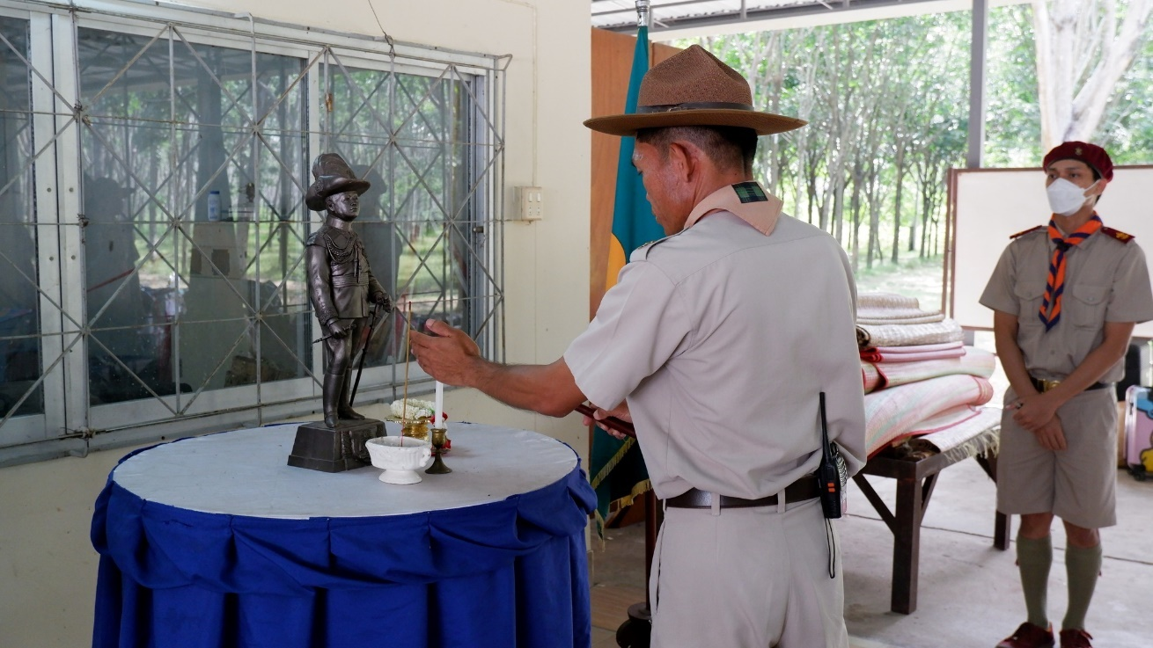

ประธานจุดเทียนบูชา ร.6

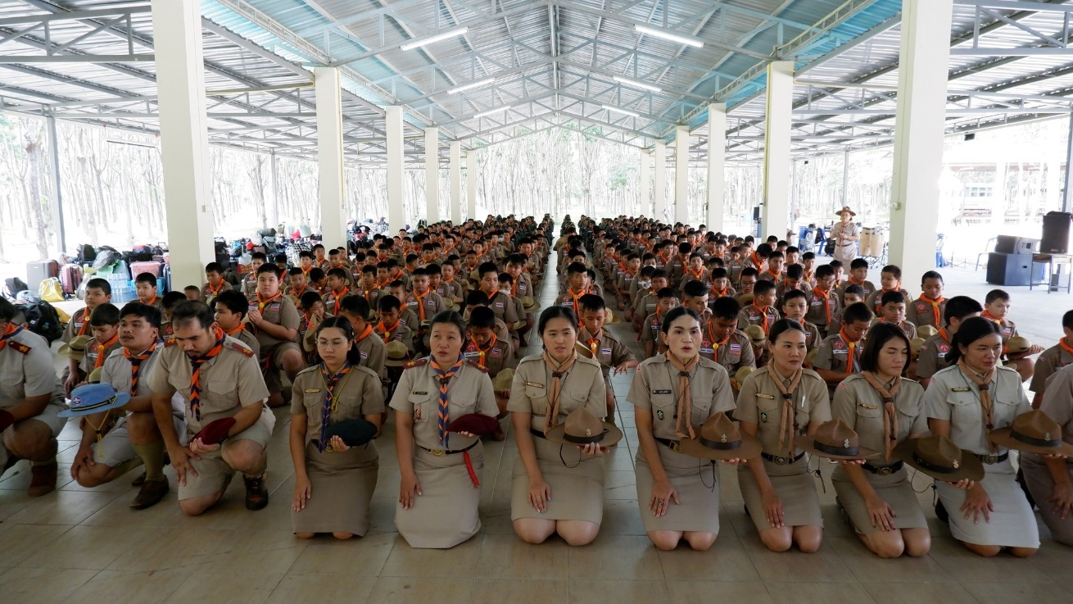

พิธีถวายราชสดุดี

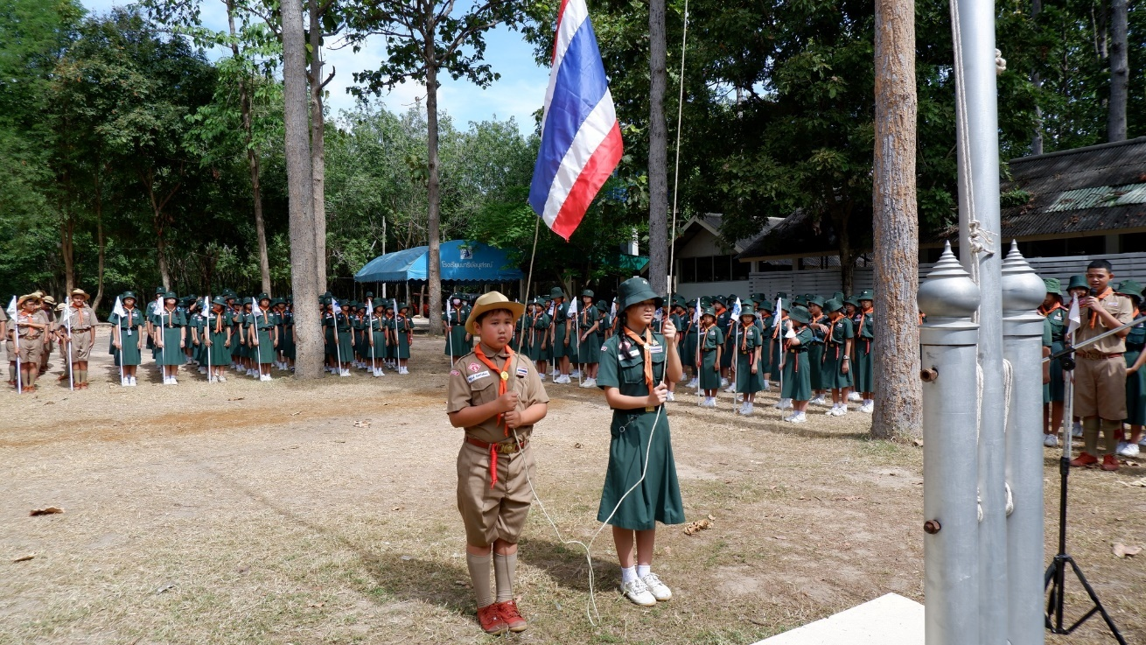

พิธีเปิดประชุมกองรอบเสาธง

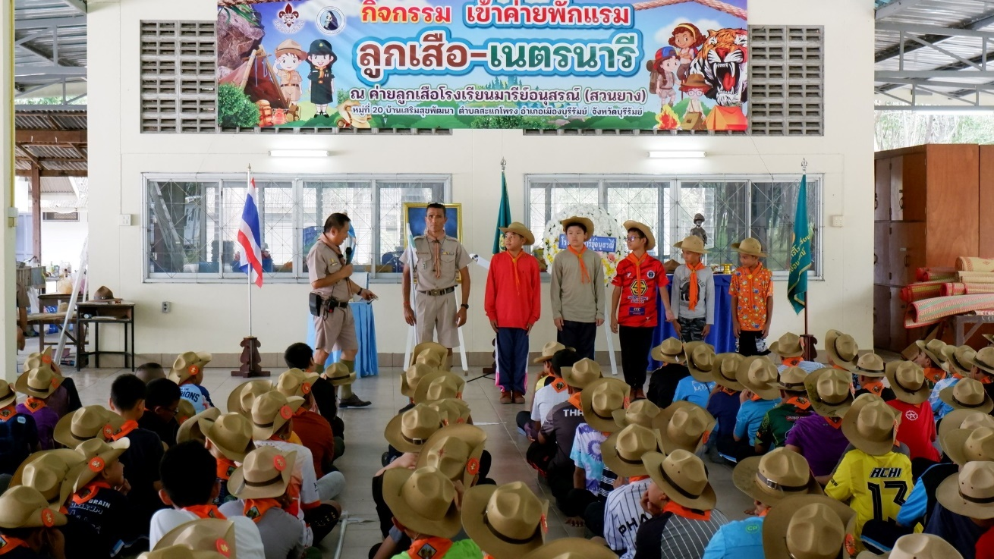

กิจกรรมนันทนาการ

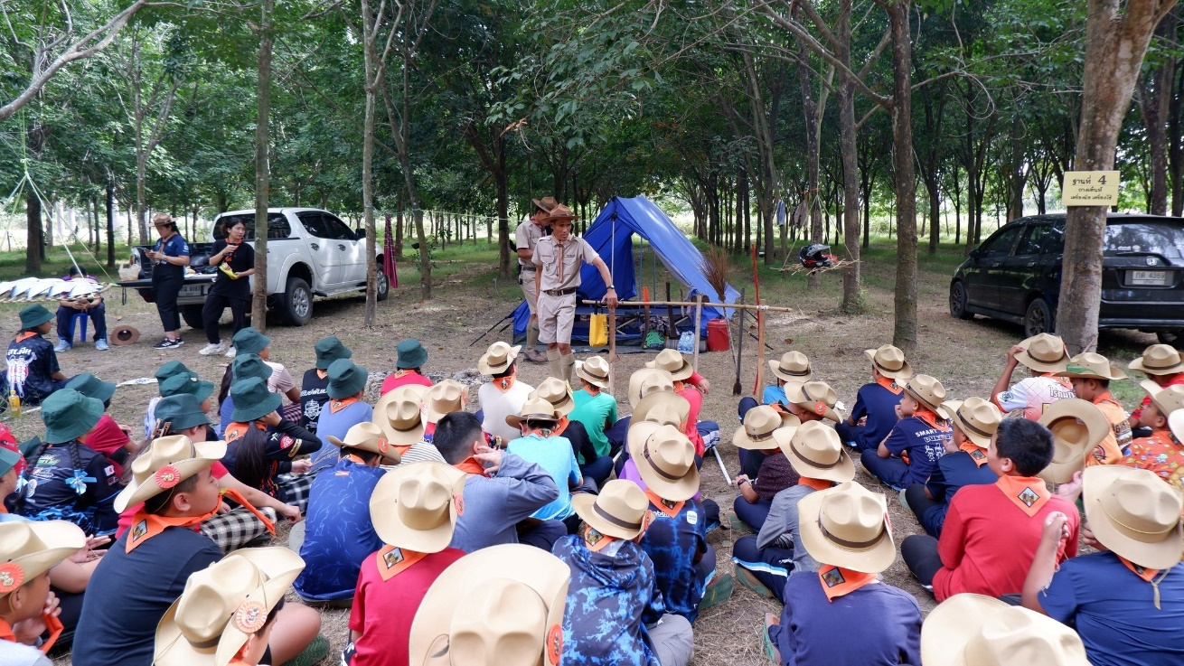

ฝึกทักษะทางลูกเสือ วิชาชาวค่ายลูกเสือ การกางเต็นท์และเครื่องมือ เครื่องใช้

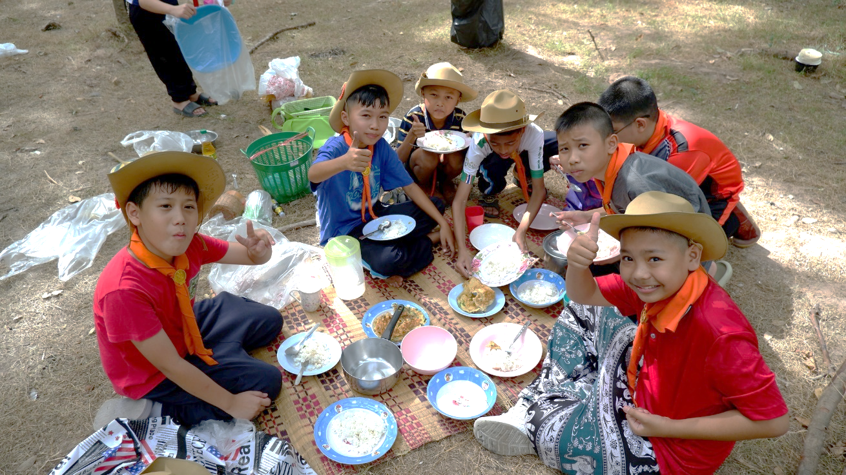

วิชาสูทกรรม ประกอบอาหารและรับประทานอาหารเย็น

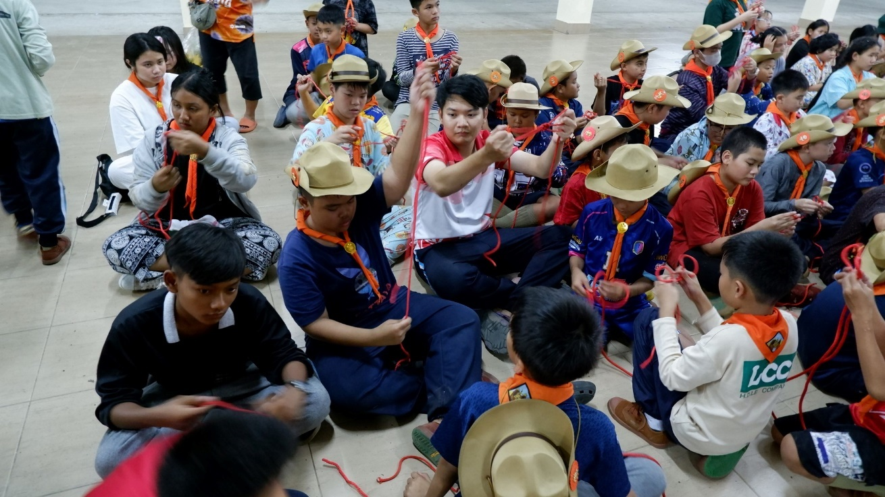

ทักษะทางวิชาลูกเสือ การผูกเงื่อนเก้าอี้ เงื่อนผูกร่น

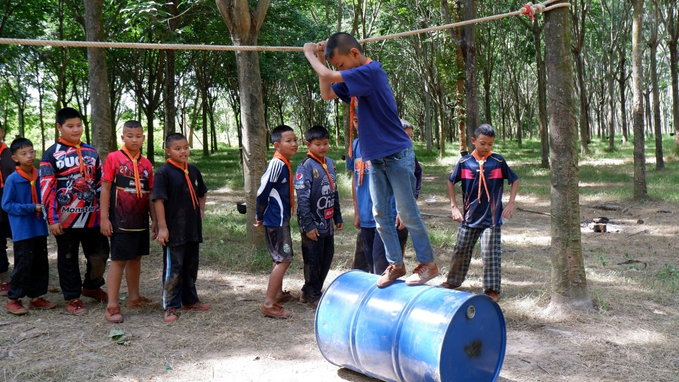

ฝึกทักษะทางลูกเสือ วิชาผจญภัย ฐานเดินทรงตัว

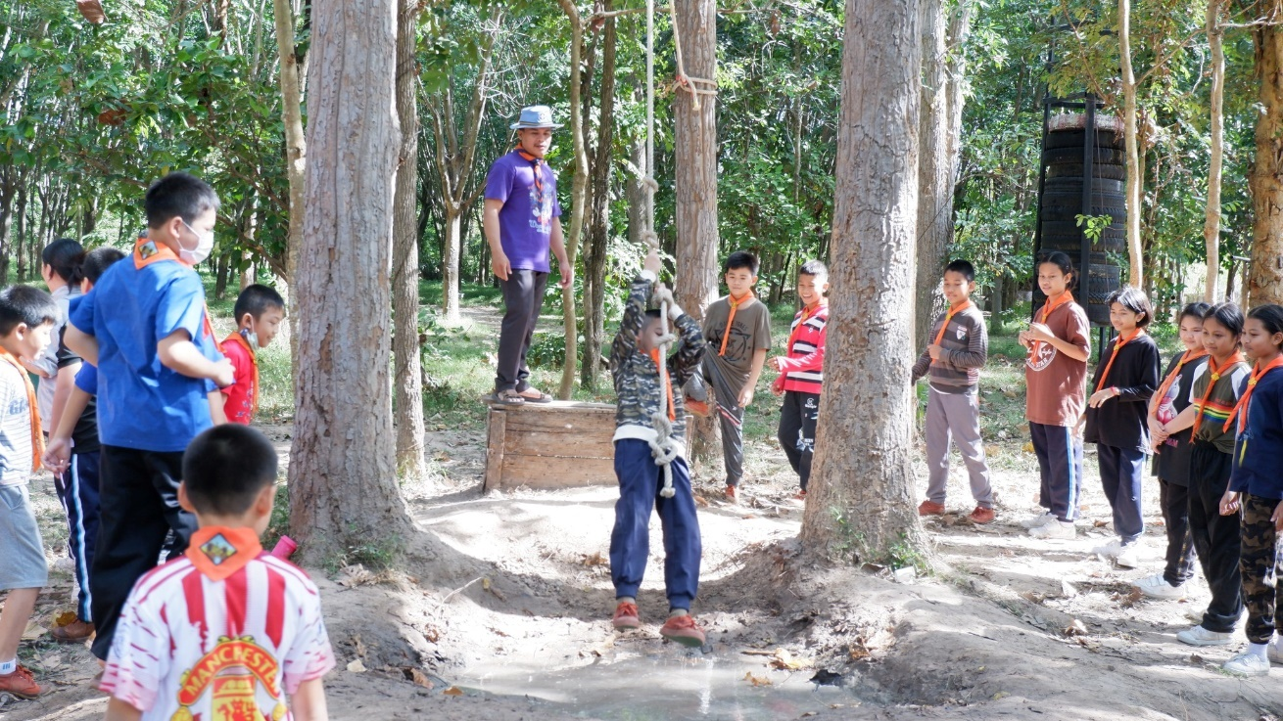

ฝึกทักษะทางลูกเสือ วิชาผจญภัย ฐานโหนทาซาน

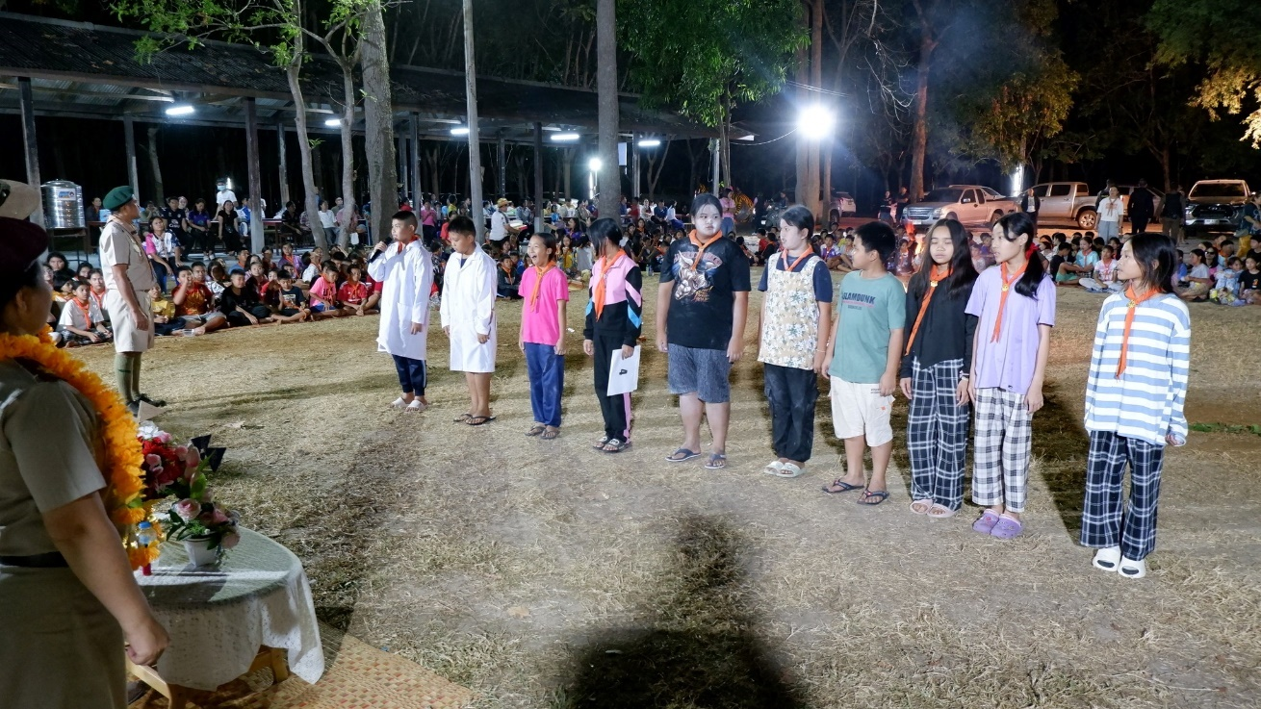

กิจกรรมชุมนุมรอบกองไฟ

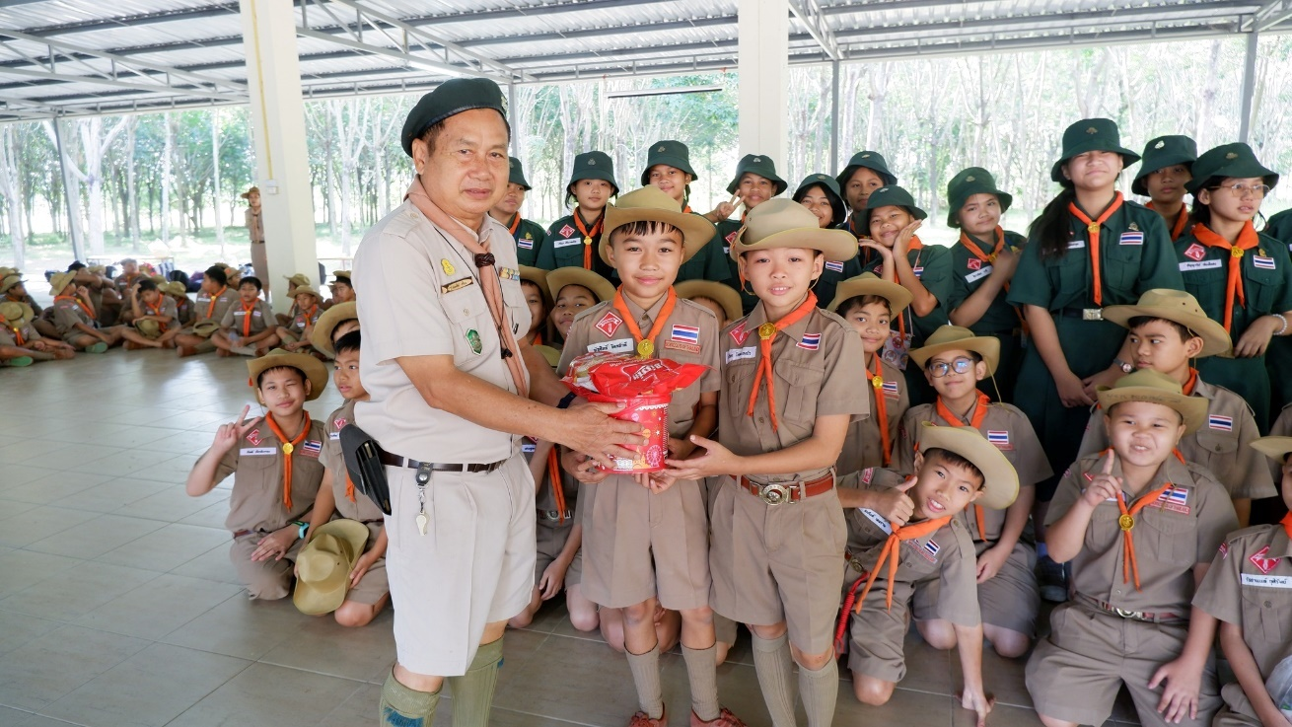

มอบรางวัล

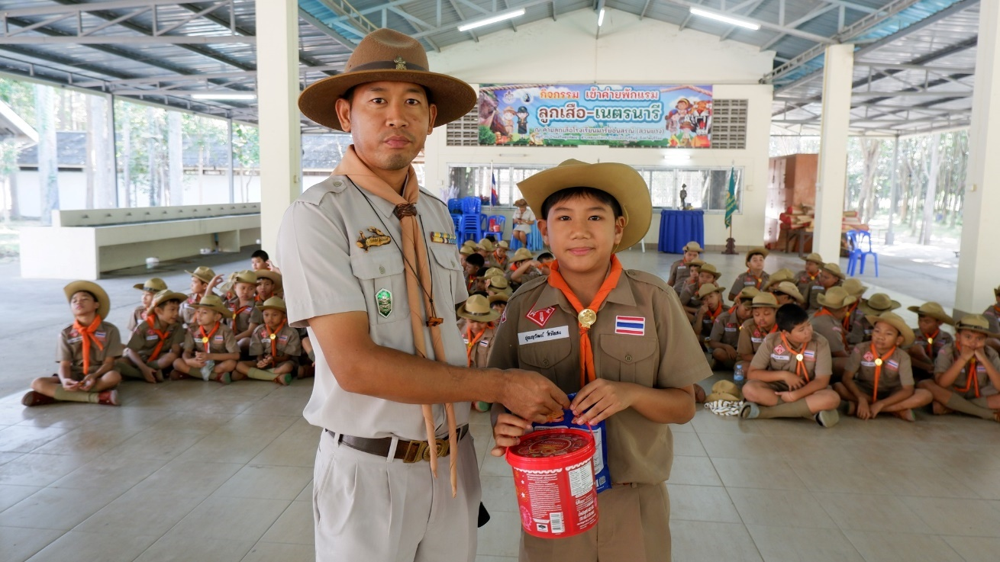

มอบรางวัล

กิจกรรมเข้าค่ายลูกเสือ เนตรนารี สามัญ
ระดับชั้น ป.6 วันที่ 21 - 23 พฤศจิกายน พ.ศ. 2567
ณ ค่ายลูกเสือโรงเรียนมารีย์อนุสรณ์ (สวนยาง)

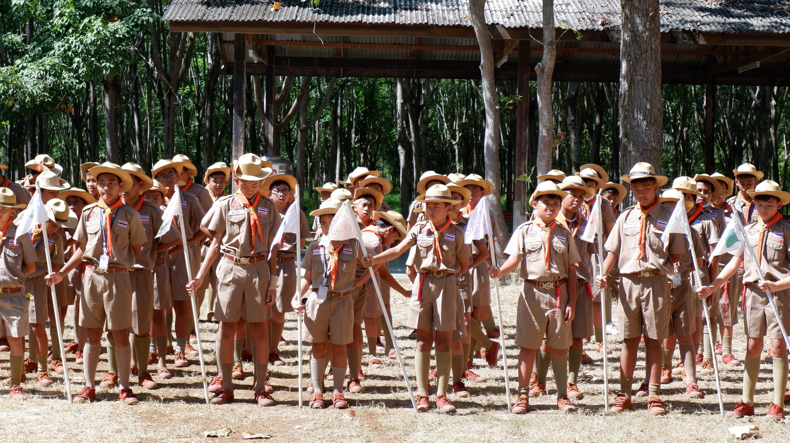
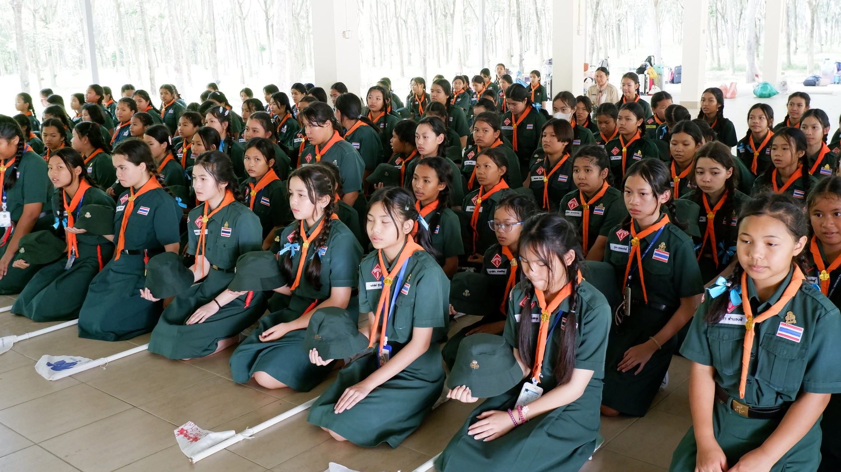

ปีการศึกษา 2567
โรงเรียนมารีย์อนุสรณ์ อำเภอเมือง จังหวัดบุรีรัมย์

คำสั่งโรงเรียนมารีย์อนุสรณ์
ที่ 137 / 2567
เรื่อง แต่งตั้งบุคลากรปฏิบัติหน้าที่ในการเข้าค่ายลูกเสือ เนตรนารี สามัญ
ชั้นประถมศึกษาปีที่ 6

ด้วยกิจกรรมพัฒนาผู้เรียน ฝ่ายวิชาการโรงเรียนมารีย์อนุสรณ์ กำหนดจัดกิจกรรมการเข้าค่ายลูกเสือ เนตรนารี สามัญรุ่นใหญ่ ระดับชั้นประถมศึกษาปีที่ 5 ประจำปีการศึกษา 2567 ในระหว่างวันที่ วันที่ 21 – 23 พฤศจิกายน 2567 เป็นเวลา 3 วัน 2 คืน ณ ค่ายลูกเสือโรงเรียนมารีย์อนุสรณ์ (สวนยาง) บ้านเสริมสุขพัฒนา หมู่ 20 ตำบลสะแกโพรง อำเภอเมืองบุรีรัมย์ จังหวัดบุรีรัมย์
เพื่อให้การดาเนินงานการอยู่ค่ายพักแรม เป็นไปด้วยความเรียบร้อยตามข้อบังคับคณะลูกเสือแห่งชาติ
เป็นไปเพื่อการส่งเสริมคุณธรรมจริยธรรมและค่านิยมที่พึงประสงค์ตามมาตรฐานการศึกษาขั้นพื้นฐาน ให้ผู้เรียนมีพัฒนาการทางด้านร่างกาย สติปัญญา จิตใจ และศีลธรรม ให้เป็นพลเมืองดี มีความรับผิดชอบ รักในสถาบันชาติ ศาสนาพระมหากษัตริย์ จึงแต่งตั้งคณะกรรมการปฏิบัติหน้าที่ ดังนี้

คณะกรรมการอำนวยการ
- บาทหลวง ดร.จักรี | พันธ์สมบัติ | ผู้จัดการ/ผู้อำนวยการโรงเรียนมารีย์อนุสรณ์
- บาทหลวงวิชญะ | ประทุมมา | รองผู้อำนวยการโรงเรียนมารีย์อนุสรณ์
- นางสาวสุภารัตน์ | เหลืองรัตนวิมล | รองผู้อำนวยการฝ่ายวิชาการ
- นายสมบัติ | พิมพ์จันทร์ | รองผู้อำนวยการฝ่ายประกันคุณภาพการศึกษาและบุคลากร
- นางพิศมัย | นพคุณ | ผู้ช่วยผู้อำนวยการฝ่ายจิตตาและแพร่ธรรม
- นางภริตพร | นวลเท่า | ผู้ช่วยผู้อำนวยการฝ่ายกิจการนักเรียน
- นางปิยะนุช | สังข์ทองหลาง | ผู้ช่วยผู้อำนวยการฝ่ายธุรการ – การเงิน
- ดร.ศรินนา | แก้วสีเคน | ผู้ช่วยผู้อำนวยการฝ่ายบัญชีและทรัพย์สิน
- นายจตุพล | อ่อนสีทัน | ผู้ช่วยผู้อำนวยการฝ่ายบริหารงานทั่วไป
- นายกิตติศักดิ์ | ศรจันทร์ | ผู้ช่วยผู้อำนวยการฝ่ายสถานที่
- นายสุพจน์ | มูลรังสี | ผู้ช่วยผู้อำนวยการฝ่ายเทคโนโลยีทางการศึกษา
- นางธัญญลักษณ์ | แก้วอำไพ | หัวหน้าฝ่ายปฐมวัย
- นางสาวสมาพร | วาปีกัง | เจ้าหน้าที่การเงิน
มีหน้าที่ ให้คำปรึกษา เสนอแนะ อำนวยการและแนวทางการดำเนินการจัดกิจกรรมในการอยู่ค่ายลูกเสือเนตรนารี สามัญ ให้เป็นไปด้วยความเรียบร้อย จัดสรรงบประมาณเพื่อใช้จ่ายในการจัดกิจกรรมตามความเหมาะสม

2. คณะกรรมการอำนวยการและพิธีการฝึกอบรม
 | นายสมบัติ | พิมพ์จันทร์ | ผู้อำนวยการค่าย | ประธานกรรมการ
 | นายกิตติศักดิ์ | ศรจันทร์ | รองผู้อำนวยการค่าย | รองประธานกรรมการ
 | นายเทพตรีชา | ศรีคุณ | ผู้อำนวยการฝึก,กล่าวรายงาน | กรรมการ
 | นายอำนวย | สังข์ทองหลาง | เชิญประธาน ,เทียนชนวน | กรรมการและเลขานุการ

มีหน้าที่
- จัดทำคำสั่งแต่งตั้งผู้กำกับลูกเสือ หนังสือขออนุญาตหน่วยงานต้นสังกัด ผู้ปกครองนักเรียน และหน่วยงานที่เกี่ยวข้อง ตลอดจนหนังสือขอความอนุเคราะห์และขอบคุณหน่วยงานที่เกี่ยวข้อง
- ติดต่อประสานงานกับสถานที่ในการอยู่ค่ายพักแรมและสถานที่ทำกิจกรรมต่างๆ
- วางแผน กำหนดกิจกรรมการและประสานกับคณะกรรมการฝ่ายต่างๆ
- คณะกรรมการดำเนินงานประจำหมู่ กองและกลุ่ม ลูกเสือ เนตรนารี สามัญ ชั้น ป.6
  - หมู่ลูกเสือ เนตรนารี สามัญ กองที่ 1 กลุ่มที่ 1 (ห้อง 1 - 3 )
- นางสาวมะลิ | ทนกระโทก | ผู้กำกับลูกเสือ
- นางสาววันทนา | แผ้วพลสง | ผู้กำกับลูกเสือ
- นางสุชาดา | ประโมทะโก | ผู้กำกับลูกเสือ
- นางสาวจอมขวัญ | เจริญสูงเนิน | ผู้กำกับลูกเสือ
- นางสาวชัญญานุช | เกิดผล | ผู้กำกับลูกเสือ
- นางสาววริดา | หาชื่น (นศ. ฝึกสอน) | ผู้กำกับลูกเสือ
- นายสาโรจน์ | บูชารัมย์ | ผู้กำกับลูกเสือ
- นางสาวดาเนียล | เกิดไพบูลย์ (นศ. ฝึกสอน) | ผู้กำกับลูกเสือ
- นางสาวพรพิมล | วรรณมานะ | ผู้กำกับลูกเสือ
  - หมู่ลูกเสือ เนตรนารี สามัญ กองที่ 2 กลุ่มที่ 1 (ห้อง 4 - 5 )
- นางสาวตรีรัตน์ | ประทุมตรี | ผู้กำกับลูกเสือ
- นายจตุพล | อ่อนสีทัน | ผู้กำกับลูกเสือ
- นางละออง | แว่นศิลา | ผู้กำกับลูกเสือ
- นายพีระวัส | แดงป่า | ผู้กำกับลูกเสือ
- นางนิรมล | กิจสกุล | ผู้กำกับลูกเสือ
- นายธีระ | โม้ลี (นศ. ฝึกสอน) | ผู้กำกับลูกเสือ
- นายกฤตภาส | ฉะพรรณรังษี | ผู้กำกับลูกเสือ
  - หมู่ลูกเสือ เนตรนารี สามัญ กองที่ 3 กลุ่มที่ 2 (ห้อง 6 -7 )
- นางสาวชลละดา | ชิวรัมย์ | ผู้กำกับลูกเสือ
- นายตัณติกร | สุขศรี | ผู้กำกับลูกเสือ
- นางอรดี | ศรีรัตน์ | ผู้กำกับลูกเสือ
- นายณัฐสิทธิ์ | ปุลันรัมย์ (นศ. ฝึกสอน) | ผู้กำกับลูกเสือ
- นายสุรศักดิ์ | ประสานสุข (นศ. ฝึกสอน) | ผู้กำกับลูกเสือ
- นายธวัฒน์ชัย | สีสด (นศ. ฝึกสอน) | ผู้กำกับลูกเสือ
  - หมู่ลูกเสือ เนตรนารี สามัญ กองที่ 4 กลุ่มที่ 2 (ห้อง 8 – 9 )
- นางมลฤดี | เฮงขวัญ | ผู้กำกับลูกเสือ
- นายพิพัฒน์ | โสนะชัย | ผู้กำกับลูกเสือ
- นางสาวกัญนิกา | ศิลาน้ำเที่ยง | ผู้กำกับลูกเสือ
- นายธนพล | ภูเขียว (นศ. ฝึกสอน) | ผู้กำกับลูกเสือ
- นายสิทธิพล | สุขจิต (นศ. ฝึกสอน) | ผู้กำกับลูกเสือ
- นางสาวชลวรรณ | สุเรรัมย์ (นศ. ฝึกสอน) | ผู้กำกับลูกเสือ

มีหน้าที่
- รับรายงานตัว ลูกเสือ เนตรนารี การรับประทานอาหาร การเข้านอน
- กำกับดูแล ให้คำปรึกษา ตรวจสอบความพร้อม ตลอดจนดูแลความปลอดภัยระหว่างอยู่ค่ายและระหว่างรอการเดินทางกลับ
- ปฏิบัติหน้าที่อื่นๆตามที่ได้รับมอบหมาย
- คณะกรรมการฝ่ายยานพาหนะ
 | นายประชาสันต์ | สำเรียนรัมย์ | ประธานกรรมการ
 | นายอำนวย | สังข์ทองหลาง | กรรมการ
 | นายกวีพงษ์ | พลเสพ | กรรมการ
 | ผู้กำกับประจำกลุ่ม/กอง ลูกเสือ |  | กรรมการ
 | ทหารประจำคันรถ |  | กรรมการ
 | นายเทพตรีชา | ศรีคุณ | กรรมการและเลขานุการ
มีหน้าที่ จัดลูกเสือ เนตรนารีขึ้นรถเดินทางไป - กลับค่ายฯ และดูแลลูกเสือ เนตรนารีในการเดินทาง
- วินัยและความเป็นระเบียบเรียบร้อย
- นายเทพตรีชา | ศรีคุณ และคณะ

- วิชาสูทกรรม (ประกอบอาหารชาวค่าย)
- นางสาวมะลิ | ทนกระโทก และคณะ
มีหน้าที่ ประสานงานกับโรงครัวเพื่อเตรียมวัตถุดิบ อุปกรณ์ เช่น เตา ถ่าน เป็นต้น สำหรับประกอบอาหาร

- คณะกรรมการ วิชาชาวค่ายลูกเสือ(การดำรงชีพในป่า)
- นายประชาสันต์ สำเรียนรัมย์ |  | หัวหน้าวิชา | ประธานกรรมการ
ฐานที่ 1 | เตา ประเภทต่างๆ
 | - นายประชาสันต์ | สำเรียนรัมย์ | กรรมการ
 | - นายตัณติกร | สุขศรี | กรรมการ
 | - นายณัฐสิทธิ์ | ปุลันรัมย์ (นศ. ฝึกสอน) | กรรมการ
ฐานที่ 2 | หุง ต้ม ปิ้ง ย่าง
 | - นายพิพัฒน์ | โสนะชัย | กรรมการ
 | - นายชนเทพ | สังข์ทองหลาง | กรรมการ
 | - นายสาโรจน์ | บูชารัมย์ | กรรมการ
 | - นายสุรศักดิ์ | ประสานสุข (นศ. ฝึกสอน) | กรรมการ
ฐานที่ 3 | หลุมเปียก หลุมแห้ง ส้วม
 | - นายจตุพล | อ่อนสีทัน | กรรมการ
 | - นายสมจิตร | เวียงใต้ | กรรมการ
 | - นายธวัฒน์ชัย | สีสด (นศ. ฝึกสอน) | กรรมการ
 | - นายธีระ | โม้ลี (นศ. ฝึกสอน) | กรรมการ
ฐานที่ 4 | การกางเต็นท์ และ เครื่องมือ เครื่องใช้ (มีด ขวานฯลฯ)
 | - นายกวีพงษ์ | พลเสพ | กรรมการ
 | - นายอำนวย | สังข์ทองหลาง | กรรมการ
 | - นายธนพล | ภูเขียว (นศ. ฝึกสอน) | กรรมการ
 | - นายสิทธิพล | สุขจิต (นศ. ฝึกสอน) | กรรมการและเลขานุการ
- คณะกรรมการฝึกทักษะทางวิชาลูกเสือ การผูกเงื่อน
- นายอำนวย |  | สังข์ทองหลาง |  |  |  | หัวหน้าวิชา | ประธานกรรมการ
ฐานที่ 1 | เงื่อนผูกรั้ง เงื่อนตะกรุดเบ็ด
 | - นายจตุพล |  |  |  | อ่อนสีทัน |  | กรรมการ
 | - นายสาโรจน์ |  |  |  | บูชารัมย์ |  | กรรมการ
 | - นายสิทธิพล |  |  |  | สุขจิต (นศ. ฝึกสอน) |  | กรรมการ
 | - นางสาวจอมขวัญ |  |  |  | เจริญสูงเนิน |  | กรรมการ
 | - นางสาวมะลิ |  |  |  | ทนกระโทก |  | กรรมการ
 | - นางสาวดาเนียล |  |  |  | เกิดไพบูลย์ (นศ. ฝึกสอน) |  | กรรมการ
 | - นายธีระ |  |  |  | โม้ลี (นศ. ฝึกสอน) |  | กรรมการ
ฐานที่ 2 | เงื่อนขัดสมาธิ เงื่อนพิรอด
 | - นายประชาสันต์ |  |  |  | สำเรียนรัมย์ |  | กรรมการ
 | - นายกวีพงษ์ |  |  |  | พลเสพ |  | กรรมการ
 | - นายธวัฒน์ชัย |  |  |  | สีสด (นศ. ฝึกสอน) |  | กรรมการ
 | - นางสาววันทนา |  |  |  | แผ้วพลสง |  | กรรมการ
 | - นางมลฤดี |  |  |  | เฮงขวัญ |  | กรรมการ
 | - นางสาววริดา |  |  |  | หาชื่น (นศ. ฝึกสอน) |  | กรรมการ
 | - นายสุรศักดิ์ |  |  |  | ประสานสุข (นศ. ฝึกสอน) |  | กรรมการ
ฐานที่ 3 | เงื่อนบ่วงสายธนู 1 ชั้น 2 ชั้น
 | - นายสมจิตร |  |  | เวียงใต้ |  |  | กรรมการ
 | - นายตัณติกร |  |  | สุขศรี |  |  | กรรมการ
 | - นางสุชาดา |  |  | ประโมทะโก |  |  | กรรมการ
 | - นางสาวชัญญานุช |  |  | เกิดผล |  |  | กรรมการ
 | - นางสาวกัญนิกา |  |  | ศิลาน้ำเที่ยง |  |  | กรรมการ
 | - นางอรดี |  |  | ศรีรัตน์ |  |  | กรรมการ
 | - นางมลฤดี |  |  | เฮงขวัญ |  |  | กรรมการ
 | - นางสาวชลวรรณ |  |  | สุเรรัมย์ (นศ. ฝึกสอน) |  |  | กรรมการ
ฐานที่ 4 | เงื่อนเก้าอี้ เงื่อนผูกร่น
 | - นายชนเทพ |  | สังข์ทองหลาง |  |  |  | กรรมการ
 | - นายพีระวัส |  | แดงป่า |  |  |  | กรรมการ
 | - นายณัฐสิทธิ์ |  | ปุลันรัมย์ (นศ. ฝึกสอน) |  |  |  | กรรมการ
 | - นางละออง |  | แว่นศิลา |  |  |  | กรรมการ
 | - นางสาวชลละดา |  | ชิวรัมย์ |  |  |  | กรรมการ
 | - นางสาวพรพิมล |  | วรรณมานะ |  |  |  | กรรมการ
 | - นายพิพัฒน์ |  | โสนะชัย |  |  |  | กรรมการและเลขานุการ

- คณะกรรมการวิชาเดินทางไกล
 | นายจตุพล | อ่อนสีทัน (หัวหน้าวิชา) | จุดที่ 1 | ประธานกรรมการ
 | นายประชาสันต์ | สำเรียนรัมย์ | ” | กรรมการ
 | นายสุรศักดิ์ | ประสานสุข (นศ. ฝึกสอน) | ” | กรรมการ
 | นายตัณติกร | สุขศรี | จุดที่ 2 | กรรมการ
 | นายณัฐสิทธิ์ | ปุลันรัมย์ (นศ. ฝึกสอน) | ,, | กรรมการ
 | นายพีระวัส | แดงป่า | จุดที่ 3 | กรรมการ
 | นายสิทธิพล | สุขจิต (นศ. ฝึกสอน) | ” | กรรมการ
 | นายพิพัฒน์ | โสนะชัย | จุดที่ 4 | กรรมการ
 | นายธนพล | ภูเขียว (นศ. ฝึกสอน) | ” | กรรมการ
 | นางสาวชลวรรณ | สุเรรัมย์ (นศ. ฝึกสอน) | ” | กรรมการ
 | นายกวีพงษ์ | พลเสพ | จุดที่ 5 | กรรมการ
 | นายธวัฒน์ชัย | สีสด (นศ. ฝึกสอน) | ” | กรรมการ
 | นายสมจิตร | เวียงใต้ | จุดที่ 6 | กรรมการ
 | นางสาววันทนา | แผ้วพลสง | ” | กรรมการ
 | นางสาววริดา | หาชื่น (นศ. ฝึกสอน) | ,, | กรรมการ
 | นายสาโรจน์ | บูชารัมย์ | จุดที่ 7 | กรรมการ
 | นางสาวจอมขวัญ | เจริญสูงเนิน | ” | กรรมการ
 | นางสาวดาเนียล | เกิดไพบูลย์ (นศ. ฝึกสอน) | ,, | กรรมการ
 | นางสาวพรพิมล | วรรณมานะ | จุดที่ 8 | กรรมการ
 | นางนิรมล | กิจสกุล | ,, | กรรมการ
 | นายธีระ | โม้ลี (นศ. ฝึกสอน) | ,, | กรรมการ
 | นายกฤตภาส | ฉะพรรณรังษี | รับลูกเสือที่ค่าย | กรรมการ
 | นายชนเทพ | สังข์ทองหลาง | ,, | กรรมการ
 | นายสมบัติ | พิมพ์จันทร์ | ,, | กรรมการ
 | นางสุชาดา | ประโมทะโก | ,, | กรรมการ
 | นางละออง | แว่นศิลา | ,, | กรรมการ
 | นางสาวชลละดา | ชิวรัมย์ | ,, | กรรมการ
 | นางสาวตรีรัตน์ | ประทุมตรี | ,, | กรรมการ
 | นายอำนวย | สังข์ทองหลาง | สำรวจ (Survery ) | กรรมการ
 | นายเทพตรีชา | ศรีคุณ | ,, | กรรมการ
 | นายกิตติศักดิ์ | ศรจันทร์ | ,, | กรรมการและเลขานุการ
มีหน้าที่
- วางแผนสำรวจเส้นทางเดินทางไกล และกำหนดจุดตรวจต่างๆ
- จัดทำป้ายจุดตรวจเดินทางไกลและแบบบันทึกระหว่างเดินทางไกล
- ประเมินผลวิชาเดินทางไกลของลูกเสือ เนตรนารี
- ประสานงานกับคณะกรรมการที่เกี่ยวข้องให้ดำเนินงานไปได้ด้วยความเรียบร้อย

- คณะกรรมการฝ่ายวิชาทักษะลูกเสือและฝ่ายผจญภัย
 | นายอำนวย | สังข์ทองหลาง | หัวหน้าวิชา | ประธานกรรมการ
 | นายกวีพงษ์ | พลเสพ | ฐาน 1 โยนบอลลงตะกร้า | กรรมการ
 | นางอรดี | ศรีรัตน์ | ” | กรรมการ
 | นายธีระ | โม้ลี (นศ. ฝึกสอน) | ” | กรรมการ
 | นายสมจิตร | เวียงใต้ | ฐาน 2 ตามผู้นำ | กรรมการ
 | นายกฤตภาส | ฉะพรรณรังษี | ” | กรรมการ
 | นางสาววริดา | หาชื่น (นศ. ฝึกสอน) | ” | กรรมการ
 | นายตัณติกร | สุขศรี | ฐาน 3 กู้ระเบิด | กรรมการ
 | นางสุชาดา | ประโมทะโก | ” | กรรมการ
 | นางสาวพรพิมล | วรรณมานะ | ” | กรรมการ
 | นายชนเทพ | สังข์ทองหลาง | ฐาน 4 ส่งสัญญาณ | กรรมการ
 | นางสาวชัญญานุช | เกิดผล | ”
 | นางสาวจอมขวัญ | เจริญสูงเนิน | ” | กรรมการ
 | นายสาโรจน์ | บูชารัมย์ | ฐาน 5 โหนทาซาน | กรรมการ
 | นางสาวตรีรัตน์ | ประทุมตรี | ” | กรรมการ
 | นางสาวชลวรรณ | สุเรรัมย์ (นศ. ฝึกสอน) | ” | กรรมการ
 | นายพีระวัส | แดงป่า | ฐาน 6 ลอดลวดหนาม | กรรมการ
 | นายสิทธิพล | สุขจิต (นศ. ฝึกสอน) | ” | กรรมการ
 | นางละออง | แว่นศิลา | ”
 | นายจตุพล | อ่อนสีทัน | ฐาน 7 คอมานโดเดี่ยว | กรรมการ
 | นายธวัฒน์ชัย | สีสด (นศ. ฝึกสอน) | ,, | กรรมการ
 | นางสาวกัญนิกา | ศิลาน้ำเที่ยง | ” | กรรมการ
 | นายธนพล | ภูเขียว (นศ. ฝึกสอน) | ” | กรรมการ
 | นายประชาสันต์ | สำเรียนรัมย์ | ฐาน 8 คอมมานโดคู่ | กรรมการ
 | นายณัฐสิทธิ์ | ปุลันรัมย์ (นศ. ฝึกสอน) | ,, | กรรมการ
 | นางสาวชลละดา | ชิวรัมย์ | ” | กรรมการ
 | นายสุรศักดิ์ | ประสานสุข (นศ. ฝึกสอน) | ฐาน 9 เดินทรงตัว | กรรมการ
 | นางสาวดาเนียล | เกิดไพบูลย์ (นศ. ฝึกสอน) | ,, | กรรมการ
 | นายพิพัฒน์ | โสนะชัย | ,, | กรรมการและเลขานุการ
มีหน้าที่
- วางแผนการสร้างฐานผจญภัย พร้อมจัดหาวัสดุอุปกรณ์
- จัดหาสถานที่ให้เหมาะสมและดำเนินการสร้างฐานให้ได้มาตรฐานและปลอดภัย
- บันทึกคะแนนประจำฐาน และประเมินผล
- คณะกรรมการฝ่ายนันทนาการและชุมนุมรอบกองไฟ
 | นายชนเทพ | สังข์ทองหลาง | ประธานกรรมการ
 | นายกฤตภาส | ฉะพรรณรังษี | กรรมการ
 | นายพีระวัส | แดงป่า | กรรมการ
 | นายอำนวย | สังข์ทองหลาง | กรรมการ
 | นายประชาสันต์ | สำเรียนรัมย์ | กรรมการ
 | นายกิตติศักดิ์ | ศรจันทร์ | กรรมการ
 | นายเทพตรีชา | ศรีคุณ | กรรมการและเลขานุการ

มีหน้าที่
- จัดกิจกรรมนันทนาการ เกม เพลง ให้ลูกเสือ เนตรนารี สนุกสนาน
- วางแผนการแสดงของลูกเสือ เนตรนารี
- จัดลำดับขั้นตอนการชุมนุมรอบกองไฟ
- เตรียมพุ่มฉลาก มาลัยดอกไม้
- ประสานงานกับคณะกรรมการที่เกี่ยวข้องให้ดำเนินงานไปได้ด้วยความเรียบร้อย
- คณะกรรมการฝ่ายปฏิคม
 | นายประชาสันต์ | สำเรียนรัมย์ | ประธานกรรมการ
 | นายอำนวย | สังข์ทองหลาง | กรรมการ
 | นายเทพตรีชา | ศรีคุณ | กรรมการและเลขานุการ
มีหน้าที่ ดำเนินการเบิกจ่ายเงินตามระเบียบ เตรียมอาหาร เครื่องดื่ม สำหรับลูกเสือ เนตรนารีและผู้กำกับ
- คณะกรรมการฝ่ายกายบริหาร
 | นางสาววันทนา | แผ้วพลสง | ประธานกรรมการ
 | คณะผู้กำกับลูกเสือ |  | กรรมการ
มีหน้าที่
- วางแผนจัดหาสถานที่ในการออกกำลังกายช่วงเช้า
- จัดเตรียมเครื่องเสียงและอุปกรณ์การออกกำลังกายตามความเหมาะสม
- คณะกรรมการฝ่ายเครื่องเสียง พยาบาลและถ่ายภาพ
 | นายกิตติศักดิ์ | ศรจันทร์ | เครื่องเสียง | ประธานกรรมการ
 | นายธนกร | ทะสุนทร | ถ่ายภาพ | กรรมการ
 | นางสาวปิยนุช | ทองทั่ว | ถ่ายภาพ | กรรมการ
 | นางนิรมล | กิจสกุล | พยาบาล | กรรมการ
 | นางมลฤดี | เฮงขวัญ | พยาบาล | กรรมการและเลขานุการ
มีหน้าที่
- จัดหาเครื่องเสียงและแสงสว่างเพื่อใช้ประกอบกิจกรรมเข้าค่ายพักแรม
- บันทึกภาพกิจกรรม/วิดีโอ ตามที่เห็นเหมาะสม
- จัดเตรียมเวชภัณฑ์และดูแลการเจ็บป่วยของผู้เข้าค่าย
- คณะกรรมการฝ่ายสถานที่และวัสดุอุปกรณ์
 | นายกิตติศักดิ์ | ศรจันทร์ | ประธานกรรมการ
 | นายจตุพล | อ่อนสีทัน | กรรมการ
 | นายอำนวย | สังข์ทองหลาง | กรรมการ
 | นายประชาสันต์ | สำเรียนรัมย์ | กรรมการ
 | นายกวีพงษ์ | พลเสพ | กรรมการ
 | นายตัณติกร | สุขศรี | กรรมการ
 | นายสาโรจน์ | บูชารัมย์ | กรรมการ
 | นายธีระ | โม้ลี (นศ. ฝึกสอน) | กรรมการ
 | นายกฤตภาส | ฉะพรรณรังษี | กรรมการ
 | นายณัฐสิทธิ์ | ปุลันรัมย์ (นศ. ฝึกสอน) | กรรมการ
 | นายสุรศักดิ์ | ประสานสุข (นศ. ฝึกสอน) | กรรมการ
 | นายธวัฒน์ชัย | สีสด (นศ. ฝึกสอน) | กรรมการ
 | นายธนพล | ภูเขียว (นศ. ฝึกสอน) | กรรมการ
 | นายสิทธิพล | สุขจิต (นศ. ฝึกสอน) | กรรมการ
 | นายเทพตรีชา | ศรีคุณ | กรรมการและเลขานุการ

มีหน้าที่
- จัดเตรียมสถานที่สำหรับการเข้าค่าย เช่น จัดทำฐานผจญภัยและทักษะลูกเสือ เตรียมโต๊ะหมู่บูชา พระบรมรูป ร.6 เตรียมวัสดุอุปกรณ์สำหรับเข้าค่าย เตรียมพื้นที่ในการทำกิจกรรม และเตรียมพื้นที่สำหรับอาบน้ำ และประกอบอาหาร

- คณะกรรมการฝ่ายประเมินผล
 | นายเทพตรีชา | ศรีคุณ | ประธานกรรมการ
 | นายอำนวย | สังข์ทองหลาง | กรรมการ
 | นายประชาสันต์ | สำเรียนรัมย์ | กรรมการและเลขานุการ
มีหน้าที่ ประเมินผลและรายงานผลการจัดกิจกรรมให้ผู้บริหารทราบ
ขอให้ผู้ที่ได้รับแต่งตั้งปฏิบัติหน้าที่ที่ได้รับมอบหมายอย่างเต็มความสามารถ เพื่อให้งานสำเร็จตามวัตถุประสงค์ และเกิดผลดีแก่สถานศึกษา
ทั้งนี้ ตั้งแต่บัดนี้จนถึงวันและเวลาที่สิ้นสุดการอยู่ค่ายพักแรม
สั่ง ณ วันที่ 11 พฤศจิกายน พ.ศ. 2567

ลงชื่อ
(บาทหลวง ดร.จักรี พันธ์สมบัติ )
ผู้จัดการ/ผู้อำนวยการโรงเรียนมารีย์อนุสรณ์

กำหนดการเข้าค่ายพักแรมลูกเสือ เนตรนารี สามัญ ชั้น ป.6
ระหว่าง วันที่ 21 – 23 พฤศจิกายน 2567 ณ ค่ายลูกเสือโรงเรียนมารีย์อนุสรณ์ (สวนยาง)
หมู่ 20 บ้านเสริมสุขพัฒนา ต. สะแกโพรง อ. เมืองบุรีรัมย์ จ. บุรีรัมย์
วันที่ 1 วันที่ 21 พฤศจิกายน 2567 พิธีกรประจำวัน ม. อำนวย ผอ.ฝึก ม.เทพตรีชา |  |  |  |  | ผู้รับผิดชอบ
07.00 – 08.00 น. | รายงานตัว ลงทะเบียน ลูกเสือ เนตรนารี |  |  |  | ผู้กำกับประจำกอง
08.00 – 09.00 น. | ออกเดินทางถึงสถานที่ค่ายลูกเสือมารีย์อนุสรณ์ (สวนยาง) |  |  |  | มะลิ,ชัญญานุช,มลฤดี,อรดี, กัญนิกา
09.00 – 11.30 น. | วิชาเดินทางไกล |  |  |  | จตุพล (หัวหน้า)
จุดที่ 1 | ปล่อยตัว – รับ | จตุพล,ประชาสันต์, สุรศักดิ์ |  | จุดที่ 6 | สมจิตร,วันทนา,วริดา
จุดที่ 2 |  | ตัณติกร,ณัฐสิทธิ์ |  | จุดที่ 7 | สาโรจน์,จอมขวัญ,ดาเนียล
จุดที่ 3 |  | พีระวัส,สิทธิพล |  | จุดที่ 8 | พรพิมล,นิรมล,ธีระ
จุดที่ 4 |  | พิพัฒน์,ธนพล,ชลวรรณ |  | ค่าย(รับเด็ก) | กฤตภาส,ชนเทพ,สมบัติ,สุชาดา,ละออง,ชลละดา,ตรีรัตน์
จุดที่ 5 |  | กวีพงษ์,ธวัฒน์ชัย |  | สำรวจ (Survery) | อำนวย,เทพตรีชา,กิตติศักดิ์
11.30 – 12.00 น. | พิธีเปิด  - ประธานจุดเทียนบูชาแม่พระ  - ประธาน จุดธูป เทียน บูชา รูป ร. 6 ถวายราชสดุดี  - ผู้อำนวยการฝึก กล่าวรายงาน ประธาน ให้โอวาทและกล่าวเปิด  - พิธีเปิดรอบเสาธง |  |  |  | อำนวย
12.00 – 13.20 น. | วิชาสูทกรรม 1 (ประกอบอาหารเอง โรงครัวหุงข้าวให้)  - เข้าที่พัก /พักรับประทานอาหารกลางวัน/เปลี่ยนชุดเป็นชุดลำลอง |  |  |  | มะลิ(หัวหน้า),ผู้กำกับประจำกอง
13.20 – 14.30น.  (40 นาที) | วินัยและความเป็นระเบียบเรียบร้อย  - ปฐมนิเทศ แนะนำวิทยากร ชี้แจง กฎ ระเบียบการเข้าค่ายฯ  - การรายงานเข้าฐานการใช้สัญญาณมือการทำความเคารพ ท่าตรง ท่าพนมมือ(มีอาวุธ)การใช้สัญญาณนกหวีด |  |  |  | เทพตรีชา
14.30 – 15.30 น. | วิชาชาวค่ายลูกเสือ(ฐานละ 15 นาที) |  |  |  | ประชาสันต์(หัวหน้า)
 | - ฐานที่ 1 เตา ประเภทต่างๆ |  |  |  | ประชาสันต์,ตัณติกร,ณัฐสิทธ์
 | - ฐานที่ 2 หุง ต้ม ปิ้ง ย่าง |  |  |  | พิพัฒน์,ชนเทพ,สาโรจน์,สุรศักดิ์
 | - ฐานที่ 3 หลุมเปียก หลุมแห้งส้วม |  |  |  | จตุพล,สมจิตร,ธวัฒน์ชัย,ธีระ
 | - ฐานที่ 4 การกางเต็นท์และเครื่องมือ เครื่องใช้ (มีด ขวานฯลฯ) |  |  |  | กวีพงษ์,อำนวย,ธนพล,สิทธิพล
15.30 – 17.30 น. | วิชาสูทกรรม 2 (หุงข้างเอง และประกอบอาหาร)  - รับประทานอาหารเย็น |  |  |  | มะลิ(หัวหน้า),ผู้กำกับประจำกอง
17.30 – 18.00 น. | ภารกิจส่วนตัว / อาบน้ำ/แต่งการด้วยชุดลำลอง |  |  |  | ผู้กำกับประจำกอง
18.00 - 18.30 น | 18.00 น. ชักธงลง (หมู่บริการ/แต่งเครื่องแบบ)  - ผู้กำกับฯประชุมหารือ สรุปผลการจัดกิจกรรมและปัญหา |  |  |  | อำนวย
18.20 – 18.30 น. | กิจกรรมนันทนาการ |  |  |  | กฤตภาส,พีระวัส,ชนเทพและคณะ
18.30 – 21.00 น. | ทักษะทางวิชาลูกเสือ การผูกเงื่อน |  |  |  | อำนวย
ฐานที่ 1 | เงื่อนผูกรั้ง เงื่อนตะกรุดเบ็ด |  |  |  | จตุพล,สาโรจน์,สิทธิพล,จอมขวัญ,มะลิ,ดาเนียล,ธีระ
ฐานที่ 2 | เงื่อนขัดสมาธิ เงื่อนพิรอด |  |  |  | ประชาสันต์,กวีพงษ์,ธวัฒน์ชัย,วันทนา,มลฤดี,วริดา,สุรศักดิ์
ฐานที่ 3 | เงื่อนบ่วงสายธนู 1 ชั้น 2 ชั้น |  |  |  | สมจิตร,ตัณติกร,สุชาดา,ชัญญานุช,กัญนิกา,อรดี,มลฤดี,ชลวรรณ
ฐานที่ 4 | เงื่อนเก้าอี้ เงื่อนผูกร่น |  |  |  | ชนเทพ,พีระวัส,ณัฐสิทธ์,ละออง,ชลละดา,พรพิมล,พิพัฒน์
21.00 – 21.30 น. | สวดมนต์ / ร้องเพลงสรรเสริญพระบารมี |  |  |  | ประชาสันต์
21.30 – 22.00 น. | รับประทานอาหารว่าง / เข้านอน |  |  |  | เทพตรีชา,ผู้กำกับประจำกอง
วันที่ 2 วันที่ 22 พฤศจิกายน 2567 พิธีกรประจำวัน ม.จตุพล |  |  |  |  | ผู้รับผิดชอบ
05.00 – 05.30 น. | ตื่นนอน |  |  |  | จตุพล
05.30 – 06.00 น. | กายบริหาร |  |  |  | วันทนา
06.00 – 06.30 น. | ภารกิจส่วนตัว/แต่งเครื่องแบบฯ |  |  |  | ผู้กำกับประจำกอง
06.30 – 07.30 น. | วิชาสูทกรรม 3 (ประกอบอาหารเอง โรงครัวหุงข้าวให้)  - รับประทานอาหารเช้า |  |  |  | มะลิ(หัวหน้า),ผู้กำกับประจำกอง
07.30 – 08.00 น. | ตรวจเครื่องแบบ ที่พัก สุขาภิบาล รายงานหน้าเสาธง |  |  |  | เนตรนารี  เครื่องแบบ ละออง  ที่พัก สุชาดา  สุขาภิบาล ชลละดา  ลูกเสือ  เครื่องแบบ ณัฐสิทธ์  ที่พัก ธวัฒน์ชัย  สุขาภิบาล สิทธิพล
08.00 – 08.30น. | พิธีเปิดรอบเสาธง  พิธีกร : เชิญ ผอ.ฝึกฯกล่าวสรุป และ ผอ.ฝึกฯเชิญผู้กำกับรายงาน  เครื่องแบบ ………………ที่พัก……………………สุขาภิบาล……………………… |  |  |  | จตุพล
08.30 – 08.50 น. | กิจกรรมนันทนาการ |  |  |  | กฤตภาส,พีระวัส,ชนเทพและคณะ
08.50 – 11.50 น. | วิชาผจญภัย(ฐานละ 20 นาที) |  |  |  | อำนวย
ฐานที่ 1 | โยนบอลลงตะกร้า | กวีพงษ์,อรดี,ธีระ | ฐานที่ 6 ลอดลวดหนาม |  | พีระวัส,สิทธิพล,ละออง
ฐานที่ 2 | ตามผู้นำ | สมจิตร,กฤตภาส,วริดา | ฐานที่ 7 คอมมานโดเดี่ยว |  | จตุพล,ธวัฒน์ชัย,กัญนิกา,ธนพล
ฐานที่ 3 | กู้ระเบิด | ตัณติกร,สุชาดา, พรพิมล | ฐานที่ 8 คอมมานโดคู่ |  | ประชาสันต์,ณัฐสิทธิ์,ชลละดา
ฐานที่ 4 | ส่งสัญญาณ | ชนเทพ,ชัญญานุช, จอมขวัญ | ฐานที่ 9 เดินทรงตัว |  | พิพัฒน์,ดาเนียล,สุรศักดิ์
ฐานที่ 5 | โหนทาซาน | สาโรจน์,ตรีรัตน์  ,ชลวรรณ
11.50 – 13.30 น. | วิชาสูทกรรม 4 (ประกอบอาหารเอง โรงครัวหุงข้าวให้)  - รับประทานอาหารกลางวัน |  |  |  | มะลิ(หัวหน้า),ผู้กำกับประจำกอง
13.30 – 13.40 น. | กิจกรรมนันทนาการ |  |  |  | กฤตภาส,พีระวัส,ชนเทพและคณะ
13.40 – 14.40 น. | บรรยายสาธิตการชุมชุรอบกองไฟ |  |  |  | ชนเทพ,อำนวย
14.40 – 17.00 น. | วิชาสูทกรรม 5 (หุงข้างเอง และประกอบอาหาร ,เก็บอุปกรณ์)  - รับประทานอาหารเย็น |  |  |  | มะลิ(หัวหน้า),ผู้กำกับประจำกอง
17.00– 18.30 น. | ภารกิจส่วนตัว แต่งกายชุดลำลองหรือชุดการแสดง/ซ้อมการแสดง  - 18.00 ชักธงลง(หมู่บริการ/แต่งเครื่องแบบฯ)  - ผู้กำกับฯประชุมหารือ เพื่อสรุปผลการจัดกิจกรรมและปัญหา |  |  |  | ผู้กำกับประจำกอง,  จตุพล(ชักธงลง)
18.30 - 21.00 น. | กิจกรรมชุมนุมรอบกองไฟ ประธานแคมป์ไฟ………………………  ผู้ติดตาม/ทำพุ่มสลาก 1……………………………2………………………… |  |  |  | ชนเทพและคณะ
21.00 – 21.30 น. | สวดมนต์ / ร้องเพลงสรรเสริญพระบารมี |  |  |  | ประชาสันต์
21.30 – 22.00 น. | รับประทานอาหารว่าง / เข้านอน |  |  |  | ผู้กำกับประจำกอง
วันที่ 3 วันที่ 23 พฤศจิกายน 2567 พิธีกรประจำวัน ม.กวีพงษ์
05.00 – 05.30 น. | ตื่นนอน |  |  |  | กวีพงษ์,
05.30 – 06.10 น. | ภารกิจส่วนตัว/แต่งเครื่องแบบฯ |  |  |  | ผู้กำกับประจำกอง
06.10 – 07.00 น. | บำเพ็ญประโยชน์ พัฒนาค่าย |  |  |  | จตุพล,ผู้กำกับประจำกอง
07.00 – 08.00 น. | รับประทานอาหารเช้า โรงครัว 1 (โรงเรียนจัดหา)
08.00 – 08.30 น. | ตรวจเครื่องแบบ ที่พัก สุขาภิบาล รายงานหน้าเสาธง |  |  |  | เนตรนารี  เครื่องแบบ กวิตา  ที่พัก มลฤดี  สุขาภิบาล ตรีรัตน์  ลูกเสือ  เครื่องแบบ สุรศักดิ์  ที่พัก ธนพล  สุขาภิบาล ตัณติกร
08.30 – 09.00น. | พิธีเปิดรอบเสาธง  พิธีกร : เชิญ ผอ.ฝึกฯกล่าวสรุป และ ผู้กำกับรายงาน  เครื่องแบบ ……………ที่พัก…………………สุขภิบาล…………………… |  |  |  | กวีพงษ์
09.00 – 10.30 น. | พิธีปิดการอยู่ค่ายพักแรม  - แจกแบบประเมินและทำแบบประเมิน  - ผอ.ฝึก สรุปกิจกรรมค่ายกล่าวปิด และมอบรางวัล  - พิธีปิดรอบเสาธง ( สวดมนต์ สงบนิ่ง ชักธงลงไม่ร้องเพลงชาติ) |  |  |  | ชนเทพ,อำนวยและคณะ  กวีพงษ์(ปิดประชุมกอง)
 | -รับประทานอาหารว่าง |  |  |  | เทพตรีชา,ผู้กำกับประจำกอง
10.30– 12.00 น. | เดินทางกลับ

หมายเหตุ : เวลา สถานที่ กิจกรรมฐาน และผู้กำกับประจำฐาน สามารถเปลี่ยนแปลงได้ตามความเหมาะสม
- ผู้อำนวยการค่าย : นายกิตติศักดิ์ ศรจันทร์
- พิธีกรประจำวันที่ 1 นายอำนวย สังข์ทองหลาง
- พิธีกรประจำวันที่ 2 นายจตุพล อ่อนสีทัน
- พิธีกรประจำวันที่ 3 นายกวีพงษ์ พลเสพ
- ฝ่ายเครื่องเสียง : นายกิตติศักดิ์ ศรจันทร์
- ฝ่ายถ่ายภาพ : นายธนกร ทะสุนทร
นางสาวปิยนุช ทองทั่ว
- ฝ่ายพยาบาล : นางมลฤดี เฮงขวัญ
นางนิรมล กิจสกุล
- อาหารเครื่องดื่มผู้กำกับ : นายเทพตรีชา ศรีคุณ

คำกล่าวรายงาน
พิธีเปิดการเข้าค่ายลูกเสือ เนตรนารี สามัญ ระดับชั้น ป.6

กราบเรียน ท่านประธานที่เคารพ

ข้าพเจ้า นายเทพตรีชา ศรีคุณ ผู้อำนวยการฝึกอบรม ขอขอบคุณท่านประธาน นายสมบัติ พิมพ์จันทร์ รองผู้อำนวยการกองลูกเสือโรงเรียนมารีย์อนุสรณ์ ที่กรุณาให้เกียรติมาเป็นประธาน ในครั้งนี้
เนื่องด้วยกิจกรรมพัฒนาผู้เรียนฝ่ายวิชาการ ได้จัดกิจกรรมเข้าค่ายพักแรมลูกเสือ เนตรนารี สามัญ ระดับชั้นประถมศึกษาปีที่ 6 ขึ้นในระหว่างวันที่ 21 พฤศจิกายน ถึงวันที่ 23 พฤศจิกายน พุทธศักราช 2567 เป็นเวลา 2 คืน 3 วัน ณ ค่ายลูกเสือโรงเรียนมารีย์อนุสรณ์ (สวนยาง) บ้านเสริมสุขพัฒนา หมู่ 20 ตำบลสะแกโพรง อำเภอเมือง จังหวัดบุรีรัมย์
ซึ่งมีวัตถุประสงค์ ดังนี้
- เพื่อฝึกระเบียบวินัยและทักษะทางวิชาลูกเสือ
- เพื่อฝึกให้ลูกเสืออยู่ร่วมกันกับผู้อื่นได้อย่างมีความสุข
- เพื่อฝึกให้ลูกเสือเป็นผู้นำและผู้ตามที่ดี
- เพื่อฝึกให้ลูกเสือนำประสบการณ์จากการอยู่ค่ายไปประยุกต์ใช้ในชีวิตประจำวัน
- เพื่อสนองนโยบายตามหลักสูตรของกระทรวงศึกษาธิการ
การเข้าค่ายในครั้งนี้ ประกอบด้วยลูกเสือ เนตรนารี สามัญ ซึ่งเป็นนักเรียนโรงเรียนมารีย์อนุสรณ์ ระดับชั้นประถมศึกษาปีที่ 6 จำนวน 346 คน ผู้คับบัญชาลูกเสือ และรองผู้คับบัญชาลูกเสือ จำนวน 38 ท่าน รวมทั้งสิ้น 384 คน
ในโอกาสนี้ ขอเรียนเชิญท่านประธาน ได้กล่าวให้โอวาท และกล่าวเปิดการเข้าค่ายพักแรมลูกเสือ เนตรนารี สามัญ ประจำปีการศึกษา 2567 เป็นลำดับต่อไป

ขอกราบเรียนเชิญ ครับ

คำกล่าวให้โอวาทและกล่าวเปิด
พิธีเปิดการเข้าค่ายลูกเสือ เนตรนารี สามัญ ระดับชั้น ป.6
******************
ผู้อำนวยการฝึก คณะผู้กำกับ รองผู้กำกับ ทุกท่าน ลูกเสือ เนตรนารี ทุกคน

ตามที่ผู้อำนวยการฝึกอบรม ได้กล่าวรายงานถึงวัตถุประสงค์ ในการเข้าค่าย ครั้งนี้ ข้าพเจ้ารู้สึกเป็นเกียรติที่ได้มาเป็นประธานการกิจกรรมการอยู่ค่ายพักแรมลูกเสือสามัญ ประจำปีการศึกษา 2567 ในวันนี้
ในสถานการณ์ปัจจุบันนี้ ทุกท่านคงจะประจักษ์อย่างชัดเจนอยู่แล้วว่า สถานการณ์บ้านเมืองของเราขาดซึ่งระเบียบ วินัย มีความเห็นแก่ตัวอย่างมากมาย เกิดการชิงดีชิงเด่น ขาดความรักความสามัคคี สิ่งเหล่านี้ สถานการณ์เหล่านี้ จำเป็นต้องได้รับการแก้ไข เยียวยา ซึ่งกิจการของกระบวนการลูกเสือนี้ เป็นกิจการที่สามารถที่จะช่วยเหลือเกื้อกูลต่อสถานการณ์ในปัจจุบันได้ เนื่องจากกิจการของลูกเสือมุ่งเน้นที่ระบบหมู่ มุ่งเน้นการปฏิบัติงานเป็นหมู่ มุ่งที่ความรัก ความสามัคคีของหมู่คณะ จึงใคร่ขอฝากให้ทุกท่านได้ร่วมในกิจกรรมต่าง ๆ ที่คณะวิทยากรจะเป็นผู้ถ่ายทอดให้อย่างเต็มที่ เต็มเวลา เต็มความสามารถของตนเอง
ในการจัดกิจกรรมการอยู่ค่ายพักแรมลูกเสือสามัญครั้งนี้ จะเห็นได้ว่า เป็นการสร้างเสริมให้สมาชิกได้ฝึกฝนให้ปฏิบัติกิจกรรมร่วมกันเป็นหมู่คณะ มีความสามัคคีและช่วยเหลือเอื้อเฟื้อเผื่อแผ่ซึ่งกันและกันได้มีโอกาสคิดและลงมือปฏิบัติและแก้ไขปัญหาร่วมกัน ฝึกความเป็นระเบียบวินัย รู้จักการเป็นผู้นำและผู้ตามที่ดี เป็นผู้มีคุณธรรมดีงาม เพื่อที่จะเติบโตเป็นพลเมืองที่ดีมีคุณภาพ ในอันที่จะได้เป็นผู้สร้างความมั่นคงและจริยธรรมของชาติบ้านเมืองต่อไปฝึกอบรมผู้บังคับบัญชาลูกเสือ เป็นหลักสูตรที่จะพัฒนาผู้บังคับบัญชาลูกเสือให้เจริญก้าวหน้า เพื่อที่จะนำความรู้และประสบการณ์ที่ได้รับไปพัฒนาทักษะชีวิตของตนเองต่อไป ประสบการณ์ที่ท่านจะได้รับ จึงเป็นสิ่งที่หาได้ยากยิ่ง ความสนใจของท่าน ความตั้งใจของท่าน ความเสียสละของท่านเท่านั้น ที่จะนำพาท่านไปถึงเป้าหมายอย่างสมบูรณ์
ในโอกาสนี้ จึงขอขอบคุณคณะวิทยากรทุกท่านและหน่วยงาน องค์กรต่าง ๆ ที่มีส่วนเกี่ยวข้องกับการฝึกอบรมในครั้งนี้ และขออำนวยอวยพรให้ทุกท่านมีสุขกาย ที่สมบูรณ์ สุขภาพจิตที่ดี ให้มีความพร้อมในการอยู่ค่ายพักแรม ขอให้การจัดกิจกรรมการอยู่ค่ายพักแรมลูกเสือ – เนตรนารีในครั้งนี้จงประสบผลสำเร็จตามวัตถุประสงค์ทุกประการ
บัดนี้ ได้เวลาอันมงคลฤกษ์แล้ว ข้าพเจ้าขอเปิดการฝึกอบรมลูกเสือ เนตรนารีเนื่องในกิจกรรมการอยู่ค่ายพักแรมลูกเสือสามัญ ประจำปีการศึกษา 2567 ณ บัดนี้


ที่ ว.045 / 2567 โรงเรียนมารีย์อนุสรณ์
อ.เมือง จ.บุรีรัมย์ 31000

5 พฤศจิกายน 2567
เรื่อง ขออนุญาตนำนักเรียนไปเข้าค่ายพักแรมลูกเสือ เนตรนารี
เรียน ท่านผู้ปกครองนักเรียนชั้นประถมศึกษาปีที่ 6
ด้วยงานกิจกรรมพัฒนาผู้เรียน ฝ่ายวิชาการ กำหนดจัดกิจกรรมเข้าค่ายพักแรมลูกเสือ เนตรนารี ระดับชั้นประถมศึกษาปีที่ 6 ซึ่งเป็นกิจกรรมหนึ่งของการพัฒนาผู้เรียน มุ่งเน้นให้นักเรียนศึกษาเรียนรู้และสร้างองค์ความรู้ได้ ด้วยตนเอง เป็นผู้คิดเป็น ทำเป็น แก้ปัญหาเป็น เป็นผู้นำและผู้ตามที่ดี ส่งเสริมการบำเพ็ญตนให้เป็นประโยชน์ต่อสังคม นอกจากนั้นยังเป็นการฝึกระเบียบวินัย คุณธรรมและจริยธรรมด้วยกระบวนการทางวิชาลูกเสือ
ในการนี้ ทางโรงเรียนใคร่ขออนุญาตนำนักเรียนในความปกครองของท่านไปเข้าค่ายพักแรมลูกเสือเนตรนารี ณ ค่ายลูกเสือโรงเรียนมารีย์อนุสรณ์ หมู่ที่ 20 บ้านเสริมสุขพัฒนา ตำบลสะแกโพรง อำเภอเมืองบุรีรัมย์ จังหวัดบุรีรัมย์ ระหว่างวันที่ 21 – 23 พฤศจิกายน 2567 เป็น เวลา 2 คืน 3 วัน
ซึ่งอยู่ในความดูแลของคณะครูโดยให้ผู้ปกครอง รับ –ส่งบุตรหลานของท่านที่โรงเรียนมารีย์อนุสรณ์ ในวันพฤหัสบดีที่ 21 พฤศจิกายน 2567 พร้อมรายงานตัว เวลา 06.30 – 7.30 น และรับกลับเมื่อครบกำหนด ในวันเสาร์ที่วันที่ 23 พฤศจิกายน 2567 เวลา 12.00 น.การแต่งกาย วันรายงานตัวแต่งกายด้วยชุดลูกเสือ เนตรนารี
จึงเรียนมาเพื่อขออนุญาตและขอให้ท่านกรอกใบตอบรับส่งคืนครูประจำชั้น ภายใน วันที่ 19พฤศจิกายน 2567 พร้อมกับแนบค่าใช้จ่ายส่วนเกินนอกเหนือจากงบอุดหนุนจากรัฐบาล จำนวนเงิน 600 บาท
ขอแสดงความนับถือ

(บาทหลวง ดร.จักรี พันธ์สมบัติ )
ผู้จัดการ/ผู้อำนวยการโรงเรียนมารีย์อนุสรณ์
สอบถามเพิ่มเติม คุณครูเทพตรีชา ศรีคุณ โทร. 080-5964811
-----------------------------------------------------------------------------------------------------------------------------
…………………โปรดกรอกแล้วส่งคืนครูประจำชั้นภายใน 11 พฤศจิกายน 2567……………...
ข้าพเจ้า (ชื่อ – สกุล) .................................................................................................................เป็นผู้ปกครองของนักเรียน (ชื่อ – สกุล) ................................................................. เลขประจำตัว .............. ชั้น .........../........
อนุญาต พร้อมแนบเงินจำนวน 600 บาท (หกร้อยบาทถ้วน) มาพร้อมหนังสือนี้
ไม่อนุญาต เพราะ .........................................................................................................................................
ลงชื่อ.......................................................ผู้ปกครอง
โทรศัพท์...........................................................

แบบประเมินความพึงพอใจที่มีต่อ กิจกรรมเข้าค่ายลูกเสือ เนตรนารี สามัญ ชั้น ป.6
คำชี้แจ้งลูกเสือ เนตรนารีรู้สึกต่อคำถามนั้นอย่างไร ให้กาเครื่องหมาย .ในช่องความพึงพอใจ/ความชอบผู้ตอบแบบสอบถามโปรดทำเครื่องหมาย ลูกเสือ เนตรนารี ระดับชั้น ...............(โปรดระบุ)
ข้อคำถามต่อกิจกรรมเข้าค่ายลูกเสือ เนตรนารี | ความพึงพอใจ/ความชอบ
ข้อคำถามต่อกิจกรรมเข้าค่ายลูกเสือ เนตรนารี | 5  มากที่สุด | 4  มาก | 3  ชอบ | 2  ชอบบ้าง | 1  ไม่ชอบ
- สถานที่เข้าค่ายมีความเหมาะสม / อาหารเพียงพอ
- ได้ร่วมพิธีถวายราชสดุดี อย่างถูกต้อง
- สนุกสนานกับกิจกรรมการร้องเพลง/รอบกองไฟ
- ได้เรียนรู้วิชาตามฐาน ฝึกระเบียบแถว อย่างถูกต้อง
- ได้เรียนรู้วิชาตามฐานทักษะทางวิชาลูกเสือ/วิชาชาวค่าย
- การช่วยเหลือแบ่งปัน ภายในหมู่ของลูกเสือ เนตรนารี
- ทำตามคำสั่งผู้กำกับด้วยตนเองและทำตามด้วยความมั่นใจ
- มีความรักความสามัคคีในหมู่และระหว่างหมู่ที่เข้าร่วมกิจกรรมค่าย ในครั้งนี้
- ผู้กำกับลูกเสือ ดูแลเอาใจใส่ให้ความรู้และคอยให้ความช่วยเหลือ
- ความประทับใจของการเข้าค่าย และนำความรู้ไปใช้ใน
ชีวิตประจำวันได้

สรุปประโยชน์ที่ได้รับ จากกิจกรรมพัฒนาผู้เรียน การเข้าค่ายลูกเสือเนตรนารี ในครั้งนี้
……………………………………………………………………………………………………….......................................................
……………………………………………………………………………………………………….......................................................
……………………………………………………………………………………………………….......................................................
ข้อเสนอแนะอื่นๆ..........................................................................................................................................................................
……………………………………………………………………………………………………….......................................................

บันทึกข้อความ
งานลูกเสือ เนตรนารี กิจกรรมพัฒนาผู้เรียน ฝ่ายวิชาการ
ที่ พิเศษ/2567 วันที่ 5 พฤศจิกายน พ.ศ. 2567
เรื่อง ขออนุมัติเงินค่าใช้จ่ายจัดกิจกรรมเข้าค่ายลูกเสือ เนตรนารี สามัญ ชั้น ป.6
เรียน ผู้บริหารโรงเรียนมารีย์อนุสรณ์ ที่เคารพอย่างสูง
ด้วยกิจกรรมพัฒนาผู้เรียน มีความประสงค์ขอเบิกค่าใช้จ่ายในการจัดกิจกรรม โครงการเข้าค่ายลูกเสือ เนตรนารี สามัญ ประจำปีการศึกษา 2567 ชั้น ป.6 วันที่ 21 - 23 พฤศจิกายน 2567 เป็นเวลา 3 วัน 2 คืน ณ ค่ายลูกเสือโรงเรียนมารีย์อนุสรณ์(สวนยาง) บ้านเสริมสุขพัฒนา หมู่ 20 ต.สะแกโพรง อ.เมืองบุรีรัมย์ จ.บุรีรัมย์
จึงขอส่งรายละเอียดรายรับและรายจ่ายในการดำเนินงาน ดังนี้
รายรับ
- งบอุดหนุนจากภาครัฐ
นักเรียน 346 คนๆละ 118 บาท | ( 346 x 118 ) | เป็นเงิน | 40,828 | บาท
- งบจัดหา (จากผู้ปกครองนักเรียน)
นักเรียน 346 คนๆละ 600 บาท | (346 x 600) | เป็นเงิน | 207,600 | บาท
รวมรายรับ (สองแสนสี่หมื่นแปดพันสี่ร้อยยี่สิบแปดบาทถ้วน) |  | ” | 248,428 | ”
รายจ่าย ป.6
- อาหาร น้ำดื่ม 346 คนๆละ 50 บาท 6 มื้อ 300 บาท (346 x 300) | เป็นเงิน | 103,800 | บาท
- น้ำหุงต้ม 47 หมู่ๆละ 2 ถังๆละ 20 บาท (47 X 40) | ” | 1,880 | ”
- ถ่านก่อไฟ 47 หมู่ๆละ 3 ถุงๆละ 55 บาท (47 X 165 ) | ” | 7,755 | ”
- อาหาร น้ำดื่มครู 6 มื้อ ๆละ 50 บาท (29 X 300) | ” | 8,700 | ”
- อาหารว่างนักเรียน 346 คนๆละ 45 บาท 3 มื้อ 90 บาท(346 x 135) | ” | 46,710 | ”
- ค่าพาหนะเดินทาง ไป – กลับ 346 คนๆละ 100 บาท(346 x 100) | ” | 34,600 | ”
- ค่าพลขับ และทหารประจำคันรถ ไป – กลับ 2 เที่ยว 2 คนๆละ 200  จำนวน 7 คัน (400 X 7) | ” | 2,800 | ”
- ค่าใช้จ่ายเบ็ดเตล็ดทั่วไป
- ค่าวัสดุ อุปกรณ์ฐานทักษะทางวิชาลูกเสือ (เชือกฟาง ป้าย ฯลฯ) | ” | 2,500 | ”
- ค่าอาหาร น้ำดื่มครูที่ทำฐานก่อนวันเข้าค่าย | ” | 1,500 | ”
- ค่าน้ำมันรถที่ทำฐานก่อนวันเข้าค่าย 2 คัน (500 X 2) | ” | 1,000 | ”
- อาหารว่างครู 4 มื้อ มื้อๆละ 50 บาท (29 X 200) | ” | 5,800 | ”
- รางวัลกิจกรรมค่ายรางวัลที่ 1-3 และชมเชย (ลูกเสือ เนตรนารี) | ” | 5,779 | ”
- ค่าบำรุงค่าย(ค่าสถานที่ ,ค่าน้ำ ,ค่าไฟ) (346 X 74) | ” | 25,604 | ”
รวมรายจ่าย (สองแสนสี่หมื่นแปดพันสี่ร้อยยี่สิบแปดบาทถ้วน) | ” | 248,428 | ”

จึงเรียนมาเพื่อโปรดพิจารณาอนุมัติ
ขอแสดงความนับถือ
ลงชื่อ…………………………………………ผู้นำเสนอ ลงชื่อ…………………………………………………ผู้พิจารณา
(นายเทพตรีชา ศรีคุณ) (นางสาวสุภารัตน์ เหลืองรัตนวิมล)
ผู้รับผิดชอบโครงการ รองผู้อำนวยการฝ่ายวิชาการ
ลงชื่อ……………………………..………………ผู้ตรวจสอบ
(นางปิยะนุช สังข์ทองหลาง)
รองผู้อำนวยการฝ่ายธุรการ – การเงิน

ความคิดเห็นผู้บริหาร
………………………………………………………………………

ลงชื่อ…………….………....…………………………ผู้อนุมัติ
(บาทหลวง ดร.จักรี พันธ์สมบัติ)
ผู้จัดการ/ผู้อำนวยการโรงเรียนมารีย์อนุสรณ์

ภาพประกอบการจัดกิจกรรมค่ายลูกเสือ ป. 6

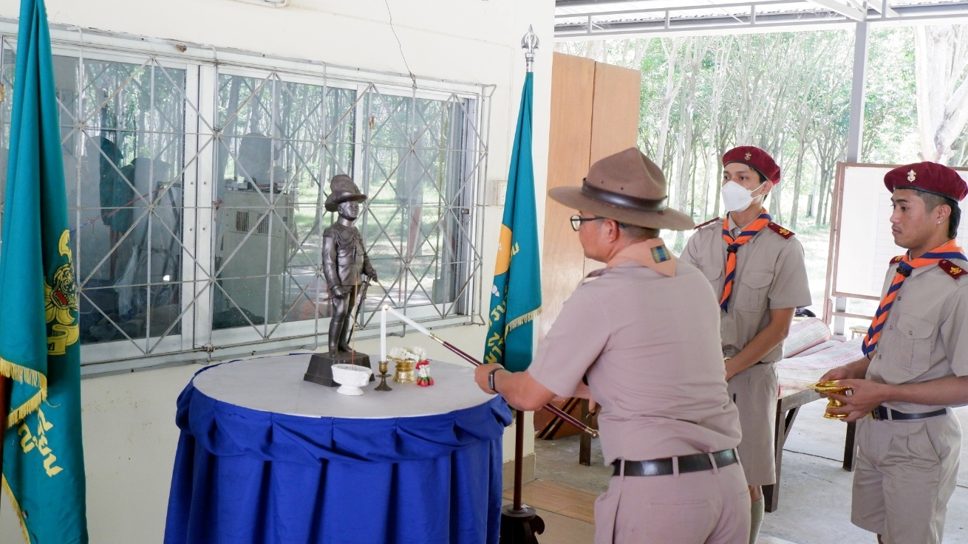

ประธานจุดเทียนบูชา ร.6

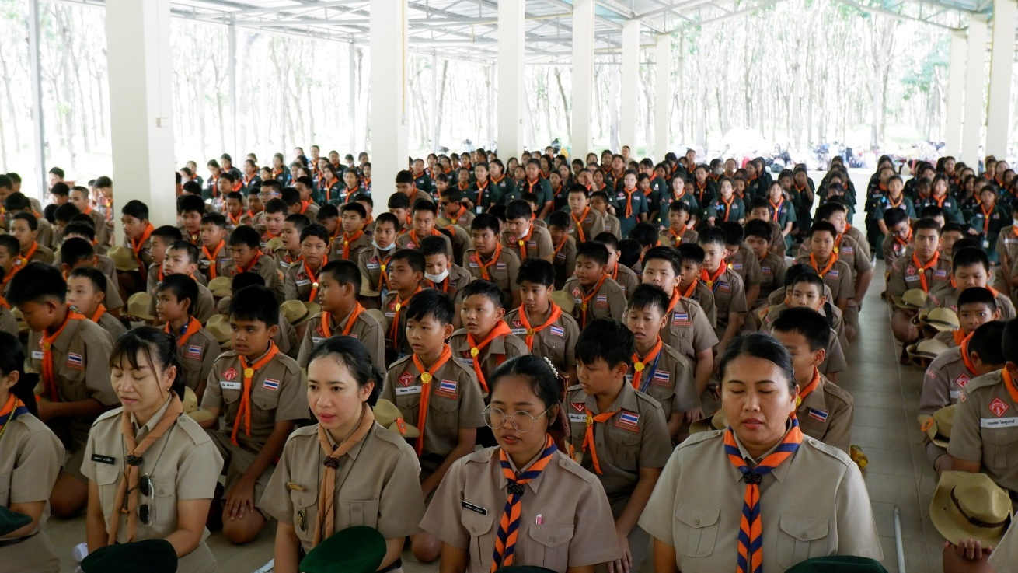

พิธีถวายราชสดุดี

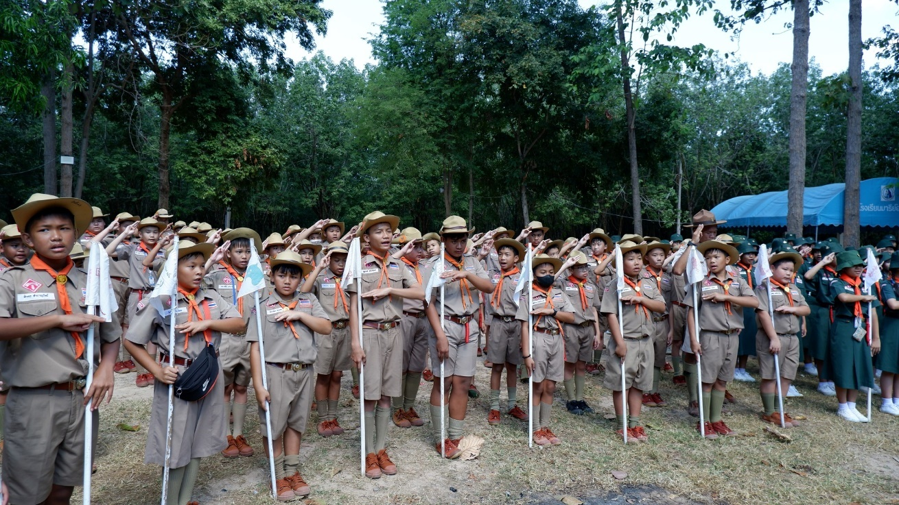

พิธีเปิดประชุมกองรอบเสาธง

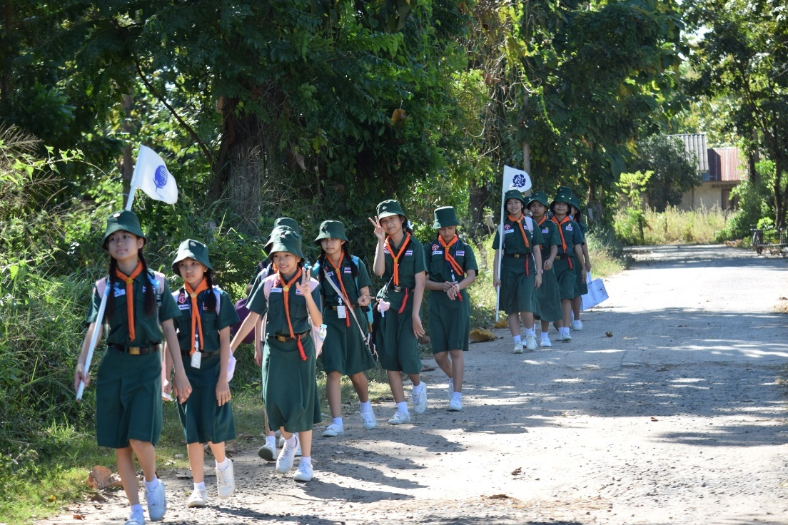

กิจกรรมเดินทางไกล

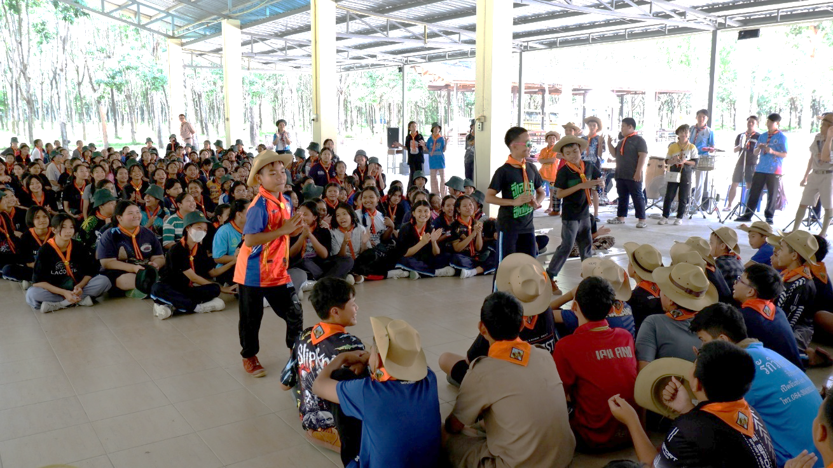

กิจกรรมนันทนาการ

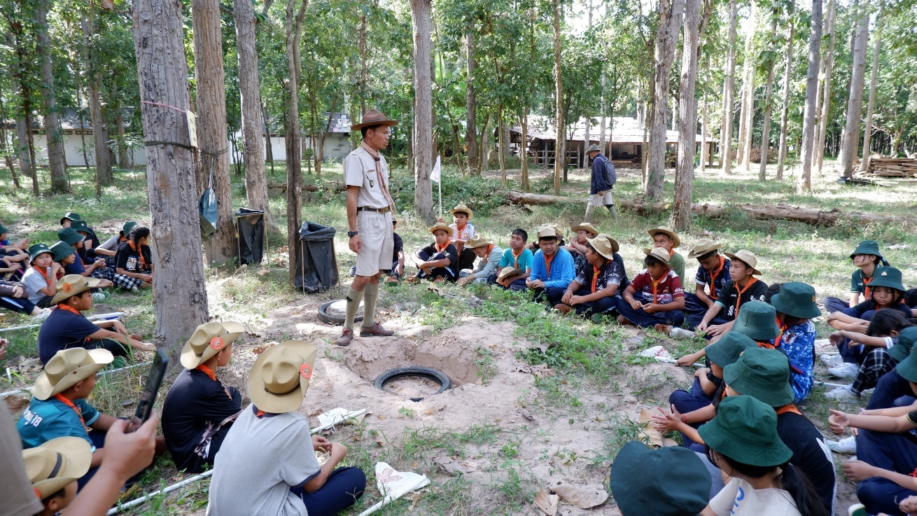

ฝึกทักษะทางลูกเสือ วิชาชาวค่ายลูกเสือ หลุมเปียก หลุมแห้งส้วม

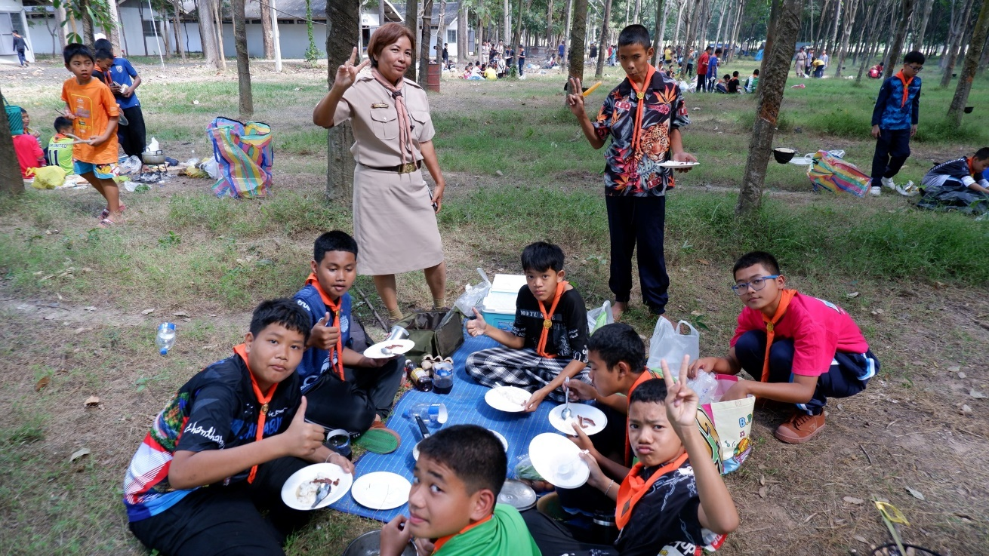

วิชาสูทกรรม ประกอบอาหารและรับประทานอาหารเย็น

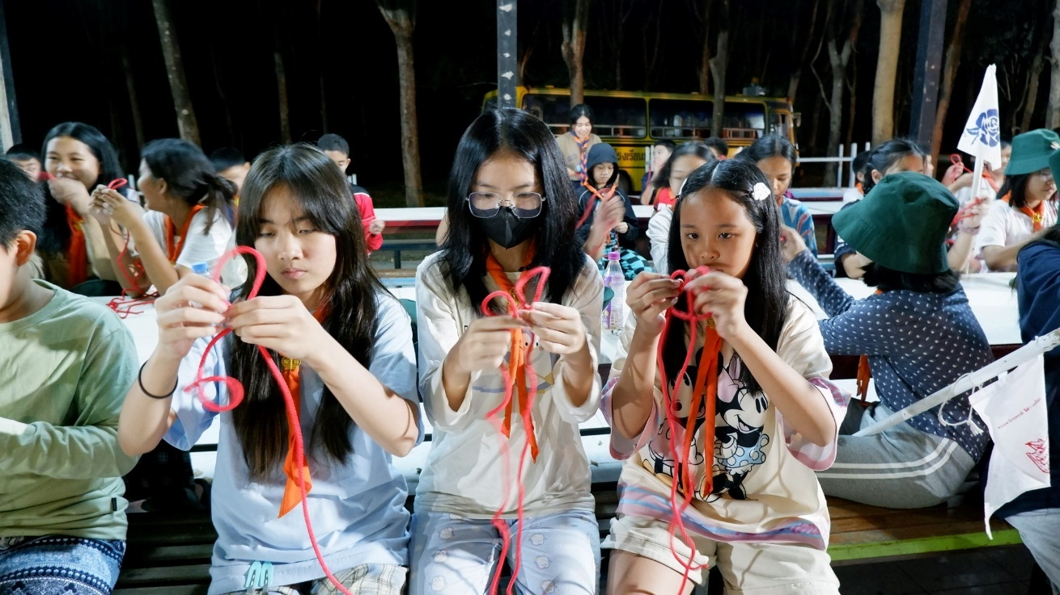

ทักษะทางวิชาลูกเสือ การผูกเงื่อนบ่วงสายธนู 1 ชั้น 2 ชั้น

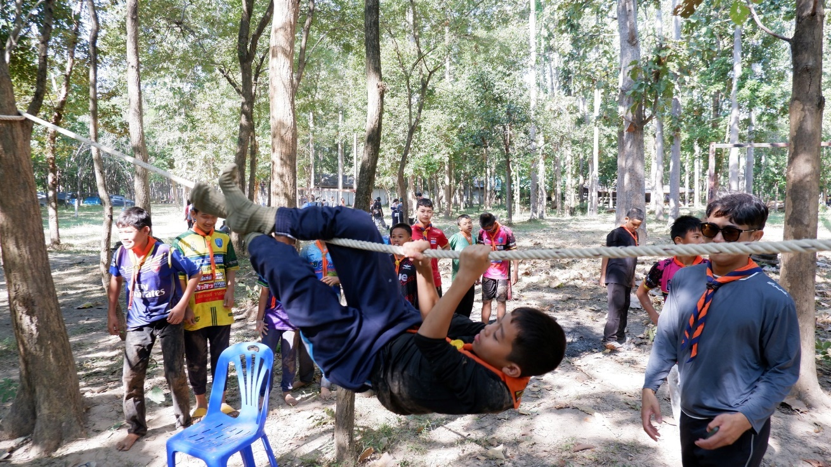v

ฝึกทักษะทางลูกเสือ วิชาผจญภัย ฐานคอมมานโดเดี่ยว

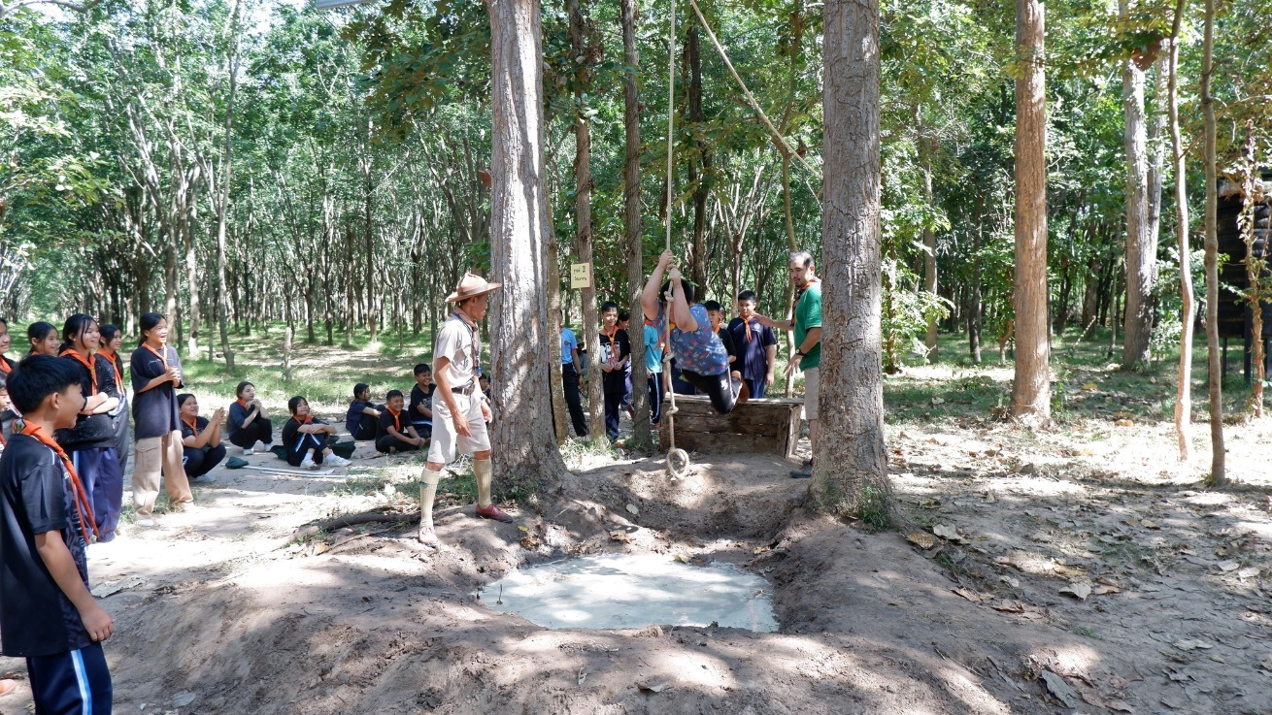

ฝึกทักษะทางลูกเสือ วิชาผจญภัย ฐานโหนทาซาน

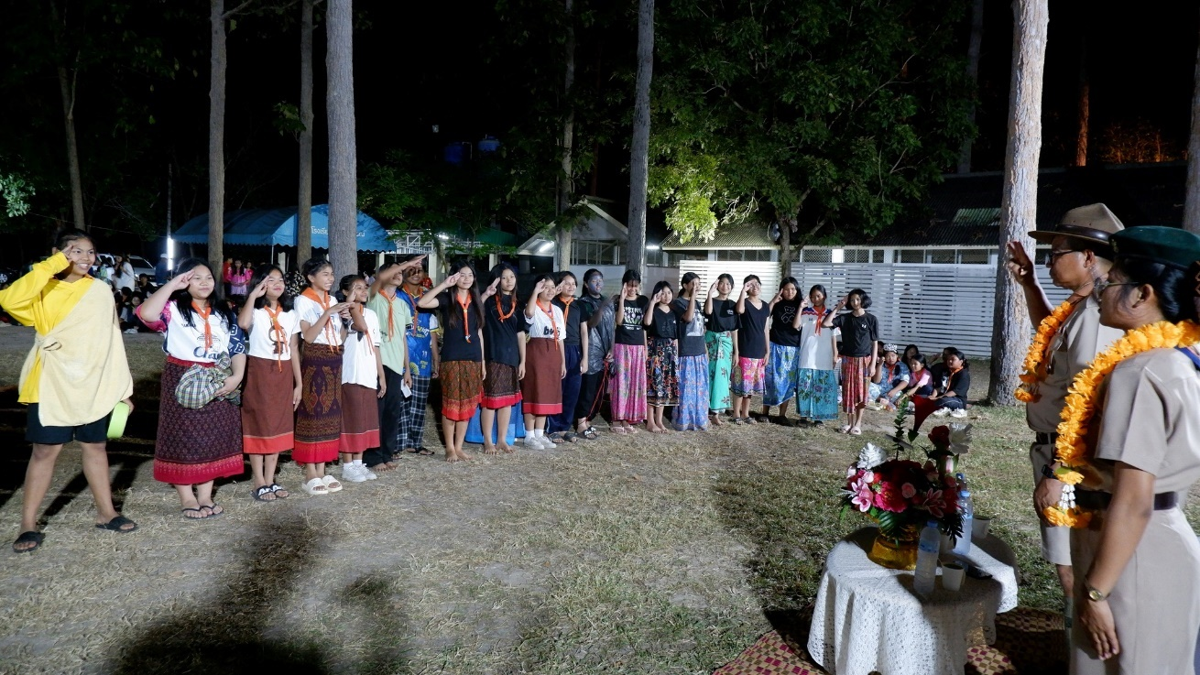

กิจกรรมชุมนุมรอบกองไฟ

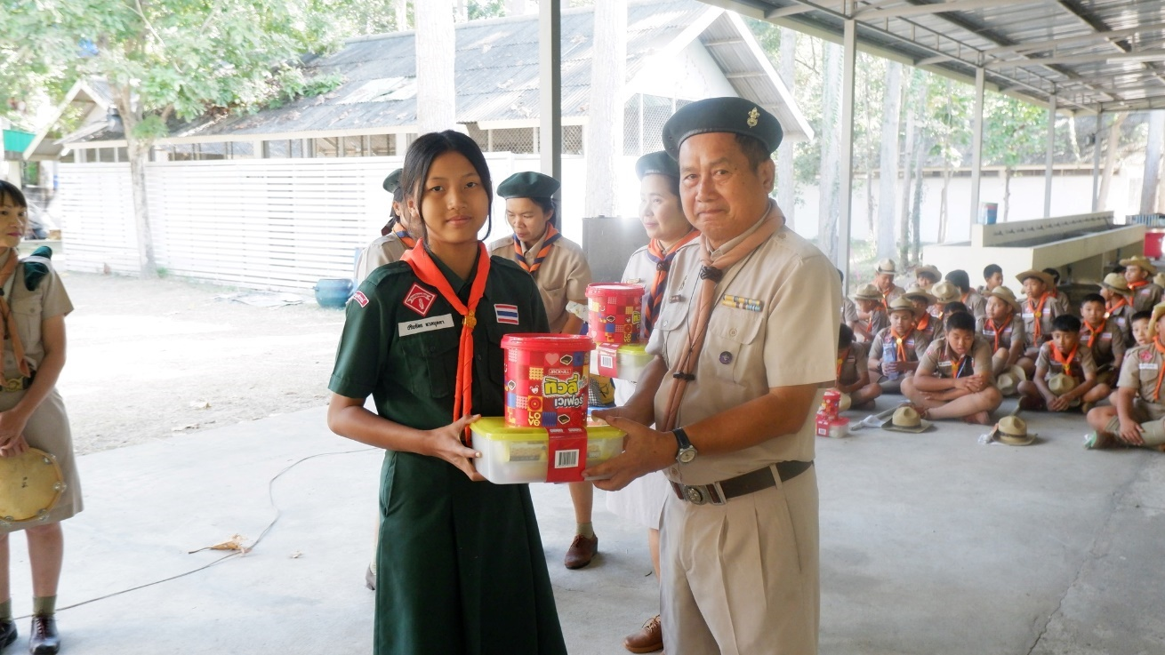

มอบรางวัล

กิจกรรมเข้าค่ายลูกเสือ เนตรนารี สามัญรุ่นใหญ่
ระดับชั้น ม.1 - 3 วันที่ 14 - 17 พฤศจิกายน พ.ศ.2567
ณ ค่ายลูกเสือโรงเรียนมารีย์อนุสรณ์ (สวนยาง)

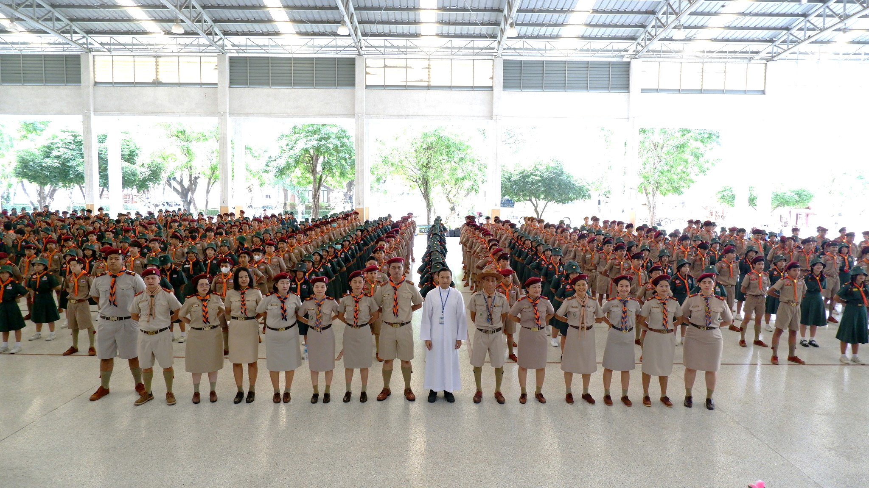
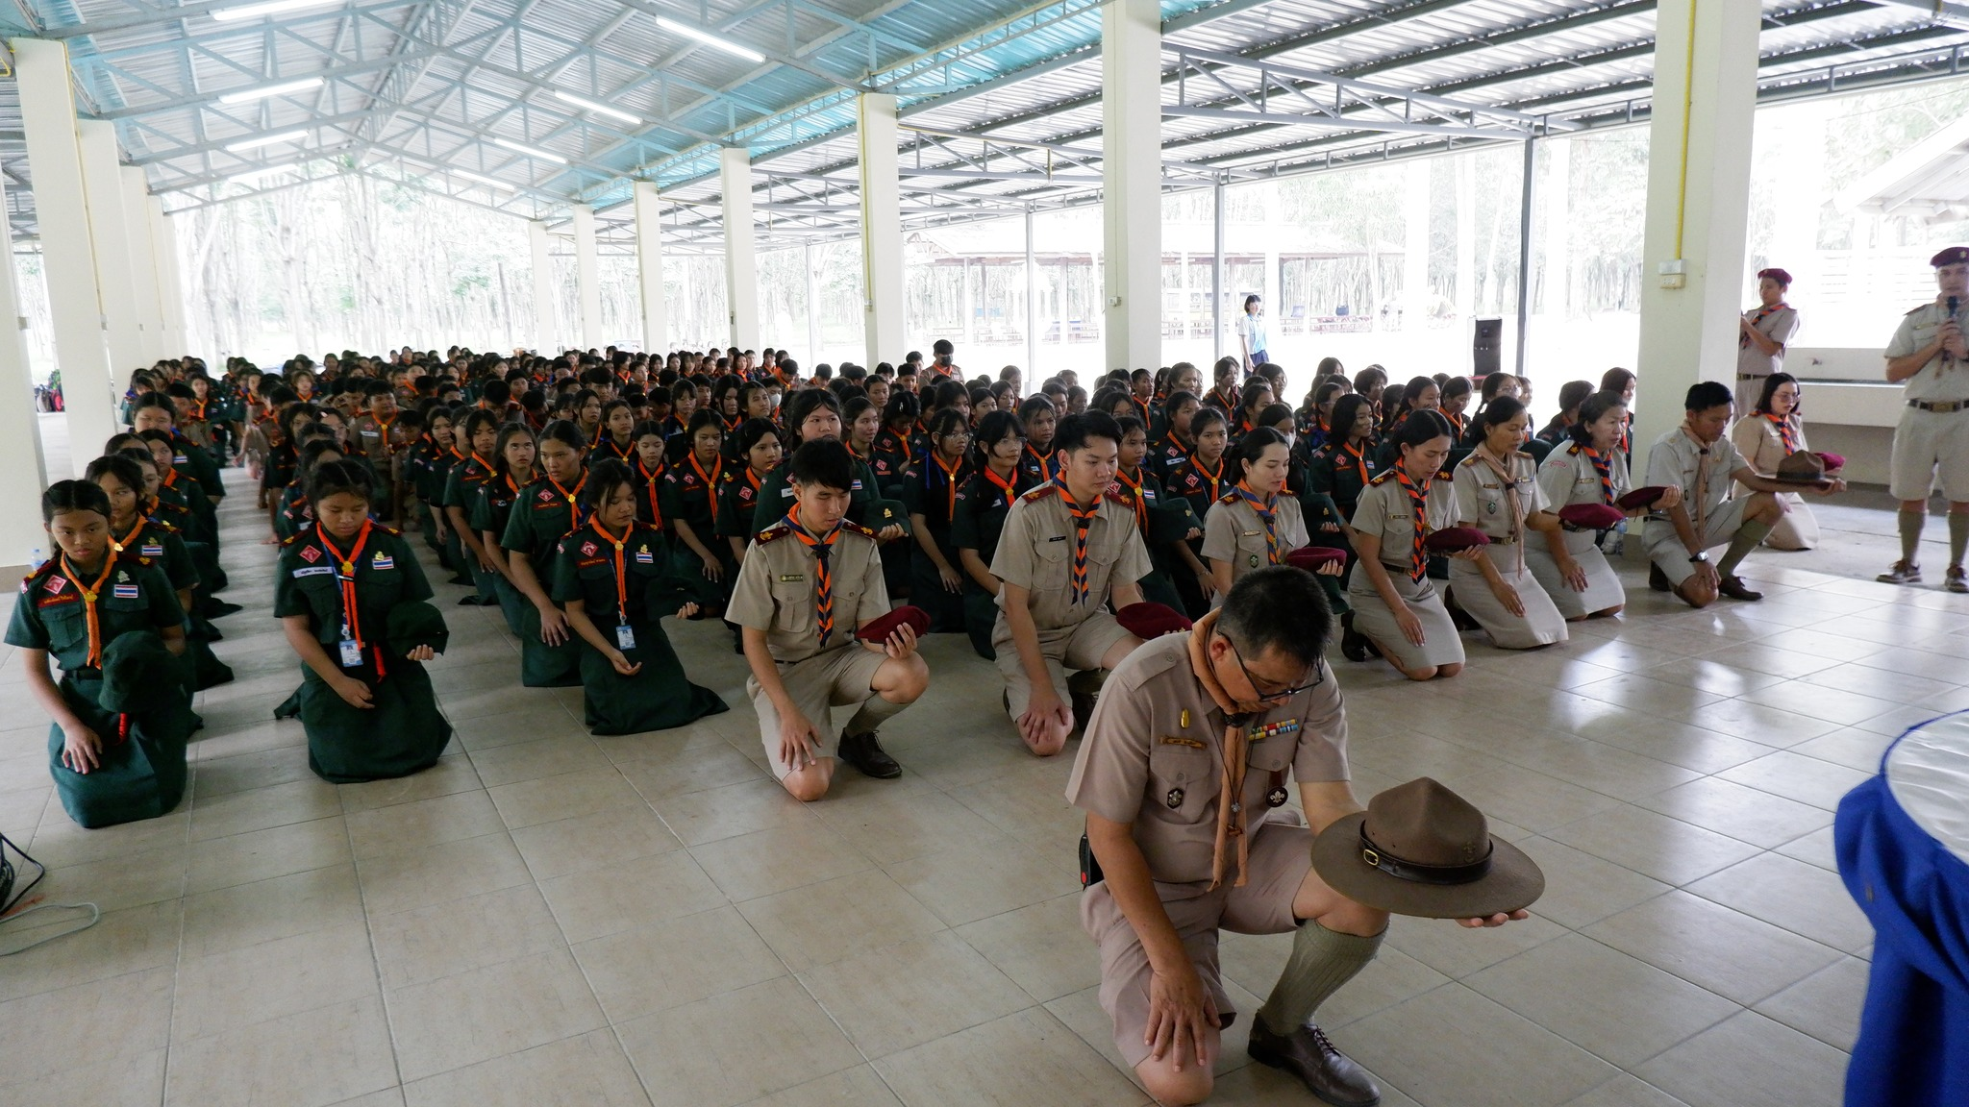

ปีการศึกษา 2567
โรงเรียนมารีย์อนุสรณ์อำเภอเมืองจังหวัดบุรีรัมย์

คำสั่งโรงเรียนมารีย์อนุสรณ์
ที่ 138 / 2567
เรื่อง แต่งตั้งบุคลากรปฏิบัติหน้าที่ในการเข้าค่ายลูกเสือ เนตรนารี สามัญรุ่นใหญ่
ชั้นมัธยมศึกษาปีที่ 1 – 3

ด้วยกิจกรรมพัฒนาผู้เรียน ฝ่ายวิชาการโรงเรียนมารีย์อนุสรณ์ กำหนดจัดกิจกรรมการเข้าค่ายลูกเสือ เนตรนารี สามัญรุ่นใหญ่ ระดับชั้นมัธยมศึกษาปีที่ 1 – 3 ประจำปีการศึกษา 2567 ในระหว่างวันที่ วันที่ 14 – 16 พฤศจิกายน 2567 เป็นเวลา 3 วัน 2 คืน ณ ค่ายลูกเสือโรงเรียนมารีย์อนุสรณ์ (สวนยาง) บ้านเสริมสุขพัฒนา หมู่ 20 ตำบลสะแกโพรง อำเภอเมืองบุรีรัมย์ จังหวัดบุรีรัมย์
เพื่อให้การดาเนินงานการอยู่ค่ายพักแรม เป็นไปด้วยความเรียบร้อยตามข้อบังคับคณะลูกเสือแห่งชาติ
เป็นไปเพื่อการส่งเสริมคุณธรรมจริยธรรมและค่านิยมที่พึงประสงค์ตามมาตรฐานการศึกษาขั้นพื้นฐาน ให้ผู้เรียนมีพัฒนาการทางด้านร่างกาย สติปัญญา จิตใจ และศีลธรรม ให้เป็นพลเมืองดี มีความรับผิดชอบ รักในสถาบันชาติ ศาสนาพระมหากษัตริย์ จึงแต่งตั้งคณะกรรมการปฏิบัติหน้าที่ ดังนี้

คณะกรรมการอำนวยการ
- บาทหลวง ดร.จักรี | พันธ์สมบัติ | ผู้จัดการ/ผู้อำนวยการโรงเรียนมารีย์อนุสรณ์
- บาทหลวงวิชญะ | ประทุมมา | รองผู้อำนวยการโรงเรียนมารีย์อนุสรณ์
- นางสาวสุภารัตน์ | เหลืองรัตนวิมล | รองผู้อำนวยการฝ่ายวิชาการ
- นายสมบัติ | พิมพ์จันทร์ | รองผู้อำนวยการฝ่ายประกันคุณภาพการศึกษาและบุคลากร
- นางพิศมัย | นพคุณ | ผู้ช่วยผู้อำนวยการฝ่ายจิตตาและแพร่ธรรม
- นางภริตพร | นวลเท่า | ผู้ช่วยผู้อำนวยการฝ่ายกิจการนักเรียน
- นางปิยะนุช | สังข์ทองหลาง | ผู้ช่วยผู้อำนวยการฝ่ายธุรการ – การเงิน
- ดร.ศรินนา | แก้วสีเคน | ผู้ช่วยผู้อำนวยการฝ่ายบัญชีและทรัพย์สิน
- นายจตุพล | อ่อนสีทัน | ผู้ช่วยผู้อำนวยการฝ่ายบริหารงานทั่วไป
- นายกิตติศักดิ์ | ศรจันทร์ | ผู้ช่วยผู้อำนวยการฝ่ายสถานที่
- นายสุพจน์ | มูลรังสี | ผู้ช่วยผู้อำนวยการฝ่ายเทคโนโลยีทางการศึกษา
- นางธัญญลักษณ์ | แก้วอำไพ | หัวหน้าฝ่ายปฐมวัย
- นางสาวสมาพร | วาปีกัง | เจ้าหน้าที่การเงิน

มีหน้าที่ ให้คำปรึกษา เสนอแนะ อำนวยการและแนวทางการดำเนินการจัดกิจกรรมในการอยู่ค่ายลูกเสือเนตรนารี สามัญรุ่นใหญ่ ให้เป็นไปด้วยความเรียบร้อย จัดสรรงบประมาณเพื่อใช้จ่ายในการจัดกิจกรรมตามความเหมาะสม
2. คณะกรรมการอำนวยการฝึกอบรม
 | นายสมบัติ | พิมพ์จันทร์ | ผู้อำนวยการค่าย | ประธานกรรมการ
 | นายกิตติศักดิ์ | ศรจันทร์ | รองผู้อำนวยการค่าย | รองประธานกรรมการ
 | นายประชาสันต์ | สำเรียนรัมย์ | ผู้อำนวยการฝึก,กล่าวรายงาน | กรรมการ
 | นายอำนวย | สังข์ทองหลาง | เชิญประธาน ,เทียนชนวน | กรรมการและเลขานุการ
มีหน้าที่
- จัดทำคำสั่งแต่งตั้งผู้กำกับลูกเสือ หนังสือขออนุญาตหน่วยงานต้นสังกัด ผู้ปกครองนักเรียน และหน่วยงานที่เกี่ยวข้อง ตลอดจนหนังสือขอความอนุเคราะห์และขอบคุณหน่วยงานที่เกี่ยวข้อง
- ติดต่อประสานงานกับสถานที่ในการอยู่ค่ายพักแรมและสถานที่ทำกิจกรรมต่างๆ
- วางแผน กำหนดกิจกรรมการและประสานกับคณะกรรมการฝ่ายต่างๆ
- คณะกรรมการผู้กำกับประจำกลุ่ม/กอง ชั้นมัธยมศึกษาปีที่ 1
3.1 หมู่ลูกเสือ เนตรนารี สามัญรุ่นใหญ่ กองที่ 1 กลุ่มที่ 1
- นางสาวยุพา | ชุ่มเสนา | ผู้กำกับลูกเสือ
- นางสาวชลวรรณ | สุเรรัมย์ (นศ. ฝึกสอน) | ผู้กำกับลูกเสือ
- นายสุรศักดิ์ | ประสานสุข (นศ. ฝึกสอน) | ผู้กำกับลูกเสือ
3.2 หมู่ลูกเสือ เนตรนารี สามัญรุ่นใหญ่ กองที่ 2 กลุ่มที่ 1
- นายโยธิน | เกิดสมบูรณ์ | ผู้กำกับลูกเสือ
- นายกิตติศักดิ์ | ศรจันทร์ | ผู้กำกับลูกเสือ
- นายสาโรจน์ | บูชารัมย์ | ผู้กำกับลูกเสือ
3.3 หมู่ลูกเสือ เนตรนารี สามัญรุ่นใหญ่ กองที่ 3 กลุ่มที่ 2
- นายธรรมธาราธาร | เข็มบุปผา | ผู้กำกับลูกเสือ
- นายตัณติกร | สุขศรี | ผู้กำกับลูกเสือ
3.4 หมู่ลูกเสือ เนตรนารี สามัญรุ่นใหญ่ กองที่ 4 กลุ่มที่ 2
- นางสาวทิพย์สุดา | ชนะเพียร | ผู้กำกับลูกเสือ
- นางสาวศิริพักตร์ | บรรจง | ผู้กำกับลูกเสือ
- นายธนกร | ทะสุนทร | ผู้กำกับลูกเสือ
3.5 หมู่ลูกเสือ เนตรนารี สามัญรุ่นใหญ่ กองที่ 5 กลุ่มที่ 2
- นางสาวศุภลักษณ์ | กระมนมานิต | ผู้กำกับลูกเสือ
- นายพิพัฒน์ | โสนะชัย | ผู้กำกับลูกเสือ
- นายพีระวัส | แดงป่า | ผู้กำกับลูกเสือ
- คณะกรรมการผู้กำกับประจำกลุ่ม/กอง ชั้นมัธยมศึกษาปีที่ 2
4.1 หมู่ลูกเสือ เนตรนารี สามัญรุ่นใหญ่ กองที่ 1 กลุ่มที่ 1
- นางสาวพจนา | ศรีกระทุ่ม | ผู้กำกับลูกเสือ
- นายณัฐสิทธิ์ | ปุลันรัมย์ (นศ. ฝึกสอน) | ผู้กำกับลูกเสือ
4.2 หมู่ลูกเสือ เนตรนารี สามัญรุ่นใหญ่ กองที่ 2 กลุ่มที่ 1
- นางสาวกวิตา | โพธิ์ล้อม | ผู้กำกับลูกเสือ
- นางวงศ์จันทร์ | จันทร์ศิริ | ผู้กำกับลูกเสือ
- นายสิทธิพล | สุขจิต (นศ. ฝึกสอน) | ผู้กำกับลูกเสือ
4.3 หมู่ลูกเสือ เนตรนารี สามัญรุ่นใหญ่ กองที่ 3 กลุ่มที่ 2
- นายฐาปนัจ | ขีรัมย์ | ผู้กำกับลูกเสือ
- นายสมจิตร | เวียงใต้ | ผู้กำกับลูกเสือ
- นายธนพล | ภูเขียว (นศ. ฝึกสอน) | ผู้กำกับลูกเสือ
4.4 หมู่ลูกเสือ เนตรนารี สามัญรุ่นใหญ่ กองที่ 4 กลุ่มที่ 2
- นางสาวจิราภรณ์ | ประโมทะโก | ผู้กำกับลูกเสือ
- นายจตุพล | อ่อนสีทัน | ผู้กำกับลูกเสือ
- นายธวัฒน์ชัย | สีสด (นศ. ฝึกสอน) | ผู้กำกับลูกเสือ
- คณะกรรมการผู้กำกับประจำกลุ่ม/กอง ชั้นมัธยมศึกษาปีที่ 3
5.1 หมู่ลูกเสือ เนตรนารี สามัญรุ่นใหญ่ กองที่ 1 กลุ่มที่ 1
- นางเพ็ญศรี | มะนิตรัมย์ | ผู้กำกับลูกเสือ
- นายกวีพงษ์ | พลเสพ | ผู้กำกับลูกเสือ
5.2 หมู่ลูกเสือ เนตรนารี สามัญรุ่นใหญ่ กองที่ 2 กลุ่มที่ 1
- นางสาวกัลยา | มั่งคั่ง | ผู้กำกับลูกเสือ
- นายชนเทพ | สังข์ทองหลาง | ผู้กำกับลูกเสือ
5.3 หมู่ลูกเสือ เนตรนารี สามัญรุ่นใหญ่ กองที่ 3 กลุ่มที่ 2
- นายจักรภัทร | ศรีอินทร์ | ผู้กำกับลูกเสือ
- นายกฤตภาส | ฉะพรรณรังษี | ผู้กำกับลูกเสือ
5.4 หมู่ลูกเสือ เนตรนารี สามัญรุ่นใหญ่ กองที่ 4 กลุ่มที่ 2
- นางสาวสุภาภรณ์ | แก้วน้อย | ผู้กำกับลูกเสือ
- นายธีระ | โม้ลี (นศ. ฝึกสอน) | ผู้กำกับลูกเสือ
มีหน้าที่
- รับรายงานตัว ลูกเสือ เนตรนารี การรับประทานอาหาร การเข้านอน
- กำกับดูแล ให้คำปรึกษา ตรวจสอบความพร้อม ตลอดจนดูแลความปลอดภัยระหว่างอยู่ค่ายและระหว่างรอการเดินทางกลับ
- ปฏิบัติหน้าที่อื่นๆตามที่ได้รับมอบหมาย
- คณะกรรมการฝ่ายยานพาหนะ
 | นายฐาปนัจ | ขีรัมย์ | ประธานกรรมการ
 | นายเทพตรีชา | ศรีคุณ | กรรมการ
 | นายอำนวย | สังข์ทองหลาง | กรรมการ
 | ผู้กำกับประจำกลุ่ม/กอง ลูกเสือ |  | กรรมการ
 | ทหารประจำคันรถ |  | กรรมการ
 | นายโยธิน | เกิดสมบูรณ์ | กรรมการและเลขานุการ
มีหน้าที่ จัดลูกเสือ เนตรนารีขึ้นรถเดินทางไป-กลับค่ายฯ และดูแลลูกเสือ เนตรนารีในการเดินทาง
- วินัยและความเป็นระเบียบเรียบร้อย
- นายเทพตรีชา | ศรีคุณ และคณะ
- วิชาสูทกรรม
1. นายธรรมธาราธาร | เข็มบุปผา และคณะ
มีหน้าที่ ประสานงานกับโรงครัวเพื่อเตรียมวัตถุดิบ อุปกรณ์ เช่น เตา ถ่าน สำหรับประกอบอาหาร

- คณะกรรมการ วิชาชาวค่ายลูกเสือ
- นายประชาสันต์ สำเรียนรัมย์ |  | หัวหน้าวิชา | ประธานกรรมการ
ฐานที่ 1 | เตา ประเภทต่างๆ
 | - นายประชาสันต์ | สำเรียนรัมย์ | กรรมการ
 | - นายตัณติกร | สุขศรี | กรรมการ
 | - นายณัฐสิทธิ์ | ปุลันรัมย์ (นศ. ฝึกสอน) | กรรมการ
ฐานที่ 2 | หุง ต้ม ปิ้ง ย่าง
 | - นายพิพัฒน์ | โสนะชัย | กรรมการ
 | - นายชนเทพ | สังข์ทองหลาง | กรรมการ
 | - นายสาโรจน์ | บูชารัมย์ | กรรมการ
 | - นายสุรศักดิ์ | ประสานสุข (นศ. ฝึกสอน) | กรรมการ
ฐานที่ 3 | หลุมเปียก หลุมแห้ง ส้วม
 | - นายจตุพล | อ่อนสีทัน | กรรมการ
 | - นายสมจิตร | เวียงใต้ | กรรมการ
 | - นายธวัฒน์ชัย | สีสด (นศ. ฝึกสอน) | กรรมการ
ฐานที่ 4 | เต็นท์และการกางเต็นท์
 | - นายกวีพงษ์ | พลเสพ | กรรมการ
 | - นายอำนวย | สังข์ทองหลาง | กรรมการ
 | - นายธนพล | ภูเขียว (นศ. ฝึกสอน) | กรรมการ
 | - นายสิทธิพล | สุขจิต (นศ. ฝึกสอน) | กรรมการและเลขานุการ
- คณะกรรมการฝึกทักษะทางวิชาลูกเสือ การผูกเงื่อน
- นายอำนวย |  | สังข์ทองหลาง หัวหน้าวิชา |  | ประธานกรรมการ
ฐานที่ 1 | เงื่อนผูกรั้ง เงื่อนตะกรุดเบ็ด
 | - นายจตุพล |  | อ่อนสีทัน | กรรมการ
 | - นางสาวศุภลักษณ์ |  | กระมนมานิต | กรรมการ
 | - นายสาโรจน์ |  | บูชารัมย์ | กรรมการ
 | - นายจักรภัทร |  | ศรีอินทร์ | กรรมการ
 | - นางสาวยุพา |  | ชุ่มเสนา | กรรมการ
 | - นายสิทธิพล |  | สุขจิต (นศ. ฝึกสอน) | กรรมการ
ฐานที่ 2 | เงื่อนขัดสมาธิ เงื่อนพิรอด
 | - นายอำนวย |  | สังข์ทองหลาง | กรรมการ
 | - นางสาวพจนา |  | ศรีกระทุ่ม | กรรมการ
 | - นายกวีพงษ์ |  | พลเสพ | กรรมการ
 | - นางสาวสุภาภรณ์ |  | แก้วน้อย | กรรมการ
 | - นายธวัฒน์ชัย |  | สีสด (นศ. ฝึกสอน) | กรรมการ
ฐานที่ 3 | เงื่อนบ่วงสายธนู 1 ชั้น 2 ชั้น เงื่อนผูกร่น
 | - นายสมจิตร |  | เวียงใต้ | กรรมการ
 | - นางสาวทิพย์สุดา |  | ชนะเพียร | กรรมการ
 | - นายตัณติกร |  | สุขศรี | กรรมการ
 | - นางเพ็ญศรี |  | มะนิตรัมย์ | กรรมการ
 | - นางสาวชลวรรณ |  | สุเรรัมย์ (นศ. ฝึกสอน) | กรรมการ
 | - นายธีระ |  | โม้ลี (นศ. ฝึกสอน) | กรรมการ
ฐานที่ 4 | เงื่อนเก้าอี้ ผูกกากบาท
 | - นายชนเทพ |  | สังข์ทองหลาง | กรรมการ
 | - นายธรรมธาราธาร |  | เข็มบุปผา | กรรมการ
 | - นายพีระวัส |  | แดงป่า | กรรมการ
 | - นายโยธิน |  | เกิดสมบูรณ์ | กรรมการ
 | - นายณัฐสิทธิ์ |  | ปุลันรัมย์ (นศ. ฝึกสอน) | กรรมการ
 | - นางสาวกวิตา |  | โพธิ์ล้อม | กรรมการ
ฐานที่ 5 | เงื่อน ผูกประกบ 2 , 3 ผูกทแยง
 | - นายประชาสันต์ |  | สำเรียนรัมย์ | กรรมการ
 | - นางสาวกัลยา |  | มั่งคั่ง | กรรมการ
 | - นายพิพัฒน์ |  | โสนะชัย | กรรมการ
 | - นายธนพล |  | ภูเขียว (นศ. ฝึกสอน) | กรรมการ
 | - นายสุรศักดิ์ |  | ประสานสุข (นศ. ฝึกสอน) | กรรมการ
 | - นายฐาปนัจ |  | ขีรัมย์ | กรรมการและเลขานุการ
- คณะกรรมการวิชาเดินทางไกล
 | นายกวีพงษ์ | พลเสพ | หัวหน้าวิชา | ประธานกรรมการ
 | นายจตุพล | อ่อนสีทัน | จุดที่ 1 | กรรมการ
 | นายฐาปนัจ | ขีรัมย์ | ” | กรรมการ
 | นายธีระ | โม้ลี (นศ. ฝึกสอน) | ” | กรรมการ
 | นายตัณติกร | สุขศรี | จุดที่ 2 | กรรมการ
 | นายณัฐสิทธิ์ | ปุลันรัมย์ (นศ. ฝึกสอน) | ,, | กรรมการ
 | นายพีระวัส | แดงป่า | จุดที่ 3 | กรรมการ
 | นายสิทธิพล | สุขจิต (นศ. ฝึกสอน) | ” | กรรมการ
 | นายสุรศักดิ์ | ประสานสุข (นศ. ฝึกสอน)
 | นายพิพัฒน์ | โสนะชัย | จุดที่ 4 | กรรมการ
 | นายธนพล | ภูเขียว (นศ. ฝึกสอน) | ” | กรรมการ
 | นายกวีพงษ์ | พลเสพ | จุดที่ 5 | กรรมการ
 | นายธวัฒน์ชัย | สีสด (นศ. ฝึกสอน) | ” | กรรมการ
 | นายสมจิตร | เวียงใต้ | จุดที่ 6 | กรรมการ
 | นายจักรภัทร | ศรีอินทร์ | ” | กรรมการ
 | นายสาโรจน์ | บูชารัมย์ | จุดที่ 7 | กรรมการ
 | นายโยธิน | เกิดสมบูรณ์ | ” | กรรมการ
 | นางวงศ์จันทร์ | จันทร์ศิริ | จุดที่ 8 | กรรมการ
 | นางสาวชลวรรณ | สุเรรัมย์ (นศ. ฝึกสอน) | ,, | กรรมการ
 | นายกิตติศักดิ์ | ศรจันทร์ | สำรวจ (Survery ) | กรรมการ
 | นายอำนวย | สังข์ทองหลาง | ,, | กรรมการ
 | นายเทพตรีชา | ศรีคุณ | ,, | กรรมการ
 | นายประชาสันต์ | สำเรียนรัมย์ | ,, | กรรมการ
 | นายกฤตภาส | ฉะพรรณรังสี | รับลูกเสือที่ค่าย | กรรมการ
 | นายชนเทพ | สังข์ทองหลาง | ,, | กรรมการ
 | นายสมบัติ | พิมพ์จันทร์ | ,, | กรรมการ
 | นางเพ็ญศรี | มะนิตรัมย์ | ,, | กรรมการ
 | นางสาวสุภาภรณ์ | แก้วน้อย | ,, | กรรมการ
 | นางสาวพจนา | ศรีกระทุ่ม | ,, | กรรมการ
 | นางสาวกวิตา | โพธิ์ล้อม | ,, | กรรมการ
 | นางสาวจิราภรณ์ | ประโมทะโก | ,, | กรรมการและเลขานุการ
มีหน้าที่
- วางแผนสำรวจเส้นทางเดินทางไกล และกำหนดจุดตรวจต่างๆ
- จัดทำป้ายจุดตรวจเดินทางไกลและแบบบันทึกระหว่างเดินทางไกล
- ประเมินผลวิชาเดินทางไกลของลูกเสือ เนตรนารี
- ประสานงานกับคณะกรรมการที่เกี่ยวข้องให้ดำเนินงานไปได้ด้วยความเรียบร้อย

- คณะกรรมการฝ่ายวิชาทักษะลูกเสือและฝ่ายผจญภัย
 | นายจตุพล | อ่อนสีทัน | หัวหน้าวิชา | ประธานกรรมการ
 | นายอำนวย | สังข์ทองหลาง | ฐาน 1 โยนบอลลงตะกร้า | กรรมการ
 | นางสาวศิริพักตร์ | บรรจง | ” | กรรมการ
 | นายพิพัฒน์ | โสนะชัย | ฐาน 2 สกีบก | กรรมการ
 | นางสาวพจนา | ศรีกระทุ่ม | ” | กรรมการ
 | นายสมจิตร | เวียงใต้ | ฐาน 3 ตามผู้นำ | กรรมการ
 | นายธรรมธาราธาร | เข็มบุปผา | ” | กรรมการ
 | นายตัณติกร | สุขศรี | ฐาน 4 กู้ระเบิด | กรรมการ
 | นางสาวกวิตา | โพธิ์ล้อม | ” | กรรมการ
 | นายธนพล | ภูเขียว (นศ. ฝึกสอน) | ” | กรรมการ
 | นายพีระวัส | แดงป่า | ฐาน 5 ส่งสัญญาณ | กรรมการ
 | นางเพ็ญศรี | มะนิตรัมย์ | ” | กรรมการ
 | นายสิทธิพล | สุขจิต (นศ.ฝึกสอน) | ” | กรรมการ
 | นายสาโรจน์ | บูชารัมย์ | ฐาน 6 โหนทาซาน | กรรมการ
 | นางสาวทิพย์สุดา | ชนะเพียร | ” | กรรมการ
 | นายชนเทพ | สังข์ทองหลาง | ฐาน 7 ปีนข้ามห่วงยาง | กรรมการ
 | นางสาวยุพา | ชุ่มเสนา | ,, | กรรมการ
 | นายธีระ | โม้ลี (นศ. ฝึกสอน) | ” | กรรมการ
 | นายประชาสันต์ | สำเรียนรัมย์ | ฐาน 8 ลอดลวดหนาม | กรรมการ
 | นางสาวสุภาภรณ์ | แก้วน้อย | ” | กรรมการ
 | นายณัฐสิทธิ์ | ปุลันรัมย์(นศ. ฝึกสอน) | ” | กรรมการ
 | นายจตุพล | อ่อนสีทัน | ฐาน 9 คอมมานโดเดี่ยว | กรรมการ
 | นางวงศ์จันทร์ | จันทร์ศิริ | ” | กรรมการ
 | นายธวัฒน์ชัย | สีสด (นศ. ฝึกสอน) | ” | กรรมการ
 | นายกวีพงษ์ | พลเสพ | ฐาน 10 ลำเลียง | กรรมการ
 | นางสาวศุภลักษณ์ | กระมนมานิต | ” | กรรมการ
 | นายสุรศักดิ์ | ประสานสุข (นศ. ฝึกสอน) | ” | กรรมการ
 | นายฐาปนัจ | ขีรัมย์ | ฐาน 11 คอมมานโดคู่ | กรรมการ
 | นางสาวจิราภรณ์ | ประโมทะโก | ” | กรรมการ
 | นางสาวชลวรรณ | สุเรรัมย์ (นศ. ฝึกสอน) | ” | กรรมการ
 | นายจักรภัทร | ศรีอินทร์ | ฐาน 12 เดินทรงตัว | กรรมการ
 | นางสาวกัลยา | มั่งคั่ง | ” | กรรมการ
 | นายโยธิน | เกิดสมบูรณ์ | ฐาน 13 ไต่ถัง | กรรมการ
 | นายกฤตภาส | ฉะพรรณรังสี | ” | กรรมการและเลขานุการ
มีหน้าที่
- วางแผนการสร้างฐานผจญภัย พร้อมจัดหาวัสดุอุปกรณ์
- จัดหาสถานที่ให้เหมาะสมและดำเนินการสร้างฐานให้ได้มาตรฐานและปลอดภัย
- บันทึกคะแนนประจำฐาน และประเมินผล
- คณะกรรมการฝ่ายนันทนาการและชุมนุมรอบกองไฟ
 | นายกฤตภาส | ฉะพรรณรังษี | ประธานกรรมการ
 | นายพีระวัส | แดงป่า | กรรมการ
 | นายชนเทพ | สังข์ทองหลาง | กรรมการ
 | นายอำนวย | สังข์ทองหลาง | กรรมการ
 | นายประชาสันต์ | สำเรียนรัมย์ | กรรมการ
 | นายกิตติศักดิ์ | ศรจันทร์ | กรรมการ
 | นายเทพตรีชา | ศรีคุณ | กรรมการและเลขานุการ
มีหน้าที่
- จัดกิจกรรมนันทนาการ เกม เพลง ให้ลูกเสือ เนตรนารี สนุกสนาน
- วางแผนการแสดงของลูกเสือ เนตรนารี
- จัดลำดับขั้นตอนการชุมนุมรอบกองไฟ
- เตรียมพุ่มฉลาก มาลัยดอกไม้
- ประสานงานกับคณะกรรมการที่เกี่ยวข้องให้ดำเนินงานไปได้ด้วยความเรียบร้อย
- คณะกรรมการฝ่ายปฏิคม
 | นายประชาสันต์ | สำเรียนรัมย์ | ประธานกรรมการ
 | นายอำนวย | สังข์ทองหลาง | กรรมการ
 | นายเทพตรีชา | ศรีคุณ | กรรมการและเลขานุการ
มีหน้าที่ ดำเนินการเบิกจ่ายเงินตามระเบียบ เตรียมอาหาร เครื่องดื่ม สำหรับลูกเสือ เนตรนารีและผู้กำกับ
- คณะกรรมการฝ่ายกายบริหาร
 | นายฐาปนัจ | ขีรัมย์ | ประธานกรรมการ
 | นายอำนวย | สังข์ทองหลาง | กรรมการ
 | นายโยธิน | เกิดสมบูรณ์ | กรรมการ
 | นายจักรภัทร | ศรีอินทร์ | กรรมการ
 | นายประชาสันต์ | สำเรียนรัมย์ | กรรมการและเลขานุการ
มีหน้าที่
- วางแผนจัดหาสถานที่ในการออกกำลังกายช่วงเช้า
- จัดเตรียมเครื่องเสียงและอุปกรณ์การออกกำลังกายตามความเหมาะสม
- คณะกรรมการฝ่ายเครื่องเสียง พยาบาลและถ่ายภาพ
 | นายกิตติศักดิ์ | ศรจันทร์ | เครื่องเสียง | ประธานกรรมการ
 | นายธนกร | ทะสุนทร | ถ่ายภาพ | กรรมการ
 | นางสาวศุภลักษณ์ | กระมนมานิต | พยาบาล | กรรมการ
 | นางสาวกวิตา | โพธิ์ล้อม | พยาบาล | กรรมการและเลขานุการ
มีหน้าที่
- จัดหาเครื่องเสียงและแสงสว่างเพื่อใช้ประกอบกิจกรรมเข้าค่ายพักแรม
- บันทึกภาพกิจกรรม/วิดีโอ ตามที่เห็นเหมาะสม
- จัดเตรียมเวชภัณฑ์และดูแลการเจ็บป่วยของผู้เข้าค่าย
- คณะกรรมการฝ่ายสถานที่และวัสดุอุปกรณ์
 | นายกิตติศักดิ์ | ศรจันทร์ | ประธานกรรมการ
 | นายจตุพล | อ่อนสีทัน | กรรมการ
 | นายอำนวย | สังข์ทองหลาง | กรรมการ
 | นายประชาสันต์ | สำเรียนรัมย์ | กรรมการ
 | นายโยธิน | เกิดสมบูรณ์ | กรรมการ
 | นายฐาปนัจ | ขีรัมย์ | กรรมการ
 | นายกวีพงษ์ | พลเสพ | กรรมการ
 | นายตัณติกร | สุขศรี | กรรมการ
 | นายจักรภัทร | ศรีอินทร์ | กรรมการ
 | นายกฤตภาส | ฉะพรรณรังษี | กรรมการ
 | นายพิพัฒน์ | โสนะชัย | กรรมการ
 | นายสุรศักดิ์ | ประสานสุข (นศ. ฝึกสอน) | กรรมการ
 | นายณัฐสิทธิ์ | ปุลันรัมย์ (นศ. ฝึกสอน) | กรรมการ
 | นายสิทธิพล | สุขจิต (นศ. ฝึกสอน) | กรรมการ
 | นายธนพล | ภูเขียว (นศ. ฝึกสอน) | กรรมการ
 | นายธวัฒน์ชัย | สีสด (นศ. ฝึกสอน) | กรรมการ
 | นายธีระ | โม้ลี (นศ. ฝึกสอน) | กรรมการ
 | นายเทพตรีชา | ศรีคุณ | กรรมการและเลขานุการ
มีหน้าที่
- จัดเตรียมสถานที่สำหรับการเข้าค่าย เช่น จัดทำฐานผจญภัยและทักษะลูกเสือ เตรียมโต๊ะหมู่บูชา พระบรมรูป ร.6 เตรียมวัสดุอุปกรณ์สำหรับเข้าค่าย เตรียมพื้นที่ในการทำกิจกรรม และเตรียมพื้นที่สำหรับอาบน้ำ
- คณะกรรมการฝ่ายประเมินผล
 | นายเทพตรีชา | ศรีคุณ | ประธานกรรมการ
 | นายอำนวย | สังข์ทองหลาง | กรรมการ
 | นายประชาสันต์ | สำเรียนรัมย์ | กรรมการและเลขานุการ
มีหน้าที่ ประเมินผลและรายงานผลการจัดกิจกรรมให้ผู้บริหารทราบ
ขอให้ผู้ที่ได้รับแต่งตั้งปฏิบัติหน้าที่ที่ได้รับมอบหมายอย่างเต็มความสามารถ เพื่อให้งานสำเร็จตามวัตถุประสงค์ และเกิดผลดีแก่สถานศึกษา
ทั้งนี้ ตั้งแต่บัดนี้จนถึงวันและเวลาที่สิ้นสุดการอยู่ค่ายพักแรม
สั่ง ณ วันที่ 11 พฤศจิกายน พ.ศ. 2567

ลงชื่อ
(บาทหลวง ดร.จักรี พันธ์สมบัติ )
ผู้จัดการ/ผู้อำนวยการโรงเรียนมารีย์อนุสรณ์

กำหนดการเข้าค่ายพักแรมลูกเสือ เนตรนารี สามัญรุ่นใหญ่ ชั้น ม. 1 – 3
ระหว่าง วันที่ 14 – 16 พฤศจิกายน 2567 ณ ค่ายลูกเสือโรงเรียนมารีย์อนุสรณ์ (สวนยาง)
หมู่ 20 บ้านเสริมสุขพัฒนา ต. สะแกโพรง อ. เมืองบุรีรัมย์ จ. บุรีรัมย์

วันที่ 1 วันที่ 14 พฤศจิกายน 2567 พิธีกรประจำวัน ม. อำนวย ผอ.ฝึก ม.ประชาสันต์ |  |  |  |  | ผู้รับผิดชอบ
07.00 – 08.00 น. | รายงานตัว ลงทะเบียน ลูกเสือ เนตรนารี |  |  |  | ผู้กำกับประจำกอง
08.00 – 09.00 น. | ออกเดินทางถึงสถานที่ค่ายลูกเสือมารีย์อนุสรณ์ (สวนยาง) |  |  |  | ธรรมธาราธาร,ยุพา,ทิพย์สุดา,ศุภลักษณ์,กัลยา
09.00 – 11.30 น. | วิชาเดินทางไกล |  |  |  | กวีพงษ์ (หัวหน้า)
จุดที่ 1 | ปล่อยตัว – รับ | จตุพล,ฐาปนัจ,ธีระ |  | จุดที่ 6 | สมจิตร,จักรภัทร
จุดที่ 2 |  | ตัณติกร,ณัฐสิทธ์ |  | จุดที่ 7 | สาโรจน์,โยธิน
จุดที่ 3 |  | พีระวัส,สิทธิพล,สุรศักดิ์ |  | จุดที่ 8 | วงศ์จันทร์,ชลวรรณ
จุดที่ 4 |  | พิพัฒน์,ธนพล |  | สำรวจ (Survery) | กิตติศักดิ์,อำนวย,เทพตรีชา,  ประชาสันต์
จุดที่ 5 |  | กวีพงษ์,ธวัฒน์ชัย |  | รับเด็กที่ค่าย | กฤตภาส,ชนเทพ,สมบัติ,เพ็ญศรี,  สุภาภรณ์,พจนา,กวิตา,จิราภภรณ์
11.30 – 12.00 น. | พิธีเปิด  - ประธานจุดเทียนบูชาแม่พระ  - ประธาน จุดธูป เทียน บูชา รูป ร. 6 ถวายราชสดุดี  - ผู้อำนวยการฝึก กล่าวรายงาน ประธาน ให้โอวาทและกล่าวเปิด  - พิธีเปิดรอบเสาธง |  |  |  | อำนวย
12.00 – 13.20 น. | วิชาสูทกรรม 1 (ประกอบอาหารเอง โรงครัวหุงข้าวให้)  - เข้าที่พัก /พักรับประทานอาหารกลางวัน/เปลี่ยนชุดเป็นชุดลำลอง |  |  |  | ธรรมธาราธาร (หัวหน้า)  ผู้กำกับประจำกอง
13.20 – 14.30น.  (40 นาที) | วินัยและความเป็นระเบียบเรียบร้อย  - ปฐมนิเทศ แนะนำวิทยากร ชี้แจง กฎ ระเบียบการเข้าค่ายฯ  - การรายงานเข้าฐานการใช้สัญญาณมือการทำความเคารพ ท่าตรง ท่าพนมมือ(มีอาวุธ)การใช้สัญญาณนกหวีด |  |  |  | เทพตรีชา
14.30 – 15.30 น. | วิชาชาวค่ายลูกเสือ(ฐานละ 15 นาที) |  |  |  | ประชาสันต์ (หัวหน้า)
 | - ฐานที่ 1 เตา ประเภทต่างๆ |  |  |  | ประชาสันต์,ตัณติกร,ณัฐสิทธ์
 | - ฐานที่ 2 หุง ต้ม ปิ้ง ย่าง |  |  |  | พิพัฒน์,ชนเทพ,สาโรจน์,สุรศักดิ์
 | - ฐานที่ 3 หลุมเปียก หลุมแห้งส้วม |  |  |  | จตุพล,สมจิตร,ธวัฒน์ชัย
 | - ฐานที่ 4 การกางเต็นท์และเครื่องมือ เครื่องใช้ (มีด ขวานฯลฯ) |  |  |  | กวีพงษ์,อำนวย,ธนพล,สิทธิพล
15.30 – 17.30 น. | วิชาสูทกรรม 2 (หุงข้างเอง และประกอบอาหาร)  - รับประทานอาหารเย็น |  |  |  | ธรรมธาราธาร (หัวหน้า)  ผู้กำกับประจำกอง
17.30 – 18.00 น. | ภารกิจส่วนตัว / อาบน้ำ/แต่งการด้วยชุดลำลอง |  |  |  | ผู้กำกับประจำกอง
18.00 - 18.30 น | 18.00 น. ชักธงลง (หมู่บริการ/แต่งเครื่องแบบ)  - ผู้กำกับฯประชุมหารือ สรุปผลการจัดกิจกรรมและปัญหา |  |  |  | อำนวย
18.20 – 18.30 น. | กิจกรรมนันทนาการ |  |  |  | กฤตภาส,พีระวัส,ชนเทพและคณะ
18.30 – 21.00 น. | ทักษะทางวิชาลูกเสือ การผูกเงื่อน |  |  |  | อำนวย
ฐานที่ 1 | เงื่อนผูกรั้ง เงื่อนตะกรุดเบ็ด |  |  |  | จตุพล,ศุภลักษณ์,สาโรจน์, จักรภัทร,ยุพา,สิทธิพล
ฐานที่ 2 | เงื่อนขัดสมาธิ เงื่อนพิรอด |  |  |  | อำนวย,พจนา,กวีพงษ์, สุภาภรณ์,ธวัฒน์ชัย
ฐานที่ 3 | เงื่อนบ่วงสายธนู 1 ชั้น 2 ชั้น เงื่อนผูกร่น |  |  |  | สมจิตร,ทิพย์สุดา,ตัณติกร, เพ็ญศรี,ชลวรรณ,ธีระ
ฐานที่ 4 | เงื่อนเก้าอี้ ผูกกากบาท |  |  |  | ชนเทพ,ธรรมธาราธาร,พีระวัส,โยธิน,ณัฐสิทธ์,กวิตา
ฐานที่ 5 | เงื่อน ผูกประกบ 2 , 3 ผูกทแยง |  |  |  | ประชาสันต์,กัลยา,พิพัฒน์,  ฐาปนัจ,ธนพล,สุรศักดิ์
21.00 – 21.30 น. | สวดมนต์ / ร้องเพลงสรรเสริญพระบารมี |  |  |  | ประชาสันต์
21.30 – 22.00 น. | รับประทานอาหารว่าง / เข้านอน |  |  |  | เทพตรีชา,ผู้กำกับประจำกอง
วันที่ 2 วันที่ 15 พฤศจิกายน 2567 พิธีกรประจำวัน ม.ฐาปนัจ |  |  |  |  | ผู้รับผิดชอบ
05.00 – 05.30 น. | ตื่นนอน |  |  |  | โยธิน
05.30 – 06.00 น. | กายบริหาร |  |  |  | ฐาปนัจ
06.00 – 06.30 น. | ภารกิจส่วนตัว/แต่งเครื่องแบบฯ |  |  |  | ผู้กำกับประจำกอง
06.30 – 07.30 น. | วิชาสูทกรรม 3 (ประกอบอาหารเอง โรงครัวหุงข้าวให้)  - รับประทานอาหารเช้า |  |  |  | ธรรมธาราธาร (หัวหน้า)  ผู้กำกับประจำกอง
07.30 – 08.00 น. | ตรวจเครื่องแบบ ที่พัก สุขาภิบาล รายงานหน้าเสาธง |  |  |  | เนตรนารี  เครื่องแบบ กัลยา  ที่พัก ทิพย์สุดา  สุขาภิบาล กวิตา  ลูกเสือ  เครื่องแบบ โยธิน  ที่พัก จักรภัทร  สุขาภิบาล ตัณติกร
08.00 – 08.30น. | พิธีเปิดรอบเสาธง  พิธีกร : เชิญ ผอ.ฝึกฯกล่าวสรุป และ ผอ.ฝึกฯเชิญผู้กำกับรายงาน  เครื่องแบบ ………………ที่พัก……………………สุขภิบาล……………………… |  |  |  | ฐาปนัจ
08.30 – 08.50 น. | กิจกรรมนันทนาการ |  |  |  | กฤตภาส,พีระวัส,ชนเทพและคณะ
08.50 – 11.50 น. | วิชาผจญภัย(ฐานละ 20 นาที) |  |  |  | จตุพล (หัวหน้า)
ฐานที่ 1 | โยนบอลลงตะกร้า | อำนวย,ศิริพักตร์ | ฐานที่ 8 ลอดลวดหนาม |  | ประชาสันต์,สุภาภรณ์,ณัฐสิทธิ์
ฐานที่ 2 | สกีบก | พิพัฒน์,พจนา | ฐานที่ 9 คอมมานโดเดี่ยว |  | จตุพล,วงศ์จันทร์,ธวัฒน์ชัย
ฐานที่ 3 | ตามผู้นำ | สมจิตร,ธรรมธาราธาร | ฐานที่ 10 ลำเลียง |  | กวีพงษ์,ศุภลักษณ์,สุรศักดิ์
ฐานที่ 4 | กู้ระเบิด | ตัณติกร,กวิตา,ธนพล | ฐานที่ 11 คอมมานโดคู่ |  | ฐาปนัจ,จิราภรณ์,ชลวรรณ
ฐานที่ 5 | ส่งสัญญาณ | พีระวัส,เพ็ญศรี,สิทธิพล | ฐานที่ 12 เดินทรงตัว |  | จักรภัทร,กัลยา
ฐานที่ 6 | โหนทาซาน | สาโรจน์,ทิพย์สุดา | ฐานที่ 13 ไต่ถัง |  | โยธิน,กฤตภาส
ฐานที่ 7 | ปีนข้ามห่วงยาง | ชนเทพ,ยุพา,ธีระ
11.50 – 13.30 น. | วิชาสูทกรรม 4 (ประกอบอาหารเอง โรงครัวหุงข้าวให้)  - รับประทานอาหารกลางวัน |  |  |  | ธรรมธาราธาร (หัวหน้า)  ผู้กำกับประจำกอง
13.30 – 13.40 น. | กิจกรรมนันทนาการ |  |  |  | กฤตภาส,พีระวัส,ชนเทพและคณะ
13.40 – 14.40 น. | บรรยายสาธิตการชุมชุรอบกองไฟ |  |  |  | ชนเทพ,อำนวย
14.40 – 17.00 น. | วิชาสูทกรรม 5 (หุงข้างเอง และประกอบอาหาร ,เก็บอุปกรณ์)  - รับประทานอาหารเย็น |  |  |  | ธรรมธาราธาร (หัวหน้า)  ผู้กำกับประจำกอง
17.00– 18.30 น. | ภารกิจส่วนตัว แต่งกายชุดลำลองหรือชุดการแสดง/ซ้อมการแสดง  - 18.00 ชักธงลง(หมู่บริการ/แต่งเครื่องแบบฯ)  - ผู้กำกับฯประชุมหารือ เพื่อสรุปผลการจัดกิจกรรมและปัญหา |  |  |  | ผู้กำกับประจำกอง
18.30 - 21.00 น. | กิจกรรมชุมนุมรอบกองไฟ ประธานแคมป์ไฟ………………………  ผู้ติดตาม/ทำพุ่มสลาก 1……………………………2………………………… |  |  |  | ชนเทพ และคณะ
21.00 – 21.30 น. | สวดมนต์ / ร้องเพลงสรรเสริญพระบารมี |  |  |  | ประชาสันต์
21.30 – 22.00 น. | รับประทานอาหารว่าง / เข้านอน |  |  |  | เทพตรีชา,ผู้กำกับประจำกอง
วันที่ 3 วันที่ 16 พฤศจิกายน 2567 พิธีกรประจำวัน ม.ประชาสันต์
05.00 – 05.30 น. | ตื่นนอน กายบริหาร |  |  |  | โยธิน,ฐาปนัจ
05.30 – 06.10 น. | ภารกิจส่วนตัว/แต่งเครื่องแบบฯ |  |  |  | ผู้กำกับประจำกอง
06.10 – 07.00 น. | บำเพ็ญประโยชน์ พัฒนาค่าย |  |  |  | สมบัติ,ผู้กำกับประจำกอง
07.00 – 08.00 น. | รับประทานอาหารเช้า โรงครัว 1 (โรงเรียนจัดหา)
08.00 – 08.30 น. | ตรวจเครื่องแบบ ที่พัก สุขาภิบาล รายงานหน้าเสาธง |  |  |  | เนตรนารี  เครื่องแบบ เพ็ญศรี  ที่พัก ยุพา  สุขาภิบาล พจนา  ลูกเสือ  เครื่องแบบ ฐาปนัจ  ที่พัก สาโรจน์  สุขาภิบาล พิพัฒน์
08.30 – 09.00น. | พิธีเปิดรอบเสาธง  พิธีกร : เชิญ ผอ.ฝึกฯกล่าวสรุป และ ผู้กำกับรายงาน  เครื่องแบบ ……………ที่พัก…………………สุขภิบาล…………………… |  |  |  | ประชาสันต์
09.00 – 10.30 น. | พิธีปิดการอยู่ค่ายพักแรม  - แจกแบบประเมินและทำแบบประเมิน  - ผอ.ฝึก สรุปกิจกรรมค่ายกล่าวปิด และมอบรางวัล  - พิธีปิดรอบเสาธง ( สวดมนต์ สงบนิ่ง ชักธงลงไม่ร้องเพลงชาติ) |  |  |  | ชนเทพและคณะ  อำนวย  ประชาสันต์
 | -รับประทานอาหารว่าง |  |  |  | เทพตรีชา,ผู้กำกับประจำกอง
10.30– 12.00 น. | เดินทางกลับ
- ผู้อำนวยการค่าย : นายกิตติศักดิ์ ศรจันทร์
- พิธีกรประจำวันที่ 1 นายอำนวย สังข์ทองหลาง
- พิธีกรประจำวันที่ 2 นายฐาปนัจ ขีรัมย์
พิธีกรประจำวันที่ 3 นายประชาสันต์ สำเรียนรัมย์
- ฝ่ายเครื่องเสียง : นายกิตติศักดิ์ ศรจันทร์
- ฝ่ายถ่ายภาพ : นายธนกร ทะสุนทร
- ฝ่ายพยาบาล : นางสาวศุภลักษณ์ กระมนมานิต
นางสาวกวิตา โพธิ์ล้อม
- อาหารเครื่องดื่มผู้กำกับ : นายเทพตรีชา ศรีคุณ

คำกล่าวรายงาน
พิธีเปิดการเข้าค่ายลูกเสือ เนตรนารี สามัญรุ่นใหญ่ ระดับชั้น ม.1 - 3

กราบเรียน ท่านประธานที่เคารพ
ข้าพเจ้า นายประชาสันต์ สำเรียนรัมย์ ผู้อำนวยการฝึกอบรม ขอขอบคุณท่านประธาน นายสมบัติ พิมพ์จันทร์ รองผู้อำนวยการกองลูกเสือโรงเรียนมารีย์อนุสรณ์ ที่กรุณาให้เกียรติมาเป็นประธาน ในครั้งนี้
เนื่องด้วยกิจกรรมพัฒนาผู้เรียนฝ่ายวิชาการ ได้จัดกิจกรรมเข้าค่ายพักแรมลูกเสือ เนตรนารี สามัญรุ่นใหญ่ ระดับชั้นมัธยมศึกษาปีที่ 1 ถึง ชั้นมัธยมศึกษาปีที่ 3 ขึ้น ในระหว่างวันที่ 14 พฤศจิกายน ถึงวันที่ 16 พฤศจิกายน พุทธศักราช 2567 เป็นเวลา 2 คืน 3 วัน ณ ค่ายลูกเสือโรงเรียนมารีย์อนุสรณ์ (สวนยาง) บ้านเสริมสุขพัฒนา หมู่ 20 ตำบลสะแกโพรง อำเภอเมือง จังหวัดบุรีรัมย์
ซึ่งมีวัตถุประสงค์ ดังนี้
- เพื่อฝึกระเบียบวินัยและทักษะทางวิชาลูกเสือ
- เพื่อฝึกให้ลูกเสืออยู่ร่วมกันกับผู้อื่นได้อย่างมีความสุข
- เพื่อฝึกให้ลูกเสือเป็นผู้นำและผู้ตามที่ดี
- เพื่อฝึกให้ลูกเสือนำประสบการณ์จากการอยู่ค่ายพักแรมไปประยุกต์ใช้ในชีวิตประจำวัน
- เพื่อสนองนโยบายตามหลักสูตรของกระทรวงศึกษาธิการ
การเข้าค่ายในครั้งนี้ ประกอบด้วยลูกเสือ เนตรนารี สามัญรุ่นใหญ่ ซึ่งเป็นนักเรียนโรงเรียนมารีย์อนุสรณ์ ระดับชั้นมัธยมศึกษาปีที่ 1 - 3 จำนวน 520 คน ผู้คับบัญชาลูกเสือ และรองผู้คับบัญชาลูกเสือ จำนวน 37 ท่าน รวมทั้งสิ้น 557 คน
ในโอกาสนี้ ขอเรียนเชิญท่านประธาน ได้กล่าวให้โอวาท และกล่าวเปิดการเข้าค่ายพักแรมลูกเสือ เนตรนารี สามัญรุ่นใหญ่ ประจำปีการศึกษา 2567 เป็นลำดับต่อไป

ขอกราบเรียนเชิญ ครับ

คำกล่าวให้โอวาทและกล่าวเปิด
พิธีเปิดการเข้าค่ายลูกเสือ เนตรนารี สามัญรุ่นใหญ่ ระดับชั้น ม.1 - 3
******************
ผู้อำนวยการฝึก คณะผู้กำกับ รองผู้กำกับ ทุกท่าน ลูกเสือ เนตรนารี ทุกคน

ตามที่ผู้อำนวยการฝึกอบรม ได้กล่าวรายงานถึงวัตถุประสงค์ ในการเข้าค่าย ครั้งนี้ ข้าพเจ้ารู้สึกเป็นเกียรติที่ได้มาเป็นประธานการกิจกรรมการอยู่ค่ายพักแรมลูกเสือสามัญรุ่นใหญ่ ประจำปีการศึกษา 2567 ในวันนี้
ในสถานการณ์ปัจจุบันนี้ ทุกท่านคงจะประจักษ์อย่างชัดเจนอยู่แล้วว่า สถานการณ์บ้านเมืองของเราขาดซึ่งระเบียบ วินัย มีความเห็นแก่ตัวอย่างมากมาย เกิดการชิงดีชิงเด่น ขาดความรักความสามัคคี สิ่งเหล่านี้ สถานการณ์เหล่านี้ จำเป็นต้องได้รับการแก้ไข เยียวยา ซึ่งกิจการของกระบวนการลูกเสือนี้ เป็นกิจการที่สามารถที่จะช่วยเหลือเกื้อกูลต่อสถานการณ์ในปัจจุบันได้ เนื่องจากกิจการของลูกเสือมุ่งเน้นที่ระบบหมู่ มุ่งเน้นการปฏิบัติงานเป็นหมู่ มุ่งที่ความรัก ความสามัคคีของหมู่คณะ จึงใคร่ขอฝากให้ทุกท่านได้ร่วมในกิจกรรมต่าง ๆ ที่คณะวิทยากรจะเป็นผู้ถ่ายทอดให้อย่างเต็มที่ เต็มเวลา เต็มความสามารถของตนเอง
ในการจัดกิจกรรมการอยู่ค่ายพักแรมลูกเสือสามัญรุ่นใหญ่ครั้งนี้ จะเห็นได้ว่า เป็นการสร้างเสริมให้สมาชิกได้ฝึกฝนให้ปฏิบัติกิจกรรมร่วมกันเป็นหมู่คณะ มีความสามัคคีและช่วยเหลือเอื้อเฟื้อเผื่อแผ่ซึ่งกันและกันได้มีโอกาสคิดและลงมือปฏิบัติและแก้ไขปัญหาร่วมกัน ฝึกความเป็นระเบียบวินัย รู้จักการเป็นผู้นำและผู้ตามที่ดี เป็นผู้มีคุณธรรมดีงาม เพื่อที่จะเติบโตเป็นพลเมืองที่ดีมีคุณภาพ ในอันที่จะได้เป็นผู้สร้างความมั่นคงและจริยธรรมของชาติบ้านเมืองต่อไปฝึกอบรมผู้บังคับบัญชาลูกเสือ เป็นหลักสูตรที่จะพัฒนาผู้บังคับบัญชาลูกเสือให้เจริญก้าวหน้า เพื่อที่จะนำความรู้และประสบการณ์ที่ได้รับไปพัฒนาทักษะชีวิตของตนเองต่อไป ประสบการณ์ที่ท่านจะได้รับ จึงเป็นสิ่งที่หาได้ยากยิ่ง ความสนใจของท่าน ความตั้งใจของท่าน ความเสียสละของท่านเท่านั้น ที่จะนำพาท่านไปถึงเป้าหมายอย่างสมบูรณ์
ในโอกาสนี้ จึงขอขอบคุณคณะวิทยากรทุกท่านและหน่วยงาน องค์กรต่าง ๆ ที่มีส่วนเกี่ยวข้องกับการฝึกอบรมในครั้งนี้ และขออำนวยอวยพรให้ทุกท่านมีสุขกาย ที่สมบูรณ์ สุขภาพจิตที่ดี ให้มีความพร้อมในการอยู่ค่ายพักแรม ขอให้การจัดกิจกรรมการอยู่ค่ายพักแรมลูกเสือ – เนตรนารีในครั้งนี้จงประสบผลสำเร็จตามวัตถุประสงค์ทุกประการ
บัดนี้ ได้เวลาอันมงคลฤกษ์แล้ว ข้าพเจ้าขอเปิดการฝึกอบรมลูกเสือ เนตรนารีเนื่องในกิจกรรมการอยู่ค่ายพักแรมลูกเสือสามัญรุ่นใหญ่ ประจำปีการศึกษา 2567 ณ บัดนี้


ที่ ว.047 /2567 โรงเรียนมารีย์อนุสรณ์
อ.เมือง จ.บุรีรัมย์ 31000
5 พฤศจิกายน 2567
เรื่อง ขออนุญาตนำนักเรียนไปเข้าค่ายพักแรมลูกเสือ เนตรนารี
เรียน ท่านผู้ปกครองนักเรียนชั้นมัธยมศึกษาปีที่ 1-3
ด้วยงานกิจกรรมพัฒนาผู้เรียน ฝ่ายวิชาการ กำหนดจัดกิจกรรมเข้าค่ายพักแรมลูกเสือ เนตรนารี ระดับชั้นมัธยมศึกษาปีที่ 1 -3 ซึ่งเป็นกิจกรรมหนึ่งของการพัฒนาผู้เรียน มุ่งเน้นให้นักเรียนศึกษาเรียนรู้และสร้างองค์ความรู้ได้ ด้วยตนเอง เป็นผู้คิดเป็น ทำเป็น แก้ปัญหาเป็น เป็นผู้นำและผู้ตามที่ดี ส่งเสริมการบำเพ็ญตนให้เป็นประโยชน์ต่อสังคม นอกจากนั้นยังเป็นการฝึกระเบียบวินัย คุณธรรมและจริยธรรม ด้วยกระบวนการทางวิชาลูกเสือ
ในการนี้ ทางโรงเรียนใคร่ขออนุญาตนำนักเรียนในความปกครองของท่านไปเข้าค่ายพักแรมลูกเสือ เนตรนารี ณ ค่ายลูกเสือโรงเรียนมารีย์อนุสรณ์ หมู่ที่ 20 บ้านเสริมสุขพัฒนา ตำบลสะแกโพรง อำเภอเมืองบุรีรัมย์ จังหวัดบุรีรัมย์ ระหว่างวันที่ 14 – 16 พฤศจิกายน 2567 เป็น เวลา 2 คืน 3 วัน
ซึ่งอยู่ในความดูแลของคณะครูโดยให้ผู้ปกครอง รับ – ส่ง บุตรหลานของท่านที่โรงเรียนมารีย์อนุสรณ์ ในวันพฤหัสบดีที่ 14 พฤศจิกายน 2567 พร้อมรายงานตัว เวลา 06.30 – 7.30 น และรับกลับเมื่อครบกำหนด ในวันเสาร์ที่ 16 พฤศจิกายน 2567 เวลา 13.00 น. การแต่งกาย วันรายงานตัวแต่งกายด้วยชุดลูกเสือ เนตรนารี
จึงเรียนมาเพื่อขออนุญาตและขอให้ท่านกรอกใบตอบรับส่งคืนครูประจำชั้น ภายในวันที่ 12พฤศจิกายน 2567 พร้อมกับแนบค่าใช้จ่ายส่วนเกินนอกเหนือจากงบอุดหนุนจากรัฐบาล จำนวนเงิน 600 บาท
ขอแสดงความนับถือ

(บาทหลวง ดร.จักรี พันธ์สมบัติ )
ผู้จัดการ/ผู้อำนวยการโรงเรียนมารีย์อนุสรณ์
สอบถามเพิ่มเติม คุณครูเทพตรีชา ศรีคุณ โทร. 080-5964811
-----------------------------------------------------------------------------------------------------------------------------
…………………โปรดกรอกแล้วส่งคืนครูประจำชั้นภายใน 12 พฤศจิกายน 2567……………...
ข้าพเจ้า (ชื่อ – สกุล) .................................................................................................................เป็นผู้ปกครองของนักเรียน (ชื่อ – สกุล) ................................................................. เลขประจำตัว .............. ชั้น .........../........
อนุญาต พร้อมแนบเงินจำนวน 600 บาท (หกร้อยบาทถ้วน) มาพร้อมหนังสือนี้
ไม่อนุญาต เพราะ .........................................................................................................................................
ลงชื่อ.......................................................ผู้ปกครอง
โทรศัพท์...........................................................


รายงานการประชุม
คณะกรรมจัดกิจกรรมค่ายพักแรม ลูกเสือ เนตรนารี สามัญรุ่นใหญ่ ชั้น ม.1 -3
ประจำปีการศึกษา 2567
ครั้งที่ 1/2567
วันที่ 8 พฤศจิกายน 2567
เวลา 08.00 น. ณ โรงอาหารยออากิม

ผู้เข้าร่วมประชุม
- นายสมบัติ | พิมพ์จันทร์
- นายจตุพล | อ่อนสีทัน
- นายกิตติศักดิ์ | ศรจันทร์
- นายเทพตรีชา | ศรีคุณ
- นายอำนวย | สังข์ทองหลาง
- นายชนเทพ | สังข์ทองหลาง
- นายประชาสันต์ | สำเรียนรัมย์
- นายสมจิตร | เวียงใต้
- นายสาโรจน์ | บูชารัมย์
- นายกวีพงษ์ | พลเสพ
- นายตัณติกร | สุขศรี
- นายพิพัฒน์ | โสนะชัย
- นายธนกร | ทะสุนทร
- นายกฤตภาส | ฉะพรรณรังสี
- นายพีระวัส | แดงป่า
- นายสุรศักดิ์ | ประสานสุข (นักศึกษาฝึกงาน)
- นายณัฐสิทธิ์ | ปุลันรัมย์ (นักศึกษาฝึกงาน)
- นายสิทธิพล | สุขจิต (นักศึกษาฝึกงาน)
- นายธนพล | ภูเขียว (นักศึกษาฝึกงาน)
- นายธวัฒน์ชัย | สีสด (นักศึกษาฝึกงาน)
- นางสาวยุพา | ชุ่มเสนา
- นางสาวทิพย์สุดา | ชนะเพียร
- นายโยธิน | เกิดสมบูรณ์
- นางสาวศิริพักตร์ | บรรจง
- นายธรรมธาราธาร | เข็มบุปผา
- นางสาวศุภลักษณ์ | กระมนมานิต
- นางสาวพจนา | ศรีกระทุ่ม
- นางสาวกวิตา | โพธิ์ล้อม
- นายฐาปนัจ | ขีรัมย์
- นางสาวจิราภรณ์ | ประโมทะโก
- นางเพ็ญศรี | มะนิตรัมย์
- นางสาวกัลยา | มั่งคั่ง
- นายจักรภัทร | ศรีอินทร์
- นางสาวสุภาภรณ์ | แก้วน้อย
- นางวงศ์จันทร์ | จันทร์ศิริ
- นางสาวชลวรรณ | สุเรรัมย์ (นักศึกษาฝึกงาน)
- นายธีระ | โม้ลี (นักศึกษาฝึกงาน)

ผู้ไม่เข้าร่วมประชุม
- ไม่มี
ประธานที่ประชุม นายเทพตรีชา ศรีคุณ
ผู้ประชุม นายอำนวย สังข์ทองหลาง
เปิดประชุมเวลา 08.00 น.
ระเบียบวาระที่ 1 เรื่องแจ้งเพื่อทราบ
กำหนดจัดกิจกรรมเข้าค่ายลูกเสือ เนตรนารี ระดับชั้นมัธยมศึกษาปีที่ 1 -3 ซึ่งเป็นกิจกรรมหนึ่งของการพัฒนาผู้เรียน มุ่งเน้นให้นักเรียนศึกษาเรียนรู้และสร้างองค์ความรู้ได้ ด้วยตนเอง เป็นผู้คิดเป็น ทำเป็น แก้ปัญหาเป็น เป็นผู้นำและผู้ตามที่ดี ส่งเสริมการบำเพ็ญตนให้เป็นประโยชน์ต่อสังคม นอกจากนั้นยังเป็นการฝึกระเบียบวินัย คุณธรรมและจริยธรรม ด้วยกระบวนการทางวิชาลูกเสือ ปีนี้เข้าค่ายที่ค่ายลูกเสือโรงเรียนมารีย์อนุสรณ์ หมู่ที่ 20 บ้านเสริมสุขพัฒนา ตำบลสะแกโพรง อำเภอเมืองบุรีรัมย์ จังหวัดบุรีรัมย์ระหว่างวันที่ 14 – 16 พฤศจิกายน 2567 เป็น เวลา 2 คืน 3 วัน และให้ผู้ปกครอง รับ –ส่งบุตรที่โรงเรียนมารีย์อนุสรณ์ ในวันที่ 14 พฤศจิกายน 2567 และรายงานตัว เวลา 06.30 – 7.30 น รับกลับเมื่อครบกำหนด ในวันที่ 16 พฤศจิกายน 2567 เวลา 13.00 น. การแต่งกาย วันรายงานตัวแต่งกายด้วยชุดลูกเสือ เนตรนารี ทั้งนักเรียนและผู้กำกับ
ระเบียบวาระที่ 2 รับรองรายงานการประชุม
- ไม่มี
ระเบียบวาระที่ 3 เรื่องสืบเนื่อง
- ไม่มี
ระเบียบวาระที่ 4 เรื่องพิจารณา
- กำหนดการ และผู้กำกับประจำฐานใช้ตามตารางที่แจกให้ ให้แต่ละฐานเตรียมสื่อ อุปกรณ์ ถ้ามีค่าใช้จ่ายให้เบิกค่าใช้จ่ายได้ และเก็บใบเสร็จ ใบเสร็จจะต้องลงในนามโรงเรียนมารีย์อนุสรณ์ กรณีไม่มีให้ขอใบสำคัญจ่ายรับเงินและแนบสำเนาบัตรประจำตัวประชาชน
- ประธานที่ประชุมมอบหมายให้ปฏิบัติหน้าที่ ตามคำสั่ง ให้ปฏิบัติหน้าที่จัดกิจกรรมอยู่ค่าย ลูกเสือ เนตรนารี สามัญรุ่นใหญ่ ชั้น ม.1 – 3 ปีการศึกษา 2567 ให้ผู้ปฏิบัติหน้าที่ตามกำหนดการเข้าค่ายซึ่งในตารางจะรายชื่อผู้รับผิดชอบในแต่ละกิจกรรมและอาจจะมีการเปลี่ยนแปลงในวันเข้าค่าย

ระเบียบวาระที่ 5 เรื่องอื่นๆ
- นัดหมายการชุมครั้งที่ 2 /2567 วัน เวลา และสถานที่ จะแจ้งให้ทราบในภายหลัง

ปิดประชุมเวลา 09.00 น.

………………………………………..
นายประชาสันต์ สำเรียนรัมย์
ผู้บันทึก / รายงานการประชุม

รายงานการประชุม
คณะกรรมจัดกิจกรรมค่ายพักแรม ลูกเสือ เนตรนารี สามัญรุ่นใหญ่ ชั้น ม.1 -3
ประจำปีการศึกษา 2567
ครั้งที่ 2/2567
วันที่ 12 พฤศจิกายน 2567
เวลา 08.00 น. ณ โรงอาหารยออากิม

ผู้เข้าร่วมประชุม
- นายสมบัติ | พิมพ์จันทร์
- นายจตุพล | อ่อนสีทัน
- นายกิตติศักดิ์ | ศรจันทร์
- นายเทพตรีชา | ศรีคุณ
- นายอำนวย | สังข์ทองหลาง
- นายชนเทพ | สังข์ทองหลาง
- นายประชาสันต์ | สำเรียนรัมย์
- นายสมจิตร | เวียงใต้
- นายสาโรจน์ | บูชารัมย์
- นายกวีพงษ์ | พลเสพ
- นายตัณติกร | สุขศรี
- นายพิพัฒน์ | โสนะชัย
- นายธนกร | ทะสุนทร
- นายกฤตภาส | ฉะพรรณรังสี
- นายพีระวัส | แดงป่า
- นายสุรศักดิ์ | ประสานสุข (นักศึกษาฝึกงาน)
- นายณัฐสิทธิ์ | ปุลันรัมย์ (นักศึกษาฝึกงาน)
- นายสิทธิพล | สุขจิต (นักศึกษาฝึกงาน)
- นายธนพล | ภูเขียว (นักศึกษาฝึกงาน)
- นายธวัฒน์ชัย | สีสด (นักศึกษาฝึกงาน)
- นางสาวยุพา | ชุ่มเสนา
- นางสาวทิพย์สุดา | ชนะเพียร
- นายโยธิน | เกิดสมบูรณ์
- นางสาวศิริพักตร์ | บรรจง
- นายธรรมธาราธาร | เข็มบุปผา
- นางสาวศุภลักษณ์ | กระมนมานิต
- นางสาวพจนา | ศรีกระทุ่ม
- นางสาวกวิตา | โพธิ์ล้อม
- นายฐาปนัจ | ขีรัมย์
- นางสาวจิราภรณ์ | ประโมทะโก
- นางเพ็ญศรี | มะนิตรัมย์
- นางสาวกัลยา | มั่งคั่ง
- นายจักรภัทร | ศรีอินทร์
- นางสาวสุภาภรณ์ | แก้วน้อย
- นางวงศ์จันทร์ | จันทร์ศิริ
- นางสาวชลวรรณ | สุเรรัมย์ (นักศึกษาฝึกงาน)
- นายธีระ | โม้ลี (นักศึกษาฝึกงาน)
ผู้ไม่เข้าร่วมประชุม
- ไม่มี
ประธานที่ประชุม นายเทพตรีชา ศรีคุณ
ผู้ประชุม นายอำนวย สังข์ทองหลาง

เริ่มประชุมเวลา 08.00 น.

ระเบียบวาระที่ 1 เรื่องแจ้งเพื่อทราบ
กำหนดจัดกิจกรรมเข้าค่ายลูกเสือ เนตรนารี ระดับชั้นมัธยมศึกษาปีที่ 1-3 วันที่ 14 - 16 พฤศจิกายน 2567 ที่ค่ายลูกเสือโรงเรียนมารีย์อนุสรณ์ หมู่ที่ 20 บ้านเสริมสุขพัฒนา ตำบลสะแกโพรง อำเภอเมืองบุรีรัมย์ จังหวัดบุรีรัมย์

ระเบียบวาระที่ 2 รับรองรายงานการประชุม
- รับรองการประชุมครั้งที่ 1/ 2567 เมื่อวันที่ 8 พฤศจิกายน 2567 โดยไม่มีการแก้ไข

ระเบียบวาระที่ 3 เรื่องสืบเนื่อง
- ไม่มี

ระเบียบวาระที่ 4 เรื่องพิจารณา
- ประธานที่ประชุมมอบหมายให้วิทยากรประจำหมู่รับรายงานตัวนักเรียนและนำนักเรียนขึ้นรถเดินทางไปค่าย ถึงจุดเดินทางไกล และนำสัมภาระนักเรียนเข้าไปเก็บไว้ที่ค่าย โดยนักเรียนไม่ต้องถือสัมภาระเดินทางไกล
ระเบียบวาระที่ 5 เรื่องอื่นๆ
- ไม่มี

ปิดประชุมเวลา 09.30 น.

………………………………………….
นายประชาสันต์ สำเรียนรัมย์
ผู้บันทึก / รายงานการประชุม

แบบประเมินความพึงพอใจที่มีต่อ กิจกรรมเข้าค่ายลูกเสือ เนตรนารี สามัญรุ่นใหญ่ ชั้น……………..
คำชี้แจงลูกเสือ เนตรนารีรู้สึกต่อคำถามนั้นอย่างไร ให้กาเครื่องหมาย .ในช่องความพึงพอใจ/ความชอบผู้ตอบแบบสอบถามโปรดทำเครื่องหมาย ลูกเสือ เนตรนารี ระดับชั้น ...............(โปรดระบุ)
ข้อคำถามต่อกิจกรรมเข้าค่ายลูกเสือ เนตรนารี | 5  มากที่สุด | 4  มาก | 3  ชอบ | 2  ชอบบ้าง | 1  ไม่ชอบ
- พิธีเปิดค่ายพักแรม ลูกเสือ-เนตรนารี
- กิจกรรมการเดินทางไกล
- กิจกรรมฐานผจญภัยและทักษะทางวิชาลูกเสือ
- กิจกรรมรอบกองไฟ
- สถานที่เข้าค่ายพักแรม
- กิจกรรมทักษะชาวค่าย การประกอบอาหาร(สูทกรรม)
- กิจกรรมนันทนาการ
- การนำทักษะของการเข้าค่ายพักแรมในครั้งนี้ ไปปรับใช้ในชีวิตประจำวัน
- ความประทับใจที่มีต่อ ผู้กำกับ/วิทยากร ในการเข้าค่ายพักแรมครั้งนี้
- ความพึงพอใจในภาพรวมในการเข้าค่ายพักแรมครั้งนี้

สรุปประโยชน์ที่ได้รับ จากกิจกรรมพัฒนาผู้เรียน การเข้าค่ายลูกเสือเนตรนารี ในครั้งนี้
……………………………………………………………………………………………………….......................................................
……………………………………………………………………………………………………….......................................................
……………………………………………………………………………………………………….......................................................
ข้อเสนอแนะอื่นๆ..........................................................................................................................................................................
……………………………………………………………………………………………………….......................................................

บันทึกข้อความ

งานลูกเสือ เนตรนารี กิจกรรมพัฒนาผู้เรียน ฝ่ายวิชาการ
ที่ พิเศษ/2567 วันที่ 5 พฤศจิกายน พ.ศ. 2567
เรื่อง ขออนุมัติเงินค่าใช้จ่ายจัดกิจกรรมเข้าค่ายลูกเสือ เนตรนารี สามัญรุ่นใหญ่ ชั้น ม.1 - 3
เรียน ผู้อำนวยการโรงเรียนมารีย์อนุสรณ์ ที่เคารพอย่างสูง
ด้วยกิจกรรมพัฒนาผู้เรียน มีความประสงค์ขอเบิกค่าใช้จ่ายในการจัดกิจกรรม โครงการเข้าค่ายลูกเสือ เนตรนารี สามัญรุ่นใหญ่ ประจำปีการศึกษา 2567 ชั้น ม.1 - 3 วันที่ 14 - 16 พฤศจิกายน 2567 เป็นเวลา 3 วัน 2 คืน ณ ค่ายลูกเสือโรงเรียนมารีย์อนุสรณ์(สวนยาง) บ้านเสริมสุขพัฒนา หมู่ 20 ต.สะแกโพรง อ.เมืองบุรีรัมย์ จ.บุรีรัมย์
จึงขอส่งรายละเอียดรายรับและรายจ่ายในการดำเนินงาน ดังนี้
รายรับ
- งบอุดหนุนจากภาครัฐ
ม.1 นักเรียน 239 คนๆละ 250 บาท | (239 x 250) |  | เป็นเงิน | 59,750 | บาท
ม.2 นักเรียน 152 คนๆละ 250 บาท | (152 x 250) |  | ” | 38,000 | ”
ม.3 นักเรียน 129 คนๆละ 250 บาท | (129 x 250) |  | ” | 32,250 | ”
รวม |  |  | ” | 130,000 | ”
- งบจัดหา (จากผู้ปกครองนักเรียน)
ม.1 นักเรียน 239 คนๆละ 600 บาท | (239 x 600) |  | เป็นเงิน | 143,400 | บาท
ม.2 นักเรียน 152 คนๆละ 600 บาท | (152 x 600) |  | ” | 91,200 | ”
ม.3 นักเรียน 129 คนๆละ 600 บาท | (129 x 600) |  | ” | 77,400 | ”
รวม |  | ” |  | 312,000 | ”
รวมรายรับ (สี่แสนสี่หมื่นสองพันบาทถ้วน) |  |  | ” | 442,000 | ”
รายจ่าย ม.1 – 3
- อาหาร น้ำดื่ม 520 คนๆละ 50 บาท 6 มื้อ 300 บาท (520 x 300) | เป็นเงิน | 156,000 | บาท
- น้ำหุงต้ม 76 หมู่ๆละ 2 ถังๆละ 20 บาท (76 X 40) | ” | 3,040 | ”
- ถ่านก่อไฟ 76 หมู่ๆละ 3 ถุงๆละ 55 บาท (76 X 165 ) | ” | 12,540 | ”
- อาหาร น้ำดื่มครู 6 มื้อ ๆละ 50 บาท (33 X 300) | ” | 9,900 | ”
- อาหารว่างนักเรียน 520 คนๆละ 45 บาท 3 มื้อ 135 บาท(520 x 135) | ” | 70,200 | ”
- ค่าพาหนะเดินทาง ไป – กลับ 520 คนๆละ 100 บาท(520 x 100) | ” | 52,000 | ”
- ค่าพลขับ และทหารประจำคันรถ ไป – กลับ 2 เที่ยว 2 คนๆละ 200  จำนวน 11 คัน (400 X 11) | ” | 4,400 | ”
- ค่าใช้จ่ายเบ็ดเตล็ดทั่วไป
- ค่าวัสดุ อุปกรณ์ฐานทักษะทางวิชาลูกเสือ (เชือกฟาง ป้าย ฯลฯ) | ” | 5,000 | ”
- ค่าอาหาร น้ำดื่มครูที่ทำฐานก่อนวันเข้าค่าย | ” | 1,500 | ”
- ค่าน้ำมันรถที่ทำฐานก่อนวันเข้าค่าย 2 คัน (500 X 2) | ” | 1,000 | ”
- อาหารว่างครู 4 มื้อ มื้อๆละ 50 บาท (33 X 200) | ” | 6,600 | ”
- รางวัลกิจกรรมค่ายรางวัลที่ 1-3 และชมเชย (ลูกเสือ เนตรนารี) | ” | 7,442 | ”
- ค่ากระดาษ A4 (ทำรายงานสรุป) 1 รีม | ” | 98 | ”
- ค่าหมึกปริ้น (ทำรายงานสรุป) | ” | 1,000 | ”
- ค่าบำรุงค่าย(ค่าสถานที่ ,ค่าน้ำ ,ค่าไฟ) (520 X 214) | ” | 111,280 | ”
รวมรายจ่าย (สี่แสนสี่หมื่นสองพันบาทถ้วน) | ” | 442,000 | ”

จึงเรียนมาเพื่อโปรดพิจารณาอนุมัติ
ขอแสดงความนับถือ
ลงชื่อ…………………………………………ผู้นำเสนอ ลงชื่อ…………………………………………………ผู้พิจารณา
(นายเทพตรีชา ศรีคุณ) (นางสาวสุภารัตน์ เหลืองรัตนวิมล)
ผู้รับผิดชอบโครงการ รองผู้อำนวยการฝ่ายวิชาการ
ลงชื่อ……………………………..………………ผู้ตรวจสอบ
(นางปิยะนุช สังข์ทองหลาง)
รองผู้อำนวยการฝ่ายธุรการ – การเงิน

ความคิดเห็นผู้บริหาร
………………………………………………………………………

ลงชื่อ…………….………....…………………………ผู้อนุมัติ
(บาทหลวง ดร.จักรี พันธ์สมบัติ)
ผู้จัดการ/ผู้อำนวยการโรงเรียนมารีย์อนุสรณ์

ภาพประกอบการจัดกิจกรรม ค่ายลูกเสือ ม. 1 – 3

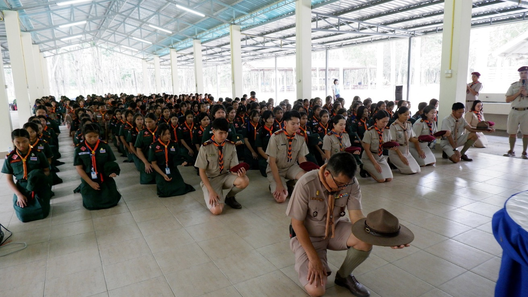

พิธีถวายราชสดุดี

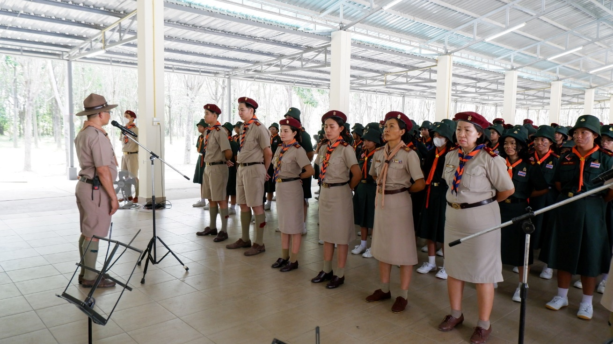

ประธานกล่าวให้โอวาท/พิธีเปิด

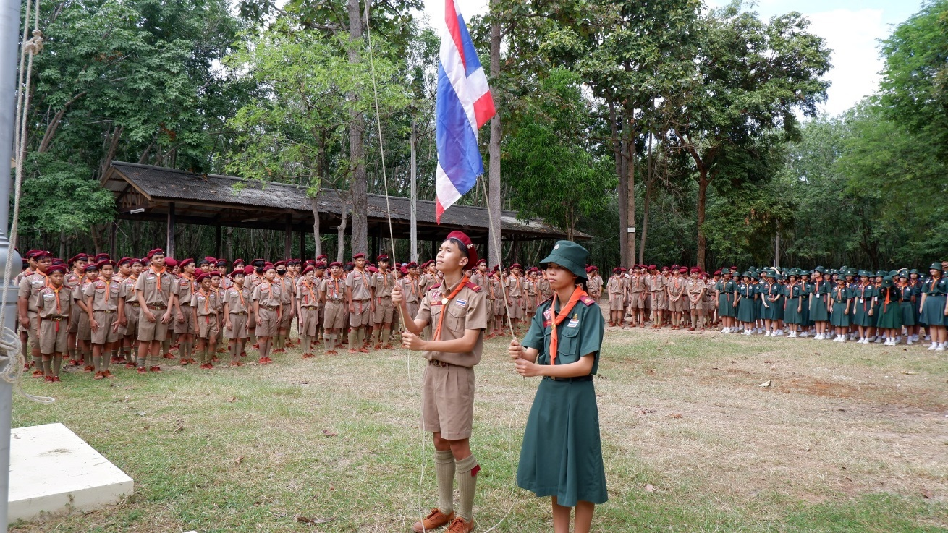

พิธีเปิดประชุมกองรอบเสาธง

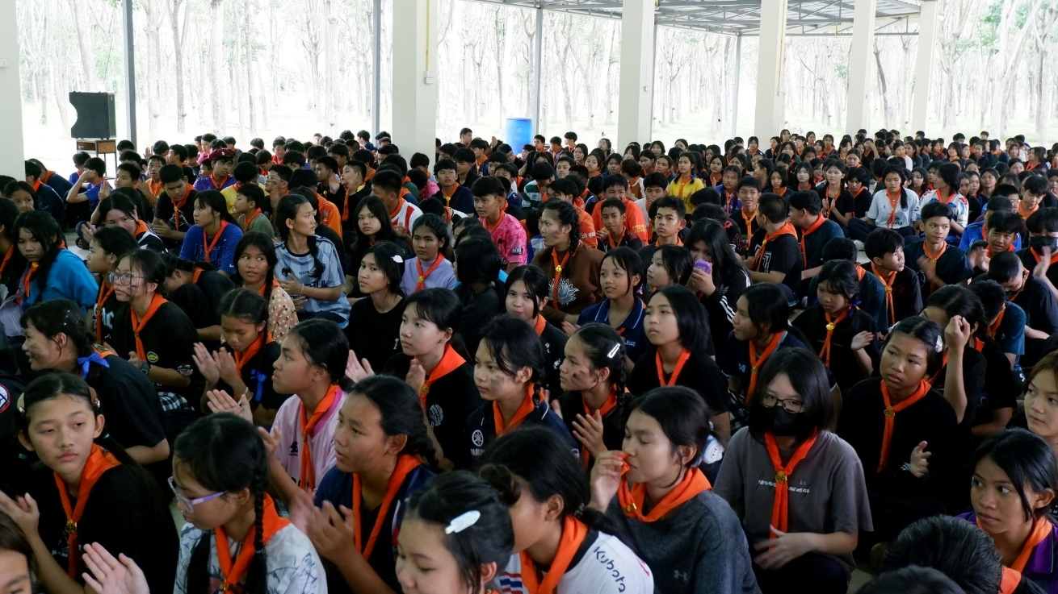

กิจกรรมนันทนาการ

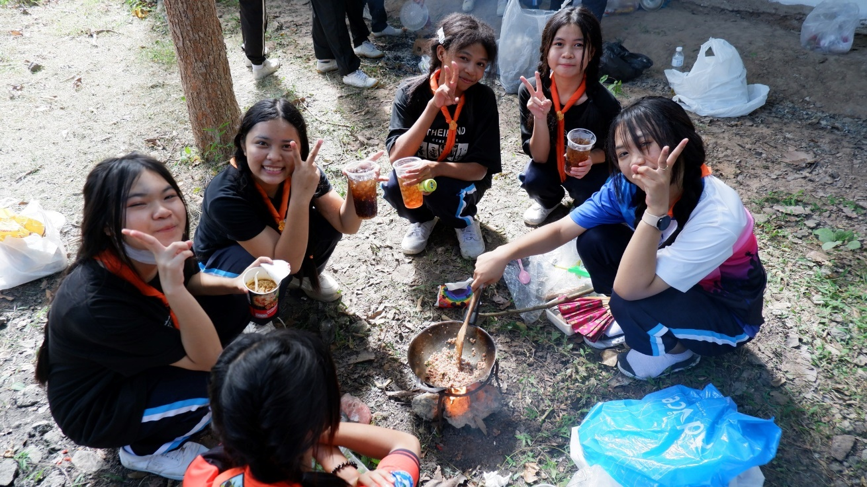

วิชาสูทกรรม ประกอบอาหารและรับประทานอาหาร

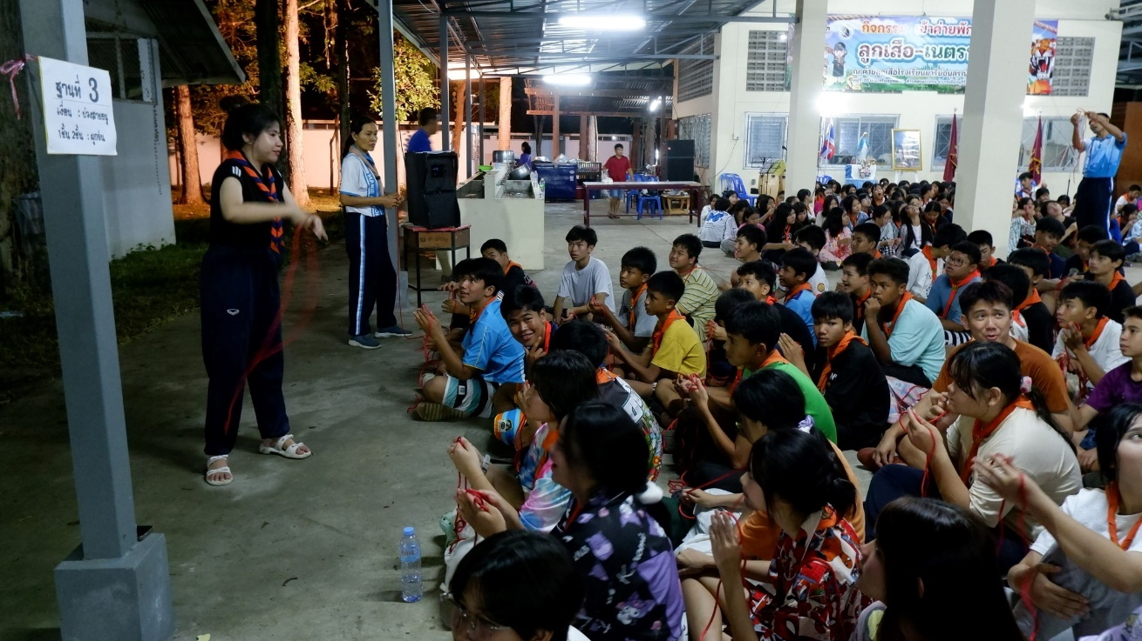

ทักษะทางวิชาลูกเสือ การผูกเงื่อนบ่วงสายธนู 1 ชั้น 2 ชั้น เงื่อนผูกร่น

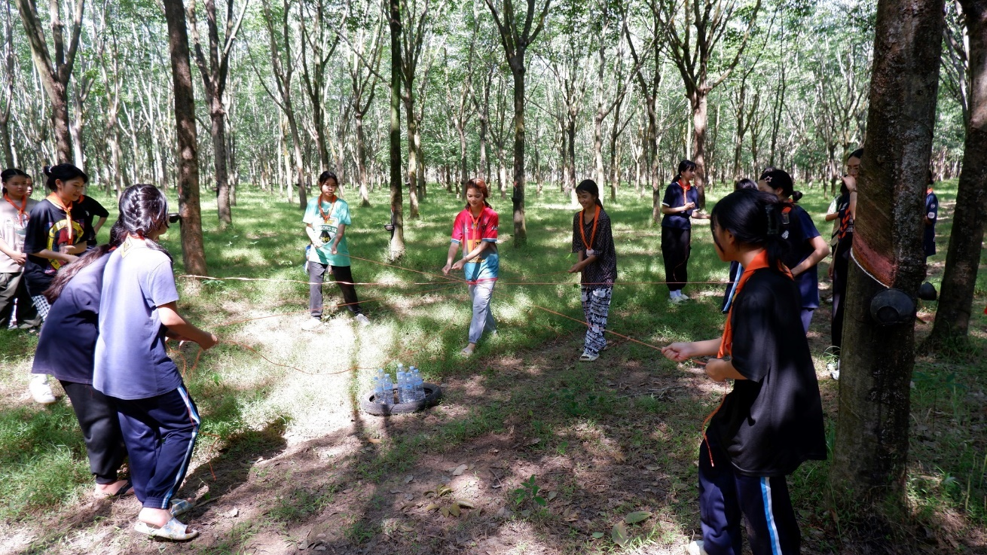

ฝึกทักษะทางลูกเสือ วิชาผจญภัย ฐานกู้ระเบิด

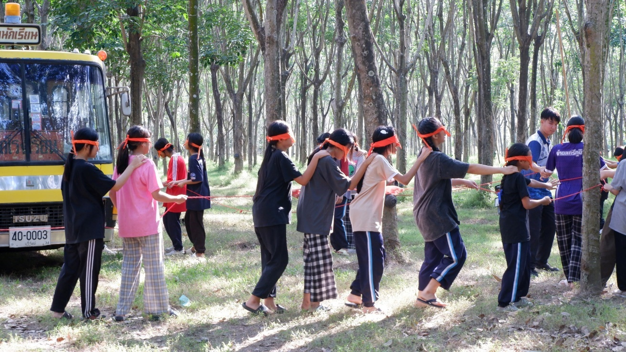

ฝึกทักษะทางลูกเสือ วิชาผจญภัย ฐานตามผู้นำ

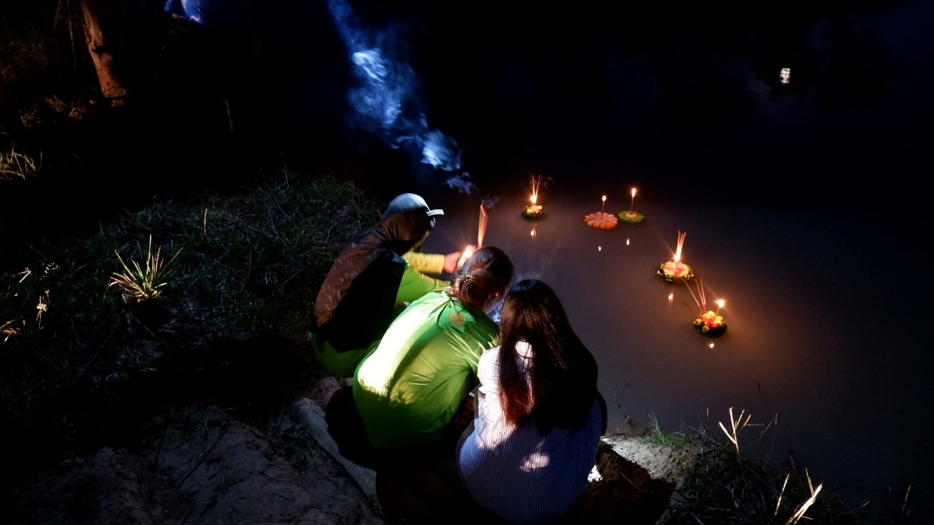

กิจกรรมส่งเสริมวัฒนธรรม ลอยกระทง

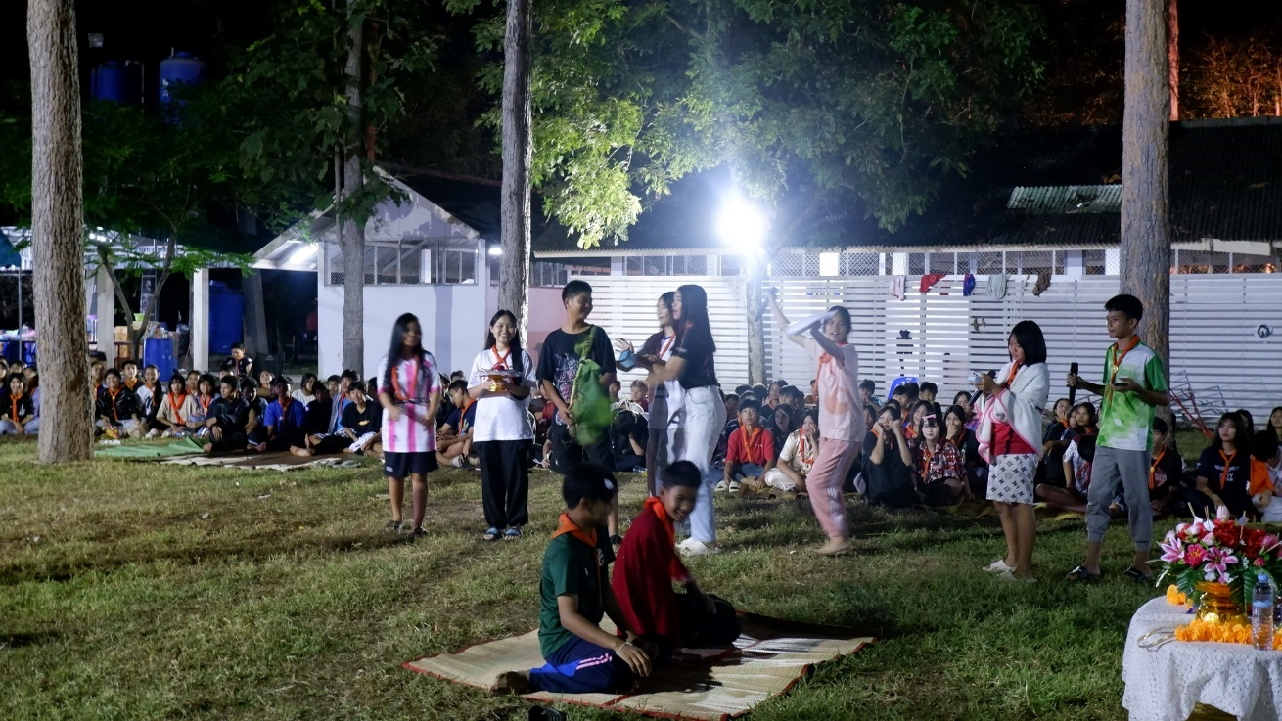

กิจกรรมชุมนุมรอบกองไฟ

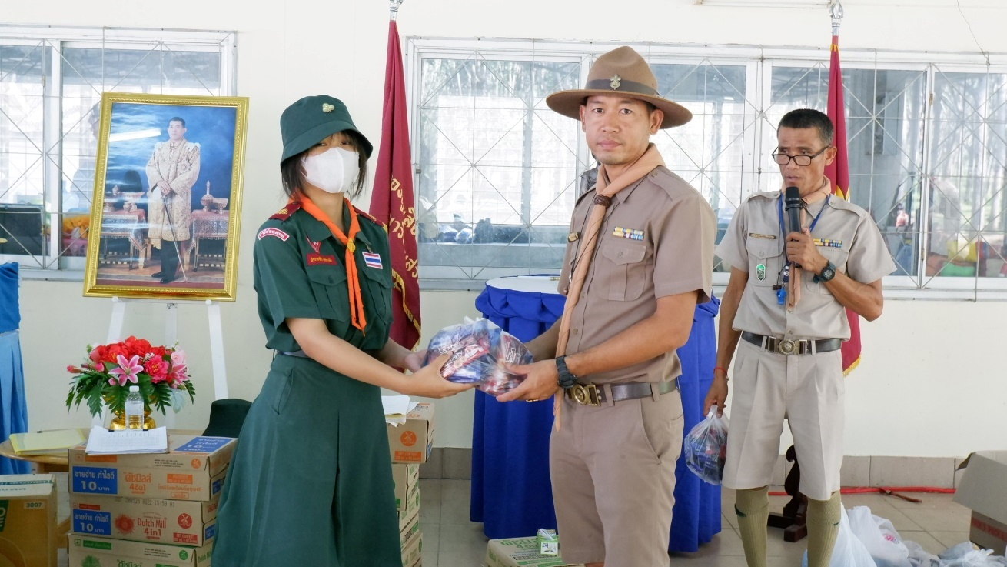

มอบรางวัล

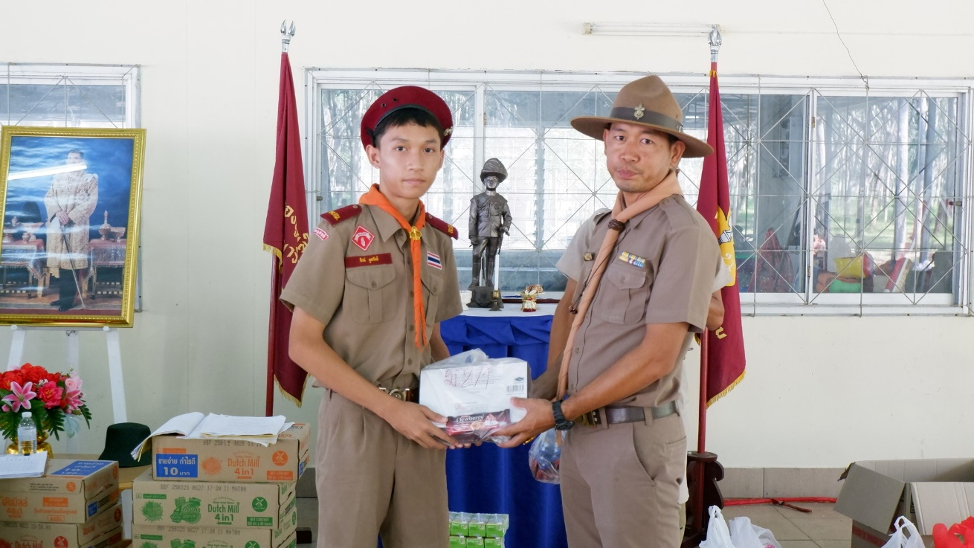

มอบรางวัล



